Đề tài

HỆ THỐNG TỰ ĐỘNG HÓA QUY TRÌNH XỬ LÝ YÊU CẦU NỘI BỘ ĐA CẤP TUÂN THỦ THEO QUY ĐỊNH CỦA DOANH NGHIỆP SỬ DỤNG
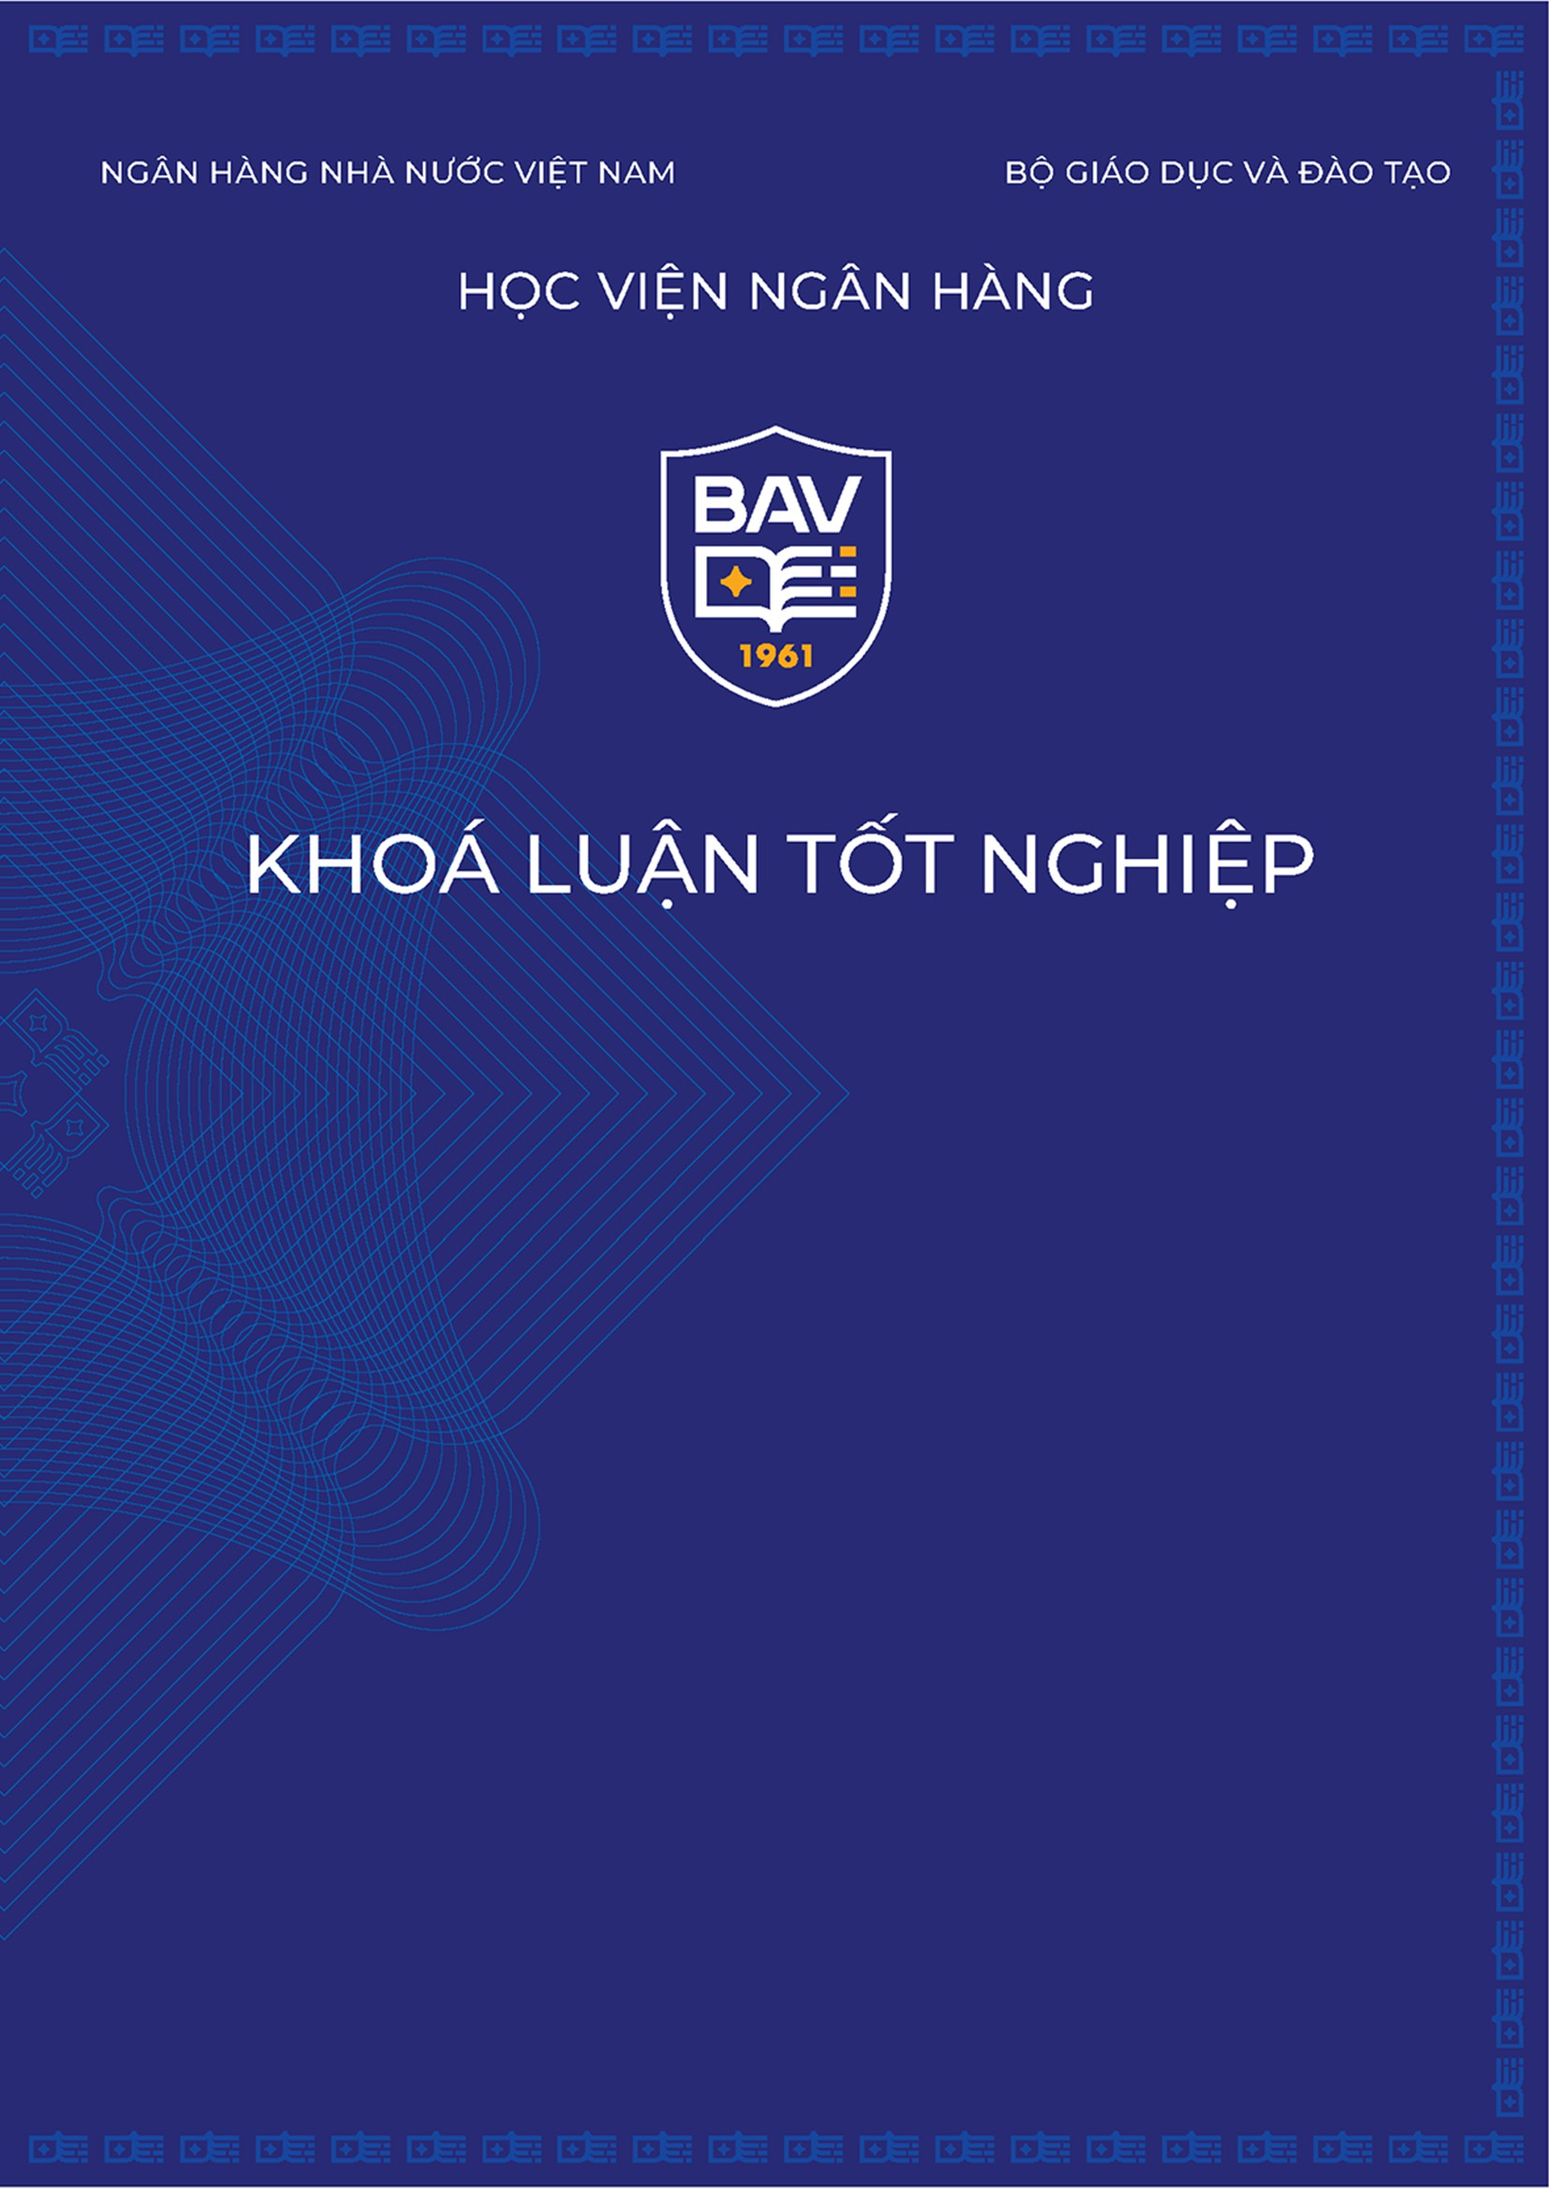



Họ và tên | : Phan Quang Huy - 26A4041190  : Nguyễn Mạnh Đạt - 26A4040726  : Đặng Trường Duy - 26A4040718
Lớp | : K26CNTTA
Giảng viên hướng dẫn | : TS. Phan Thanh Đức

Hà Nội, tháng 11 năm 2026

ĐỒ ÁN TỐT NGHIỆP

Đề tài

HỆ THỐNG TỰ ĐỘNG HÓA QUY TRÌNH XỬ LÝ YÊU CẦU NỘI BỘ ĐA CẤP TUÂN THỦ THEO QUY ĐỊNH CỦA DOANH NGHIỆP SỬ DỤNG
Họ và tên | : Phan Quang Huy - 26A4041190  : Nguyễn Mạnh Đạt - 26A4040726  : Đặng Trường Duy - 26A4040718
Lớp | : K26CNTTA
Giảng viên hướng dẫn | : TS. Phan Thanh Đức




Hà Nội, tháng 11 năm 2026

NHẬN XÉT CỦA GIẢNG VIÊN
...........................................................................................................................................
...........................................................................................................................................
...........................................................................................................................................
...........................................................................................................................................
...........................................................................................................................................
...........................................................................................................................................
...........................................................................................................................................
...........................................................................................................................................
...........................................................................................................................................
...........................................................................................................................................
...........................................................................................................................................
...........................................................................................................................................

XÁC NHẬN CỦA GIẢNG VIÊN HƯỚNG DẪN

LỜI CAM ĐOAN
Chúng em xin cam đoan rằng đồ án tốt nghiệp với đề tài “Hệ thống tự động hóa quy trình xử lý yêu cầu nội bộ đa cấp tuân thủ theo quy định của doanh nghiệp sử dụng” (tên viết tắt tiếng Anh: Enterprise Approval System - EAS) là công trình nghiên cứu khoa học và phát triển phần mềm do chính nhóm sinh viên chúng em trực tiếp thực hiện dưới sự hướng dẫn khoa học của TS. Phan Thanh Đức, Giảng viên Khoa Công nghệ Thông tin - Học viện Ngân hàng.
Toàn bộ kết quả phân tích nghiệp vụ, mô hình hóa quy trình, thiết kế kiến trúc hệ thống, xây dựng cơ sở dữ liệu và triển khai các giải thuật Trí tuệ nhân tạo (NLP, Gradient Boosting, OCR, LLM) được trình bày trong đồ án này là kết quả làm việc độc lập, nghiêm túc và thực chất của các thành viên trong nhóm. Đề tài được xây dựng trên cơ sở vận dụng tổng hợp các khối kiến thức chuyên ngành Công nghệ thông tin và Hệ thống thông tin quản lý đã được trang bị trong suốt quá trình đào tạo tại Học viện Ngân hàng, kết hợp với việc khảo sát nghiệp vụ thực tế tại các doanh nghiệp quy mô vừa và nhỏ (SME) nhằm giải quyết bài toán tự động hóa vận hành và kiểm soát tuân thủ nội bộ.
Nhóm xin cam kết rằng: Tất cả các số liệu thống kê, tài liệu tham khảo, bảng biểu, sơ đồ kiến trúc và thông tin trích dẫn được sử dụng trong đồ án đều có nguồn gốc xuất xứ rõ ràng, được thu thập hợp pháp và trích dẫn đầy đủ theo đúng quy chuẩn học thuật quy định. Toàn bộ mã nguồn chương trình ứng dụng (bao gồm phân hệ Core Backend, AI Microservice, API Gateway và bộ kiểm thử tự động) hoàn toàn do nhóm chúng em tự nghiên cứu, lập trình, kiểm thử và đóng gói độc lập. Nhóm cam đoan không sao chép nguyên văn, không đạo văn và không sử dụng trái phép bất kỳ sản phẩm, công trình nghiên cứu hay tài liệu khoa học nào của các cá nhân hay tổ chức khác.
Chúng em hoàn toàn chịu trách nhiệm trước Nhà trường, Khoa Công nghệ Thông tin và Hội đồng đánh giá đồ án tốt nghiệp về tính trung thực, tính chính xác và tính nguyên bản của toàn bộ nội dung trong công trình này. Nếu có bất kỳ sự không trung thực hay vi phạm quy định học thuật nào được phát hiện, chúng em xin hoàn toàn chịu mọi hình thức xử lý kỷ luật theo đúng quy chế đào tạo hiện hành của Học viện Ngân hàng.

Hà Nội, ngày 15 tháng 11 năm 2026
Người cam đoan
Phan Quang Huy | Nguyễn Mạnh Đạt
Đặng Trường Duy

LỜI CẢM ƠN
Để hoàn thành đồ án tốt nghiệp với đề tài “Hệ thống tự động hóa quy trình xử lý yêu cầu nội bộ đa cấp tuân thủ theo quy định của doanh nghiệp sử dụng” một cách trọn vẹn và đạt được những kết quả nghiên cứu - thực nghiệm mang tính ứng dụng thực tiễn cao, bên cạnh sự nỗ lực không ngừng nghỉ của toàn thể các thành viên trong nhóm, chúng em đã nhận được sự quan tâm, chỉ bảo tận tình và tạo mọi điều kiện thuận lợi từ quý thầy cô giáo, các chuyên gia doanh nghiệp, gia đình và bạn bè.
Trước hết, nhóm chúng em xin bày tỏ lòng biết ơn sâu sắc và chân thành nhất tới Giảng viên hướng dẫn - TS. Phan Thanh Đức. Thầy đã luôn dành sự quan tâm sát sao, định hướng phương pháp luận nghiên cứu khoa học chuẩn mực, truyền đạt những kinh nghiệm chuyên môn sâu sắc về phân tích quy trình nghiệp vụ, kiến trúc hệ thống thông tin phân tán và quản trị kiểm soát tuân thủ trong doanh nghiệp. Những nhận xét mang tính xây dựng, những góp ý tỉ mỉ từ giai đoạn hình thành ý tưởng, thiết kế cơ sở dữ liệu phân lập, tối ưu hóa mô hình Trí tuệ nhân tạo cho đến khi hoàn thiện sản phẩm của Thầy chính là kim chỉ nam quan trọng giúp chúng em vượt qua các thách thức kỹ thuật phức tạp và nâng cao chất lượng đồ án theo đúng tiêu chuẩn doanh nghiệp.
Nhóm xin trân trọng cảm ơn Ban Giám đốc Học viện Ngân hàng, Ban Chủ nhiệm Khoa Công nghệ Thông tin cùng toàn thể quý thầy cô giáo đã tận tâm giảng dạy, truyền đạt cho chúng em những tri thức nền tảng vững chắc và kỹ năng thực hành nghề nghiệp trong suốt 4 năm học tập dưới mái trường Học viện. Những kiến thức quý báu về kỹ thuật phần mềm, cơ sở dữ liệu, mạng máy tính, trí tuệ nhân tạo và an toàn thông tin chính là nền tảng cốt lõi giúp chúng em có đủ năng lực và sự tự tin để thực hiện đề tài tốt nghiệp có quy mô lớn và tính liên ngành này.
Chúng em cũng xin gửi lời cảm ơn chân thành tới các đơn vị doanh nghiệp, các anh chị chuyên gia phụ trách các mảng nghiệp vụ Nhân sự (HR), Kế toán - Tài chính, Vận hành và Quản trị hệ thống IT đã nhiệt tình hỗ trợ, cung cấp thông tin thực tiễn, chia sẻ kinh nghiệm vận hành quy trình phê duyệt nội bộ và đóng góp các ý kiến quý báu trong quá trình nhóm khảo sát nhu cầu, xây dựng bộ dữ liệu mô phỏng cũng như thử nghiệm đánh giá hệ thống.
Cuối cùng, chúng em xin bày tỏ lòng biết ơn sâu sắc tới gia đình và bạn bè - hậu phương vững chắc đã luôn thấu hiểu, động viên tinh thần và tạo mọi điều kiện tốt nhất để chúng em yên tâm tập trung học tập, nghiên cứu và hoàn thành khóa học.
Mặc dù các thành viên trong nhóm đã dành nhiều tâm huyết và nỗ lực tối đa để hoàn thiện đồ án một cách toàn diện nhất, song do giới hạn về thời gian và kinh nghiệm thực tế, đề tài khó tránh khỏi những điểm còn hạn chế hoặc thiếu sót nhất định. Nhóm chúng em rất mong nhận được sự thông cảm, chỉ dẫn và những đóng góp quý báu từ quý thầy cô trong Hội đồng chấm đồ án tốt nghiệp để hệ thống có thể tiếp tục được nâng cấp, hoàn thiện và sớm được ứng dụng rộng rãi trong thực tế doanh nghiệp.
Chúng em xin trân trọng cảm ơn!
Hà Nội, ngày 15 tháng 11 năm 2026
Nhóm sinh viên thực hiện
Phan Quang Huy | Nguyễn Mạnh Đạt
Đặng Trường Duy

PHẦN MỞ ĐẦU

1. Tính cấp thiết của đề tài (Lý do chọn đề tài)
Trong bối cảnh cuộc Cách mạng công nghiệp 4.0 và làn sóng chuyển đổi số đang diễn ra mạnh mẽ trên phạm vi toàn cầu, việc số hóa và tự động hóa các quy trình vận hành nội bộ (Internal Operations) đã trở thành yếu tố sống còn quyết định đến hiệu suất làm việc, tính minh bạch và năng lực cạnh tranh của mọi tổ chức, doanh nghiệp. Tại các doanh nghiệp hiện đại, hàng ngày phát sinh một khối lượng khổng lồ các yêu cầu nội bộ thuộc nhiều lĩnh vực khác nhau như: đề xuất mua sắm tài sản - vật tư, tạm ứng và thanh toán chi phí, xin nghỉ phép, cấp phát quyền truy cập hạ tầng IT, đăng ký phòng họp, phương tiện di chuyển hay phê duyệt chi phí công tác.
Tuy nhiên, thực trạng khảo sát tại nhiều doanh nghiệp vừa và nhỏ (SME) cũng như các tổ chức quy mô lớn tại Việt Nam cho thấy, công tác quản lý và xử lý yêu cầu nội bộ vẫn đang đối mặt với nhiều hạn chế cố hữu:
- Quy trình phân tán và thiếu tính chuẩn hóa: Nhiều đơn vị vẫn phụ thuộc nặng nề vào các biểu mẫu giấy tờ truyền thống, trao đổi qua email hoặc các ứng dụng nhắn tin rời rạc (Zalo, Slack, Skype). Điều này dẫn đến tình trạng thất lạc chứng từ, thông tin bị phân mảnh và không đồng bộ.
- Thời gian xử lý kéo dài và phát sinh điểm nghẽn (Bottlenecks): Quy trình phê duyệt thủ công phụ thuộc hoàn toàn vào sự hiện diện của cấp quản lý; hồ sơ thường xuyên bị ứ đọng tại một khâu kiểm duyệt mà không có cơ chế cảnh báo vượt hạn mức thời gian cam kết (SLA) hay tự động phân luồng thay thế.
- Nguy cơ vi phạm quy định nội bộ và gian lận tài chính: Việc kiểm tra thủ công hạn mức chi tiêu, thẩm quyền ký duyệt hay nguyên tắc phân tách nhiệm vụ (Separation of Duties - SoD) phụ thuộc lớn vào cảm tính của con người, tiềm ẩn rủi ro duyệt vượt ngân sách, xung đột lợi ích hoặc phê duyệt sai quy định.
- Thiếu khả năng truy vết và kiểm toán độc lập: Lịch sử phê duyệt và các chứng từ đính kèm dễ bị chỉnh sửa hoặc xóa bỏ sau khi hoàn tất, không đảm bảo tính toàn vẹn (data integrity) và bất biến (immutability) để phục vụ công tác thanh tra, kiểm toán nội bộ và tuân thủ pháp lý.
Trước thực trạng đó, sự phát triển vượt bậc của các công nghệ phần mềm hiện đại - đặc biệt là Trí tuệ nhân tạo (Machine Learning/Deep Learning, NLP, OCR, LLM), kiến trúc hệ thống vi dịch vụ (Microservices), cổng kết nối API Gateway bảo mật cùng các kỹ thuật chuỗi băm mật mã học (Cryptographic Hash-Chain) - mở ra tiềm năng to lớn để kiến tạo một giải pháp tự động hóa toàn diện. Một hệ thống phê duyệt thông minh không chỉ tự động hóa quy trình luân chuyển hồ sơ đa cấp linh hoạt mà còn có khả năng tự động phân loại, đánh giá rủi ro gian lận, hỗ trợ phê duyệt tức thì đối với các yêu cầu hợp lệ và duy trì nhật ký kiểm toán bất biến chống chối bỏ.
Xuất phát từ nhu cầu thực tiễn cấp bách đó, nhóm chúng em đã lựa chọn đề tài: “Hệ thống tự động hóa quy trình xử lý yêu cầu nội bộ đa cấp tuân thủ theo quy định của doanh nghiệp sử dụng” (tên viết tắt: EAS - Enterprise Approval System) làm đồ án tốt nghiệp cử nhân ngành Công nghệ thông tin.

2. Mục tiêu nghiên cứu và giải quyết của đề tài

2.1. Mục tiêu tổng quát
Nghiên cứu cơ sở lý thuyết, phân tích thực trạng nghiệp vụ và xây dựng thành công một giải pháp phần mềm hoàn chỉnh (EAS) có khả năng tự động hóa toàn bộ vòng đời của các yêu cầu nội bộ trong doanh nghiệp; tích hợp Trí tuệ nhân tạo để phân loại, thẩm định rủi ro và hỗ trợ ra quyết định thông minh; đồng thời thiết lập cơ chế kiểm soát tuân thủ và nhật ký kiểm toán bất biến theo tiêu chuẩn an toàn bảo mật cao.

2.2. Mục tiêu cụ thể
- Về mô hình hóa nghiệp vụ và quản trị quy trình: Chuẩn hóa vòng đời yêu cầu nội bộ qua 3 nhóm biểu mẫu vòng đời (Template A: Đơn giản/Tự động phê duyệt; Template B: Tiêu chuẩn 2 bước; Template C: Phức tạp/Phê duyệt 3 bên liên phòng ban). Xây dựng động cơ luật nghiệp vụ (Business Rule Engine - BRE) cho phép cấu hình động điều kiện phê duyệt, ma trận thẩm quyền ký duyệt và kiểm soát nghiêm ngặt hạn mức ngân sách.
- Về ứng dụng Trí tuệ nhân tạo (AI Engine): Huấn luyện và tích hợp 15 artifacts mô hình máy học phục vụ 5 chức năng thông minh: (1) Phân loại tự động loại yêu cầu, phòng ban và template từ văn bản tự nhiên (TF-IDF + Calibrated SGD); (2) Đánh giá điểm rủi ro và phát hiện bất thường gian lận theo chuyên miền (XGBoost Ensemble cho Finance, HR, IT và Master); (3) Tự động hóa phê duyệt tức thời (Auto-approval) với các hồ sơ rủi ro thấp; (4) Bóc tách thông tin hóa đơn tài chính (OCR); (5) Tóm tắt nội dung hồ sơ phê duyệt phục vụ lãnh đạo ra quyết định nhanh.
- Về kiến trúc kỹ thuật và mở rộng hệ thống: Thiết kế hệ thống theo kiến trúc hướng dịch vụ module hóa cao: Phân hệ lõi nghiệp vụ (api_core - Django/Python), phân hệ trí tuệ nhân tạo (ai_service - FastAPI), cổng kết nối API Gateway (Nginx reverse proxy với cơ chế Rate Limiting đa tầng và Correlation ID), cùng cơ sở dữ liệu quan hệ PostgreSQL / Supabase được phân lập schema bảo mật (8 schema mock ngoại vi và schema nghiệp vụ chính eas).
- Về kiểm soát tuân thủ và nhật ký kiểm toán: Hiện thực hóa chuỗi khối kiểm toán bất biến (Tamper-evident Audit Hash Chain) tuân thủ tiêu chuẩn RFC 8785 Canonical JSON và thuật toán băm SHA-256, đảm bảo tính toàn vẹn 100% của lịch sử phê duyệt và phục vụ truy vết kiểm toán độc lập.

3. Đối tượng và phạm vi nghiên cứu

3.1. Đối tượng nghiên cứu
- Nghiệp vụ: Vòng đời quản lý yêu cầu nội bộ, các quy tắc luân chuyển phê duyệt đa cấp (Approval Workflows), cơ chế phân tách nhiệm vụ (Separation of Duties - SoD) và tiêu chuẩn nhật ký kiểm toán trong doanh nghiệp.
- Công nghệ: Kiến trúc vi dịch vụ (Microservices), cơ chế định tuyến và bảo mật API Gateway (Nginx), các thuật toán học máy phân loại và dự báo rủi ro (TF-IDF, SGD Classifier, XGBoost), chuẩn băm dữ liệu có cấu trúc RFC 8785 Canonical JSON SHA-256.

3.2. Phạm vi nghiên cứu
- Phạm vi tổ chức: Tập trung vào mô hình doanh nghiệp quy mô vừa và nhỏ (SME) với cơ cấu 8 phòng ban chức năng: Ban Giám đốc (BOD), Nhân sự (HR), Tài chính - Kế toán (FIN), Kỹ thuật - CNTT (IT), Kinh doanh (SALES), Marketing (MKT), Vận hành - Mua sắm (OPS), Pháp chế (LEGAL).
- Phạm vi chức năng hệ thống: Hỗ trợ 16 loại yêu cầu nội bộ thông dụng nhất thuộc 3 nhóm biểu mẫu vòng đời (nghỉ phép, mua sắm vật tư, tạm ứng - thanh toán chi phí, cấp quyền tài khoản IT, đặt xe, công tác phí...); tích hợp 5 API endpoint thông minh của phân hệ AI.
- Phạm vi dữ liệu thực nghiệm: Khảo sát, thiết kế và nạp trực tiếp bộ dữ liệu thực nghiệm chân thực gồm 553 bản ghi hệ thống ngoại vi (8 schema mock) và 654 bản ghi nghiệp vụ cốt lõi (schema eas) trên nền tảng Supabase live database.

4. Phương pháp nghiên cứu
Để thực hiện đề tài một cách khoa học, nhóm đã áp dụng kết hợp các phương pháp nghiên cứu sau:
- Phương pháp nghiên cứu lý thuyết: Tìm hiểu các tài liệu học thuật, tiêu chuẩn quản lý quy trình doanh nghiệp (BPMN 2.0), cơ chế kiểm soát nội bộ (COSO Internal Control Framework), các nguyên lý thiết kế hệ thống phân tán (Distributed Systems Patterns) và các thuật toán học máy tiên tiến.
- Phương pháp khảo sát, phân tích thực tiễn: Tiến hành phỏng vấn, khảo sát thực tế quy trình làm việc tại các doanh nghiệp; tổng hợp các biểu mẫu, các điểm nghẽn thường gặp và các kịch bản rủi ro gian lận trong phê duyệt chi tiêu để xây dựng tập luật nghiệp vụ sát thực tế.
- Phương pháp mô hình hóa và thiết kế hệ thống: Sử dụng ngôn ngữ mô hình hóa thống nhất (UML) và sơ đồ luồng dữ liệu để phân tích Use Case, Sequence Diagram, State Machine Diagram và thiết kế lược đồ quan hệ thực thể (ERD).
- Phương pháp thực nghiệm và phát triển phần mềm: Áp dụng quy trình phát triển phần mềm linh hoạt (Agile/Scrum); xây dựng môi trường ảo hóa Docker/Docker Compose; triển khai kiểm thử tự động (Unit Test, Integration Test) với kịch bản kiểm thử toàn diện nhằm đảm bảo hệ thống vận hành tin cậy, kháng lỗi cao.

5. Ý nghĩa khoa học và thực tiễn của đề tài
- Ý nghĩa khoa học: Đề tài đề xuất một giải pháp kiến trúc tổng thể kết hợp hài hòa giữa mô hình quản trị quy trình kinh doanh (BPM), các mô hình Trí tuệ nhân tạo chuyên biệt hóa theo miền dữ liệu (Domain-specific Machine Learning) và cơ chế sổ cái kiểm toán bất biến (Cryptographic Audit Ledger). Kết quả nghiên cứu đóng góp minh chứng thực nghiệm về việc ứng dụng AI có thể nâng cao tính tin cậy và tự động hóa trong quản trị doanh nghiệp.
- Ý nghĩa thực tiễn: Sản phẩm phần mềm EAS cung cấp một công cụ chuyển đổi số mạnh mẽ, sẵn sàng triển khai tại các doanh nghiệp. Hệ thống giúp: (1) Rút ngắn 60% - 70% thời gian luân chuyển và phê duyệt hồ sơ; (2) Giảm thiểu tối đa sai sót và ngăn chặn rủi ro gian lận vượt hạn mức; (3) Tiết kiệm chi phí văn phòng phẩm và in ấn lưu trữ; (4) Tăng cường tính minh bạch, trách nhiệm giải trình và nâng cao chỉ số hài lòng của nhân viên trong môi trường làm việc số.

6. Bố cục của đồ án tốt nghiệp
Ngoài Phần mở đầu, Kết luận và Danh mục tài liệu tham khảo, nội dung chính của đồ án tốt nghiệp được kết cấu thành 3 chương cụ thể như sau:
- Chương 1: Tổng quan về bài toán và cơ sở công nghệ. Trình bày bức tranh tổng quan về công tác quản lý yêu cầu nội bộ trong doanh nghiệp, các giai đoạn trong vòng đời yêu cầu, thực trạng và những hạn chế của phương thức xử lý thủ công, phân tán. Tiếp theo, chương làm rõ cơ sở lý thuyết về quản lý quy trình (Workflow), phê duyệt đa cấp theo điều kiện nghiệp vụ, động cơ luật nghiệp vụ (Business Rule Engine), kiểm soát tuân thủ, hạn mức và phân tách nhiệm vụ (SoD), cùng cơ chế nhật ký kiểm toán (Audit Log). Chương này cũng đi sâu vào các nghiên cứu ứng dụng Trí tuệ nhân tạo (phân loại tự động, trích xuất OCR, tóm tắt LLM, phát hiện rủi ro bất thường) và tổng kết các công nghệ, nền tảng phát triển hệ thống (Web, Mobile, CSDL quan hệ, công nghệ bảo mật, xác thực và phân quyền).
- Chương 2: Phân tích và thiết kế hệ thống. Tập trung phân tích các yêu cầu chức năng và phi chức năng của hệ thống EAS, xác định các tác nhân và phân hệ chức năng tương ứng. Chương tiến hành phân tích và mô hình hóa chi tiết các quy trình nghiệp vụ cốt lõi (tạo/sửa yêu cầu, kiểm tra quy định và cấp phê duyệt, phê duyệt đa cấp, xử lý ngoại lệ, nghiệm thu và ghi vết lịch sử) thông qua hệ thống biểu đồ UML hoàn chỉnh (biểu đồ Ca sử dụng - Use Case, biểu đồ Hoạt động - Activity Diagram, biểu đồ Tuần tự - Sequence Diagram). Trên cơ sở đó, chương đề xuất thiết kế kiến trúc tổng thể hệ thống, thiết kế chi tiết các phân hệ quản lý Workflow, Business Rule, Audit Log, Notification/ SLA/ Escalation, sơ đồ thực thể liên kết (ERD) và thiết kế chi tiết các bảng dữ liệu; đồng thời trình bày các bản thiết kế giao diện người dùng trên nền tảng Web Portal và Mobile App.
- Chương 3: Xây dựng, triển khai và đánh giá hệ thống. Mô tả chi tiết môi trường phát triển, cài đặt các công cụ, ngôn ngữ, framework, cơ sở dữ liệu và cấu hình triển khai hệ thống trên nền tảng Docker. Chương trình bày quá trình hiện thực hóa và tích hợp các phân hệ chức năng (quản lý người dùng và phân quyền, loại yêu cầu, Workflow, Business Rule, phê duyệt đa cấp, thực hiện/nghiệm thu, Notification/SLA, Audit Log, Dashboard báo cáo, Mobile App và phân hệ Trí tuệ nhân tạo). Cuối cùng, chương xây dựng kịch bản kiểm thử toàn diện (kiểm thử chức năng luồng chính/ngoại lệ, kiểm thử phê duyệt đa cấp và kiểm soát tuân thủ, kiểm thử hiệu năng và độ trễ, kiểm thử tính toàn vẹn của Audit Log) và tiến hành đánh giá kết quả đạt được so với mục tiêu đề tài, từ đó định hướng khả năng ứng dụng thực tế và hướng phát triển trong tương lai.

MỤC LỤC

DANH MỤC TỪ VIẾT TẮT

DANH MỤC TỪ NGỮ CHUYÊN MÔN

DANH MỤC BẢNG BIỂU

DANH MỤC HÌNH ẢNH

CHƯƠNG 1: TỔNG QUAN VỀ BÀI TOÁN VÀ CƠ SỞ CÔNG NGHỆ

1.1. Tổng quan về quản lý yêu cầu nội bộ trong doanh nghiệp

1.1.1. Khái niệm yêu cầu nội bộ và quản lý vòng đời yêu cầu
Yêu cầu nội bộ (Internal Request) trong một tổ chức hay doanh nghiệp là các đề xuất, kiến nghị hoặc văn bản điện tử do nhân viên/phòng ban khởi tạo nhằm xin ý kiến chấp thuận hoặc yêu cầu cung cấp các nguồn lực cần thiết phục vụ cho hoạt động vận hành, kinh doanh hàng ngày. Các yêu cầu nội bộ này vô cùng đa dạng, trải dài trên nhiều lĩnh vực nghiệp vụ như: đề xuất mua sắm trang thiết bị, văn phòng phẩm; tạm ứng và thanh toán hoàn ứng chi phí công tác; xin nghỉ phép năm, nghỉ ốm; đề xuất cấp phát tài khoản và phân quyền truy cập hệ thống công nghệ thông tin; đăng ký phòng họp, xe công vụ...
Quản lý vòng đời yêu cầu (Request Lifecycle Management) là quá trình kiểm soát, giám sát và điều phối toàn bộ các giai đoạn mà một yêu cầu nội bộ phải trải qua, bắt đầu từ thời điểm người đề xuất (Requester) soạn thảo bản nháp, gửi yêu cầu vào luồng phê duyệt, qua các bước thẩm định - ký duyệt của cấp quản lý, chuyển giao cho bộ phận chuyên trách thực thi (Execution), nghiệm thu kết quả (Acceptance), và cuối cùng là lưu trữ, kết thúc hồ sơ vào hệ thống kiểm toán (Archived/Audited).

1.1.2. Các giai đoạn trong vòng đời yêu cầu nội bộ
Vòng đời chuẩn của một yêu cầu nội bộ trong doanh nghiệp hiện đại được phân chia thành 6 giai đoạn cốt lõi:
- Giai đoạn 1 - Khởi tạo và soạn thảo (Drafting): Người đề xuất lựa chọn biểu mẫu nghiệp vụ tương ứng, điền các thông tin định lượng (số tiền, thời gian, lý do), đính kèm tài liệu chứng từ hợp lệ và thực hiện kiểm tra sơ bộ.
- Giai đoạn 2 - Kiểm tra quy định và định tuyến (Validation & Routing): Hệ thống tự động đối chiếu các quy định nội bộ (hạn mức chi tiêu, quyền hạn duyệt) và xác định luồng phê duyệt (Workflow Route) cần thiết.
- Giai đoạn 3 - Thẩm định và phê duyệt đa cấp (Approval Evaluation): Hồ sơ được chuyển đến hàng đợi của các cấp quản lý có thẩm quyền theo đúng trình tự. Người duyệt có thể đưa ra quyết định: Chấp thuận (Approve), Từ chối (Reject), hoặc Yêu cầu bổ sung hồ sơ (Needs Info).
- Giai đoạn 4 - Tiếp nhận và thực thi (Execution/Fulfillment): Sau khi được phê duyệt đầy đủ, yêu cầu được chuyển sang bộ phận chuyên môn thực hiện (mua sắm tài sản, giải ngân kế toán, cấu hình cấp tài khoản IT).
- Giai đoạn 5 - Nghiệm thu và bàn giao (Acceptance): Người yêu cầu hoặc bộ phận giám sát độc lập kiểm tra kết quả bàn giao thực tế, xác nhận hoàn tất hoặc yêu cầu làm lại (Rework).
- Giai đoạn 6 - Đóng hồ sơ và lưu vết kiểm toán (Archival & Audit): Hồ sơ chính thức đóng trạng thái, toàn bộ sự kiện và chứng từ được đóng băng bất biến trên sổ cái kiểm toán phục vụ tra cứu lịch sử và thanh tra.

1.1.3. Thực trạng xử lý, phê duyệt và theo dõi yêu cầu tại doanh nghiệp
Qua khảo sát thực tế tại các doanh nghiệp vừa và nhỏ (SME) cũng như một số tập đoàn tại Việt Nam, quy trình xử lý yêu cầu nội bộ hiện nay chủ yếu được thực hiện theo ba hình thức chính: (1) Ký duyệt giấy tờ vật lý truyền thống; (2) Trao đổi qua thư điện tử (Email); (3) Gửi tin nhắn qua các nhóm chat nội bộ (Zalo, Slack, Telegram, Skype).
Ở các doanh nghiệp đã trang bị một số phần mềm rời rạc (như phần mềm chấm công, phần mềm kế toán bán hàng), việc kết nối luân chuyển giữa các phòng ban vẫn diễn ra thủ công. Người nhân viên phải tự in đơn ra giấy, mang qua từng phòng ban để xin chữ ký, hoặc gửi email kèm file scan chứng từ và chờ đợi cấp trên phản hồi. Khi có phát sinh kiểm toán hoặc đối soát cuối năm, việc tập hợp lại toàn bộ email, chữ ký phê duyệt và hóa đơn đi kèm trở thành một gánh nặng hành chính khổng lồ.

1.1.4. Những hạn chế của phương thức xử lý yêu cầu thủ công và phân tán
Phương thức xử lý thủ công và phân tán bộc lộ những điểm nghẽn nghiêm trọng:
- Độ trễ xử lý cao (High Latency): Thời gian chờ đợi phê duyệt kéo dài từ vài ngày đến hàng tuần do cấp quản lý đi công tác hoặc hồ sơ bị ‘ngủ quên’ trong hộp thư đến mà không có cơ chế cảnh báo quá hạn.
- Nguy cơ thất lạc và sai lệch chứng từ: Hóa đơn giấy dễ bị rách, ướt, thất lạc; file đính kèm gửi qua email dễ bị nhầm lẫn giữa các phiên bản sửa đổi (v1, v2, final).
- Thiếu minh bạch và điểm nghẽn trách nhiệm: Người đề xuất không thể biết được hồ sơ của mình đang nằm ở bàn ai, tại sao bị giữ lại; không có trách nhiệm giải trình rõ ràng giữa các bên liên quan.
- Vi phạm kiểm soát nội bộ và hạn mức tài chính: Người phê duyệt thường ký theo cảm tính hoặc tin tưởng cá nhân mà không có công cụ tự động kiểm tra số dư ngân sách phòng ban hay kiểm tra nguyên tắc phân tách nhiệm vụ (SoD).
- Khó khăn trong công tác kiểm toán (Audit Trail Gap): Không có nhật ký hệ thống ghi lại chính xác ai đã phê duyệt, phê duyệt vào lúc nào và dựa trên những chứng từ nào tại thời điểm đó, dễ dẫn đến rủi ro pháp lý và gian lận nội bộ.
Bảng 1.1. So sánh các phương thức quản lý và phê duyệt yêu cầu nội bộ trong doanh nghiệp
Tiêu Chí Đánh Giá | Ký Duyệt Giấy Tờ | Email & Chat Nhóm | Hệ Thống Tự Động Hóa (EAS)
Tốc độ & thời gian xử lý | Rất chậm (3 - 7 ngày), phụ thuộc trực tiếp vào việc gặp mặt ký tay | Trung bình (1 - 3 ngày), dễ bị tồn đọng và trôi tin nhắn | Tức thì hoặc dưới 4 giờ; tự động hóa phê duyệt tức thời trong 1 giây
Khả năng kiểm soát hạn mức | Thủ công, phụ thuộc vào trí nhớ và sự đối soát của kế toán | Không thể kiểm soát tức thời số dư ngân sách phòng ban | Tự động khóa hạn mức chi tiêu theo phòng ban thời gian thực qua BRE
Phân tách nhiệm vụ (SoD) | Dễ bị nể nang hoặc vi phạm nguyên tắc Bốn mắt (Four-Eyes) | Không có cơ chế ngăn chặn người tạo tự duyệt đơn của mình | Cưỡng chế 100% nguyên tắc SoD, chống xung đột lợi ích ở mức hệ thống
Theo dõi tiến độ & SLA | Hoàn toàn ‘mù’, không biết hồ sơ đang tắc nghẽn ở bước nào | Khó khăn, phải gọi điện hoặc gửi tin nhắn giục giã liên tục | Minh bạch 100% trạng thái thời gian thực; tự động cảnh báo và leo thang SLA
Lưu vết & Kiểm toán (Audit) | Dễ rách nát, thất lạc, tốn diện tích kho lưu trữ vật lý | Phân tán trên từng hộp thư cá nhân, dễ bị xóa sửa | Chuỗi băm SHA-256 bất biến (RFC 8785), tra cứu tức thì phục vụ thanh tra

1.2. Cơ sở lý thuyết về quản lý quy trình và kiểm soát tuân thủ nội bộ

1.2.1. Khái niệm Workflow và quản lý vòng đời yêu cầu
Quy trình làm việc (Workflow) là sự tự động hóa một quy trình nghiệp vụ, trong đó tài liệu, thông tin hoặc nhiệm vụ được luân chuyển tuần tự hoặc song song giữa các tác nhân (con người hoặc hệ thống phần mềm) theo các quy tắc nghiệp vụ đã định trước. Trong hệ thống phê duyệt doanh nghiệp, Workflow đóng vai trò là ‘xương sống’ điều phối sự chuyển dịch trạng thái của hồ sơ yêu cầu (Request State Transition), đảm bảo mọi thao tác đều tuân thủ chặt chẽ mô hình máy trạng thái hữu hạn (Finite State Machine - FSM).

1.2.2. Phân quyền và phê duyệt đa cấp theo điều kiện nghiệp vụ
Phê duyệt đa cấp (Multi-level Approval) là cơ chế đòi hỏi một yêu cầu phải nhận được sự đồng thuận của từ hai cấp quản lý trở lên trước khi được thi hành. Số lượng cấp phê duyệt và thẩm quyền ký duyệt không cố định mà biến đổi linh hoạt dựa trên các thuộc tính điều kiện của hồ sơ:
- Giá trị định lượng (Monetary Threshold): Ví dụ: Đề xuất mua sắm dưới 5 triệu đồng chỉ cần Trưởng phòng duyệt; từ 5 đến 50 triệu đồng cần thêm Giám đốc Vận hành; trên 50 triệu đồng bắt buộc phải có chữ ký của Tổng Giám đốc (CEO).
- Tính chất rủi ro và phòng ban: Các yêu cầu về cấp tài khoản quản trị hệ thống IT phải qua Trưởng phòng Kỹ thuật và Giám đốc An ninh thông tin; các yêu cầu liên quan đến hợp đồng thương mại phải qua thẩm định của Ban Pháp chế.
Bảng 1.2. Phân loại các nhóm yêu cầu nội bộ theo mẫu vòng đời (Lifecycle Templates)
Mẫu Vòng Đời | Đặc Trưng Luồng Xử Lý | Số Cấp Phê Duyệt | Bộ Phận Thực Thi & Nghiệm Thu | Ví Dụ Nghiệp Vụ Điển Hình
Template A (Đơn giản) | Phê duyệt trực tiếp 1 cấp hoặc AI Auto-Approval tức thời | 01 cấp (Trưởng bộ phận) hoặc 0 cấp (AI duyệt tự động) | Không yêu cầu nghiệm thu độc lập | Xin nghỉ phép, làm việc từ xa, đề xuất văn phòng phẩm giá trị nhỏ.
Template B (Tiêu chuẩn) | Phê duyệt 2 bước kết hợp chuyển giao thực thi chuyên môn | 01 - 02 cấp quản lý theo ma trận thẩm quyền | Có bộ phận thực thi chuyên trách (Executor) | Mua sắm thiết bị CNTT, thanh toán chi phí công tác, cấp tài khoản phần mềm.
Template C (Phức tạp) | Phê duyệt đa cấp liên phòng ban có nghiệm thu độc lập | Từ 03 cấp trở lên (Trưởng phòng -> Kế toán -> CEO) | Có thực thi và bắt buộc nghiệm thu độc lập (Acceptor) | Tạm ứng hợp đồng lớn, mua sắm tài sản cố định, thuê ngoài dịch vụ trọng yếu.

1.2.3. Business Rule Engine và cơ chế xác định quy trình phê duyệt
Động cơ luật nghiệp vụ (Business Rule Engine - BRE) là thành phần phần mềm chuyên trách tách biệt logic ra quyết định kinh doanh ra khỏi mã nguồn ứng dụng lõi. Thay vì hardcode các lệnh if-else phức tạp trong code, BRE cho phép người quản trị quy chế (Policy Admin) cấu hình, chỉnh sửa và ban hành các tập luật (Rule Sets) dưới dạng bảng quyết định hoặc biểu thức điều kiện. Khi người dùng gửi một yêu cầu, BRE sẽ đánh giá tập thuộc tính đầu vào (Input Payload) để tự động xuất ra luồng duyệt tối ưu, gán đúng danh tính người duyệt và tính toán hạn mức cam kết thời gian (SLA).

1.2.4. Kiểm soát tuân thủ quy định nội bộ, hạn mức và phân tách nhiệm vụ
Kiểm soát tuân thủ (Compliance Control) là yêu cầu tối thượng trong quản trị doanh nghiệp, đặc biệt tuân theo khuôn khổ kiểm soát nội bộ chuẩn mực (như COSO Framework):
- Nguyên tắc Bốn mắt (Four-Eyes Principle): Mọi giao dịch trọng yếu không bao giờ được phép khởi tạo và hoàn tất bởi một người duy nhất. Luôn phải có ít nhất hai cá nhân độc lập tham gia kiểm chứng.
- Phân tách nhiệm vụ (Separation of Duties - SoD): Ngăn chặn xung đột lợi ích bằng việc cấm chỉ một người đồng thời nắm giữ các vai trò nhạy cảm. Ví dụ: Người lập yêu cầu chi tiền (Requester) tuyệt đối không được tự phê duyệt đơn của mình; người thực thi giải ngân (Executor) không được kiêm luôn vai trò nghiệm thu kết quả (Acceptor).
- Kiểm soát hạn mức ngân sách (Budget Quota Guard): Tự động chặn đứng các yêu cầu giải ngân nếu số dư ngân sách được cấp của phòng ban trong kỳ không còn đủ chi trả.

1.2.5. Nhật ký kiểm toán và khả năng truy vết lịch sử xử lý yêu cầu
Nhật ký kiểm toán (Audit Trail) là bản ghi toàn vẹn, tuần tự theo thời gian của tất cả các sự kiện phát sinh trong hệ thống. Để ngăn ngừa triệt để nguy cơ người quản trị hoặc kẻ tấn công chỉnh sửa lịch sử phê duyệt trong CSDL, hệ thống áp dụng cơ chế chuỗi băm mật mã học (Cryptographic Hash-Chain):
Mỗi sự kiện kiểm toán (Audit Event) bao gồm dữ liệu sự kiện được chuẩn hóa theo tiêu chuẩn RFC 8785 (Canonical JSON) và được băm bằng thuật toán SHA-256 kết hợp với mã băm của sự kiện liền trước (prev_event_hash). Cấu trúc này tạo thành một sổ cái bất biến (Tamper-evident Ledger) tương tự Blockchain: bất kỳ sự thay đổi dù chỉ 1 bit của dữ liệu quá khứ cũng sẽ làm đứt gãy chuỗi băm và bị phát hiện ngay lập tức.

1.3. Ứng dụng Trí tuệ nhân tạo trong tối ưu hóa quy trình

1.3.1. Phân loại tự động yêu cầu và hỗ trợ định tuyến xử lý
Nhân viên khi gặp sự cố hoặc có nhu cầu thường gặp khó khăn trong việc chọn đúng biểu mẫu trong danh mục hàng chục loại yêu cầu phức tạp. Phân hệ Trí tuệ nhân tạo sử dụng mô hình Xử lý ngôn ngữ tự nhiên (NLP) kết hợp kỹ thuật trích xuất đặc trưng TF-IDF (Term Frequency-Inverse Document Frequency) và thuật toán phân loại xác suất hiệu chỉnh (Calibrated SGD Classifier). Mô hình có khả năng phân tích tiêu đề và mô tả bằng tiếng Việt tự nhiên để dự đoán chính xác loại yêu cầu (Request Type), phòng ban xử lý phù hợp và mẫu vòng đời tương ứng (Template A/B/C) với độ trễ phản hồi chỉ dưới 100ms.

1.3.2. Trích xuất thông tin từ tài liệu và tóm tắt nội dung yêu cầu
Đối với các yêu cầu thanh toán chi phí, nhân viên phải tải lên hóa đơn giá trị gia tăng (VAT Invoice). Phân hệ ứng dụng công nghệ Nhận dạng ký tự quang học (OCR) để tự động trích xuất các trường thông tin then chốt: Mã số thuế người bán, Tên đơn vị bán, Số hóa đơn, Ngày lập, Tổng tiền thanh toán và Thuế suất. Dữ liệu này được đối chiếu tự động với thông tin nhân viên nhập vào nhằm loại trừ sai sót.
Đồng thời, đối với các hồ sơ dài hoặc hồ sơ kỹ thuật phức tạp, hệ thống tích hợp mô hình ngôn ngữ lớn (LLM - Gemini 1.5 Flash) để tự động tạo bản tóm tắt điều hành (Executive Summary) ngắn gọn, làm nổi bật mục đích chi tiêu, tác động nghiệp vụ và các điểm lưu ý, giúp lãnh đạo nắm bắt thông tin nhanh chóng trước khi ký duyệt.

1.3.3. Hỗ trợ phát hiện bất thường và nhận diện yêu cầu có rủi ro cao
Hệ thống xây dựng cụm mô hình học máy tăng cường gradient (Gradient Boosting - XGBoost Ensemble) chuyên biệt hóa theo từng miền nghiệp vụ:
- Mô hình Master Risk Model: Đánh giá nguy cơ tổng quát dựa trên 14 đặc trưng chuẩn hóa (loại yêu cầu, cấp bậc người đề xuất, số tiền, template, lịch sử phê duyệt).
- Mô hình chuyên miền Tài chính (Finance Risk Model): Chuyên sâu phát hiện dấu hiệu gian lận tạm ứng, vượt định mức chi tiêu, hóa đơn không hợp lệ hoặc tần suất đề xuất thanh toán bất thường.
- Mô hình chuyên miền Nhân sự (HR Risk Model): Phát hiện tình trạng nghỉ phép vượt quỹ phép năm, tăng ca vượt giới hạn luật lao động hoặc xin nghỉ dồn dập trước các kỳ đánh giá.
- Mô hình chuyên miền CNTT (IT Risk Model): Phát hiện các nguy cơ leo thang đặc quyền (Privilege Escalation), xin cấp quyền quản trị trái với vị trí công tác hoặc yêu cầu mở cổng mạng bất thường.

1.3.4. Vai trò của AI trong hỗ trợ người dùng và người phê duyệt
AI trong hệ thống EAS được định vị là ‘Trợ lý số hỗ trợ ra quyết định’ (Decision Support Agent), hoạt động trên nguyên tắc minh bạch và có thể giải thích được (Explainable AI - XAI):
- Phê duyệt tự động (Auto-Approval Engine): Đối với các yêu cầu thuộc diện rủi ro rất thấp (như xin nghỉ phép thường niên còn đủ ngày phép, mua văn phòng phẩm giá trị nhỏ dưới 500 nghìn đồng) và có điểm đánh giá rủi ro an toàn (Risk Score <= 2 trên thang 5), hệ thống cho phép tự động phê duyệt ngay lập tức, giúp giải phóng hoàn toàn thời gian của cấp quản lý.
- Cung cấp lý do và chỉ số cảnh báo (Risk Explanations): Khi một hồ sơ bị chấm điểm rủi ro cao, AI không chỉ trả về con số mà cung cấp chi tiết các đặc trưng bất thường dẫn tới điểm số đó (ví dụ: ‘Số tiền đề xuất cao gấp 3 lần mức trung bình của phòng ban’, ‘Nhân viên mới ký hợp đồng dưới 1 tháng’). Cấp quản lý dựa vào các chỉ dẫn này để ra quyết định chuẩn xác nhất.
Bảng 1.3. Tổng hợp các mô hình Trí tuệ nhân tạo (AI/ML) áp dụng trong hệ thống EAS
STT | Mô Hình AI | Thuật Toán / Nền Tảng | Dữ Liệu Đầu Vào | Đầu Ra & Mục Đích Nghiệp Vụ
1 | Bộ phân loại yêu cầu tự động | TF-IDF + Calibrated SGD Classifier | Tiêu đề, mô tả đơn bằng tiếng Việt | Dự đoán loại đơn (‘request_type_id’) và template (A/B/C) độ trễ <100ms
2 | Đánh giá rủi ro tổng quát | Gradient Boosting (Master Risk Model) | 14 đặc trưng định lượng & lịch sử | Chấm điểm rủi ro (Risk Score 1-5), giải thích đặc trưng bất thường
3 | Chuyên miền Tài chính | XGBoost Finance Domain Model | Hạn mức, tần suất tạm ứng, cơ cấu chi | Phát hiện gian lận thanh toán, hóa đơn trùng lặp, vượt định mức chi tiêu
4 | Chuyên miền Nhân sự | XGBoost HR Domain Model | Quỹ phép, số giờ tăng ca, lịch sử vắng | Cảnh báo vi phạm luật lao động, trùng lịch công tác, nghỉ dồn dập
5 | Chuyên miền CNTT | XGBoost IT Domain Model | Quyền xin cấp, chức danh, cổng mạng | Phát hiện nguy cơ leo thang đặc quyền trái phép, mở cổng nhạy cảm
6 | Trích xuất chứng từ (OCR) | Tesseract OCR / TrOCR Parser | Ảnh scan/chụp hóa đơn VAT, phiếu chi | Bóc tách tự động MST, số hóa đơn, ngày lập, tổng tiền thanh toán
7 | Tóm tắt hồ sơ điều hành | Google Gemini 1.5 Flash (LLM) | Toàn bộ nội dung đơn và chứng từ | Tạo bản tóm tắt điều hành 3-5 dòng giúp lãnh đạo nắm bắt nhanh

1.4. Công nghệ và nền tảng phát triển hệ thống

1.4.1. Nền tảng Web Application (Web Client & Web Admin)
Phân hệ Web Application đóng vai trò là giao diện tương tác chủ đạo của hệ thống trên môi trường máy tính, phục vụ hai nhóm người dùng thông qua hai cổng giao diện chuyên biệt:
- Cổng Người dùng nghiệp vụ (Web Client): Phục vụ cán bộ nhân viên soạn thảo đơn từ, theo dõi tiến độ theo thời gian thực và quản lý các công việc được giao. Được xây dựng trên nền tảng React 18 kết hợp công cụ đóng gói siêu tốc Vite, sử dụng ngôn ngữ JavaScript/TypeScript hiện đại. Giao diện được tối ưu hóa theo phong cách thiết kế phẳng, hiện đại, hỗ trợ Responsive Layout tương thích hoàn hảo từ màn hình laptop đến máy tính bảng.
- Cổng Quản trị và Kiểm toán (Web Admin): Dành riêng cho Quản trị viên vận hành (Ops Admin), Quản trị viên quy chế (Policy Admin) và Cán bộ kiểm toán (Auditor). Ứng dụng cung cấp bảng điều khiển (Dashboard) trực quan hóa chỉ số hiệu suất SLA, công cụ kéo thả/cấu hình biểu mẫu động dạng JSON Schema, công cụ giám sát hàng đợi Outbox và đối soát chuỗi băm kiểm toán.
- Kiến trúc giao tiếp và bảo mật Frontend: Giao tiếp với hệ thống Backend thông qua thư viện Axios với cơ chế đánh chặn Interceptors tự động đính kèm mã Correlation ID trên từng yêu cầu; cơ chế kiểm tra và đính kèm CSRF Token chống tấn công giả mạo yêu cầu qua trình duyệt; quản lý trạng thái tập trung thông qua Context API và bộ nhớ đệm phía Client, giúp triệt tiêu hiện tượng tải lại trang không cần thiết.

1.4.2. Nền tảng Mobile Application phục vụ phê duyệt On-the-go
Nhằm giải quyết triệt để vấn đề 'điểm nghẽn thời gian' do cấp quản lý thường xuyên đi công tác hoặc họp hành không có mặt tại bàn làm việc, hệ thống phát triển ứng dụng di động đa nền tảng (Mobile App):
- Khung công nghệ đa nền tảng: Ứng dụng được phát triển trên nền tảng Flutter (ngôn ngữ Dart), cho phép biên dịch mã nguồn gốc (Native Code) chạy mượt mà trên cả hai hệ điều hành phổ biến là iOS và Android với tốc độ 60fps, tiết kiệm thời gian phát triển và bảo trì đồng nhất.
- Cơ chế Thông báo đẩy tức thời (Push Notification): Tích hợp dịch vụ Firebase Cloud Messaging (FCM). Khi một hồ sơ được gửi đến bước duyệt của người dùng, máy chủ Backend sẽ tự động phát sinh sự kiện qua hàng đợi Outbox để bắn thông báo tức thì về điện thoại, cho phép người duyệt nắm bắt nội dung đơn ngay trên màn hình khóa.
- Tính năng Phê duyệt một chạm (One-tap Approval) và Sinh trắc học: Ứng dụng cung cấp bản tóm tắt hồ sơ cô đọng kèm điểm số rủi ro do AI chấm điểm; người duyệt có thể thực hiện Chấp thuận hoặc Từ chối chỉ bằng một thao tác chạm, kết hợp xác thực sinh trắc học vân tay (Touch ID/Fingerprint) hoặc khuôn mặt (Face ID) để bảo vệ giao dịch chống kẻ gian truy cập thiết bị trái phép.

1.4.3. Hệ quản trị cơ sở dữ liệu quan hệ PostgreSQL & Nền tảng đám mây Supabase
Hệ thống lựa chọn PostgreSQL (phiên bản 15+) được cung cấp trên nền tảng đám mây Supabase Enterprise làm hạt nhân lưu trữ toàn bộ dữ liệu nghiệp vụ và nhật ký kiểm toán:
- Kiến trúc phân lập dữ liệu Multi-Schema: Để đảm bảo an toàn tuyệt đối và ngăn ngừa nguy cơ rò rỉ dữ liệu, CSDL được chia tách thành: (1) Schema chính 'eas' gồm 30 bảng vật lý nghiệp vụ khép kín; (2) 8 Schema mock ngoại vi đóng vai trò mô phỏng các hệ sinh thái phần mềm doanh nghiệp độc lập (HRIS, CRM, ERP, IT, Asset...).
- Toàn vẹn quan hệ và bảo vệ chống sửa đổi (Append-Only): Áp dụng cơ chế khóa ngoại kép an toàn '(id, request_id)' trên tất cả các bảng chi tiết để triệt tiêu lỗi gắn nhầm dữ liệu giữa các hồ sơ; xây dựng các Database Triggers chống sửa xóa (Append-Only Enforcement) trên các bảng lịch sử như 'approval_decision', 'audit_event', 'acceptance_decision', đảm bảo hồ sơ đã ký không thể bị xóa bỏ dù là bởi Quản trị viên CSDL.
- Tối ưu hóa hiệu năng truy vấn: Đánh chỉ mục B-Tree trên các trường khóa chính, khóa ngoại và trạng thái; đánh chỉ mục chuyên biệt GIN trên các trường dữ liệu linh hoạt JSONB (biểu mẫu nháp, cấu hình quy chế); tích hợp cơ chế quản lý kết nối PgBouncer giải quyết bài toán nghẽn kết nối khi có hàng nghìn người dùng truy cập đồng thời.
Bảng 1.4. Danh mục kiến trúc và vai trò của 8 Schema Mock ngoại vi trong hệ thống EAS
Tên Schema Mock | Hệ Thống Doanh Nghiệp Mô Phỏng | Các Bảng Dữ Liệu Chính | Mục Đích Nghiệp Vụ Mô Phỏng | Cơ Chế Tương Tác Với Lõi EAS
mock_hr | HRIS (Quản trị Nhân sự & Tiền lương) | department, employee, leave_balance | Mô phỏng dữ liệu cán bộ nhân viên, cơ cấu phòng ban cây phân cấp và quỹ ngày phép thực tế còn lại của nhân sự. | Core Backend chỉ đọc (SELECT-only) để đối soát số ngày phép khi thẩm định đơn xin nghỉ phép (Template A).
mock_assets | EAM (Quản lý Tài sản Doanh nghiệp) | asset_category, asset, asset_loan | Mô phỏng kho tài sản, thiết bị làm việc (laptop, màn hình), trạng thái trang thiết bị và lịch sử cho mượn tài sản. | Phục vụ kiểm tra tính sẵn sàng của thiết bị trong kho khi nhân viên tạo yêu cầu mượn/cấp mới tài sản (Template B/C).
mock_facilities | Facility Booking (Quản lý Cơ sở vật chất) | site, resource, reservation | Mô phỏng danh mục địa điểm, phòng họp, xe công vụ và lịch trình đặt chỗ cơ sở vật chất của công ty. | Đối soát xung đột lịch đặt xe hoặc phòng họp tránh trùng lặp; tự động cập nhật lịch khi đơn được phê duyệt.
mock_crm | CRM (Quản lý Quan hệ Khách hàng) | customer, contract, support_case | Mô phỏng hồ sơ khách hàng doanh nghiệp, giá trị hợp đồng kinh tế và lịch sử sự cố hỗ trợ khách hàng. | Cung cấp ngữ cảnh đối chiếu doanh thu khi nhân viên kinh doanh đề xuất chiết khấu đặc biệt hoặc chi phí tiếp khách.
mock_procurement | Procurement & ERP (Mua sắm & Chuỗi cung ứng) | supplier, catalog_item, purchase_order | Mô phỏng danh mục nhà cung cấp được phê duyệt, bảng giá vật tư thiết bị chuẩn và tình trạng đơn mua sắm. | Cung cấp giá trần định mức khi thẩm định hồ sơ mua sắm thiết bị mới; đồng bộ đơn đặt hàng khi hoàn tất duyệt.
mock_it | IAM / ITSM (Quản trị Hạ tầng & Quyền IT) | application, access_role, user_access, service_catalog | Mô phỏng danh mục ứng dụng nội bộ (ERP, CRM, Git), các nhóm quyền truy cập và bảng phân quyền của người dùng. | Hỗ trợ Chuyên viên IT (Executor) kiểm tra quyền hiện tại và tự động ghi nhận phân quyền mới khi đơn được duyệt.
mock_finance | Financial Management (Tài chính & Ngân sách) | cost_center_budget, expense_category | Mô phỏng hạn mức ngân sách định kỳ theo từng trung tâm chi phí (Cost Center) và danh mục tài khoản chi phí. | Động cơ luật (BRE) đối soát xem phòng ban còn đủ ngân sách chi trả cho đề xuất mua sắm/tạm ứng hay không.
mock_travel | Travel Management (Quản lý Công tác phí) | travel_policy, travel_option | Mô phỏng định mức công tác phí theo cấp bậc (tiêu chuẩn khách sạn, vé máy bay, phụ cấp ăn trưa) và tuyến đi. | Tự động cảnh báo khi nhân viên lập đề xuất công tác có chi phí vượt quá định mức cho phép của công ty.
Ý nghĩa kiến trúc của cơ chế phân lập 8 Schema Mock ngoại vi: Việc phân tách 8 hệ sinh thái doanh nghiệp thành các Schema Mock độc lập mang lại 3 giá trị kỹ thuật cốt lõi: (1) Tuân thủ nguyên tắc Đặc quyền tối thiểu (Principle of Least Privilege) - tài khoản kết nối của hệ thống EAS (role 'eas_api') chỉ có duy nhất quyền đọc dữ liệu (SELECT-only) trên các bảng mock này, hoàn toàn không có quyền sửa hay xóa dữ liệu nguồn; (2) Bảo vệ tính toàn vẹn và sạch sẽ của Schema nghiệp vụ chính 'eas' - triệt tiêu nguy cơ rò rỉ dữ liệu hoặc ô nhiễm bảng biểu giữa các hệ thống nghiệp vụ khác nhau; (3) Cung cấp môi trường dữ liệu giả lập phong phú, chân thực cho công tác kiểm thử tích hợp (Integration Test) và đánh giá độ chính xác của các mô hình Trí tuệ nhân tạo (AI Engine) mà không cần can thiệp vào các hệ thống Production nhạy cảm của doanh nghiệp.

1.4.4. Công nghệ xây dựng Workflow, BRE và Tác vụ nền bất đồng bộ
Phân hệ lõi nghiệp vụ (api_core) được thiết kế theo các mẫu thiết kế hướng doanh nghiệp (Enterprise Design Patterns):
- Khung ứng dụng Backend lõi: Sử dụng Python 3.11+ kết hợp Django và Django REST Framework (DRF). Django cung cấp nền tảng vững chắc về xử lý mô hình dữ liệu quan hệ ORM, bảo mật phiên làm việc và hệ thống quản trị chuyên nghiệp.
- Mô hình Transactional Outbox Pattern: Giải quyết triệt để bài toán đồng bộ dữ liệu phân tán. Khi một quyết định phê duyệt được thực hiện, trạng thái hồ sơ và sự kiện thông báo tương ứng được ghi đồng thời trong cùng một Database Transaction duy nhất (ACID). Một tiến trình Worker độc lập sẽ liên tục quét bảng 'outbox_event' để chuyển giao thông báo, loại trừ hoàn toàn nguy cơ mất mát thông báo do lỗi mạng giữa chừng.
- Hàng đợi tác vụ và Bộ nhớ đệm phân tán: Sử dụng Redis làm Message Broker tốc độ cao kết hợp Celery Worker để thực thi các tác vụ chạy ngầm định kỳ: quét hạn định SLA (SLA Monitor), dọn dẹp phiên làm việc hết hạn và tổng hợp báo cáo kiểm toán.
- Cơ chế Chống trùng lặp (Idempotency): Tích hợp bảng 'idempotency_record' và mã Idempotency-Key trên mỗi yêu cầu gửi đơn hoặc ký duyệt, đảm bảo một giao dịch không bao giờ bị thực hiện hai lần ngay cả khi người dùng nhấn nút nhiều lần do mạng chập chờn.

1.4.5. Phân hệ Trí tuệ nhân tạo (AI Engine Microservice)
Phân hệ AI (ai_service) được đóng gói độc lập dưới dạng một Microservice hiệu năng cao:
- Khung nền tảng FastAPI: Sử dụng framework FastAPI (Python) bất đồng bộ (Asynchronous), cung cấp tốc độ phản hồi cực nhanh (< 50ms cho các tác vụ tính toán máy học nội bộ) và tự động sinh tài liệu chuẩn hóa OpenAPI/Swagger UI.
- Tập hợp mô hình máy học chuyên miền (Specialized ML Models): Huấn luyện và tích hợp 15 artifacts mô hình máy học: bộ phân loại văn bản TF-IDF + SGD Classifier để tự động gợi ý loại đơn và phòng ban; thuật toán XGBoost Ensemble được huấn luyện chuyên sâu theo từng phòng ban (Finance, HR, IT và Master) để đánh giá điểm rủi ro (Risk Score từ 1 đến 5).
- Mô hình Ngôn ngữ lớn (LLM) và Thị giác máy tính: Tích hợp mô hình Google Gemini 1.5 Flash qua API an toàn để tóm tắt thông minh các đơn từ dài và phân tích tâm thế khẩn cấp; kết hợp công nghệ PaddleOCR tiếng Việt offline và Gemini Vision fallback để bóc tách thông tin hóa đơn tài chính đính kèm.

1.4.6. Công nghệ bảo mật, cổng API Gateway, xác thực và phân quyền
Bảo mật trong hệ thống EAS được thiết kế theo nguyên lý 'Phòng thủ chiều sâu' (Defense-in-depth):
- Cổng API Gateway bảo mật: Sử dụng Nginx Reverse Proxy làm chốt chặn duy nhất tiếp nhận lưu lượng mạng từ Internet, thiết lập cơ chế giới hạn tần suất truy cập (Rate Limiting 5 req/phút cho đăng nhập chống tấn công dò mật khẩu), giới hạn dung lượng tải tệp tối đa 10MB và tự động sinh mã theo vết Correlation ID cho mỗi lượt truy cập.
- Kiểm soát truy cập dựa trên vai trò theo phạm vi (Scoped RBAC): Hệ thống hỗ trợ 7 vai trò chuẩn tắc (REQUESTER, APPROVER, EXECUTOR, ACCEPTOR, POLICY_ADMIN, OPS_ADMIN, AUDITOR) kết hợp với phạm vi quản lý (Toàn cục - GLOBAL hoặc Theo phòng ban - DEPARTMENT), ngăn chặn triệt để lỗ hổng phân quyền ngang IDOR.
- Sổ cái kiểm toán chuỗi băm bất biến (Tamper-evident Hash Chain): Mỗi hành động nghiệp vụ phát sinh đều được băm mật mã học bằng thuật toán SHA-256 kết hợp chuẩn tuần tự hóa RFC 8785 Canonical JSON, liên kết với mã băm của sự kiện liền trước tạo thành chuỗi khối bất biến. Cơ chế này đảm bảo mọi hành vi can thiệp trái phép vào cơ sở dữ liệu đều sẽ bị phát hiện ngay lập tức trong quá trình kiểm toán đối soát.

CHƯƠNG 2: PHÂN TÍCH VÀ THIẾT KẾ HỆ THỐNG

2.1. Phân tích yêu cầu hệ thống

2.1.1. Xác định các tác nhân của hệ thống
Hệ thống Quản lý và Tự động hóa Phê duyệt Nội bộ Doanh nghiệp (EAS) phục vụ nhiều nhóm đối tượng người dùng với quyền hạn, trách nhiệm và phạm vi nghiệp vụ được phân tách rõ ràng. Căn cứ theo kết quả phân tích quy trình tại doanh nghiệp, hệ thống xác định 8 nhóm tác nhân (Actors) chính:
Bảng 2.1. Danh sách các tác nhân và trách nhiệm trong hệ thống EAS
Mã Tác Nhân | Tên Tác Nhân | Vai Trò & Trách Nhiệm Chính | Phạm Vi Nghiệp Vụ
REQUESTER | Người khởi tạo yêu cầu | Cán bộ nhân viên khởi tạo, soạn nháp, tải chứng từ và gửi yêu cầu vào quy trình phê duyệt; theo dõi tiến độ và nhận thông báo. | Toàn bộ nhân viên doanh nghiệp
APPROVER | Người phê duyệt | Cấp quản lý (Trưởng phòng, Giám đốc khối, Ban Giám đốc) thẩm định nội dung, xem điểm rủi ro AI và đưa ra quyết định: Duyệt, Từ chối hoặc Yêu cầu bổ sung. | Theo sơ đồ tổ chức & ma trận thẩm quyền
EXECUTOR | Người thực thi công việc | Cán bộ chuyên môn (IT, Mua sắm, Kế toán) tiếp nhận hồ sơ đã được duyệt đầy đủ, tiến hành mua sắm/cấp tài khoản/giải ngân và nộp kết quả thực hiện. | Phòng ban chuyên trách xử lý
ACCEPTOR | Người nghiệm thu | Người đề xuất hoặc bộ phận kiểm soát chất lượng độc lập kiểm tra kết quả bàn giao thực tế từ Executor để xác nhận hoàn tất hoặc yêu cầu làm lại. | Tùy theo quy định từng loại đơn
POLICY_ADMIN | Quản trị viên quy chế | Cán bộ nhân sự/pháp chế có thẩm quyền tạo lập mẫu đơn mới, cấu hình ma trận phê duyệt, định mức ngân sách và ban hành phiên bản quy chế mới. | Ban Pháp chế & Nhân sự
OPS_ADMIN | Quản trị viên vận hành | Cán bộ IT phụ trách giám sát hệ thống, theo dõi hàng đợi thông báo Outbox, điều chuyển người xử lý (Reassign) khi có nhân sự vắng mặt. | Phòng Công nghệ thông tin
AUDITOR | Cán bộ kiểm toán nội bộ | Cán bộ thanh tra, kiểm toán độc lập có quyền tra cứu toàn bộ hồ sơ, xem báo cáo thống kê và kiểm tra tính toàn vẹn của chuỗi băm sổ cái kiểm toán. | Ban Kiểm soát & Kiểm toán nội bộ
SYSTEM_WORKER | Tác nhân nền hệ thống | Tiến trình tự động chạy nền định kỳ: kiểm tra và cảnh báo trễ hạn SLA, quét an toàn tệp đính kèm, phân phối thông báo và tổng hợp báo cáo. | Tiến trình tự động hóa (Celery Worker)

2.1.2. Xác định phạm vi và các phân hệ chức năng
Phạm vi hệ thống EAS P0 bao quát toàn bộ các hoạt động nội bộ then chốt của doanh nghiệp vừa và nhỏ (SME), được tổ chức thành 7 phân hệ chức năng hoàn chỉnh:
- Phân hệ Quản lý yêu cầu (Request Management): Cung cấp danh mục mẫu đơn theo phòng ban, hỗ trợ tạo nháp, kiểm tra dữ liệu đầu vào và theo dõi trạng thái hồ sơ thời gian thực.
- Phân hệ Phê duyệt đa cấp (Multi-level Approval): Định tuyến động theo Business Rule Engine, hỗ trợ xét duyệt đa cấp, xử lý ngoại lệ (yêu cầu bổ sung, ủy quyền, từ chối).
- Phân hệ Thực thi và Nghiệm thu (Fulfillment & Acceptance): Quản lý hàng đợi công việc, ghi nhận tiến độ thực hiện và bàn giao nghiệm thu minh bạch.
- Phân hệ Động cơ luật và Cấu hình quy chế (BRE & Policy Configuration): Cho phép cấu hình động ma trận thẩm quyền, điều kiện định tuyến và lưu vết phiên bản quy chế (Config Release Versioning).
- Phân hệ Giám sát SLA và Thông báo (SLA & Notifications): Theo dõi thời hạn xử lý từng bước, kích hoạt cảnh báo vi phạm SLA và phân phối thông báo đẩy qua Transactional Outbox.
- Phân hệ Sổ cái kiểm toán và Báo cáo (Audit Trail & Reporting): Duy trì chuỗi băm bất biến SHA-256 lưu vết toàn bộ hành động, hỗ trợ xuất báo cáo kiểm toán phục vụ thanh tra.
- Phân hệ Trí tuệ nhân tạo (AI Microservice): Cung cấp các API độc lập: phân loại tự động NLP, đánh giá điểm rủi ro đa miền XGBoost, tự động hóa phê duyệt tức thì, OCR hóa đơn và tóm tắt hồ sơ.

2.1.3. Yêu cầu chức năng
Hệ thống đặc tả 16 ca sử dụng cốt lõi (Use Cases P0) đáp ứng trọn vẹn nghiệp vụ:
Bảng 2.2. Danh mục các yêu cầu chức năng cốt lõi (Use Cases P0)
Mã UC | Tên Ca Sử Dụng | Tác Nhân Chính | Mô Tả Tóm Tắt Nghiệp Vụ
UC01 | Đăng nhập và quản lý phiên | Mọi tác nhân | Xác thực danh tính, cấp phát phiên làm việc an toàn, phòng chống brute-force và thu hồi phiên khi đăng xuất.
UC02 | Quản lý và ban hành quy chế | POLICY_ADMIN | Soạn thảo, kiểm tra tính hợp lệ và ban hành phiên bản quy chế mới (Release Versioning) nguyên tử.
UC03 | Soạn nháp và đính kèm tệp | REQUESTER | Tạo lập bản nháp yêu cầu, tải tệp đính kèm lên vùng lưu trữ an toàn và quét kiểm tra mã độc.
UC04 | Gửi yêu cầu lần đầu (Submit) | REQUESTER | Gửi hồ sơ vào luồng phê duyệt; hệ thống tự động kiểm tra quy định, snapshot cấu hình và định tuyến cấp duyệt.
UC05 | Xem hồ sơ và chứng từ kiểm toán | Mọi tác nhân | Tra cứu chi tiết hồ sơ theo phân quyền phạm vi (Scoped Access), chống rò rỉ dữ liệu qua IDOR.
UC06 | Ra quyết định phê duyệt | APPROVER | Cấp quản lý đưa ra quyết định Chấp thuận, Từ chối hoặc Yêu cầu bổ sung kèm nhận xét và chứng từ đối chiếu.
UC07 | Bổ sung và nộp lại (Resubmit) | REQUESTER | Người đề xuất cập nhật các thông tin thiếu theo yêu cầu và nộp lại hồ sơ để tiếp tục quy trình duyệt.
UC08 | Rút lại yêu cầu (Withdraw) | REQUESTER | Cho phép người đề xuất hủy yêu cầu khi hồ sơ chưa được duyệt xong hoàn toàn.
UC09 | Điều chuyển người xử lý (Reassign) | OPS_ADMIN | Điều phối lại người duyệt hoặc người thực thi khi nhân sự vắng mặt, bảo toàn lịch sử truy vết.
UC10 | Tiếp nhận công việc (Claim) | EXECUTOR | Cán bộ chuyên môn tiếp nhận hồ sơ đã được duyệt đầy đủ vào hàng đợi xử lý cá nhân.
UC11 | Báo cáo tiến độ và nộp kết quả | EXECUTOR | Thực thi công việc thực tế, báo vướng mắc hoặc nộp biên bản nghiệm thu/chứng từ hoàn thành.
UC12 | Nghiệm thu và xác nhận bàn giao | ACCEPTOR | Kiểm tra kết quả bàn giao thực tế từ Executor để xác nhận hoàn tất đơn hoặc yêu cầu làm lại (Rework).
UC13 | Đọc và quản lý thông báo | Mọi tác nhân | Nhận và đọc thông báo về tiến độ xử lý hồ sơ, cập nhật trạng thái đã đọc.
UC14 | Giám sát thời hạn và giao việc SLA | SYSTEM_WORKER | Tiến trình tự động theo dõi hạn mức cam kết thời gian, gửi cảnh báo quá hạn tới cấp quản lý.
UC15 | Truy vết và xuất báo cáo kiểm toán | AUDITOR, Admin | Đối soát chuỗi băm kiểm toán SHA-256, kiểm tra tính toàn vẹn và xuất báo cáo tuân thủ.
UC17 | Đồng bộ danh tính và phân quyền | OPS_ADMIN | Đồng bộ thông tin nhân sự, phòng ban và gán nhóm quyền vai trò (Role Membership).

2.1.4. Yêu cầu phi chức năng
Bên cạnh các yêu cầu chức năng, hệ thống EAS thiết lập các tiêu chuẩn phi chức năng nghiêm ngặt nhằm đảm bảo độ tin cậy và an toàn trong môi trường doanh nghiệp:
- Hiệu năng và Thời gian đáp ứng (Performance): Thời gian phản hồi trung bình của các truy vấn danh sách và chi tiết hồ sơ dưới 200ms; các thao tác ký duyệt và giao dịch ghi dữ liệu dưới 500ms; phân hệ AI trả về kết quả phân loại/rủi ro dưới 300ms.
- An toàn và Bảo mật thông tin (Security): Mật khẩu được băm bằng thuật toán Argon2/PBKDF2; phòng chống 100% các lỗ hổng OWASP Top 10 (SQL Injection, XSS, CSRF, IDOR); phân tách nhiệm vụ (SoD) và phân quyền chặt chẽ theo Scoped RBAC.
- Tính toàn vẹn và Bất biến dữ liệu (Data Integrity): Toàn bộ lịch sử duyệt và sự kiện quan trọng được bảo vệ bằng chuỗi băm mật mã học RFC 8785 SHA-256, chống can thiệp trái phép ngay cả từ phía người quản trị CSDL.
- Tính sẵn sàng và Kháng lỗi (High Availability & Fault Tolerance): Kiến trúc lỏng giữa API Core và AI Microservice đảm bảo hệ thống vận hành liên tục 100% ngay cả khi cụm AI gặp sự cố; cơ chế Transactional Outbox đảm bảo không bao giờ thất lạc thông báo.
Bảng 2.3. Chỉ tiêu và tiêu chuẩn chất lượng phi chức năng của hệ thống EAS
Nhóm Chỉ Tiêu | Tiêu Chuẩn Đặt Ra | Giải Pháp Kỹ Thuật Đạt Chuẩn
Hiệu năng (Performance) | Thời gian phản hồi truy vấn < 200ms; Ký duyệt < 500ms; Phân loại AI < 300ms | Đánh chỉ mục B-Tree PostgreSQL, bộ đệm Redis Cache, kết nối bất đồng bộ Celery
Bảo mật (Security) | Chặn đứng 100% OWASP Top 10; băm mật khẩu Argon2; phòng chống triệt để IDOR | Nginx Gateway Rate Limiting, Scoped RBAC, CSRF/XSS Sanitize, CORS nghiêm ngặt
Toàn vẹn (Data Integrity) | Dữ liệu kiểm toán và trạng thái phê duyệt không thể bị xóa sửa trái phép | Chuỗi băm mật mã học RFC 8785 Canonical JSON + SHA-256 Hash-chain, Audit Checkpoints
Độ sẵn sàng (Availability) | Hệ sinh thái đạt 99.9% Uptime, Core Backend độc lập với cụm AI Microservice | Container Docker, Safe Fallback (AI down hệ thống vẫn duyệt thủ công bình thường)
Chống trùng lặp (Reliability) | Không trùng lặp giao dịch (Zero duplicate submits); không mất mát thông báo | Idempotency-Key khóa nguyên tử; Transactional Outbox Pattern với Celery Worker

2.2. Phân tích và mô hình hóa quy trình nghiệp vụ

2.2.1. Quy trình tổng thể quản lý vòng đời yêu cầu
Để đáp ứng tính linh hoạt và tối ưu hóa chi phí vận hành, hệ thống EAS chuẩn hóa toàn bộ các loại yêu cầu trong doanh nghiệp thành 3 nhóm biểu mẫu vòng đời (Lifecycle Templates):
- Template A - Đơn giản / Phê duyệt một cấp hoặc Tự động (Direct Approval): Áp dụng cho các yêu cầu có mức độ rủi ro rất thấp và giá trị nhỏ (như xin nghỉ phép thường niên, văn phòng phẩm thông thường). Hồ sơ chỉ cần 1 cấp Trưởng phòng duyệt hoặc được AI tự động phê duyệt ngay lập tức nếu thỏa mãn tiêu chí an toàn.
- Template B - Tiêu chuẩn / Phê duyệt 2 bước có thực thi (Standard Approval & Execution): Áp dụng cho các yêu cầu cần bộ phận chuyên môn triển khai (như mua sắm thiết bị làm việc, cấp tài khoản phần mềm, thanh toán chi phí). Hồ sơ cần cấp quản lý phê duyệt, sau đó chuyển giao cho Executor thực hiện và kết thúc.
- Template C - Phức tạp / Phê duyệt 3 bên liên phòng ban (Complex Multi-party): Áp dụng cho các đề xuất chi tiêu lớn, tạm ứng hợp đồng hoặc các dịch vụ trọng yếu. Hồ sơ đòi hỏi nhiều cấp phê duyệt liên phòng ban (Trưởng phòng, Kế toán, Ban Giám đốc), sau khi Executor triển khai phải qua bước kiểm tra nghiệm thu độc lập của Acceptor mới được đóng hồ sơ.
Bảng 2.4. Đặc tả các thuộc tính của 3 mẫu vòng đời yêu cầu (Templates A, B, C)
Tiêu Chí So Sánh | Template A (Đơn Giản) | Template B (Tiêu Chuẩn) | Template C (Phức Tạp)
Số cấp phê duyệt | 01 cấp quản lý hoặc 0 cấp (AI Auto-Approval) | 01 - 02 cấp quản lý theo ma trận | Từ 03 cấp trở lên (liên phòng ban)
Giai đoạn thực thi (Executor) | Không có hoặc thực hiện tự động | Bắt buộc có chuyên viên tiếp nhận xử lý | Bắt buộc có chuyên viên triển khai
Nghiệm thu độc lập (Acceptor) | Không yêu cầu nghiệm thu | Không bắt buộc (Executor nộp kết quả) | Bắt buộc có biên bản nghiệm thu độc lập
Mức độ rủi ro & Định mức | Rất thấp, giá trị tài chính < 2 triệu VNĐ | Trung bình, giá trị từ 2 - 20 triệu VNĐ | Cao, giá trị > 20 triệu VNĐ hoặc rủi ro IT
Loại đơn áp dụng điển hình | Nghỉ phép, văn phòng phẩm, xe công vụ | Mua thiết bị IT, thanh toán chi phí | Tạm ứng hợp đồng, tài sản lớn, bảo mật IT

2.2.2. Quy trình tạo, chỉnh sửa và gửi yêu cầu
Nhân viên khởi tạo yêu cầu bằng cách chọn biểu mẫu tương ứng, nhập dữ liệu chi tiết và tải tệp đính kèm. Hệ thống tự động kiểm tra định dạng tệp, giới hạn kích thước tối đa 10MB và quét mã độc. Hồ sơ được lưu trữ ở trạng thái DRAFT cho phép chỉnh sửa không giới hạn. Khi người dùng nhấn ‘Gửi yêu cầu’ (Submit), hệ thống đóng băng phiên bản nháp, tạo bản chụp cấu hình quy chế (Config Snapshot) và chuyển hồ sơ sang trạng thái SUBMITTED.

2.2.3. Quy trình kiểm tra quy định nội bộ và xác định cấp phê duyệt
Ngay khi nhận được yêu cầu SUBMITTED, động cơ luật nghiệp vụ (BRE) tự động kích hoạt để đánh giá các tham số: Phòng ban người gửi, Loại yêu cầu, Tổng số tiền và Mức độ rủi ro do AI tính toán. BRE đối chiếu với ma trận thẩm quyền để sinh ra phiên quy trình (Workflow Instance) và các bước phê duyệt cụ thể (Step 1: Trưởng bộ phận, Step 2: Kế toán trưởng, Step 3: Giám đốc).

2.2.4. Quy trình phê duyệt đa cấp
Hồ sơ được kích hoạt tại Bước 1 (ACTIVE Step). Người duyệt nhận được thông báo qua Web và Mobile, truy cập hồ sơ để xem chi tiết yêu cầu, danh sách tệp đính kèm và nhận xét đánh giá từ AI. Nếu người duyệt nhấn ‘Chấp thuận’, hồ sơ tự động chuyển tiếp lên Bước 2; nếu đây là bước cuối cùng, hồ sơ chuyển sang trạng thái APPROVED (đối với Template A) hoặc READY chuyển cho Executor (đối với Template B/C).

2.2.5. Quy trình bổ sung thông tin, từ chối và xử lý ngoại lệ
Trong trường hợp hồ sơ thiếu chứng từ hoặc cần làm rõ, người duyệt chọn ‘Yêu cầu bổ sung’ (Needs Info). Hồ sơ quay về trạng thái DRAFT để người đề xuất cập nhật và nộp lại (Resubmit). Nếu hồ sơ vi phạm quy định nghiêm trọng, người duyệt chọn ‘Từ chối’ (Reject), hồ sơ lập tức đóng trạng thái và không thể chỉnh sửa tiếp. Người đề xuất cũng có quyền ‘Rút đơn’ (Withdraw) nếu muốn hủy yêu cầu trước khi cấp duyệt cuối cùng ký.

2.2.6. Quy trình thực hiện và nghiệm thu yêu cầu
Đối với Template B và C, sau khi duyệt xong, hồ sơ xuất hiện trong hàng đợi của bộ phận thực thi. Executor nhấn ‘Tiếp nhận’ (Claim) để chuyển sang trạng thái IN_PROGRESS. Sau khi hoàn thành việc mua sắm hoặc cài đặt, Executor tải biên bản bàn giao lên hệ thống và nhấn ‘Nộp kết quả’. Đối với Template C, Acceptor tiến hành kiểm tra thực tế: nếu đạt yêu cầu, nhấn ‘Nghiệm thu’ để hoàn tất hồ sơ; nếu chưa đạt, nhấn ‘Yêu cầu làm lại’ (Rework) để Executor xử lý tiếp.

2.2.7. Quy trình ghi nhận lịch sử và truy vết yêu cầu
Mỗi một thao tác (tạo nháp, gửi đơn, duyệt, từ chối, yêu cầu bổ sung, nhận việc, nộp kết quả, nghiệm thu) đều tự động phát sinh một sự kiện kiểm toán nguyên tử (Audit Event). Dữ liệu sự kiện được chuẩn hóa theo tiêu chuẩn RFC 8785 Canonical JSON, băm bằng thuật toán SHA-256 kết nối chặt chẽ với mã băm của sự kiện trước đó, tạo thành chuỗi liên kết bất biến phục vụ công tác thanh tra độc lập.

2.2.8. Biểu đồ Ca sử dụng (Use Case Diagram)
Dưới đây là các biểu đồ Ca sử dụng tiêu biểu mô tả tổng thể kiến trúc tương tác và các luồng chức năng cốt lõi của hệ thống EAS:
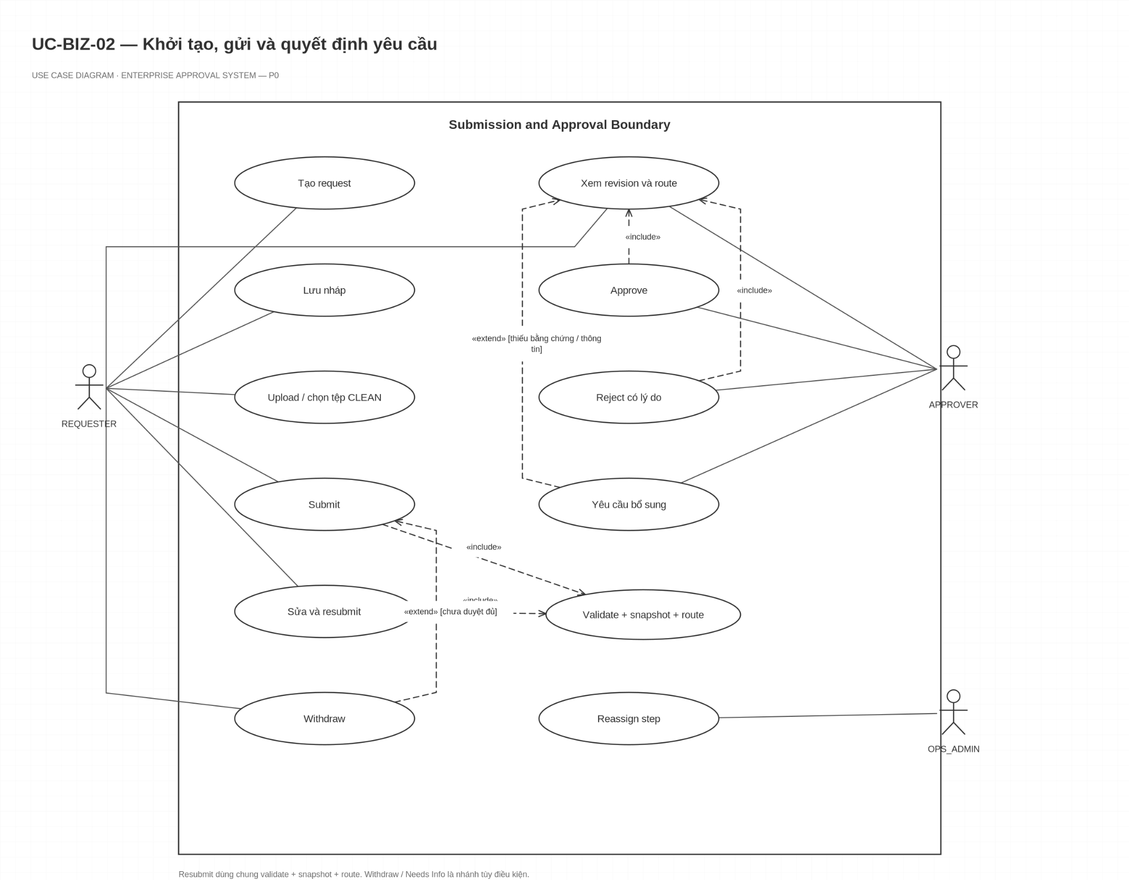
Hình 2.1. Sơ đồ ngữ cảnh tác nhân và biên chức năng hệ thống EAS (UC-CTX-01)
Nguồn: Nhóm tác giả
Hình 2.1 thể hiện toàn cảnh Sơ đồ ngữ cảnh tác nhân và biên chức năng hệ thống EAS (mã sơ đồ UC-CTX-01). Sơ đồ này xác lập ranh giới phân định rõ ràng giữa hệ sinh thái phần mềm nội bộ doanh nghiệp với môi trường bên ngoài, đồng thời định danh chuẩn xác 7 nhóm tác nhân người dùng (Human Actors) và 1 tác nhân hệ thống (System Worker).
Về mặt phân quyền nghiệp vụ, tác nhân REQUESTER (Người khởi tạo) được định vị ở vành đai người dùng phổ thông, có quyền soạn nháp, nộp hồ sơ yêu cầu và theo dõi tiến độ đơn. Tác nhân APPROVER (Cấp quản lý phê duyệt) tương tác trực tiếp với phân hệ thẩm định để ký số chấp thuận, từ chối hoặc yêu cầu bổ sung thông tin. Sau khi đơn được duyệt hoàn tất, quyền xử lý được chuyển giao sang tác nhân EXECUTOR (Chuyên viên thực thi thuộc các phòng ban kỹ thuật như IT, Quản trị thiết bị, Kế toán) để tiến hành mua sắm, cấp phát tài khoản hoặc cấu hình hệ thống. Tiếp đó, tác nhân ACCEPTOR (Người nghiệm thu) thực hiện kiểm tra đánh giá sản phẩm/dịch vụ bàn giao thực tế trước khi xác nhận nghiệm thu điện tử để đóng hồ sơ.
Ở tầng quản trị và kiểm soát, tác nhân POLICY_ADMIN (Quản trị viên quy chế) nắm giữ thẩm quyền ban hành các phiên bản biểu mẫu động và cấu hình ma trận phê duyệt; tác nhân OPS_ADMIN (Quản trị viên vận hành) giám sát hạ tầng, phân luồng hàng đợi và điều chuyển người xử lý khi có nhân sự vắng mặt; trong khi tác nhân AUDITOR (Kiểm toán viên nội bộ) được cấp quyền tra cứu độc lập toàn bộ sổ cái kiểm toán để giám sát tính tuân thủ pháp lý. Tác nhân SYSTEM_WORKER chạy ngầm định kỳ để quét hạn cam kết thời gian SLA, gửi cảnh báo vi phạm và tự động hóa các tác vụ bảo trì dữ liệu. Mô hình biên chức năng này bảo đảm nguyên tắc Phân tách nhiệm vụ (Separation of Duties - SoD), ngăn ngừa triệt để hiện tượng xung đột lợi ích hoặc vượt quyền trong nội bộ doanh nghiệp.
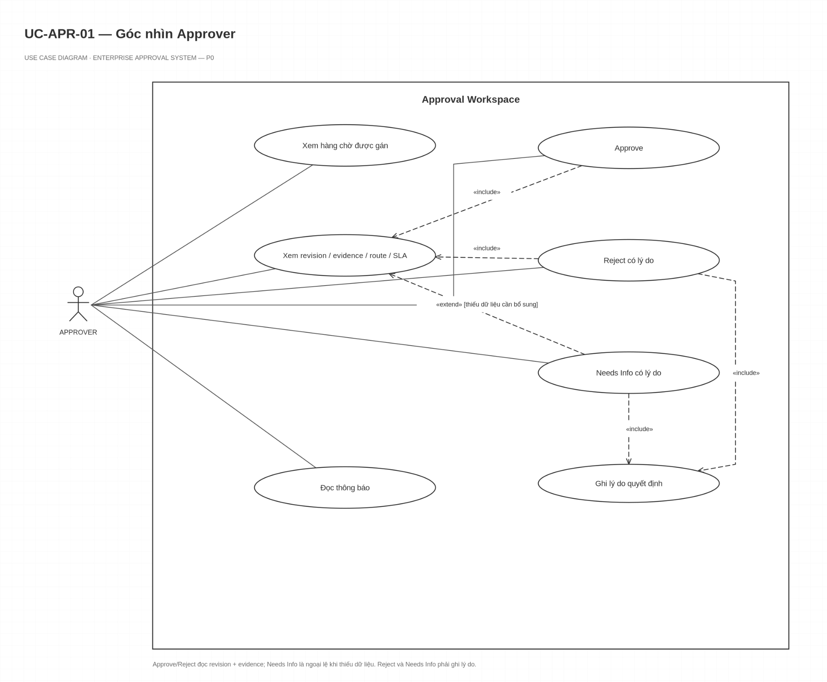
Hình 2.2. Sơ đồ quan hệ nghiệp vụ giữa các Ca sử dụng cốt lõi (UC-REL-01)
Nguồn: Nhóm tác giả
Hình 2.2 biểu diễn Sơ đồ quan hệ nghiệp vụ giữa các Ca sử dụng cốt lõi (mã sơ đồ UC-REL-01). Sơ đồ này làm sáng tỏ mối liên kết logic tuần tự, các quan hệ phụ thuộc bắt buộc (<<include>>) và các nhánh mở rộng tùy biến (<<extend>>) xuyên suốt vòng đời xử lý một yêu cầu nội bộ từ lúc khởi tạo cho đến khi kết thúc.
Tiến trình nghiệp vụ bắt đầu từ ca sử dụng Soạn nháp yêu cầu (UC03). Tại đây, người dùng chọn loại biểu mẫu và nhập dữ liệu. Ca sử dụng Gửi đơn chính thức (UC04) bao hàm (<<include>>) việc chụp ảnh nhanh cấu hình quy chế (Snapshot Configuration Release) và băm kiểm tra tính toàn vẹn của dữ liệu (Payload SHA-256). Ngay sau khi đơn được gửi thành công, hệ thống tự động kích hoạt tiến trình Phê duyệt đa cấp (UC06). Trong quá trình phê duyệt, ca sử dụng UC06 có thể mở rộng (<<extend>>) sang ca sử dụng Yêu cầu bổ sung thông tin (UC07) nếu hồ sơ chưa rõ ràng, hoặc mở rộng sang Rút đơn (UC08) nếu người đề xuất chủ động hủy yêu cầu trước khi cấp thẩm quyền ký duyệt cuối cùng.
Khi hồ sơ được tất cả các cấp phê duyệt thông qua, đối với các loại đơn thuộc mô hình Vòng đời B và C, quy trình tự động chuyển tiếp sang ca sử dụng Tiếp nhận công việc (UC10) và Nộp kết quả thực hiện (UC11) do Chuyên viên thực thi đảm nhiệm. Riêng với mô hình Vòng đời C, ca sử dụng Nghiệm thu công việc (UC12) bắt buộc phải được kích hoạt để người đề xuất xác nhận hoàn thành. Xuyên suốt mọi bước chuyển biến trạng thái của các ca sử dụng nêu trên, hệ thống đều bắt buộc kích hoạt ngầm hai ca sử dụng dùng chung: Ghi nhật ký kiểm toán bất biến (UC15) và Phân phối thông báo đa kênh Outbox (UC13), bảo đảm tính minh bạch và tức thời trong toàn bộ chuỗi cung ứng dịch vụ nội bộ.
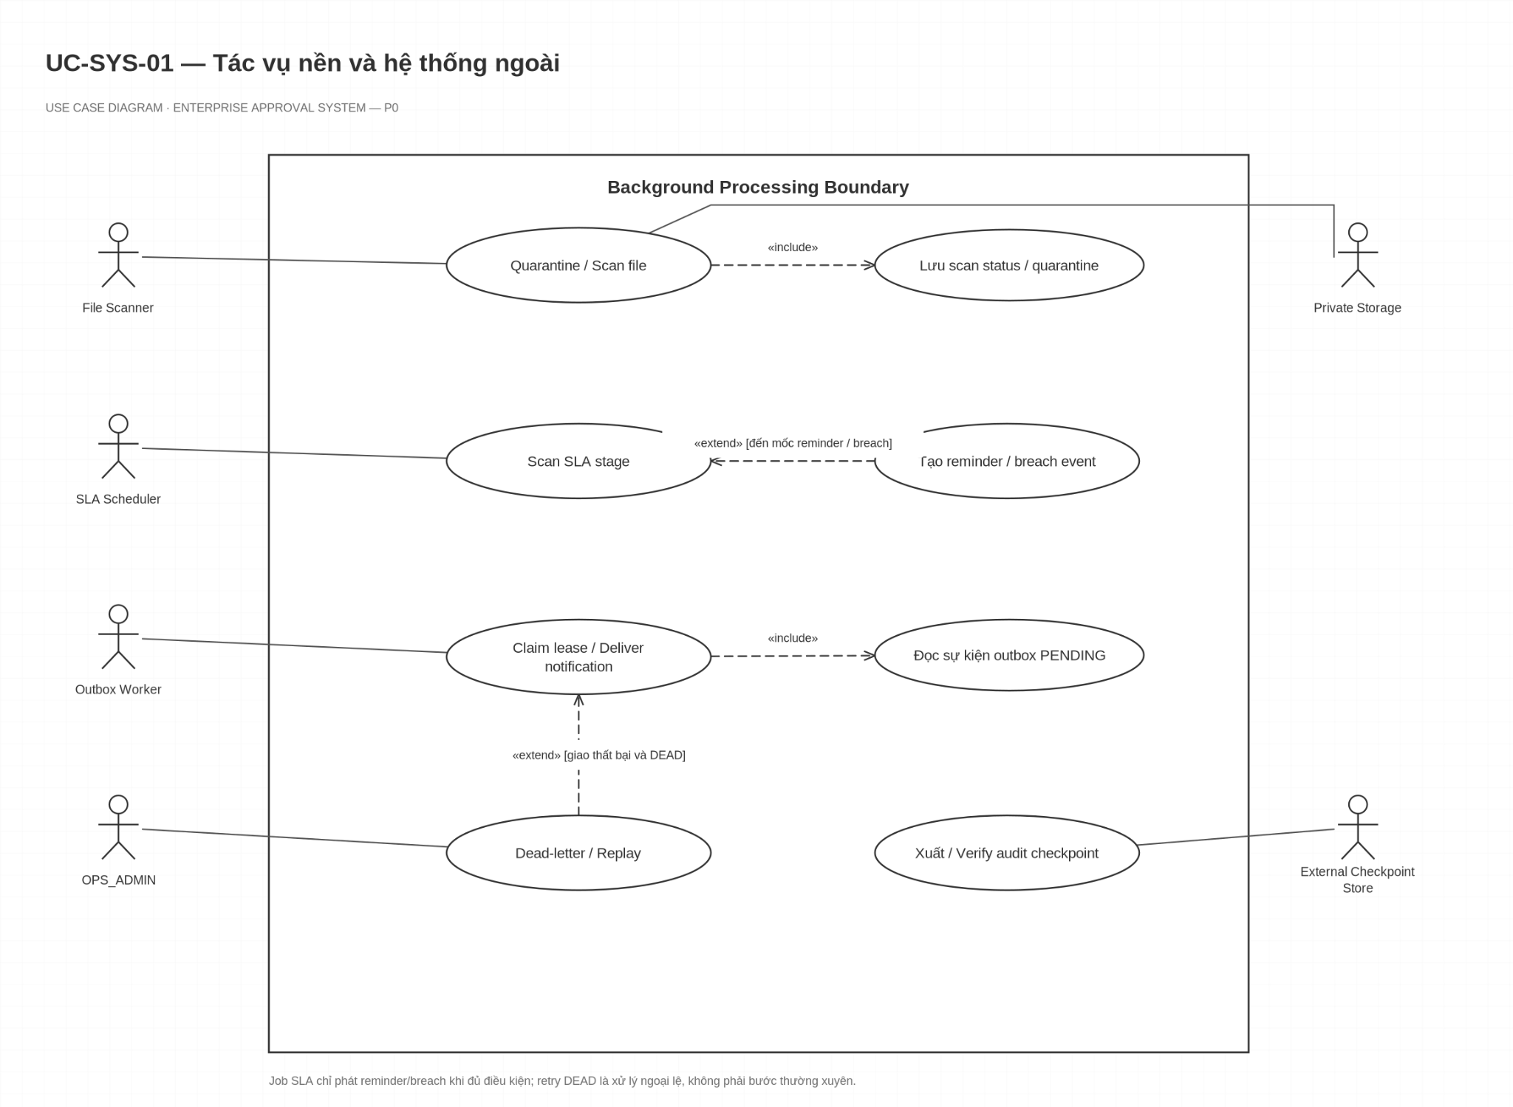
Hình 2.3. Sơ đồ Ca sử dụng nghiệp vụ chính theo tác nhân (UC-BIZ-01)
Nguồn: Nhóm tác giả
Hình 2.3 mô tả Sơ đồ Ca sử dụng nghiệp vụ chính theo tác nhân (mã sơ đồ UC-BIZ-01). Sơ đồ tập trung phân rã chi tiết không gian chức năng trực tiếp của 4 nhóm tác nhân tham gia vào quy trình xử lý hồ sơ hàng ngày: Người đề xuất (Requester), Người phê duyệt (Approver), Người thực thi (Executor) và Người nghiệm thu (Acceptor).
Đối với tác nhân Requester, hệ thống cung cấp bộ chức năng toàn diện: Khởi tạo hồ sơ từ danh mục mẫu đơn động, Tải lên tệp đính kèm chứng từ (kèm quét mã độc tự động), Lưu bản nháp (Draft), Nộp đơn chính thức (Submit), Theo dõi lịch sử trạng thái thời gian thực và Bổ sung thông tin khi có yêu cầu từ cấp trên (Resubmit). Đối với tác nhân Approver, giao diện chuyên biệt cho phép lọc danh sách hồ sơ đang chờ duyệt cá nhân, xem điểm đánh giá rủi ro do AI chấm điểm (Risk Score) kèm các lý do cảnh báo trực quan, đối chiếu hóa đơn đã bóc tách OCR và thực hiện ký duyệt đa lựa chọn: Chấp thuận (Approve), Từ chối dứt điểm (Reject) hoặc Yêu cầu làm rõ (Needs Info) với lý do bắt buộc tối thiểu 10 ký tự.
Đối với tác nhân Executor, sơ đồ đặc tả luồng tiếp nhận công việc: nhận thông báo khi có đơn mới đã duyệt, nhận bàn giao công việc vào hàng đợi cá nhân (Claim Task), báo cáo sự cố không thể thực hiện (Block Issue), cập nhật tiến độ và nộp bằng chứng kết quả hoàn thành (ảnh chụp nghiệm thu, biên bản bàn giao thiết bị). Đối với tác nhân Acceptor, chức năng nghiệm thu cho phép đánh giá kết quả thực tế, ký biên bản nghiệm thu điện tử để hoàn tất (Accept) hoặc yêu cầu bộ phận kỹ thuật làm lại (Rework) nếu chất lượng không đạt chuẩn cam kết.
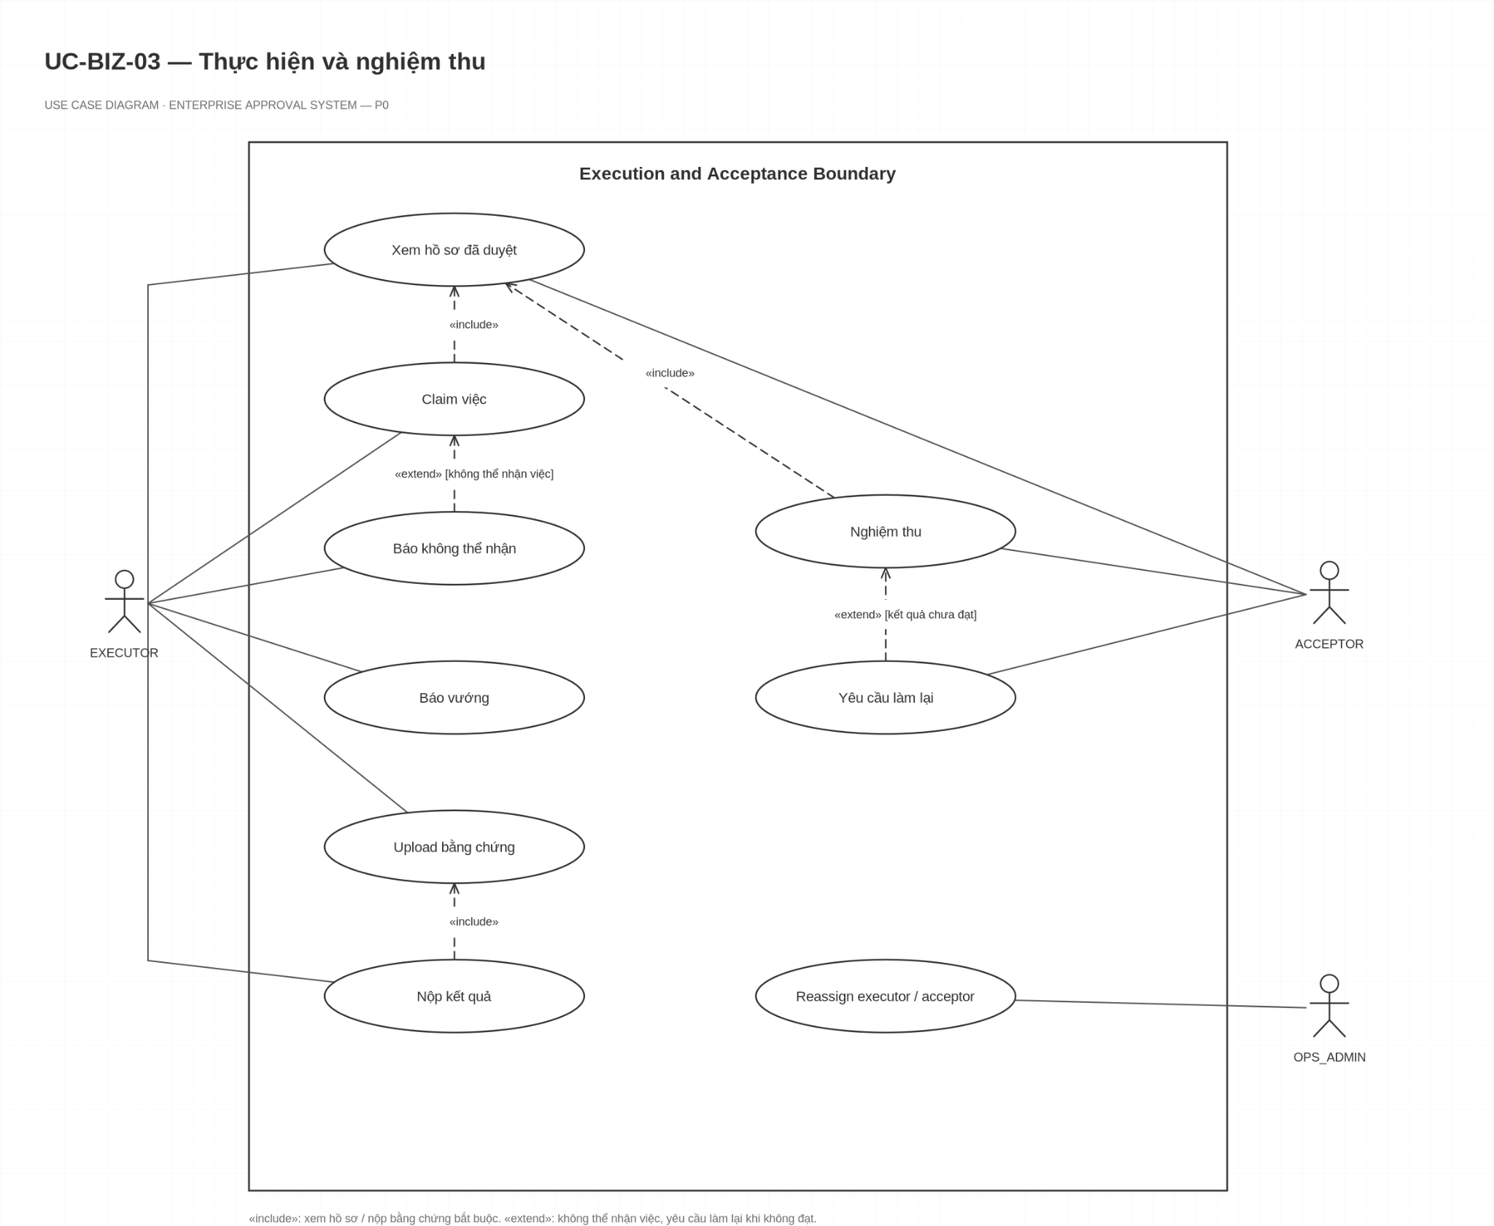
Hình 2.4. Sơ đồ Ca sử dụng phân hệ Quản trị và kiểm soát tuân thủ (UC-ADM-01)
Nguồn: Nhóm tác giả
Hình 2.4 đặc tả Sơ đồ Ca sử dụng phân hệ Quản trị và kiểm soát tuân thủ (mã sơ đồ UC-ADM-01). Đây là phân hệ phòng thủ và vận hành tối cao của hệ thống EAS, phục vụ trực tiếp cho 3 nhóm tác nhân kiểm soát: Quản trị viên quy chế (Policy Admin), Quản trị viên vận hành (Ops Admin) và Kiểm toán viên nội bộ (Auditor).
Tác nhân Policy Admin nắm giữ quyền năng thiết lập quy tắc vận hành doanh nghiệp: Soạn thảo cấu hình biểu mẫu động dạng JSON Schema, Thiết lập ma trận điều kiện định tuyến phê duyệt (Route Rules) theo hạn mức ngân sách và chức vụ, Định nghĩa hồ sơ cam kết thời gian (SLA Profiles) và Ban hành phiên bản quy chế mới (Publish Config Release). Nhằm bảo đảm tính bất biến, một phiên bản quy chế khi đã công bố sẽ bị khóa cứng hoàn toàn (Read-Only Snapshot), không ai có thể sửa đổi nội dung của phiên bản đó nhằm phục vụ việc đối soát pháp lý các đơn từ đã nộp trong quá khứ.
Tác nhân Ops Admin thực hiện các tác vụ duy trì tính sẵn sàng của hệ thống: Đồng bộ dữ liệu danh tính nhân sự và phân quyền vai trò (RBAC Membership), Giám sát hàng đợi sự kiện Outbox để xử lý các sự cố tắc nghẽn thông báo, và đặc biệt là chức năng Điều chuyển người xử lý (Reassign Task). Khi một người duyệt hoặc người thi công nghỉ ốm dài ngày, Ops Admin có thể chuyển giao công việc cho nhân sự thay thế hợp lệ, toàn bộ thao tác này đều được ghi vết nguyên tử vào bảng quản trị ‘admin_event’. Tác nhân Auditor có quyền độc lập: Tra cứu toàn bộ hồ sơ trong doanh nghiệp theo mẫu số được phân quyền, Xuất báo cáo tuân thủ SLA và thực hiện Kiểm tra toàn vẹn chuỗi băm sổ cái kiểm toán (Audit Hash-Chain Verification), phát hiện ngay lập tức nếu có bất kỳ bản ghi nào bị can thiệp trái phép.

2.2.9. Biểu đồ hoạt động cho các luồng xử lý chính (Activity Diagram)
Các biểu đồ hoạt động thể hiện chi tiết luồng xử lý dữ liệu và các rẽ nhánh quyết định của hệ thống:
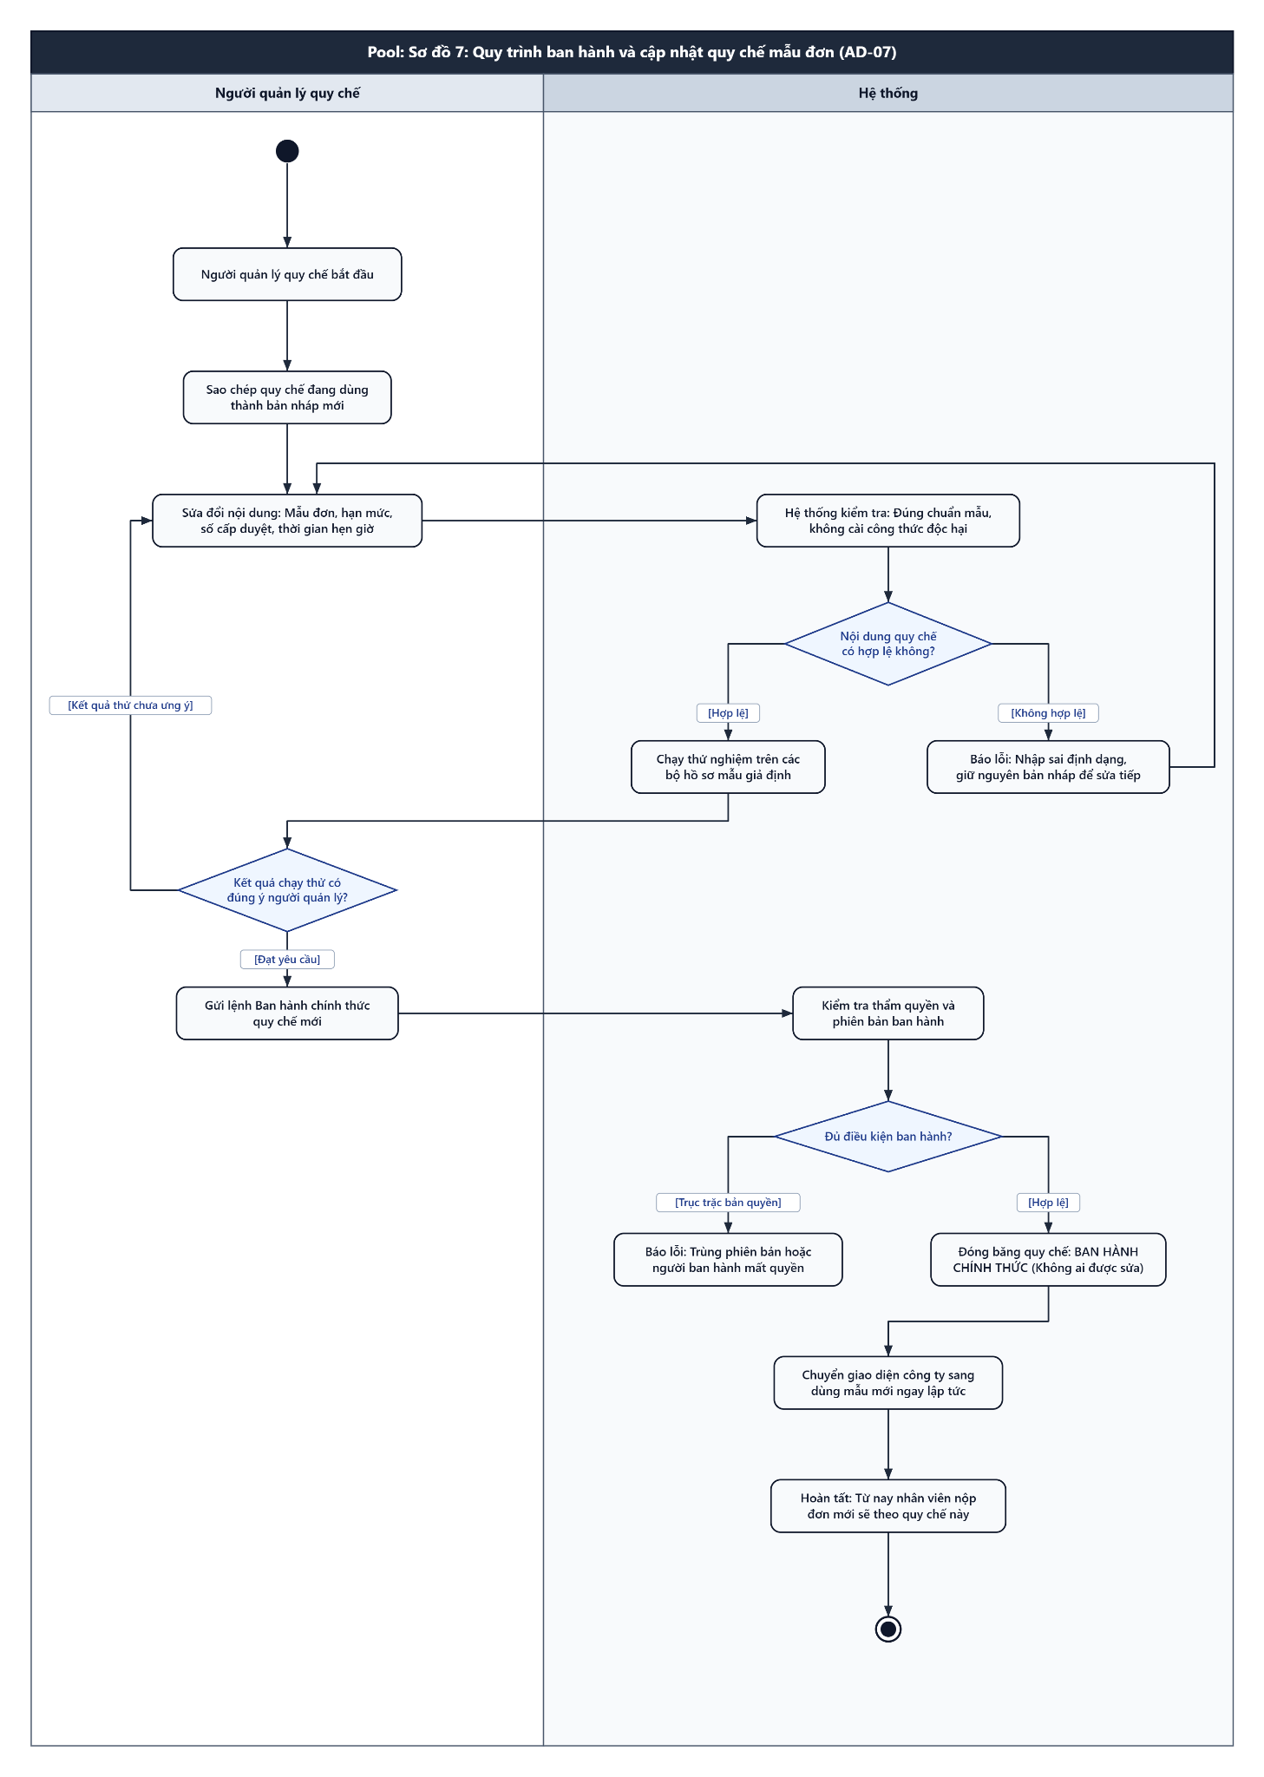
Hình 2.5. Sơ đồ hoạt động quy trình tổng thể vòng đời yêu cầu nội bộ (AD-01)
Nguồn: Nhóm tác giả
Hình 2.5 biểu diễn Sơ đồ hoạt động quy trình tổng thể vòng đời yêu cầu nội bộ (mã sơ đồ AD-01). Sơ đồ Activity Diagram này phác họa dòng chảy công việc xuyên suốt và liên tục qua 6 làn bơi (Swimlanes) tương ứng với 6 tác nhân: Người tạo đơn, Động cơ AI & Luật kinh doanh (BRE), Cấp quản lý phê duyệt, Chuyên viên thực thi, Người nghiệm thu và Hệ thống ghi vết kiểm toán.
Quy trình bắt đầu khi nhân viên gửi đơn. Tại làn bơi hệ thống, Động cơ BRE phân tích dữ liệu form để ánh xạ với quy chế đang kích hoạt, xác định xem yêu cầu thuộc Template A, B hay C. Đồng thời, mô hình AI chấm điểm rủi ro và phát hiện bất thường. Nếu yêu cầu thuộc Template A và có điểm rủi ro rất thấp (Risk Score <= 2) thỏa mãn điều kiện tự động, hệ thống lập tức rẽ nhánh sang Phê duyệt tự động (Auto-Approval), bỏ qua khâu duyệt của con người và chuyển thẳng sang trạng thái COMPLETED trong thời gian dưới 1 giây.
Nếu hồ sơ cần con người thẩm định, tiến trình chuyển sang làn bơi của Cấp quản lý. Quản lý xem xét hồ sơ và đưa ra quyết định. Nếu bị Từ chối, hồ sơ kết thúc tại trạng thái REJECTED. Nếu yêu cầu Bổ sung, hồ sơ quay ngược về làn bơi của Người tạo đơn ở trạng thái DRAFT. Nếu được Duyệt và thuộc Template A, hồ sơ kết thúc thành công. Nếu thuộc Template B hoặc C, hồ sơ chuyển tiếp sang làn bơi của Chuyên viên thực thi để triển khai công việc. Khi thi công hoàn tất, hồ sơ Template B đóng lại, còn hồ sơ Template C bắt buộc rẽ sang làn bơi của Người nghiệm thu để ký biên bản bàn giao. Mọi ngã rẽ và hành động trên các làn bơi đều phát sinh nhánh song song đồng bộ xuống làn bơi Nhật ký kiểm toán để tính toán mã băm SHA-256 nguyên tử.
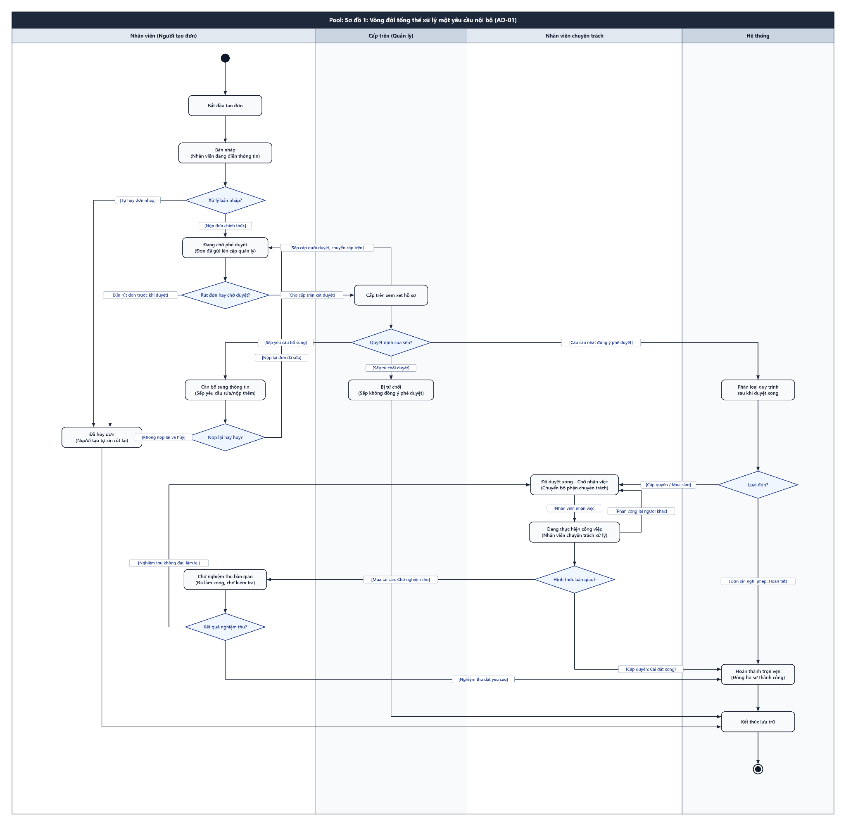
Hình 2.6. Sơ đồ hoạt động quy trình soạn thảo và gửi yêu cầu (AD-02)
Nguồn: Nhóm tác giả
Hình 2.6 mô tả chi tiết Sơ đồ hoạt động quy trình soạn thảo và gửi yêu cầu (mã sơ đồ AD-02). Sơ đồ này đi sâu vào các bước kiểm tra hợp lệ dữ liệu (Client-side & Server-side Validation) và cơ chế khóa phiên bản an toàn khi người dùng khởi tạo yêu cầu trên Web Client hoặc Mobile App.
Người dùng chọn loại đơn cần tạo, hệ thống tải về phiên bản cấu hình động JSON Schema đang có hiệu lực (‘active_release_id’). Khi người dùng nhập liệu, hệ thống liên tục kiểm tra tính hợp lệ của các trường: giới hạn độ dài ký tự, định dạng email, khoảng ngày bắt đầu/kết thúc và định mức chi tiêu. Khi người dùng tải lên tệp đính kèm chứng từ, tiến trình kiểm soát tệp lập tức kích hoạt: kiểm tra định dạng đuôi tệp nằm trong danh mục an toàn (PDF, PNG, JPG, DOCX), kiểm tra dung lượng tối đa không vượt quá 10MB/tệp và số lượng không quá 5 tệp trong bản nháp. Tệp tải lên được đẩy vào vùng lưu trữ an toàn và xếp hàng đợi quét mã độc ClamAV.
Khi người dùng nhấn nút Gửi đơn (Submit), hệ thống gửi kèm mã khóa chống trùng lặp ‘Idempotency-Key’ cùng số hiệu phiên bản hiện tại ‘version_no’. Tại máy chủ Backend, một giao dịch CSDL (Transaction) mở ra: hệ thống kiểm tra đối soát phiên bản để phòng ngừa xung đột ghi đè dữ liệu (Optimistic Concurrency Control). Nếu dữ liệu toàn vẹn, bản ghi nộp chính thức ‘request_revision’ được tạo ra, cố định vĩnh viễn dữ liệu (Immutable Snapshot), tính toán mã băm ‘payload_sha256’, chuyển trạng thái hồ sơ từ DRAFT sang SUBMITTED và bắn sự kiện Outbox để kích hoạt luồng phê duyệt.
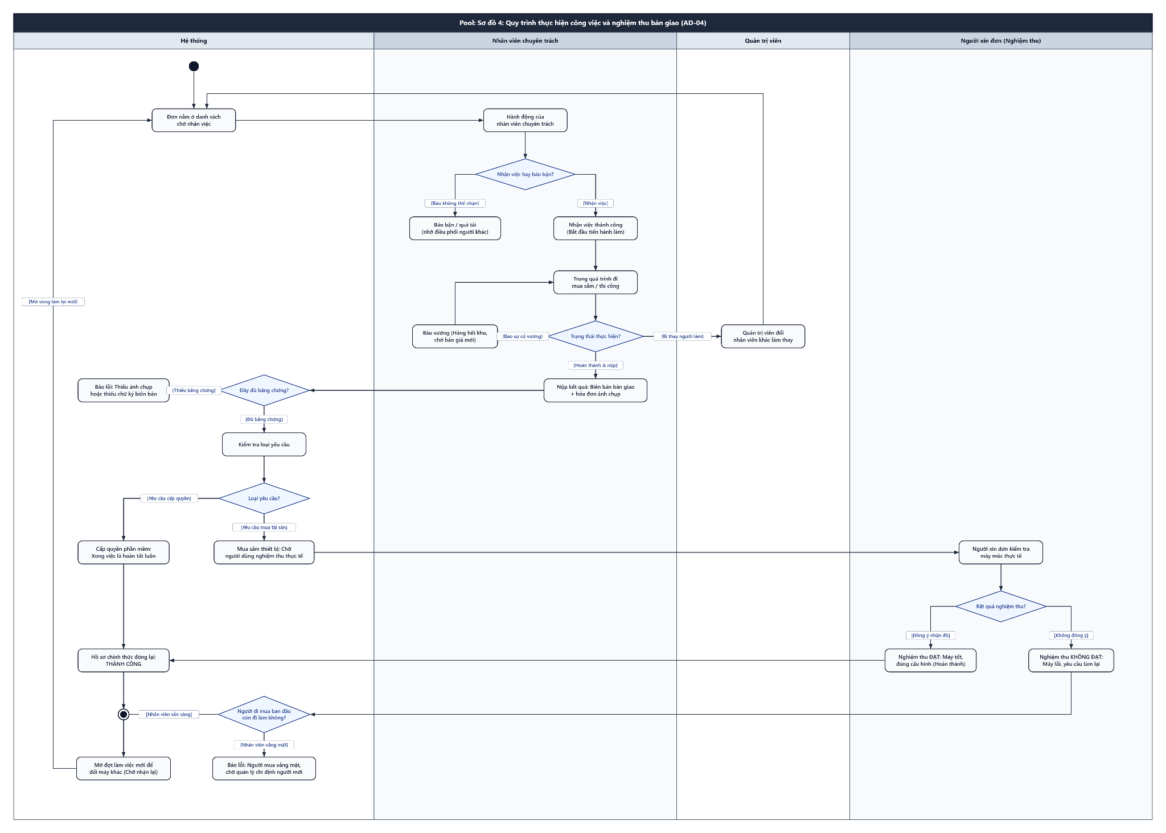
Hình 2.7. Sơ đồ hoạt động quy trình cấp trên xử lý phê duyệt đa cấp (AD-03)
Nguồn: Nhóm tác giả
Hình 2.7 mô tả Sơ đồ hoạt động quy trình cấp trên xử lý phê duyệt đa cấp (mã sơ đồ AD-03). Đây là quy trình nghiệp vụ trọng yếu diễn ra tại làn bơi của Người phê duyệt, thể hiện sự kết hợp chặt chẽ giữa Trí tuệ nhân tạo hỗ trợ ra quyết định và thẩm quyền phê duyệt chính thức của con người.
Khi người duyệt truy cập hồ sơ đang ở trạng thái ACTIVE Step, hệ thống trình bày giao diện thẩm định đa chiều gồm 4 khu vực thông tin: (1) Toàn bộ nội dung biểu mẫu chính thức đã được khóa cứng; (2) Danh sách chứng từ đính kèm đã vượt qua kiểm tra an toàn mã độc kèm bản bóc tách số liệu OCR; (3) Khung phân tích rủi ro AI hiển thị điểm số (Risk Score từ 1 đến 5) kèm biểu đồ radar đặc trưng bất thường; (4) Bản tóm tắt nội dung đơn ngắn gọn 3 dòng do mô hình Google Gemini 1.5 Flash tự động trích xuất.
Người duyệt cân nhắc thông tin và thực hiện 1 trong 3 nhánh quyết định:
1. Nhánh Chấp thuận (Approve): Hệ thống kiểm tra xem đây có phải là bước duyệt cuối cùng trong tuyến hay không. Nếu còn bước duyệt tiếp theo (ví dụ: xong cấp Trưởng phòng cần lên Giám đốc khối), hệ thống tự động thăng cấp bước kế tiếp lên trạng thái ACTIVE và gửi thông báo cho người duyệt sau. Nếu là bước duyệt cuối cùng, hồ sơ chính thức chuyển trạng thái sang APPROVED.
2. Nhánh Yêu cầu bổ sung (Needs Info): Yêu cầu người duyệt bắt buộc nhập nhận xét lý do làm rõ (tối thiểu 10 ký tự). Hồ sơ lập tức hạ cấp về trạng thái DRAFT, mở khóa quyền chỉnh sửa cho người tạo đơn và tạm dừng đồng hồ đếm ngược SLA phê duyệt.
3. Nhánh Từ chối (Reject): Yêu cầu nhập lý do từ chối rõ ràng. Hồ sơ lập tức bị đóng băng vĩnh viễn ở trạng thái dừng REJECTED, quy trình kết thúc và gửi thông báo giải trình về cho nhân viên.
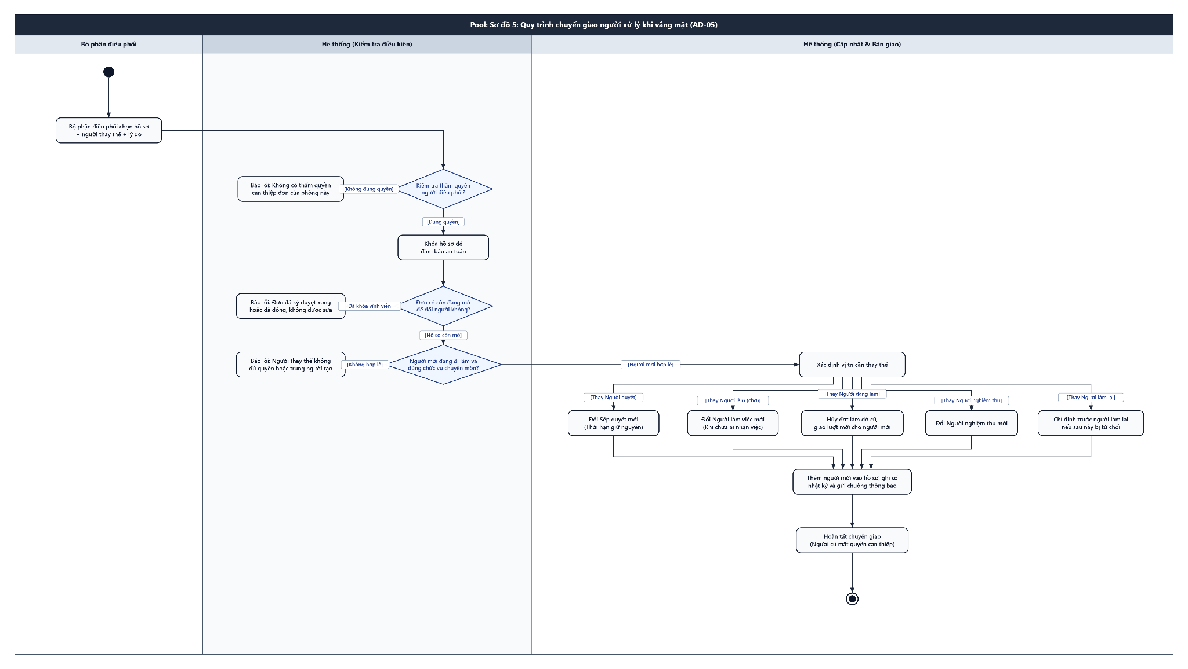
Hình 2.8. Sơ đồ hoạt động quy trình thực hiện công việc và nghiệm thu bàn giao (AD-04)
Nguồn: Nhóm tác giả
Hình 2.8 phác họa Sơ đồ hoạt động quy trình thực hiện công việc và nghiệm thu bàn giao (mã sơ đồ AD-04). Sơ đồ làm rõ sự phối hợp nhịp nhàng giữa Đơn vị thực thi chuyên môn (Executor) và Người nghiệm thu độc lập (Acceptor) trong các mô hình vòng đời có triển khai kỹ thuật (Template B và C).
Giai đoạn Thực thi (Execution Phase) bắt đầu khi hồ sơ đạt trạng thái APPROVED. Hồ sơ được đưa vào Hàng đợi công việc chung của phòng ban phụ trách (ví dụ: Ban IT tiếp nhận đơn cấp quyền VPN, Ban Quản trị tài sản tiếp nhận đơn cấp máy tính). Chuyên viên thực thi thực hiện thao tác 'Nhận việc' (Claim), hệ thống kiểm tra khóa đồng thời phân tán để bảo đảm một yêu cầu chỉ được phân phối cho duy nhất một người xử lý. Trong quá trình làm việc, nếu phát sinh sự cố bất khả kháng (như thiết bị trong kho hết hàng, nhà cung cấp giao trễ), Executor có quyền bấm 'Báo vướng mắc' (Raise Issue) để tạm dừng đồng hồ SLA và kích hoạt thông báo điều phối cấp quản lý. Khi hoàn thành công việc, Executor nộp các bằng chứng xác thực (biên bản cài đặt, ảnh chụp số serial máy) và bấm 'Nộp kết quả'.
Giai đoạn Nghiệm thu (Acceptance Phase) lập tức được kích hoạt đối với các đơn thuộc Template C. Người nghiệm thu (Acceptor) nhận thông báo kiểm tra thực tế tại hiện trường hoặc qua hệ thống phần mềm. Nếu phát hiện sai sót hoặc quy cách không đúng như yêu cầu ban đầu, Acceptor bấm nút 'Yêu cầu làm lại' (Rework) kèm nhận xét chi tiết, hồ sơ quay ngược về trạng thái RUNNING của Executor để khắc phục. Nếu kết quả hoàn toàn đạt chuẩn, Acceptor ký xác nhận nghiệm thu (Accept). Lúc này, hệ thống tự động chốt thời gian thực tế, chuyển trạng thái hồ sơ sang COMPLETED và hoàn tất toàn bộ chu trình sống của yêu cầu.

2.2.10. Biểu đồ tuần tự cho các ca sử dụng cốt lõi (Sequence Diagram)
Biểu đồ tuần tự làm rõ sự tương tác theo dòng thời gian giữa các thành phần phần mềm (Client, API Gateway, API Core, Database, AI Service, Worker):
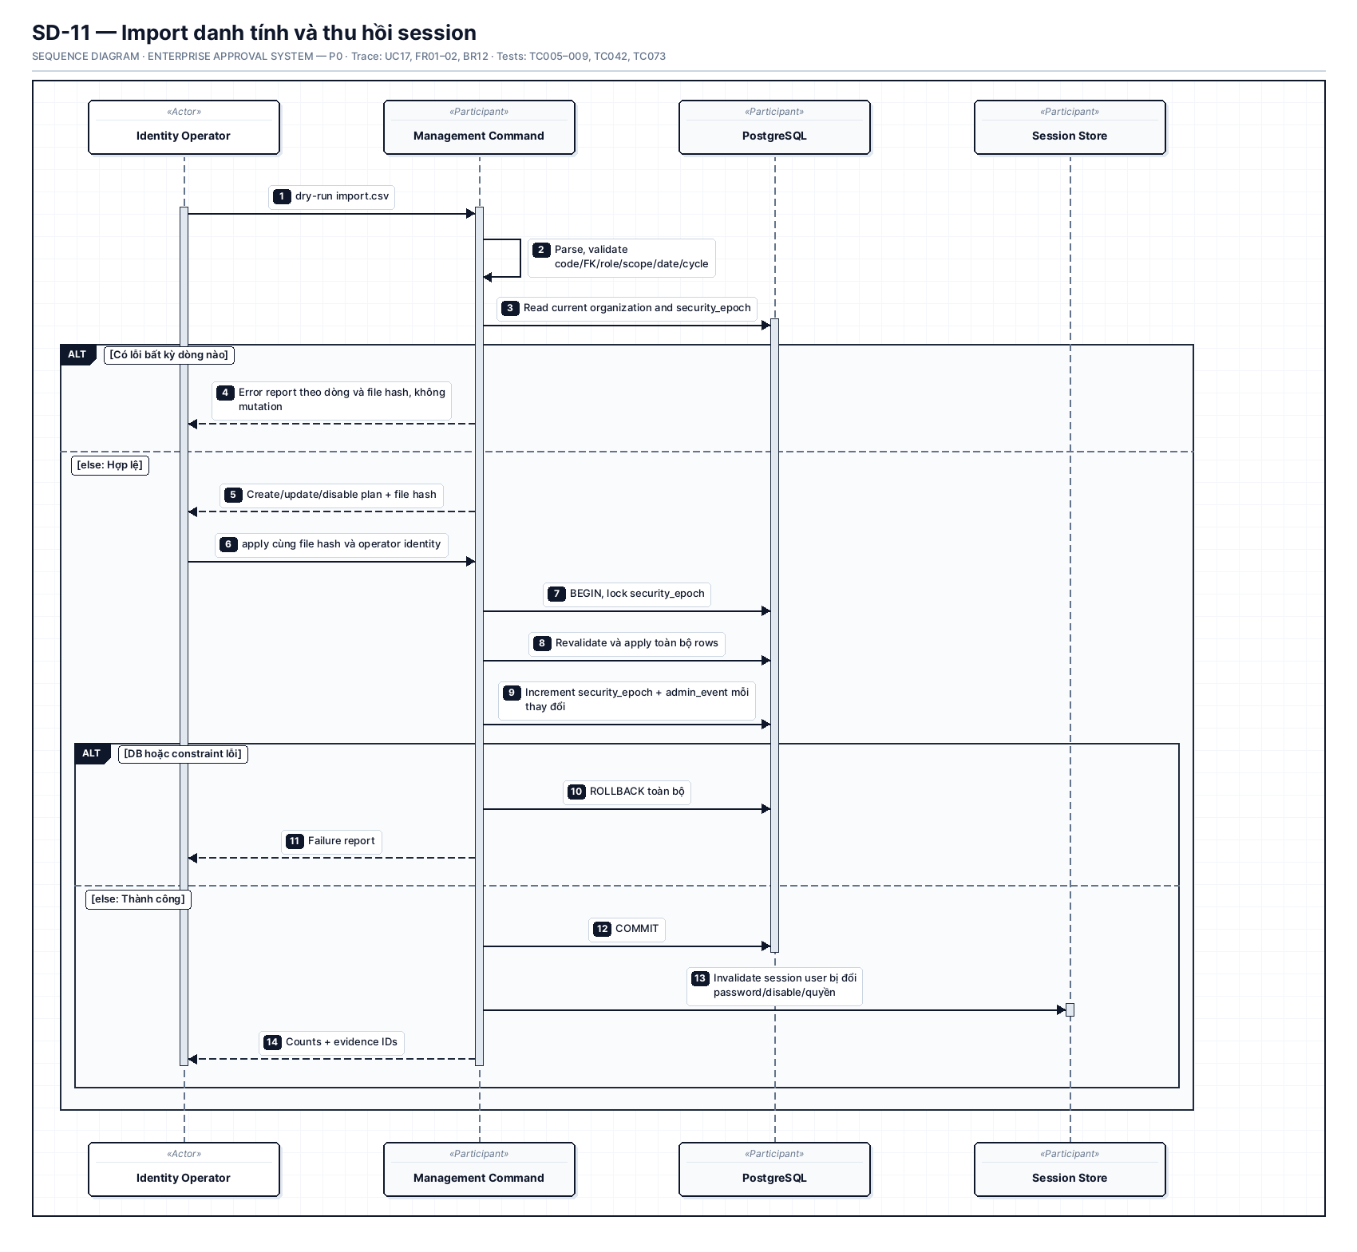
Hình 2.9. Sơ đồ tuần tự đăng nhập, xác thực và quản lý phiên làm việc (SD-01)
Nguồn: Nhóm tác giả
Hình 2.9 đặc tả Sơ đồ tuần tự đăng nhập, xác thực và quản lý phiên làm việc (mã sơ đồ SD-01). Sơ đồ mô tả chi tiết từng thông điệp tương tác mạng giữa 5 thành phần kiến trúc: Client (Web/Mobile), Nginx API Gateway, Lõi nghiệp vụ API Core, Bộ đệm Redis và Cơ sở dữ liệu Supabase PostgreSQL.
Quy trình diễn ra theo chuỗi thông điệp chặt chẽ:
1. Client gửi yêu cầu lấy cookie bảo vệ CSRF qua endpoint ‘/api/v1/auth/csrf’. API Gateway kiểm tra và chuyển tiếp về API Core để cấp phát một token CSRF ngẫu nhiên an toàn.
2. Client gửi thông tin đăng nhập gồm tên người dùng và mật khẩu qua phương thức HTTP POST ‘/api/v1/auth/login’. API Gateway thực hiện kiểm tra giới hạn tần suất truy cập Rate Limiting (5 requests/phút trên mỗi địa chỉ IP). Nếu vượt ngưỡng, Gateway lập tức phản hồi mã lỗi HTTP 429 Too Many Requests kèm tiêu đề ‘Retry-After’.
3. Khi vượt qua Gateway, API Core tiếp nhận yêu cầu và đối soát mật khẩu với CSDL Supabase. CSDL thực thi câu lệnh SQL tìm kiếm tài khoản, kiểm tra cờ kích hoạt ‘is_active = true’ và so khớp chuỗi băm mật khẩu bảo mật PBKDF2/Argon2.
4. Nếu thông tin chuẩn xác, API Core tạo mới một phiên làm việc an toàn, sinh mã định danh phiên UUIDv4, lưu trữ trạng thái đăng nhập vào Redis Cache với thời gian sống (TTL) 8 giờ và liên kết với mã phiên bản quyền hạn ‘auth_version’.
5. API Core trả về phản hồi HTTP 200 OK kèm thông tin hồ sơ người dùng và thiết lập cookie phiên ‘sessionid’ với các cờ bảo mật bắt buộc: ‘HttpOnly’ (chống đánh cắp qua tấn công XSS), ‘Secure’ (chỉ truyền qua HTTPS) và ‘SameSite=Lax’ (chống tấn công CSRF).
Hình 2.10. Sơ đồ tuần tự gửi đơn và gửi lại nguyên tử (Submit/Resubmit) (SD-03)
Nguồn: Nhóm tác giả
Hình 2.1 thể hiện toàn cảnh Sơ đồ ngữ cảnh tác nhân và biên chức năng hệ thống EAS (mã sơ đồ UC-CTX-01). Sơ đồ này xác lập ranh giới phân định rõ ràng giữa hệ sinh thái phần mềm nội bộ doanh nghiệp với môi trường bên ngoài, đồng thời định danh chuẩn xác 7 nhóm tác nhân người dùng (Human Actors) và 1 tác nhân hệ thống (System Worker).
Về mặt phân quyền nghiệp vụ, tác nhân REQUESTER (Người khởi tạo) được định vị ở vành đai người dùng phổ thông, có quyền soạn nháp, nộp hồ sơ yêu cầu và theo dõi tiến độ đơn. Tác nhân APPROVER (Cấp quản lý phê duyệt) tương tác trực tiếp với phân hệ thẩm định để ký số chấp thuận, từ chối hoặc yêu cầu bổ sung thông tin. Sau khi đơn được duyệt hoàn tất, quyền xử lý được chuyển giao sang tác nhân EXECUTOR (Chuyên viên thực thi thuộc các phòng ban kỹ thuật như IT, Quản trị thiết bị, Kế toán) để tiến hành mua sắm, cấp phát tài khoản hoặc cấu hình hệ thống. Tiếp đó, tác nhân ACCEPTOR (Người nghiệm thu) thực hiện kiểm tra đánh giá sản phẩm/dịch vụ bàn giao thực tế trước khi xác nhận nghiệm thu điện tử để đóng hồ sơ.
Ở tầng quản trị và kiểm soát, tác nhân POLICY_ADMIN (Quản trị viên quy chế) nắm giữ thẩm quyền ban hành các phiên bản biểu mẫu động và cấu hình ma trận phê duyệt; tác nhân OPS_ADMIN (Quản trị viên vận hành) giám sát hạ tầng, phân luồng hàng đợi và điều chuyển người xử lý khi có nhân sự vắng mặt; trong khi tác nhân AUDITOR (Kiểm toán viên nội bộ) được cấp quyền tra cứu độc lập toàn bộ sổ cái kiểm toán để giám sát tính tuân thủ pháp lý. Tác nhân SYSTEM_WORKER chạy ngầm định kỳ để quét hạn cam kết thời gian SLA, gửi cảnh báo vi phạm và tự động hóa các tác vụ bảo trì dữ liệu. Mô hình biên chức năng này bảo đảm nguyên tắc Phân tách nhiệm vụ (Separation of Duties - SoD), ngăn ngừa triệt để hiện tượng xung đột lợi ích hoặc vượt quyền trong nội bộ doanh nghiệp.
Hình 2.11. Sơ đồ tuần tự quyết định phê duyệt, từ chối và yêu cầu bổ sung (SD-04)
Nguồn: Nhóm tác giả
Hình 2.1 thể hiện toàn cảnh Sơ đồ ngữ cảnh tác nhân và biên chức năng hệ thống EAS (mã sơ đồ UC-CTX-01). Sơ đồ này xác lập ranh giới phân định rõ ràng giữa hệ sinh thái phần mềm nội bộ doanh nghiệp với môi trường bên ngoài, đồng thời định danh chuẩn xác 7 nhóm tác nhân người dùng (Human Actors) và 1 tác nhân hệ thống (System Worker).
Về mặt phân quyền nghiệp vụ, tác nhân REQUESTER (Người khởi tạo) được định vị ở vành đai người dùng phổ thông, có quyền soạn nháp, nộp hồ sơ yêu cầu và theo dõi tiến độ đơn. Tác nhân APPROVER (Cấp quản lý phê duyệt) tương tác trực tiếp với phân hệ thẩm định để ký số chấp thuận, từ chối hoặc yêu cầu bổ sung thông tin. Sau khi đơn được duyệt hoàn tất, quyền xử lý được chuyển giao sang tác nhân EXECUTOR (Chuyên viên thực thi thuộc các phòng ban kỹ thuật như IT, Quản trị thiết bị, Kế toán) để tiến hành mua sắm, cấp phát tài khoản hoặc cấu hình hệ thống. Tiếp đó, tác nhân ACCEPTOR (Người nghiệm thu) thực hiện kiểm tra đánh giá sản phẩm/dịch vụ bàn giao thực tế trước khi xác nhận nghiệm thu điện tử để đóng hồ sơ.
Ở tầng quản trị và kiểm soát, tác nhân POLICY_ADMIN (Quản trị viên quy chế) nắm giữ thẩm quyền ban hành các phiên bản biểu mẫu động và cấu hình ma trận phê duyệt; tác nhân OPS_ADMIN (Quản trị viên vận hành) giám sát hạ tầng, phân luồng hàng đợi và điều chuyển người xử lý khi có nhân sự vắng mặt; trong khi tác nhân AUDITOR (Kiểm toán viên nội bộ) được cấp quyền tra cứu độc lập toàn bộ sổ cái kiểm toán để giám sát tính tuân thủ pháp lý. Tác nhân SYSTEM_WORKER chạy ngầm định kỳ để quét hạn cam kết thời gian SLA, gửi cảnh báo vi phạm và tự động hóa các tác vụ bảo trì dữ liệu. Mô hình biên chức năng này bảo đảm nguyên tắc Phân tách nhiệm vụ (Separation of Duties - SoD), ngăn ngừa triệt để hiện tượng xung đột lợi ích hoặc vượt quyền trong nội bộ doanh nghiệp.
Hình 2.12. Sơ đồ tuần tự tiếp nhận, nộp kết quả thực hiện và nghiệm thu công việc (SD-06)
Nguồn: Nhóm tác giả
Hình 2.1 thể hiện toàn cảnh Sơ đồ ngữ cảnh tác nhân và biên chức năng hệ thống EAS (mã sơ đồ UC-CTX-01). Sơ đồ này xác lập ranh giới phân định rõ ràng giữa hệ sinh thái phần mềm nội bộ doanh nghiệp với môi trường bên ngoài, đồng thời định danh chuẩn xác 7 nhóm tác nhân người dùng (Human Actors) và 1 tác nhân hệ thống (System Worker).
Về mặt phân quyền nghiệp vụ, tác nhân REQUESTER (Người khởi tạo) được định vị ở vành đai người dùng phổ thông, có quyền soạn nháp, nộp hồ sơ yêu cầu và theo dõi tiến độ đơn. Tác nhân APPROVER (Cấp quản lý phê duyệt) tương tác trực tiếp với phân hệ thẩm định để ký số chấp thuận, từ chối hoặc yêu cầu bổ sung thông tin. Sau khi đơn được duyệt hoàn tất, quyền xử lý được chuyển giao sang tác nhân EXECUTOR (Chuyên viên thực thi thuộc các phòng ban kỹ thuật như IT, Quản trị thiết bị, Kế toán) để tiến hành mua sắm, cấp phát tài khoản hoặc cấu hình hệ thống. Tiếp đó, tác nhân ACCEPTOR (Người nghiệm thu) thực hiện kiểm tra đánh giá sản phẩm/dịch vụ bàn giao thực tế trước khi xác nhận nghiệm thu điện tử để đóng hồ sơ.
Ở tầng quản trị và kiểm soát, tác nhân POLICY_ADMIN (Quản trị viên quy chế) nắm giữ thẩm quyền ban hành các phiên bản biểu mẫu động và cấu hình ma trận phê duyệt; tác nhân OPS_ADMIN (Quản trị viên vận hành) giám sát hạ tầng, phân luồng hàng đợi và điều chuyển người xử lý khi có nhân sự vắng mặt; trong khi tác nhân AUDITOR (Kiểm toán viên nội bộ) được cấp quyền tra cứu độc lập toàn bộ sổ cái kiểm toán để giám sát tính tuân thủ pháp lý. Tác nhân SYSTEM_WORKER chạy ngầm định kỳ để quét hạn cam kết thời gian SLA, gửi cảnh báo vi phạm và tự động hóa các tác vụ bảo trì dữ liệu. Mô hình biên chức năng này bảo đảm nguyên tắc Phân tách nhiệm vụ (Separation of Duties - SoD), ngăn ngừa triệt để hiện tượng xung đột lợi ích hoặc vượt quyền trong nội bộ doanh nghiệp.
Hình 2.13. Sơ đồ tuần tự xử lý hàng đợi sự kiện Outbox và giám sát SLA (SD-08)
Nguồn: Nhóm tác giả
Hình 2.1 thể hiện toàn cảnh Sơ đồ ngữ cảnh tác nhân và biên chức năng hệ thống EAS (mã sơ đồ UC-CTX-01). Sơ đồ này xác lập ranh giới phân định rõ ràng giữa hệ sinh thái phần mềm nội bộ doanh nghiệp với môi trường bên ngoài, đồng thời định danh chuẩn xác 7 nhóm tác nhân người dùng (Human Actors) và 1 tác nhân hệ thống (System Worker).
Về mặt phân quyền nghiệp vụ, tác nhân REQUESTER (Người khởi tạo) được định vị ở vành đai người dùng phổ thông, có quyền soạn nháp, nộp hồ sơ yêu cầu và theo dõi tiến độ đơn. Tác nhân APPROVER (Cấp quản lý phê duyệt) tương tác trực tiếp với phân hệ thẩm định để ký số chấp thuận, từ chối hoặc yêu cầu bổ sung thông tin. Sau khi đơn được duyệt hoàn tất, quyền xử lý được chuyển giao sang tác nhân EXECUTOR (Chuyên viên thực thi thuộc các phòng ban kỹ thuật như IT, Quản trị thiết bị, Kế toán) để tiến hành mua sắm, cấp phát tài khoản hoặc cấu hình hệ thống. Tiếp đó, tác nhân ACCEPTOR (Người nghiệm thu) thực hiện kiểm tra đánh giá sản phẩm/dịch vụ bàn giao thực tế trước khi xác nhận nghiệm thu điện tử để đóng hồ sơ.
Ở tầng quản trị và kiểm soát, tác nhân POLICY_ADMIN (Quản trị viên quy chế) nắm giữ thẩm quyền ban hành các phiên bản biểu mẫu động và cấu hình ma trận phê duyệt; tác nhân OPS_ADMIN (Quản trị viên vận hành) giám sát hạ tầng, phân luồng hàng đợi và điều chuyển người xử lý khi có nhân sự vắng mặt; trong khi tác nhân AUDITOR (Kiểm toán viên nội bộ) được cấp quyền tra cứu độc lập toàn bộ sổ cái kiểm toán để giám sát tính tuân thủ pháp lý. Tác nhân SYSTEM_WORKER chạy ngầm định kỳ để quét hạn cam kết thời gian SLA, gửi cảnh báo vi phạm và tự động hóa các tác vụ bảo trì dữ liệu. Mô hình biên chức năng này bảo đảm nguyên tắc Phân tách nhiệm vụ (Separation of Duties - SoD), ngăn ngừa triệt để hiện tượng xung đột lợi ích hoặc vượt quyền trong nội bộ doanh nghiệp.

2.3. Thiết kế kiến trúc và hệ thống

2.3.1. Thiết kế kiến trúc tổng thể hệ thống
Hệ thống EAS được thiết kế theo mô hình kiến trúc phân tầng (Layered Architecture) kết hợp định hướng hướng dịch vụ (Service-Oriented / Microservices). Ranh giới giữa các dịch vụ được phân định rõ ràng nhằm đảm bảo tính độc lập, khả năng mở rộng linh hoạt và độ tin cậy vận hành:
- Tầng Client (Web Portal & Mobile App): Cung cấp giao diện tương tác người dùng, tích hợp cơ chế lưu trữ phiên làm việc, mã hóa dữ liệu cục bộ và kết nối REST API an toàn qua cổng Gateway duy nhất.
- Tầng Cổng API Gateway (Nginx Reverse Proxy): Đóng vai trò là chốt chặn bảo mật vòng ngoài, quản lý định tuyến lưu lượng, giới hạn tần suất gửi yêu cầu (Rate Limiting), bảo vệ chống tấn công DDoS và thiết lập mã theo vết Correlation ID cho mọi phiên làm việc.
- Tầng Dịch vụ lõi (Core Backend - Django REST Framework): Chịu trách nhiệm thực thi toàn bộ logic nghiệp vụ, xác thực danh tính, điều phối Workflow, cưỡng chế động cơ luật BRE và quản lý giao dịch CSDL ACID.
- Tầng Dịch vụ Trí tuệ nhân tạo (AI Microservice - FastAPI): Được tách biệt thành một microservice độc lập, chuyên trách xử lý các mô hình học máy: phân loại văn bản NLP, dự báo rủi ro XGBoost, OCR trích xuất hóa đơn và tóm tắt hồ sơ Gemini LLM.
- Tầng Dữ liệu và Tác vụ nền (PostgreSQL/Supabase, Redis & Celery Worker): Lưu trữ dữ liệu quan hệ với kiến trúc Multi-schema phân lập, hàng đợi sự kiện Outbox và tiến trình tự động hóa quét định kỳ giám sát SLA.
Hình 2.14. Sơ đồ ngữ cảnh kiến trúc hệ thống tổng thể EAS (AR-01)
Nguồn: Nhóm tác giả
Hình 2.1 thể hiện toàn cảnh Sơ đồ ngữ cảnh tác nhân và biên chức năng hệ thống EAS (mã sơ đồ UC-CTX-01). Sơ đồ này xác lập ranh giới phân định rõ ràng giữa hệ sinh thái phần mềm nội bộ doanh nghiệp với môi trường bên ngoài, đồng thời định danh chuẩn xác 7 nhóm tác nhân người dùng (Human Actors) và 1 tác nhân hệ thống (System Worker).
Về mặt phân quyền nghiệp vụ, tác nhân REQUESTER (Người khởi tạo) được định vị ở vành đai người dùng phổ thông, có quyền soạn nháp, nộp hồ sơ yêu cầu và theo dõi tiến độ đơn. Tác nhân APPROVER (Cấp quản lý phê duyệt) tương tác trực tiếp với phân hệ thẩm định để ký số chấp thuận, từ chối hoặc yêu cầu bổ sung thông tin. Sau khi đơn được duyệt hoàn tất, quyền xử lý được chuyển giao sang tác nhân EXECUTOR (Chuyên viên thực thi thuộc các phòng ban kỹ thuật như IT, Quản trị thiết bị, Kế toán) để tiến hành mua sắm, cấp phát tài khoản hoặc cấu hình hệ thống. Tiếp đó, tác nhân ACCEPTOR (Người nghiệm thu) thực hiện kiểm tra đánh giá sản phẩm/dịch vụ bàn giao thực tế trước khi xác nhận nghiệm thu điện tử để đóng hồ sơ.
Ở tầng quản trị và kiểm soát, tác nhân POLICY_ADMIN (Quản trị viên quy chế) nắm giữ thẩm quyền ban hành các phiên bản biểu mẫu động và cấu hình ma trận phê duyệt; tác nhân OPS_ADMIN (Quản trị viên vận hành) giám sát hạ tầng, phân luồng hàng đợi và điều chuyển người xử lý khi có nhân sự vắng mặt; trong khi tác nhân AUDITOR (Kiểm toán viên nội bộ) được cấp quyền tra cứu độc lập toàn bộ sổ cái kiểm toán để giám sát tính tuân thủ pháp lý. Tác nhân SYSTEM_WORKER chạy ngầm định kỳ để quét hạn cam kết thời gian SLA, gửi cảnh báo vi phạm và tự động hóa các tác vụ bảo trì dữ liệu. Mô hình biên chức năng này bảo đảm nguyên tắc Phân tách nhiệm vụ (Separation of Duties - SoD), ngăn ngừa triệt để hiện tượng xung đột lợi ích hoặc vượt quyền trong nội bộ doanh nghiệp.
Hình 2.15. Sơ đồ các container logic trong hệ thống (AR-02)
Nguồn: Nhóm tác giả
Hình 2.1 thể hiện toàn cảnh Sơ đồ ngữ cảnh tác nhân và biên chức năng hệ thống EAS (mã sơ đồ UC-CTX-01). Sơ đồ này xác lập ranh giới phân định rõ ràng giữa hệ sinh thái phần mềm nội bộ doanh nghiệp với môi trường bên ngoài, đồng thời định danh chuẩn xác 7 nhóm tác nhân người dùng (Human Actors) và 1 tác nhân hệ thống (System Worker).
Về mặt phân quyền nghiệp vụ, tác nhân REQUESTER (Người khởi tạo) được định vị ở vành đai người dùng phổ thông, có quyền soạn nháp, nộp hồ sơ yêu cầu và theo dõi tiến độ đơn. Tác nhân APPROVER (Cấp quản lý phê duyệt) tương tác trực tiếp với phân hệ thẩm định để ký số chấp thuận, từ chối hoặc yêu cầu bổ sung thông tin. Sau khi đơn được duyệt hoàn tất, quyền xử lý được chuyển giao sang tác nhân EXECUTOR (Chuyên viên thực thi thuộc các phòng ban kỹ thuật như IT, Quản trị thiết bị, Kế toán) để tiến hành mua sắm, cấp phát tài khoản hoặc cấu hình hệ thống. Tiếp đó, tác nhân ACCEPTOR (Người nghiệm thu) thực hiện kiểm tra đánh giá sản phẩm/dịch vụ bàn giao thực tế trước khi xác nhận nghiệm thu điện tử để đóng hồ sơ.
Ở tầng quản trị và kiểm soát, tác nhân POLICY_ADMIN (Quản trị viên quy chế) nắm giữ thẩm quyền ban hành các phiên bản biểu mẫu động và cấu hình ma trận phê duyệt; tác nhân OPS_ADMIN (Quản trị viên vận hành) giám sát hạ tầng, phân luồng hàng đợi và điều chuyển người xử lý khi có nhân sự vắng mặt; trong khi tác nhân AUDITOR (Kiểm toán viên nội bộ) được cấp quyền tra cứu độc lập toàn bộ sổ cái kiểm toán để giám sát tính tuân thủ pháp lý. Tác nhân SYSTEM_WORKER chạy ngầm định kỳ để quét hạn cam kết thời gian SLA, gửi cảnh báo vi phạm và tự động hóa các tác vụ bảo trì dữ liệu. Mô hình biên chức năng này bảo đảm nguyên tắc Phân tách nhiệm vụ (Separation of Duties - SoD), ngăn ngừa triệt để hiện tượng xung đột lợi ích hoặc vượt quyền trong nội bộ doanh nghiệp.
Hình 2.16. Sơ đồ các thành phần kiến trúc của phân hệ API Core (AR-03)
Nguồn: Nhóm tác giả
Hình 2.1 thể hiện toàn cảnh Sơ đồ ngữ cảnh tác nhân và biên chức năng hệ thống EAS (mã sơ đồ UC-CTX-01). Sơ đồ này xác lập ranh giới phân định rõ ràng giữa hệ sinh thái phần mềm nội bộ doanh nghiệp với môi trường bên ngoài, đồng thời định danh chuẩn xác 7 nhóm tác nhân người dùng (Human Actors) và 1 tác nhân hệ thống (System Worker).
Về mặt phân quyền nghiệp vụ, tác nhân REQUESTER (Người khởi tạo) được định vị ở vành đai người dùng phổ thông, có quyền soạn nháp, nộp hồ sơ yêu cầu và theo dõi tiến độ đơn. Tác nhân APPROVER (Cấp quản lý phê duyệt) tương tác trực tiếp với phân hệ thẩm định để ký số chấp thuận, từ chối hoặc yêu cầu bổ sung thông tin. Sau khi đơn được duyệt hoàn tất, quyền xử lý được chuyển giao sang tác nhân EXECUTOR (Chuyên viên thực thi thuộc các phòng ban kỹ thuật như IT, Quản trị thiết bị, Kế toán) để tiến hành mua sắm, cấp phát tài khoản hoặc cấu hình hệ thống. Tiếp đó, tác nhân ACCEPTOR (Người nghiệm thu) thực hiện kiểm tra đánh giá sản phẩm/dịch vụ bàn giao thực tế trước khi xác nhận nghiệm thu điện tử để đóng hồ sơ.
Ở tầng quản trị và kiểm soát, tác nhân POLICY_ADMIN (Quản trị viên quy chế) nắm giữ thẩm quyền ban hành các phiên bản biểu mẫu động và cấu hình ma trận phê duyệt; tác nhân OPS_ADMIN (Quản trị viên vận hành) giám sát hạ tầng, phân luồng hàng đợi và điều chuyển người xử lý khi có nhân sự vắng mặt; trong khi tác nhân AUDITOR (Kiểm toán viên nội bộ) được cấp quyền tra cứu độc lập toàn bộ sổ cái kiểm toán để giám sát tính tuân thủ pháp lý. Tác nhân SYSTEM_WORKER chạy ngầm định kỳ để quét hạn cam kết thời gian SLA, gửi cảnh báo vi phạm và tự động hóa các tác vụ bảo trì dữ liệu. Mô hình biên chức năng này bảo đảm nguyên tắc Phân tách nhiệm vụ (Separation of Duties - SoD), ngăn ngừa triệt để hiện tượng xung đột lợi ích hoặc vượt quyền trong nội bộ doanh nghiệp.
Hình 2.17. Sơ đồ luồng dữ liệu mức ngữ cảnh (DFD-00)
Nguồn: Nhóm tác giả
Hình 2.1 thể hiện toàn cảnh Sơ đồ ngữ cảnh tác nhân và biên chức năng hệ thống EAS (mã sơ đồ UC-CTX-01). Sơ đồ này xác lập ranh giới phân định rõ ràng giữa hệ sinh thái phần mềm nội bộ doanh nghiệp với môi trường bên ngoài, đồng thời định danh chuẩn xác 7 nhóm tác nhân người dùng (Human Actors) và 1 tác nhân hệ thống (System Worker).
Về mặt phân quyền nghiệp vụ, tác nhân REQUESTER (Người khởi tạo) được định vị ở vành đai người dùng phổ thông, có quyền soạn nháp, nộp hồ sơ yêu cầu và theo dõi tiến độ đơn. Tác nhân APPROVER (Cấp quản lý phê duyệt) tương tác trực tiếp với phân hệ thẩm định để ký số chấp thuận, từ chối hoặc yêu cầu bổ sung thông tin. Sau khi đơn được duyệt hoàn tất, quyền xử lý được chuyển giao sang tác nhân EXECUTOR (Chuyên viên thực thi thuộc các phòng ban kỹ thuật như IT, Quản trị thiết bị, Kế toán) để tiến hành mua sắm, cấp phát tài khoản hoặc cấu hình hệ thống. Tiếp đó, tác nhân ACCEPTOR (Người nghiệm thu) thực hiện kiểm tra đánh giá sản phẩm/dịch vụ bàn giao thực tế trước khi xác nhận nghiệm thu điện tử để đóng hồ sơ.
Ở tầng quản trị và kiểm soát, tác nhân POLICY_ADMIN (Quản trị viên quy chế) nắm giữ thẩm quyền ban hành các phiên bản biểu mẫu động và cấu hình ma trận phê duyệt; tác nhân OPS_ADMIN (Quản trị viên vận hành) giám sát hạ tầng, phân luồng hàng đợi và điều chuyển người xử lý khi có nhân sự vắng mặt; trong khi tác nhân AUDITOR (Kiểm toán viên nội bộ) được cấp quyền tra cứu độc lập toàn bộ sổ cái kiểm toán để giám sát tính tuân thủ pháp lý. Tác nhân SYSTEM_WORKER chạy ngầm định kỳ để quét hạn cam kết thời gian SLA, gửi cảnh báo vi phạm và tự động hóa các tác vụ bảo trì dữ liệu. Mô hình biên chức năng này bảo đảm nguyên tắc Phân tách nhiệm vụ (Separation of Duties - SoD), ngăn ngừa triệt để hiện tượng xung đột lợi ích hoặc vượt quyền trong nội bộ doanh nghiệp.
Hình 2.18. Sơ đồ luồng dữ liệu mức 1 của hệ thống (DFD-01)
Nguồn: Nhóm tác giả
Hình 2.1 thể hiện toàn cảnh Sơ đồ ngữ cảnh tác nhân và biên chức năng hệ thống EAS (mã sơ đồ UC-CTX-01). Sơ đồ này xác lập ranh giới phân định rõ ràng giữa hệ sinh thái phần mềm nội bộ doanh nghiệp với môi trường bên ngoài, đồng thời định danh chuẩn xác 7 nhóm tác nhân người dùng (Human Actors) và 1 tác nhân hệ thống (System Worker).
Về mặt phân quyền nghiệp vụ, tác nhân REQUESTER (Người khởi tạo) được định vị ở vành đai người dùng phổ thông, có quyền soạn nháp, nộp hồ sơ yêu cầu và theo dõi tiến độ đơn. Tác nhân APPROVER (Cấp quản lý phê duyệt) tương tác trực tiếp với phân hệ thẩm định để ký số chấp thuận, từ chối hoặc yêu cầu bổ sung thông tin. Sau khi đơn được duyệt hoàn tất, quyền xử lý được chuyển giao sang tác nhân EXECUTOR (Chuyên viên thực thi thuộc các phòng ban kỹ thuật như IT, Quản trị thiết bị, Kế toán) để tiến hành mua sắm, cấp phát tài khoản hoặc cấu hình hệ thống. Tiếp đó, tác nhân ACCEPTOR (Người nghiệm thu) thực hiện kiểm tra đánh giá sản phẩm/dịch vụ bàn giao thực tế trước khi xác nhận nghiệm thu điện tử để đóng hồ sơ.
Ở tầng quản trị và kiểm soát, tác nhân POLICY_ADMIN (Quản trị viên quy chế) nắm giữ thẩm quyền ban hành các phiên bản biểu mẫu động và cấu hình ma trận phê duyệt; tác nhân OPS_ADMIN (Quản trị viên vận hành) giám sát hạ tầng, phân luồng hàng đợi và điều chuyển người xử lý khi có nhân sự vắng mặt; trong khi tác nhân AUDITOR (Kiểm toán viên nội bộ) được cấp quyền tra cứu độc lập toàn bộ sổ cái kiểm toán để giám sát tính tuân thủ pháp lý. Tác nhân SYSTEM_WORKER chạy ngầm định kỳ để quét hạn cam kết thời gian SLA, gửi cảnh báo vi phạm và tự động hóa các tác vụ bảo trì dữ liệu. Mô hình biên chức năng này bảo đảm nguyên tắc Phân tách nhiệm vụ (Separation of Duties - SoD), ngăn ngừa triệt để hiện tượng xung đột lợi ích hoặc vượt quyền trong nội bộ doanh nghiệp.

2.3.2. Thiết kế phân hệ quản lý yêu cầu và Workflow
Phân hệ Workflow được xây dựng dựa trên nguyên lý Máy trạng thái hữu hạn (Finite State Machine - FSM), đảm bảo tính tiền định, không có trạng thái không xác định và kiểm soát chặt chẽ mọi điều kiện tiên quyết khi chuyển đổi trạng thái:
Hình 2.19. Sơ đồ máy trạng thái vòng đời hồ sơ yêu cầu (ST-01)
Nguồn: Nhóm tác giả
Hình 2.1 thể hiện toàn cảnh Sơ đồ ngữ cảnh tác nhân và biên chức năng hệ thống EAS (mã sơ đồ UC-CTX-01). Sơ đồ này xác lập ranh giới phân định rõ ràng giữa hệ sinh thái phần mềm nội bộ doanh nghiệp với môi trường bên ngoài, đồng thời định danh chuẩn xác 7 nhóm tác nhân người dùng (Human Actors) và 1 tác nhân hệ thống (System Worker).
Về mặt phân quyền nghiệp vụ, tác nhân REQUESTER (Người khởi tạo) được định vị ở vành đai người dùng phổ thông, có quyền soạn nháp, nộp hồ sơ yêu cầu và theo dõi tiến độ đơn. Tác nhân APPROVER (Cấp quản lý phê duyệt) tương tác trực tiếp với phân hệ thẩm định để ký số chấp thuận, từ chối hoặc yêu cầu bổ sung thông tin. Sau khi đơn được duyệt hoàn tất, quyền xử lý được chuyển giao sang tác nhân EXECUTOR (Chuyên viên thực thi thuộc các phòng ban kỹ thuật như IT, Quản trị thiết bị, Kế toán) để tiến hành mua sắm, cấp phát tài khoản hoặc cấu hình hệ thống. Tiếp đó, tác nhân ACCEPTOR (Người nghiệm thu) thực hiện kiểm tra đánh giá sản phẩm/dịch vụ bàn giao thực tế trước khi xác nhận nghiệm thu điện tử để đóng hồ sơ.
Ở tầng quản trị và kiểm soát, tác nhân POLICY_ADMIN (Quản trị viên quy chế) nắm giữ thẩm quyền ban hành các phiên bản biểu mẫu động và cấu hình ma trận phê duyệt; tác nhân OPS_ADMIN (Quản trị viên vận hành) giám sát hạ tầng, phân luồng hàng đợi và điều chuyển người xử lý khi có nhân sự vắng mặt; trong khi tác nhân AUDITOR (Kiểm toán viên nội bộ) được cấp quyền tra cứu độc lập toàn bộ sổ cái kiểm toán để giám sát tính tuân thủ pháp lý. Tác nhân SYSTEM_WORKER chạy ngầm định kỳ để quét hạn cam kết thời gian SLA, gửi cảnh báo vi phạm và tự động hóa các tác vụ bảo trì dữ liệu. Mô hình biên chức năng này bảo đảm nguyên tắc Phân tách nhiệm vụ (Separation of Duties - SoD), ngăn ngừa triệt để hiện tượng xung đột lợi ích hoặc vượt quyền trong nội bộ doanh nghiệp.
Hình 2.20. Sơ đồ máy trạng thái phiên quy trình phê duyệt (ST-02)
Nguồn: Nhóm tác giả
Hình 2.2 biểu diễn Sơ đồ quan hệ nghiệp vụ giữa các Ca sử dụng cốt lõi (mã sơ đồ UC-REL-01). Sơ đồ này làm sáng tỏ mối liên kết logic tuần tự, các quan hệ phụ thuộc bắt buộc (<<include>>) và các nhánh mở rộng tùy biến (<<extend>>) xuyên suốt vòng đời xử lý một yêu cầu nội bộ từ lúc khởi tạo cho đến khi kết thúc.
Tiến trình nghiệp vụ bắt đầu từ ca sử dụng Soạn nháp yêu cầu (UC03). Tại đây, người dùng chọn loại biểu mẫu và nhập dữ liệu. Ca sử dụng Gửi đơn chính thức (UC04) bao hàm (<<include>>) việc chụp ảnh nhanh cấu hình quy chế (Snapshot Configuration Release) và băm kiểm tra tính toàn vẹn của dữ liệu (Payload SHA-256). Ngay sau khi đơn được gửi thành công, hệ thống tự động kích hoạt tiến trình Phê duyệt đa cấp (UC06). Trong quá trình phê duyệt, ca sử dụng UC06 có thể mở rộng (<<extend>>) sang ca sử dụng Yêu cầu bổ sung thông tin (UC07) nếu hồ sơ chưa rõ ràng, hoặc mở rộng sang Rút đơn (UC08) nếu người đề xuất chủ động hủy yêu cầu trước khi cấp thẩm quyền ký duyệt cuối cùng.
Khi hồ sơ được tất cả các cấp phê duyệt thông qua, đối với các loại đơn thuộc mô hình Vòng đời B và C, quy trình tự động chuyển tiếp sang ca sử dụng Tiếp nhận công việc (UC10) và Nộp kết quả thực hiện (UC11) do Chuyên viên thực thi đảm nhiệm. Riêng với mô hình Vòng đời C, ca sử dụng Nghiệm thu công việc (UC12) bắt buộc phải được kích hoạt để người đề xuất xác nhận hoàn thành. Xuyên suốt mọi bước chuyển biến trạng thái của các ca sử dụng nêu trên, hệ thống đều bắt buộc kích hoạt ngầm hai ca sử dụng dùng chung: Ghi nhật ký kiểm toán bất biến (UC15) và Phân phối thông báo đa kênh Outbox (UC13), bảo đảm tính minh bạch và tức thời trong toàn bộ chuỗi cung ứng dịch vụ nội bộ.
Hình 2.21. Sơ đồ máy trạng thái các bước phê duyệt đa cấp (ST-03)
Nguồn: Nhóm tác giả
Hình 2.2 biểu diễn Sơ đồ quan hệ nghiệp vụ giữa các Ca sử dụng cốt lõi (mã sơ đồ UC-REL-01). Sơ đồ này làm sáng tỏ mối liên kết logic tuần tự, các quan hệ phụ thuộc bắt buộc (<<include>>) và các nhánh mở rộng tùy biến (<<extend>>) xuyên suốt vòng đời xử lý một yêu cầu nội bộ từ lúc khởi tạo cho đến khi kết thúc.
Tiến trình nghiệp vụ bắt đầu từ ca sử dụng Soạn nháp yêu cầu (UC03). Tại đây, người dùng chọn loại biểu mẫu và nhập dữ liệu. Ca sử dụng Gửi đơn chính thức (UC04) bao hàm (<<include>>) việc chụp ảnh nhanh cấu hình quy chế (Snapshot Configuration Release) và băm kiểm tra tính toàn vẹn của dữ liệu (Payload SHA-256). Ngay sau khi đơn được gửi thành công, hệ thống tự động kích hoạt tiến trình Phê duyệt đa cấp (UC06). Trong quá trình phê duyệt, ca sử dụng UC06 có thể mở rộng (<<extend>>) sang ca sử dụng Yêu cầu bổ sung thông tin (UC07) nếu hồ sơ chưa rõ ràng, hoặc mở rộng sang Rút đơn (UC08) nếu người đề xuất chủ động hủy yêu cầu trước khi cấp thẩm quyền ký duyệt cuối cùng.
Khi hồ sơ được tất cả các cấp phê duyệt thông qua, đối với các loại đơn thuộc mô hình Vòng đời B và C, quy trình tự động chuyển tiếp sang ca sử dụng Tiếp nhận công việc (UC10) và Nộp kết quả thực hiện (UC11) do Chuyên viên thực thi đảm nhiệm. Riêng với mô hình Vòng đời C, ca sử dụng Nghiệm thu công việc (UC12) bắt buộc phải được kích hoạt để người đề xuất xác nhận hoàn thành. Xuyên suốt mọi bước chuyển biến trạng thái của các ca sử dụng nêu trên, hệ thống đều bắt buộc kích hoạt ngầm hai ca sử dụng dùng chung: Ghi nhật ký kiểm toán bất biến (UC15) và Phân phối thông báo đa kênh Outbox (UC13), bảo đảm tính minh bạch và tức thời trong toàn bộ chuỗi cung ứng dịch vụ nội bộ.
Bảng 2.5. Bảng chuyển đổi trạng thái của hồ sơ yêu cầu theo sự kiện nghiệp vụ
Trạng Thái Nguồn | Sự Kiện Kích Hoạt | Tác Nhân Kích Hoạt | Điều Kiện Kiểm Tra Tiên Quyết | Trạng Thái Đích
None (Mới) | CREATE_DRAFT | Requester | Người dùng đang hoạt động, đã chọn mẫu đơn hợp lệ | DRAFT
DRAFT | SUBMIT | Requester | Đã điền đủ trường bắt buộc, tệp đính kèm đã quét sạch mã độc | SUBMITTED
SUBMITTED | ROUTE_SUCCESS | System (BRE) | Ma trận thẩm quyền xác định được người duyệt bước 1 | IN_REVIEW
IN_REVIEW | APPROVE_INTERMEDIATE | Approver | Chưa phải cấp duyệt cuối; người duyệt có thẩm quyền | IN_REVIEW (Next step)
IN_REVIEW | APPROVE_FINAL | Approver | Cấp duyệt cuối cùng ký duyệt; Template A không cần thực thi | APPROVED
IN_REVIEW | APPROVE_TO_EXECUTE | Approver | Cấp duyệt cuối cùng ký duyệt; Template B/C cần thực thi | READY (Chờ nhận việc)
IN_REVIEW | REQUEST_INFO | Approver | Yêu cầu cung cấp thêm chứng từ; kèm lý do bắt buộc | DRAFT (Needs Info)
IN_REVIEW | REJECT | Approver | Từ chối yêu cầu; kèm lý do từ chối bắt buộc | REJECTED
READY | CLAIM_JOB | Executor | Cán bộ chuyên môn nhận xử lý công việc | IN_PROGRESS
IN_PROGRESS | SUBMIT_RESULT | Executor | Đã tải lên chứng từ/biên bản kết quả thực hiện | SUBMITTED_ ACCEPT
SUBMITTED_ ACCEPT | ACCEPT_RESULT | Acceptor | Kết quả thực tế đạt yêu cầu chất lượng (Template C) | COMPLETED
SUBMITTED_ ACCEPT | REWORK | Acceptor | Kết quả chưa đạt, yêu cầu làm lại; kèm biên bản lỗi | IN_PROGRESS
DRAFT / IN_REVIEW | WITHDRAW | Requester | Hồ sơ chưa được cấp duyệt cuối cùng ký chấp thuận | CANCELLED

2.3.3. Thiết kế cơ chế Business Rule và kiểm soát tuân thủ nội bộ
Động cơ luật nghiệp vụ (Business Rule Engine - BRE) và phân hệ kiểm soát tuân thủ đóng vai trò là ‘bộ não điều phối’ đảm bảo mọi hồ sơ đều thỏa mãn quy chế quản trị doanh nghiệp:
- Tách biệt logic quy chế khỏi mã nguồn lõi: Các quy tắc định tuyến, điều kiện phê duyệt và hạn mức được cấu hình động dưới dạng biểu thức (Rule Expressions) gắn liền với phiên bản quy chế (Config Release). Khi doanh nghiệp thay đổi quy định, người quản trị chỉ cần cập nhật quy chế mà không phải sửa đổi mã nguồn hay triển khai lại hệ thống.
- Kiểm soát hạn mức ngân sách (Budget Quota Guard): BRE tự động đối chiếu số tiền đề xuất với hạn mức ngân sách định kỳ của phòng ban. Nếu vượt quá hạn mức, hệ thống tự động bổ sung thêm bước phê duyệt của Kế toán trưởng hoặc Tổng Giám đốc.
- Nguyên tắc Phân tách nhiệm vụ (Separation of Duties - SoD) & Bốn mắt (Four-Eyes Principle): Cưỡng chế ở mức kiến trúc: Người tạo đơn (Requester) tuyệt đối không được phê duyệt đơn của mình; người thực thi giải ngân/kỹ thuật (Executor) không được kiêm nhiệm vai trò nghiệm thu độc lập (Acceptor).
- Tích hợp đánh giá rủi ro AI & Safe Fallback: Kết hợp điểm rủi ro do AI dự đoán (Risk Score 1-5) vào bảng quyết định. Nếu rủi ro cao (Risk Score >= 4), hệ thống tự động nâng cấp độ duyệt lên cấp Giám đốc. Nếu dịch vụ AI gặp sự cố, cơ chế Safe Fallback tự động gán rủi ro mặc định an toàn và duy trì hoạt động bình thường.
Bảng 2.6. Bảng quy tắc nghiệp vụ và điều kiện định tuyến tự động (BRE Decision Table)
Mã Luật | Loại Yêu Cầu Áp Dụng | Điều Kiện Kích Hoạt | Hành Động Định Tuyến / Cưỡng Chế
R01 | Nghỉ phép (Leave) | Số ngày nghỉ <= 2 ngày VÀ Risk Score <= 2 | AI Auto-Approval tức thời; 0 cấp duyệt
R02 | Nghỉ phép (Leave) | Số ngày nghỉ > 2 ngày HOẶC Risk Score > 2 | Định tuyến 1 cấp: Trưởng phòng phê duyệt
R03 | Mua sắm / Chi tiêu | Tổng tiền < 5.000.000 VNĐ | Định tuyến 1 cấp: Trưởng bộ phận duyệt
R04 | Mua sắm / Chi tiêu | 5.000.000 VNĐ <= Tổng tiền <= 50.000.000 VNĐ | Định tuyến 2 cấp: Trưởng bộ phận -> Kế toán trưởng
R05 | Mua sắm / Chi tiêu | Tổng tiền > 50.000.000 VNĐ | Định tuyến 3 cấp: Trưởng bộ phận -> Kế toán -> CEO
R06 | Cấp quyền CNTT | Quyền Quản trị viên (Admin/Root Privilege) | Bắt buộc 2 cấp: Trưởng phòng IT -> Giám đốc An ninh TT (CISO)
R07 | Mọi loại yêu cầu | Requester trùng với người duyệt được phân công | Kích hoạt SoD Guard: Tự động chuyển cấp duyệt lên cấp trên trực tiếp

2.3.4. Thiết kế cơ chế phê duyệt đa cấp và phân quyền
Cơ chế phê duyệt đa cấp của EAS hỗ trợ cả hai mô hình luân chuyển: tuần tự (Sequential Approval) và song song (Parallel Approval). Hệ thống thiết lập ranh giới tin cậy và phân quyền theo phạm vi chặt chẽ:
Hình 2.22. Sơ đồ ranh giới tin cậy và bề mặt kiểm soát an toàn thông tin (SEC-01)
Nguồn: Nhóm tác giả
Hình 2.2 biểu diễn Sơ đồ quan hệ nghiệp vụ giữa các Ca sử dụng cốt lõi (mã sơ đồ UC-REL-01). Sơ đồ này làm sáng tỏ mối liên kết logic tuần tự, các quan hệ phụ thuộc bắt buộc (<<include>>) và các nhánh mở rộng tùy biến (<<extend>>) xuyên suốt vòng đời xử lý một yêu cầu nội bộ từ lúc khởi tạo cho đến khi kết thúc.
Tiến trình nghiệp vụ bắt đầu từ ca sử dụng Soạn nháp yêu cầu (UC03). Tại đây, người dùng chọn loại biểu mẫu và nhập dữ liệu. Ca sử dụng Gửi đơn chính thức (UC04) bao hàm (<<include>>) việc chụp ảnh nhanh cấu hình quy chế (Snapshot Configuration Release) và băm kiểm tra tính toàn vẹn của dữ liệu (Payload SHA-256). Ngay sau khi đơn được gửi thành công, hệ thống tự động kích hoạt tiến trình Phê duyệt đa cấp (UC06). Trong quá trình phê duyệt, ca sử dụng UC06 có thể mở rộng (<<extend>>) sang ca sử dụng Yêu cầu bổ sung thông tin (UC07) nếu hồ sơ chưa rõ ràng, hoặc mở rộng sang Rút đơn (UC08) nếu người đề xuất chủ động hủy yêu cầu trước khi cấp thẩm quyền ký duyệt cuối cùng.
Khi hồ sơ được tất cả các cấp phê duyệt thông qua, đối với các loại đơn thuộc mô hình Vòng đời B và C, quy trình tự động chuyển tiếp sang ca sử dụng Tiếp nhận công việc (UC10) và Nộp kết quả thực hiện (UC11) do Chuyên viên thực thi đảm nhiệm. Riêng với mô hình Vòng đời C, ca sử dụng Nghiệm thu công việc (UC12) bắt buộc phải được kích hoạt để người đề xuất xác nhận hoàn thành. Xuyên suốt mọi bước chuyển biến trạng thái của các ca sử dụng nêu trên, hệ thống đều bắt buộc kích hoạt ngầm hai ca sử dụng dùng chung: Ghi nhật ký kiểm toán bất biến (UC15) và Phân phối thông báo đa kênh Outbox (UC13), bảo đảm tính minh bạch và tức thời trong toàn bộ chuỗi cung ứng dịch vụ nội bộ.
Kiểm soát truy cập trong hệ thống được quản lý chặt chẽ theo mô hình Phân quyền theo vai trò kết hợp phạm vi (Scoped Role-Based Access Control - Scoped RBAC) và ma trận phân tách nhiệm vụ (Separation of Duties - SoD), đảm bảo không một cá nhân nào có thể vừa tạo đơn, vừa duyệt đơn, vừa tự nghiệm thu:
Bảng 2.7. Ma trận phân quyền các vai trò theo chức năng nghiệp vụ (RBAC Matrix)
Chức Năng / Use Case | Requester | Approver | Executor | Acceptor | Policy Admin | Ops Admin | Auditor
Tạo nháp & Nộp đơn (UC03, UC04) | Cho phép | Từ chối | Từ chối | Từ chối | Từ chối | Từ chối | Từ chối
Xem chi tiết hồ sơ (UC05) | Chỉ đơn mình | Đơn cần duyệt | Đơn được giao | Đơn nghiệm thu | Tất cả | Tất cả | Tất cả
Phê duyệt / Từ chối (UC06) | Từ chối | Cho phép | Từ chối | Từ chối | Từ chối | Từ chối | Từ chối
Bổ sung / Rút đơn (UC07, UC08) | Cho phép | Từ chối | Từ chối | Từ chối | Từ chối | Từ chối | Từ chối
Tiếp nhận & Thực thi (UC10, UC11) | Từ chối | Từ chối | Cho phép | Từ chối | Từ chối | Từ chối | Từ chối
Nghiệm thu kết quả (UC12) | Từ chối | Từ chối | Từ chối | Cho phép | Từ chối | Từ chối | Từ chối
Cấu hình quy chế & Mẫu đơn (UC02) | Từ chối | Từ chối | Từ chối | Từ chối | Cho phép | Từ chối | Từ chối
Điều chuyển người xử lý (UC09) | Từ chối | Từ chối | Từ chối | Từ chối | Từ chối | Cho phép | Từ chối
Tra cứu sổ cái kiểm toán (UC15) | Từ chối | Từ chối | Từ chối | Từ chối | Từ chối | Xem nhật ký | Kiểm tra băm

2.3.5. Thiết kế cơ chế Audit Log và truy vết lịch sử
Để đáp ứng yêu cầu thanh tra kiểm toán độc lập và chống chối bỏ trách nhiệm, hệ thống EAS thiết kế sổ cái kiểm toán bất biến (Immutable Audit Ledger) ứng dụng công nghệ chuỗi băm mật mã học (Cryptographic Hash-Chain):
- Chuẩn hóa dữ liệu theo RFC 8785 (Canonical JSON): Trước khi băm, mọi dữ liệu sự kiện (Actor, Action, Target, Timestamp, Payload) được chuẩn hóa định dạng theo tiêu chuẩn RFC 8785 nhằm loại trừ hoàn toàn sự sai lệch do khoảng trắng hoặc thứ tự các khóa JSON.
- Liên kết chuỗi băm SHA-256 (Hash-Chain): Mỗi bản ghi kiểm toán chứa mã băm ‘event_hash = SHA256(canonical_payload + prev_event_hash)’. Cấu trúc liên kết này đảm bảo bất kỳ hành vi sửa đổi, chèn thêm hoặc xóa bớt bản ghi trong quá khứ sẽ làm đứt gãy toàn bộ chuỗi băm và bị phát hiện ngay lập tức.
- Trạm kiểm soát toàn vẹn (Audit Checkpoints): Hệ thống định kỳ tạo các trạm khóa chốt (Checkpoints) ghi nhận số thứ tự sự kiện và mã băm tương ứng, hỗ trợ kiểm toán viên đối soát tự động hàng triệu giao dịch trong thời gian thực.
- Kiểm soát quyền riêng tư (Privacy & Legal Hold): Các yêu cầu xóa dữ liệu cá nhân theo GDPR/Nghị định 13 phải trải qua quy trình kiểm tra ràng buộc pháp lý (Legal Hold Guard) trước khi thực hiện ẩn danh hóa.
Bảng 2.8. Đặc tả cấu trúc gói tin kiểm toán và chuỗi băm RFC 8785 SHA-256
Thành Phần Gói Tin | Kiểu Dữ Liệu | Quy Chuẩn Kỹ Thuật | Ý Nghĩa Bảo Mật & Toàn Vẹn
event_seq | BIGINT | Tự tăng tuần tự đơn điệu | Đảm bảo thứ tự thời gian tuyến tính không thể đảo ngược
event_type | VARCHAR(64) | Chuẩn hóa Enum | Mã định danh nghiệp vụ: REQUEST_SUBMITTED, STEP_APPROVED...
actor_id / ip | UUID / INET | Xác thực danh tính | Ghi nhận chính xác ai đã thực hiện thao tác và từ địa chỉ mạng nào
payload_json | JSONB | Chuẩn hóa RFC 8785 | Nội dung sự kiện bất biến sau khi chuẩn hóa ký tự
prev_event_hash | CHAR(64) | SHA-256 (64 hex) | Mã băm của bản ghi liền trước (Genesis Hash nếu là bản ghi đầu)
event_hash | CHAR(64) | SHA-256 (64 hex) | Mã băm đại diện toàn vẹn: SHA256(payload_json + prev_event_hash)

2.3.6. Thiết kế cơ chế Notification, SLA và Escalation
Phân hệ Notification và SLA đóng vai trò duy trì nhịp độ xử lý công việc liên tục, ngăn ngừa triệt để tình trạng hồ sơ bị ‘ngủ quên’ hoặc trễ hạn:
Hình 2.23. Sơ đồ máy trạng thái các giai đoạn theo dõi cam kết SLA (ST-06)
Nguồn: Nhóm tác giả
Hình 2.2 biểu diễn Sơ đồ quan hệ nghiệp vụ giữa các Ca sử dụng cốt lõi (mã sơ đồ UC-REL-01). Sơ đồ này làm sáng tỏ mối liên kết logic tuần tự, các quan hệ phụ thuộc bắt buộc (<<include>>) và các nhánh mở rộng tùy biến (<<extend>>) xuyên suốt vòng đời xử lý một yêu cầu nội bộ từ lúc khởi tạo cho đến khi kết thúc.
Tiến trình nghiệp vụ bắt đầu từ ca sử dụng Soạn nháp yêu cầu (UC03). Tại đây, người dùng chọn loại biểu mẫu và nhập dữ liệu. Ca sử dụng Gửi đơn chính thức (UC04) bao hàm (<<include>>) việc chụp ảnh nhanh cấu hình quy chế (Snapshot Configuration Release) và băm kiểm tra tính toàn vẹn của dữ liệu (Payload SHA-256). Ngay sau khi đơn được gửi thành công, hệ thống tự động kích hoạt tiến trình Phê duyệt đa cấp (UC06). Trong quá trình phê duyệt, ca sử dụng UC06 có thể mở rộng (<<extend>>) sang ca sử dụng Yêu cầu bổ sung thông tin (UC07) nếu hồ sơ chưa rõ ràng, hoặc mở rộng sang Rút đơn (UC08) nếu người đề xuất chủ động hủy yêu cầu trước khi cấp thẩm quyền ký duyệt cuối cùng.
Khi hồ sơ được tất cả các cấp phê duyệt thông qua, đối với các loại đơn thuộc mô hình Vòng đời B và C, quy trình tự động chuyển tiếp sang ca sử dụng Tiếp nhận công việc (UC10) và Nộp kết quả thực hiện (UC11) do Chuyên viên thực thi đảm nhiệm. Riêng với mô hình Vòng đời C, ca sử dụng Nghiệm thu công việc (UC12) bắt buộc phải được kích hoạt để người đề xuất xác nhận hoàn thành. Xuyên suốt mọi bước chuyển biến trạng thái của các ca sử dụng nêu trên, hệ thống đều bắt buộc kích hoạt ngầm hai ca sử dụng dùng chung: Ghi nhật ký kiểm toán bất biến (UC15) và Phân phối thông báo đa kênh Outbox (UC13), bảo đảm tính minh bạch và tức thời trong toàn bộ chuỗi cung ứng dịch vụ nội bộ.
Hình 2.24. Sơ đồ máy trạng thái vòng đời sự kiện hàng đợi Outbox (ST-07)
Nguồn: Nhóm tác giả
Hình 2.2 biểu diễn Sơ đồ quan hệ nghiệp vụ giữa các Ca sử dụng cốt lõi (mã sơ đồ UC-REL-01). Sơ đồ này làm sáng tỏ mối liên kết logic tuần tự, các quan hệ phụ thuộc bắt buộc (<<include>>) và các nhánh mở rộng tùy biến (<<extend>>) xuyên suốt vòng đời xử lý một yêu cầu nội bộ từ lúc khởi tạo cho đến khi kết thúc.
Tiến trình nghiệp vụ bắt đầu từ ca sử dụng Soạn nháp yêu cầu (UC03). Tại đây, người dùng chọn loại biểu mẫu và nhập dữ liệu. Ca sử dụng Gửi đơn chính thức (UC04) bao hàm (<<include>>) việc chụp ảnh nhanh cấu hình quy chế (Snapshot Configuration Release) và băm kiểm tra tính toàn vẹn của dữ liệu (Payload SHA-256). Ngay sau khi đơn được gửi thành công, hệ thống tự động kích hoạt tiến trình Phê duyệt đa cấp (UC06). Trong quá trình phê duyệt, ca sử dụng UC06 có thể mở rộng (<<extend>>) sang ca sử dụng Yêu cầu bổ sung thông tin (UC07) nếu hồ sơ chưa rõ ràng, hoặc mở rộng sang Rút đơn (UC08) nếu người đề xuất chủ động hủy yêu cầu trước khi cấp thẩm quyền ký duyệt cuối cùng.
Khi hồ sơ được tất cả các cấp phê duyệt thông qua, đối với các loại đơn thuộc mô hình Vòng đời B và C, quy trình tự động chuyển tiếp sang ca sử dụng Tiếp nhận công việc (UC10) và Nộp kết quả thực hiện (UC11) do Chuyên viên thực thi đảm nhiệm. Riêng với mô hình Vòng đời C, ca sử dụng Nghiệm thu công việc (UC12) bắt buộc phải được kích hoạt để người đề xuất xác nhận hoàn thành. Xuyên suốt mọi bước chuyển biến trạng thái của các ca sử dụng nêu trên, hệ thống đều bắt buộc kích hoạt ngầm hai ca sử dụng dùng chung: Ghi nhật ký kiểm toán bất biến (UC15) và Phân phối thông báo đa kênh Outbox (UC13), bảo đảm tính minh bạch và tức thời trong toàn bộ chuỗi cung ứng dịch vụ nội bộ.
Bảng 2.9. Bảng ma trận các mức độ cảnh báo và xử lý vi phạm SLA
Ngưỡng Thời Gian | Trạng Thái SLA | Hành Động Hệ Thống Tự Động | Đối Tượng Nhận Cảnh Báo
0% - 79% SLA | IN_TARGET | Ghi nhận đồng hồ đếm ngược thời gian xử lý | Không gửi cảnh báo
80% - 99% SLA | WARNING | Gửi thông báo nhắc nhở tiến độ (Friendly Reminder) | Người được phân công xử lý bước
100% - 150% SLA | ESCALATED_L1 | Cảnh báo quá hạn, ghi nhận vi phạm vào nhật ký SLA | Người xử lý bước + Trưởng bộ phận
> 150% SLA | ESCALATED_L2 | Báo động đỏ chậm trễ nghiêm trọng, đề xuất điều chuyển | Ban Giám đốc + Quản trị vận hành (Ops Admin)
Hoàn thành | RESOLVED | Dừng đồng hồ, tính độ lệch thời gian (Variance Hours) | Lưu vết KPI kiểm toán nội bộ

2.3.7. Sơ đồ thực thể liên kết
Cơ sở dữ liệu của hệ thống EAS được thiết kế trên hệ quản trị PostgreSQL (nền tảng Supabase). Nhằm tối ưu hóa hiệu năng, tính toàn vẹn tham chiếu và bảo mật phân quyền theo phạm vi, 30 thực thể dữ liệu trong schema chính ‘eas’ được cấu trúc thành 3 miền logic cốt lõi:
Hình 2.25. Sơ đồ thực thể liên kết tổng thể Miền 1: Identity, Configuration và Request Core (ER-01)
Nguồn: Nhóm tác giả
Hình 2.2 biểu diễn Sơ đồ quan hệ nghiệp vụ giữa các Ca sử dụng cốt lõi (mã sơ đồ UC-REL-01). Sơ đồ này làm sáng tỏ mối liên kết logic tuần tự, các quan hệ phụ thuộc bắt buộc (<<include>>) và các nhánh mở rộng tùy biến (<<extend>>) xuyên suốt vòng đời xử lý một yêu cầu nội bộ từ lúc khởi tạo cho đến khi kết thúc.
Tiến trình nghiệp vụ bắt đầu từ ca sử dụng Soạn nháp yêu cầu (UC03). Tại đây, người dùng chọn loại biểu mẫu và nhập dữ liệu. Ca sử dụng Gửi đơn chính thức (UC04) bao hàm (<<include>>) việc chụp ảnh nhanh cấu hình quy chế (Snapshot Configuration Release) và băm kiểm tra tính toàn vẹn của dữ liệu (Payload SHA-256). Ngay sau khi đơn được gửi thành công, hệ thống tự động kích hoạt tiến trình Phê duyệt đa cấp (UC06). Trong quá trình phê duyệt, ca sử dụng UC06 có thể mở rộng (<<extend>>) sang ca sử dụng Yêu cầu bổ sung thông tin (UC07) nếu hồ sơ chưa rõ ràng, hoặc mở rộng sang Rút đơn (UC08) nếu người đề xuất chủ động hủy yêu cầu trước khi cấp thẩm quyền ký duyệt cuối cùng.
Khi hồ sơ được tất cả các cấp phê duyệt thông qua, đối với các loại đơn thuộc mô hình Vòng đời B và C, quy trình tự động chuyển tiếp sang ca sử dụng Tiếp nhận công việc (UC10) và Nộp kết quả thực hiện (UC11) do Chuyên viên thực thi đảm nhiệm. Riêng với mô hình Vòng đời C, ca sử dụng Nghiệm thu công việc (UC12) bắt buộc phải được kích hoạt để người đề xuất xác nhận hoàn thành. Xuyên suốt mọi bước chuyển biến trạng thái của các ca sử dụng nêu trên, hệ thống đều bắt buộc kích hoạt ngầm hai ca sử dụng dùng chung: Ghi nhật ký kiểm toán bất biến (UC15) và Phân phối thông báo đa kênh Outbox (UC13), bảo đảm tính minh bạch và tức thời trong toàn bộ chuỗi cung ứng dịch vụ nội bộ.
Hình 2.26. Sơ đồ thực thể liên kết tổng thể Miền 2: Workflow, Execution và Attachment (ER-02)
Nguồn: Nhóm tác giả
Hình 2.2 biểu diễn Sơ đồ quan hệ nghiệp vụ giữa các Ca sử dụng cốt lõi (mã sơ đồ UC-REL-01). Sơ đồ này làm sáng tỏ mối liên kết logic tuần tự, các quan hệ phụ thuộc bắt buộc (<<include>>) và các nhánh mở rộng tùy biến (<<extend>>) xuyên suốt vòng đời xử lý một yêu cầu nội bộ từ lúc khởi tạo cho đến khi kết thúc.
Tiến trình nghiệp vụ bắt đầu từ ca sử dụng Soạn nháp yêu cầu (UC03). Tại đây, người dùng chọn loại biểu mẫu và nhập dữ liệu. Ca sử dụng Gửi đơn chính thức (UC04) bao hàm (<<include>>) việc chụp ảnh nhanh cấu hình quy chế (Snapshot Configuration Release) và băm kiểm tra tính toàn vẹn của dữ liệu (Payload SHA-256). Ngay sau khi đơn được gửi thành công, hệ thống tự động kích hoạt tiến trình Phê duyệt đa cấp (UC06). Trong quá trình phê duyệt, ca sử dụng UC06 có thể mở rộng (<<extend>>) sang ca sử dụng Yêu cầu bổ sung thông tin (UC07) nếu hồ sơ chưa rõ ràng, hoặc mở rộng sang Rút đơn (UC08) nếu người đề xuất chủ động hủy yêu cầu trước khi cấp thẩm quyền ký duyệt cuối cùng.
Khi hồ sơ được tất cả các cấp phê duyệt thông qua, đối với các loại đơn thuộc mô hình Vòng đời B và C, quy trình tự động chuyển tiếp sang ca sử dụng Tiếp nhận công việc (UC10) và Nộp kết quả thực hiện (UC11) do Chuyên viên thực thi đảm nhiệm. Riêng với mô hình Vòng đời C, ca sử dụng Nghiệm thu công việc (UC12) bắt buộc phải được kích hoạt để người đề xuất xác nhận hoàn thành. Xuyên suốt mọi bước chuyển biến trạng thái của các ca sử dụng nêu trên, hệ thống đều bắt buộc kích hoạt ngầm hai ca sử dụng dùng chung: Ghi nhật ký kiểm toán bất biến (UC15) và Phân phối thông báo đa kênh Outbox (UC13), bảo đảm tính minh bạch và tức thời trong toàn bộ chuỗi cung ứng dịch vụ nội bộ.
Hình 2.27. Sơ đồ thực thể liên kết tổng thể Miền 3: SLA, Event, Audit và Privacy (ER-03)
Nguồn: Nhóm tác giả
Hình 2.2 biểu diễn Sơ đồ quan hệ nghiệp vụ giữa các Ca sử dụng cốt lõi (mã sơ đồ UC-REL-01). Sơ đồ này làm sáng tỏ mối liên kết logic tuần tự, các quan hệ phụ thuộc bắt buộc (<<include>>) và các nhánh mở rộng tùy biến (<<extend>>) xuyên suốt vòng đời xử lý một yêu cầu nội bộ từ lúc khởi tạo cho đến khi kết thúc.
Tiến trình nghiệp vụ bắt đầu từ ca sử dụng Soạn nháp yêu cầu (UC03). Tại đây, người dùng chọn loại biểu mẫu và nhập dữ liệu. Ca sử dụng Gửi đơn chính thức (UC04) bao hàm (<<include>>) việc chụp ảnh nhanh cấu hình quy chế (Snapshot Configuration Release) và băm kiểm tra tính toàn vẹn của dữ liệu (Payload SHA-256). Ngay sau khi đơn được gửi thành công, hệ thống tự động kích hoạt tiến trình Phê duyệt đa cấp (UC06). Trong quá trình phê duyệt, ca sử dụng UC06 có thể mở rộng (<<extend>>) sang ca sử dụng Yêu cầu bổ sung thông tin (UC07) nếu hồ sơ chưa rõ ràng, hoặc mở rộng sang Rút đơn (UC08) nếu người đề xuất chủ động hủy yêu cầu trước khi cấp thẩm quyền ký duyệt cuối cùng.
Khi hồ sơ được tất cả các cấp phê duyệt thông qua, đối với các loại đơn thuộc mô hình Vòng đời B và C, quy trình tự động chuyển tiếp sang ca sử dụng Tiếp nhận công việc (UC10) và Nộp kết quả thực hiện (UC11) do Chuyên viên thực thi đảm nhiệm. Riêng với mô hình Vòng đời C, ca sử dụng Nghiệm thu công việc (UC12) bắt buộc phải được kích hoạt để người đề xuất xác nhận hoàn thành. Xuyên suốt mọi bước chuyển biến trạng thái của các ca sử dụng nêu trên, hệ thống đều bắt buộc kích hoạt ngầm hai ca sử dụng dùng chung: Ghi nhật ký kiểm toán bất biến (UC15) và Phân phối thông báo đa kênh Outbox (UC13), bảo đảm tính minh bạch và tức thời trong toàn bộ chuỗi cung ứng dịch vụ nội bộ.

2.3.8. Thiết kế chi tiết các bảng dữ liệu
Dưới đây là từ điển dữ liệu vật lý toàn diện của toàn bộ 30 bảng trong schema ‘eas’, được phân loại theo 6 phân hệ cốt lõi:
Bảng 2.10. Danh sách các tác nhân và trách nhiệm trong hệ thống EAS
Mã Tác Nhân | Tên Tác Nhân | Vai Trò & Trách Nhiệm Chính | Phạm Vi Nghiệp Vụ
REQUESTER | Người khởi tạo yêu cầu | Cán bộ nhân viên khởi tạo, soạn nháp, tải chứng từ và gửi yêu cầu vào quy trình phê duyệt; theo dõi tiến độ và nhận thông báo. | Toàn bộ nhân viên doanh nghiệp
APPROVER | Người phê duyệt | Cấp quản lý (Trưởng phòng, Giám đốc khối, Ban Giám đốc) thẩm định nội dung, xem điểm rủi ro AI và đưa ra quyết định: Duyệt, Từ chối hoặc Yêu cầu bổ sung. | Theo sơ đồ tổ chức & ma trận thẩm quyền
EXECUTOR | Người thực thi công việc | Cán bộ chuyên môn (IT, Mua sắm, Kế toán) tiếp nhận hồ sơ đã được duyệt đầy đủ, tiến hành mua sắm/cấp tài khoản/giải ngân và nộp kết quả thực hiện. | Phòng ban chuyên trách xử lý
ACCEPTOR | Người nghiệm thu | Người đề xuất hoặc bộ phận kiểm soát chất lượng độc lập kiểm tra kết quả bàn giao thực tế từ Executor để xác nhận hoàn tất hoặc yêu cầu làm lại. | Tùy theo quy định từng loại đơn
POLICY_ADMIN | Quản trị viên quy chế | Cán bộ nhân sự/pháp chế có thẩm quyền tạo lập mẫu đơn mới, cấu hình ma trận phê duyệt, định mức ngân sách và ban hành phiên bản quy chế mới. | Ban Pháp chế & Nhân sự
OPS_ADMIN | Quản trị viên vận hành | Cán bộ IT phụ trách giám sát hệ thống, theo dõi hàng đợi thông báo Outbox, điều chuyển người xử lý (Reassign) khi có nhân sự vắng mặt. | Phòng Công nghệ thông tin
AUDITOR | Cán bộ kiểm toán nội bộ | Cán bộ thanh tra, kiểm toán độc lập có quyền tra cứu toàn bộ hồ sơ, xem báo cáo thống kê và kiểm tra tính toàn vẹn của chuỗi băm sổ cái kiểm toán. | Ban Kiểm soát & Kiểm toán nội bộ
SYSTEM_WORKER | Tác nhân nền hệ thống | Tiến trình tự động chạy nền định kỳ: kiểm tra và cảnh báo trễ hạn SLA, quét an toàn tệp đính kèm, phân phối thông báo và tổng hợp báo cáo. | Tiến trình tự động hóa (Celery Worker)
Bên cạnh từ điển tổng quát, các bảng dữ liệu trung tâm của hệ thống EAS được thiết kế chi tiết với các trường thông tin, kiểu dữ liệu và ràng buộc toàn vẹn nghiêm ngặt:
Bảng 2.11. Danh sách các tác nhân và trách nhiệm trong hệ thống EAS
Mã Tác Nhân | Tên Tác Nhân | Vai Trò & Trách Nhiệm Chính | Phạm Vi Nghiệp Vụ
REQUESTER | Người khởi tạo yêu cầu | Cán bộ nhân viên khởi tạo, soạn nháp, tải chứng từ và gửi yêu cầu vào quy trình phê duyệt; theo dõi tiến độ và nhận thông báo. | Toàn bộ nhân viên doanh nghiệp
APPROVER | Người phê duyệt | Cấp quản lý (Trưởng phòng, Giám đốc khối, Ban Giám đốc) thẩm định nội dung, xem điểm rủi ro AI và đưa ra quyết định: Duyệt, Từ chối hoặc Yêu cầu bổ sung. | Theo sơ đồ tổ chức & ma trận thẩm quyền
EXECUTOR | Người thực thi công việc | Cán bộ chuyên môn (IT, Mua sắm, Kế toán) tiếp nhận hồ sơ đã được duyệt đầy đủ, tiến hành mua sắm/cấp tài khoản/giải ngân và nộp kết quả thực hiện. | Phòng ban chuyên trách xử lý
ACCEPTOR | Người nghiệm thu | Người đề xuất hoặc bộ phận kiểm soát chất lượng độc lập kiểm tra kết quả bàn giao thực tế từ Executor để xác nhận hoàn tất hoặc yêu cầu làm lại. | Tùy theo quy định từng loại đơn
POLICY_ADMIN | Quản trị viên quy chế | Cán bộ nhân sự/pháp chế có thẩm quyền tạo lập mẫu đơn mới, cấu hình ma trận phê duyệt, định mức ngân sách và ban hành phiên bản quy chế mới. | Ban Pháp chế & Nhân sự
OPS_ADMIN | Quản trị viên vận hành | Cán bộ IT phụ trách giám sát hệ thống, theo dõi hàng đợi thông báo Outbox, điều chuyển người xử lý (Reassign) khi có nhân sự vắng mặt. | Phòng Công nghệ thông tin
AUDITOR | Cán bộ kiểm toán nội bộ | Cán bộ thanh tra, kiểm toán độc lập có quyền tra cứu toàn bộ hồ sơ, xem báo cáo thống kê và kiểm tra tính toàn vẹn của chuỗi băm sổ cái kiểm toán. | Ban Kiểm soát & Kiểm toán nội bộ
SYSTEM_WORKER | Tác nhân nền hệ thống | Tiến trình tự động chạy nền định kỳ: kiểm tra và cảnh báo trễ hạn SLA, quét an toàn tệp đính kèm, phân phối thông báo và tổng hợp báo cáo. | Tiến trình tự động hóa (Celery Worker)
Bảng 2.12. Danh sách các tác nhân và trách nhiệm trong hệ thống EAS
Mã Tác Nhân | Tên Tác Nhân | Vai Trò & Trách Nhiệm Chính | Phạm Vi Nghiệp Vụ
REQUESTER | Người khởi tạo yêu cầu | Cán bộ nhân viên khởi tạo, soạn nháp, tải chứng từ và gửi yêu cầu vào quy trình phê duyệt; theo dõi tiến độ và nhận thông báo. | Toàn bộ nhân viên doanh nghiệp
APPROVER | Người phê duyệt | Cấp quản lý (Trưởng phòng, Giám đốc khối, Ban Giám đốc) thẩm định nội dung, xem điểm rủi ro AI và đưa ra quyết định: Duyệt, Từ chối hoặc Yêu cầu bổ sung. | Theo sơ đồ tổ chức & ma trận thẩm quyền
EXECUTOR | Người thực thi công việc | Cán bộ chuyên môn (IT, Mua sắm, Kế toán) tiếp nhận hồ sơ đã được duyệt đầy đủ, tiến hành mua sắm/cấp tài khoản/giải ngân và nộp kết quả thực hiện. | Phòng ban chuyên trách xử lý
ACCEPTOR | Người nghiệm thu | Người đề xuất hoặc bộ phận kiểm soát chất lượng độc lập kiểm tra kết quả bàn giao thực tế từ Executor để xác nhận hoàn tất hoặc yêu cầu làm lại. | Tùy theo quy định từng loại đơn
POLICY_ADMIN | Quản trị viên quy chế | Cán bộ nhân sự/pháp chế có thẩm quyền tạo lập mẫu đơn mới, cấu hình ma trận phê duyệt, định mức ngân sách và ban hành phiên bản quy chế mới. | Ban Pháp chế & Nhân sự
OPS_ADMIN | Quản trị viên vận hành | Cán bộ IT phụ trách giám sát hệ thống, theo dõi hàng đợi thông báo Outbox, điều chuyển người xử lý (Reassign) khi có nhân sự vắng mặt. | Phòng Công nghệ thông tin
AUDITOR | Cán bộ kiểm toán nội bộ | Cán bộ thanh tra, kiểm toán độc lập có quyền tra cứu toàn bộ hồ sơ, xem báo cáo thống kê và kiểm tra tính toàn vẹn của chuỗi băm sổ cái kiểm toán. | Ban Kiểm soát & Kiểm toán nội bộ
SYSTEM_WORKER | Tác nhân nền hệ thống | Tiến trình tự động chạy nền định kỳ: kiểm tra và cảnh báo trễ hạn SLA, quét an toàn tệp đính kèm, phân phối thông báo và tổng hợp báo cáo. | Tiến trình tự động hóa (Celery Worker)
Bảng 2.13. Danh sách các tác nhân và trách nhiệm trong hệ thống EAS
Mã Tác Nhân | Tên Tác Nhân | Vai Trò & Trách Nhiệm Chính | Phạm Vi Nghiệp Vụ
REQUESTER | Người khởi tạo yêu cầu | Cán bộ nhân viên khởi tạo, soạn nháp, tải chứng từ và gửi yêu cầu vào quy trình phê duyệt; theo dõi tiến độ và nhận thông báo. | Toàn bộ nhân viên doanh nghiệp
APPROVER | Người phê duyệt | Cấp quản lý (Trưởng phòng, Giám đốc khối, Ban Giám đốc) thẩm định nội dung, xem điểm rủi ro AI và đưa ra quyết định: Duyệt, Từ chối hoặc Yêu cầu bổ sung. | Theo sơ đồ tổ chức & ma trận thẩm quyền
EXECUTOR | Người thực thi công việc | Cán bộ chuyên môn (IT, Mua sắm, Kế toán) tiếp nhận hồ sơ đã được duyệt đầy đủ, tiến hành mua sắm/cấp tài khoản/giải ngân và nộp kết quả thực hiện. | Phòng ban chuyên trách xử lý
ACCEPTOR | Người nghiệm thu | Người đề xuất hoặc bộ phận kiểm soát chất lượng độc lập kiểm tra kết quả bàn giao thực tế từ Executor để xác nhận hoàn tất hoặc yêu cầu làm lại. | Tùy theo quy định từng loại đơn
POLICY_ADMIN | Quản trị viên quy chế | Cán bộ nhân sự/pháp chế có thẩm quyền tạo lập mẫu đơn mới, cấu hình ma trận phê duyệt, định mức ngân sách và ban hành phiên bản quy chế mới. | Ban Pháp chế & Nhân sự
OPS_ADMIN | Quản trị viên vận hành | Cán bộ IT phụ trách giám sát hệ thống, theo dõi hàng đợi thông báo Outbox, điều chuyển người xử lý (Reassign) khi có nhân sự vắng mặt. | Phòng Công nghệ thông tin
AUDITOR | Cán bộ kiểm toán nội bộ | Cán bộ thanh tra, kiểm toán độc lập có quyền tra cứu toàn bộ hồ sơ, xem báo cáo thống kê và kiểm tra tính toàn vẹn của chuỗi băm sổ cái kiểm toán. | Ban Kiểm soát & Kiểm toán nội bộ
SYSTEM_WORKER | Tác nhân nền hệ thống | Tiến trình tự động chạy nền định kỳ: kiểm tra và cảnh báo trễ hạn SLA, quét an toàn tệp đính kèm, phân phối thông báo và tổng hợp báo cáo. | Tiến trình tự động hóa (Celery Worker)
Bảng 2.14. Danh sách các tác nhân và trách nhiệm trong hệ thống EAS
Mã Tác Nhân | Tên Tác Nhân | Vai Trò & Trách Nhiệm Chính | Phạm Vi Nghiệp Vụ
REQUESTER | Người khởi tạo yêu cầu | Cán bộ nhân viên khởi tạo, soạn nháp, tải chứng từ và gửi yêu cầu vào quy trình phê duyệt; theo dõi tiến độ và nhận thông báo. | Toàn bộ nhân viên doanh nghiệp
APPROVER | Người phê duyệt | Cấp quản lý (Trưởng phòng, Giám đốc khối, Ban Giám đốc) thẩm định nội dung, xem điểm rủi ro AI và đưa ra quyết định: Duyệt, Từ chối hoặc Yêu cầu bổ sung. | Theo sơ đồ tổ chức & ma trận thẩm quyền
EXECUTOR | Người thực thi công việc | Cán bộ chuyên môn (IT, Mua sắm, Kế toán) tiếp nhận hồ sơ đã được duyệt đầy đủ, tiến hành mua sắm/cấp tài khoản/giải ngân và nộp kết quả thực hiện. | Phòng ban chuyên trách xử lý
ACCEPTOR | Người nghiệm thu | Người đề xuất hoặc bộ phận kiểm soát chất lượng độc lập kiểm tra kết quả bàn giao thực tế từ Executor để xác nhận hoàn tất hoặc yêu cầu làm lại. | Tùy theo quy định từng loại đơn
POLICY_ADMIN | Quản trị viên quy chế | Cán bộ nhân sự/pháp chế có thẩm quyền tạo lập mẫu đơn mới, cấu hình ma trận phê duyệt, định mức ngân sách và ban hành phiên bản quy chế mới. | Ban Pháp chế & Nhân sự
OPS_ADMIN | Quản trị viên vận hành | Cán bộ IT phụ trách giám sát hệ thống, theo dõi hàng đợi thông báo Outbox, điều chuyển người xử lý (Reassign) khi có nhân sự vắng mặt. | Phòng Công nghệ thông tin
AUDITOR | Cán bộ kiểm toán nội bộ | Cán bộ thanh tra, kiểm toán độc lập có quyền tra cứu toàn bộ hồ sơ, xem báo cáo thống kê và kiểm tra tính toàn vẹn của chuỗi băm sổ cái kiểm toán. | Ban Kiểm soát & Kiểm toán nội bộ
SYSTEM_WORKER | Tác nhân nền hệ thống | Tiến trình tự động chạy nền định kỳ: kiểm tra và cảnh báo trễ hạn SLA, quét an toàn tệp đính kèm, phân phối thông báo và tổng hợp báo cáo. | Tiến trình tự động hóa (Celery Worker)
Bảng 2.15. Danh sách các tác nhân và trách nhiệm trong hệ thống EAS
Mã Tác Nhân | Tên Tác Nhân | Vai Trò & Trách Nhiệm Chính | Phạm Vi Nghiệp Vụ
REQUESTER | Người khởi tạo yêu cầu | Cán bộ nhân viên khởi tạo, soạn nháp, tải chứng từ và gửi yêu cầu vào quy trình phê duyệt; theo dõi tiến độ và nhận thông báo. | Toàn bộ nhân viên doanh nghiệp
APPROVER | Người phê duyệt | Cấp quản lý (Trưởng phòng, Giám đốc khối, Ban Giám đốc) thẩm định nội dung, xem điểm rủi ro AI và đưa ra quyết định: Duyệt, Từ chối hoặc Yêu cầu bổ sung. | Theo sơ đồ tổ chức & ma trận thẩm quyền
EXECUTOR | Người thực thi công việc | Cán bộ chuyên môn (IT, Mua sắm, Kế toán) tiếp nhận hồ sơ đã được duyệt đầy đủ, tiến hành mua sắm/cấp tài khoản/giải ngân và nộp kết quả thực hiện. | Phòng ban chuyên trách xử lý
ACCEPTOR | Người nghiệm thu | Người đề xuất hoặc bộ phận kiểm soát chất lượng độc lập kiểm tra kết quả bàn giao thực tế từ Executor để xác nhận hoàn tất hoặc yêu cầu làm lại. | Tùy theo quy định từng loại đơn
POLICY_ADMIN | Quản trị viên quy chế | Cán bộ nhân sự/pháp chế có thẩm quyền tạo lập mẫu đơn mới, cấu hình ma trận phê duyệt, định mức ngân sách và ban hành phiên bản quy chế mới. | Ban Pháp chế & Nhân sự
OPS_ADMIN | Quản trị viên vận hành | Cán bộ IT phụ trách giám sát hệ thống, theo dõi hàng đợi thông báo Outbox, điều chuyển người xử lý (Reassign) khi có nhân sự vắng mặt. | Phòng Công nghệ thông tin
AUDITOR | Cán bộ kiểm toán nội bộ | Cán bộ thanh tra, kiểm toán độc lập có quyền tra cứu toàn bộ hồ sơ, xem báo cáo thống kê và kiểm tra tính toàn vẹn của chuỗi băm sổ cái kiểm toán. | Ban Kiểm soát & Kiểm toán nội bộ
SYSTEM_WORKER | Tác nhân nền hệ thống | Tiến trình tự động chạy nền định kỳ: kiểm tra và cảnh báo trễ hạn SLA, quét an toàn tệp đính kèm, phân phối thông báo và tổng hợp báo cáo. | Tiến trình tự động hóa (Celery Worker)

Bảng 2.16. Danh sách các tác nhân và trách nhiệm trong hệ thống EAS
Mã Tác Nhân | Tên Tác Nhân | Vai Trò & Trách Nhiệm Chính | Phạm Vi Nghiệp Vụ
REQUESTER | Người khởi tạo yêu cầu | Cán bộ nhân viên khởi tạo, soạn nháp, tải chứng từ và gửi yêu cầu vào quy trình phê duyệt; theo dõi tiến độ và nhận thông báo. | Toàn bộ nhân viên doanh nghiệp
APPROVER | Người phê duyệt | Cấp quản lý (Trưởng phòng, Giám đốc khối, Ban Giám đốc) thẩm định nội dung, xem điểm rủi ro AI và đưa ra quyết định: Duyệt, Từ chối hoặc Yêu cầu bổ sung. | Theo sơ đồ tổ chức & ma trận thẩm quyền
EXECUTOR | Người thực thi công việc | Cán bộ chuyên môn (IT, Mua sắm, Kế toán) tiếp nhận hồ sơ đã được duyệt đầy đủ, tiến hành mua sắm/cấp tài khoản/giải ngân và nộp kết quả thực hiện. | Phòng ban chuyên trách xử lý
ACCEPTOR | Người nghiệm thu | Người đề xuất hoặc bộ phận kiểm soát chất lượng độc lập kiểm tra kết quả bàn giao thực tế từ Executor để xác nhận hoàn tất hoặc yêu cầu làm lại. | Tùy theo quy định từng loại đơn
POLICY_ADMIN | Quản trị viên quy chế | Cán bộ nhân sự/pháp chế có thẩm quyền tạo lập mẫu đơn mới, cấu hình ma trận phê duyệt, định mức ngân sách và ban hành phiên bản quy chế mới. | Ban Pháp chế & Nhân sự
OPS_ADMIN | Quản trị viên vận hành | Cán bộ IT phụ trách giám sát hệ thống, theo dõi hàng đợi thông báo Outbox, điều chuyển người xử lý (Reassign) khi có nhân sự vắng mặt. | Phòng Công nghệ thông tin
AUDITOR | Cán bộ kiểm toán nội bộ | Cán bộ thanh tra, kiểm toán độc lập có quyền tra cứu toàn bộ hồ sơ, xem báo cáo thống kê và kiểm tra tính toàn vẹn của chuỗi băm sổ cái kiểm toán. | Ban Kiểm soát & Kiểm toán nội bộ
SYSTEM_WORKER | Tác nhân nền hệ thống | Tiến trình tự động chạy nền định kỳ: kiểm tra và cảnh báo trễ hạn SLA, quét an toàn tệp đính kèm, phân phối thông báo và tổng hợp báo cáo. | Tiến trình tự động hóa (Celery Worker)

2.4. Thiết kế giao diện người dùng

2.4.1. Thiết kế Web Portal cho nhân viên và quản trị viên

2.4.2. Thiết kế giao diện quản lý và theo dõi yêu cầu

2.4.3. Thiết kế giao diện phê duyệt đa cấp

2.4.4. Thiết kế giao diện thực hiện và nghiệm thu

2.4.5. Thiết kế giao diện Dashboard và báo cáo

2.4.6. Thiết kế Mobile App phục vụ theo dõi và phê duyệt nhanh

CHƯƠNG 3: XÂY DỰNG, TRIỂN KHAI VÀ ĐÁNH GIÁ HỆ THỐNG

3.1. Môi trường phát triển và cài đặt hệ thống

3.1.1. Công cụ, ngôn ngữ và framework phát triển

3.1.2. Môi trường cơ sở dữ liệu và lưu trữ tài liệu

3.1.3. Cấu hình môi trường triển khai Web và Mobile

3.1.4. Cài đặt các dịch vụ nền tảng của hệ thống

3.2. Xây dựng và tích hợp các phân hệ chức năng

3.2.1. Xây dựng phân hệ quản lý người dùng, tổ chức và phân quyền

3.2.2. Xây dựng phân hệ quản lý loại yêu cầu và tạo yêu cầu

3.2.3. Xây dựng phân hệ Workflow và xử lý vòng đời yêu cầu

3.2.4. Xây dựng cơ chế Business Rule và kiểm soát tuân thủ nội bộ

3.2.5. Xây dựng phân hệ phê duyệt đa cấp, bổ sung và từ chối

3.2.6. Xây dựng phân hệ thực hiện và nghiệm thu yêu cầu

3.2.7. Xây dựng phân hệ Notification, SLA và Escalation

3.2.8. Xây dựng phân hệ Audit Log và truy vết lịch sử

3.2.9. Xây dựng Dashboard và báo cáo

3.2.10. Xây dựng ứng dụng Mobile phục vụ phê duyệt và theo dõi yêu cầu

3.2.11. Tích hợp Module AI hỗ trợ phân loại, tóm tắt và phát hiện bất thường

3.3. Kiểm thử và đánh giá kết quả

3.3.1. Xây dựng kịch bản kiểm thử chức năng

3.3.2. Kiểm thử các luồng nghiệp vụ chính và luồng ngoại lệ

3.3.3. Kiểm thử phê duyệt đa cấp, phân quyền và kiểm soát quy định nội bộ

3.3.4. Kiểm thử hiệu năng và khả năng đáp ứng của hệ thống

3.3.5. Kiểm thử Mobile và độ trễ trong quá trình phê duyệt

3.3.6. Kiểm thử tính toàn vẹn và khả năng truy vết của Audit Log

3.3.7. Đánh giá kết quả so với mục tiêu đề tài

3.3.8. Đánh giá khả năng ứng dụng thực tế và hướng phát triển

TÀI LIỆU THAM KHẢO

PHỤ LỤC: DANH MỤC VÀ CHI TIẾT CÁC SƠ ĐỒ BỔ TRỢ HỆ THỐNG EAS
Giới thiệu chung về Phụ lục: Phụ lục này tổng hợp, đối chiếu và cung cấp lời thuyết minh kỹ thuật chuyên sâu cho toàn bộ 41 sơ đồ bổ trợ của Đồ án tốt nghiệp Hệ thống Tự động hóa Phê duyệt Doanh nghiệp (EAS). Toàn bộ 41 sơ đồ này, kết hợp cùng 27 sơ đồ đã trình bày trong Chương 2, tạo thành bộ hồ sơ kiến trúc và thiết kế toàn diện gồm đúng 68 sơ đồ chuẩn hóa, bao phủ 100% vòng đời nghiệp vụ, kiểm soát an toàn thông tin và cấu trúc dữ liệu của dự án.
Bảng PL-1. Bảng đối chiếu và phân bổ 68 sơ đồ thiết kế hệ thống EAS
Nhóm Sơ Đồ Thiết Kế | Số Lượng | Vị Trí Trình Bày Trong Đồ Án | Mã Định Danh Sơ Đồ Tiêu Biểu
Use Case Diagrams (Ca sử dụng) | 9 | 4 sơ đồ trong Chương 2; 5 sơ đồ trong Phụ lục A | UC-CTX-01, UC-REL-01, UC-BIZ-01..03, UC-ADM-01...
Activity Diagrams (Hoạt động nghiệp vụ) | 10 | 4 sơ đồ trong Chương 2; 6 sơ đồ trong Phụ lục B | AD-01 đến AD-10 (Tổng thể, nộp đơn, duyệt, nghiệm thu...)
Sequence Diagrams (Tuần tự & Ngoại lệ) | 22 | 5 sơ đồ trong Chương 2; 17 sơ đồ trong Phụ lục C | SD-01 đến SD-22 (Đăng nhập, submit, duyệt, outbox, race...)
State Machine Diagrams (Máy trạng thái) | 8 | 5 sơ đồ trong Chương 2; 3 sơ đồ trong Phụ lục D | ST-01 đến ST-08 (Hồ sơ, Phiên duyệt, Bước, SLA, Outbox...)
Architecture & DFD (Kiến trúc & Luồng DL) | 9 | 6 sơ đồ trong Chương 2; 3 sơ đồ mở rộng | AR-01..03, DFD-00..01, SEC-01...
Entity Relationship Diagrams (ERD) | 10 | 3 sơ đồ tổng quan Chương 2; 7 sơ đồ Phụ lục E | ER-01..03 (Tổng quan) và ER-04..ER-13 (10 miền chi tiết)
TỔNG CỘNG HỆ THỐNG | 68 | 27 trong Chương 2; 41 trong Phụ lục | Bao phủ 100% tài nguyên thiết kế của toàn bộ dự án

Phụ lục A: Các sơ đồ Ca sử dụng (Use Case) chuyên sâu bổ trợ
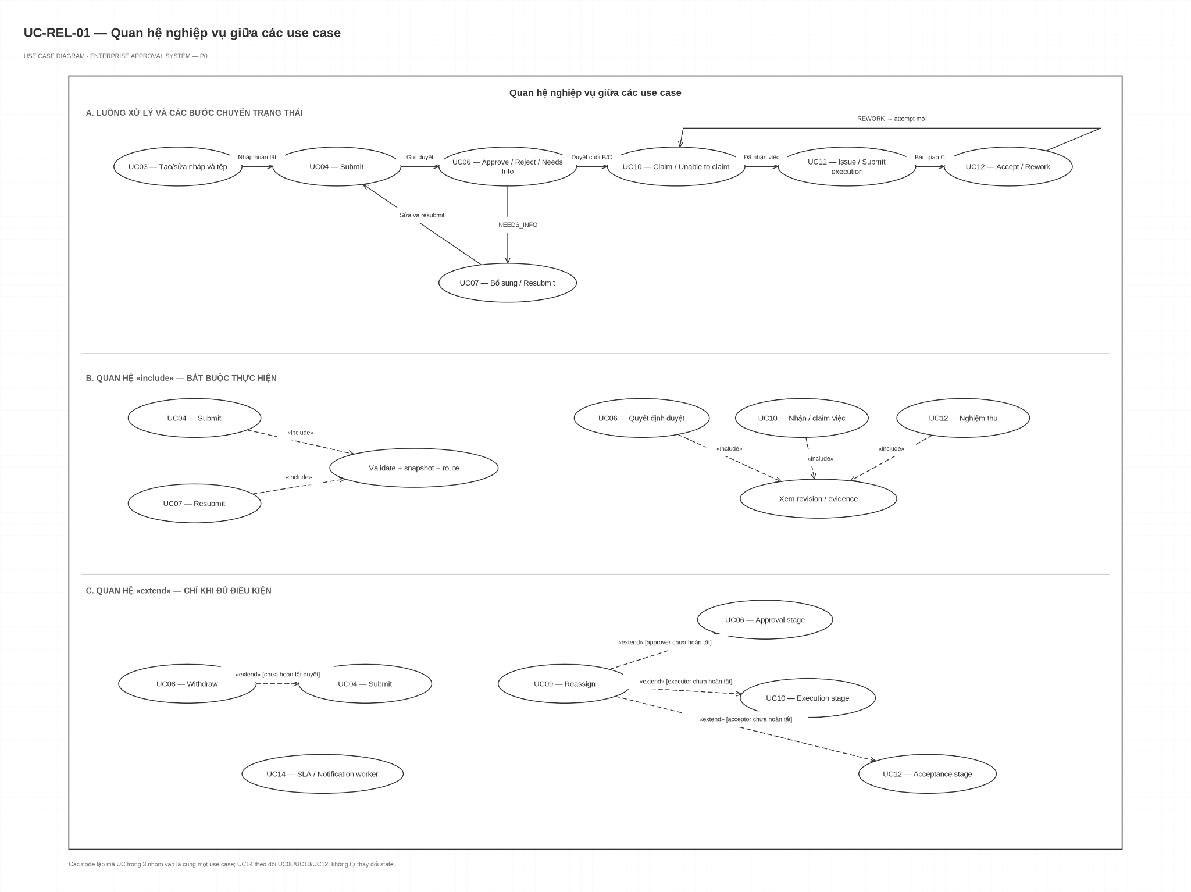
Hình PL-01. Sơ đồ Ca sử dụng tác vụ nền và tích hợp hệ thống ngoại vi (UC-SYS-01)
Nguồn: Nhóm tác giả
Hình PL-01 mô tả Sơ đồ Ca sử dụng tác vụ nền và tích hợp hệ thống ngoại vi (mã sơ đồ UC-SYS-01). Sơ đồ này làm rõ các chức năng tự động hóa do tiến trình hệ thống System Worker và Celery Worker đảm nhiệm mà không cần sự can thiệp trực tiếp từ giao diện người dùng.
Các ca sử dụng trọng tâm bao gồm: Quét định kỳ phát hiện hồ sơ vi phạm cam kết thời gian (SLA Monitor), Tự động gửi cảnh báo nhắc nhở và leo thang cảnh báo vượt cấp (Escalation Alert), Quét kiểm tra an toàn mã độc cho các tệp đính kèm mới tải lên qua cổng kết nối ClamAV Daemon, Tự động dọn dẹp các tệp đính kèm rác mồ côi (Orphan Attachments) từ các bản nháp bị bỏ rơi quá 30 ngày, và Đồng bộ dữ liệu danh tính người dùng định kỳ từ các nguồn máy chủ thư mục doanh nghiệp (LDAP/Active Directory). Ngoài ra, tiến trình hệ thống còn thực hiện việc tự động kết xuất các khối kiểm toán đạt ngưỡng seq quy định ra tệp lưu trữ nén ngoài CSDL để phục vụ lưu trữ kho lạnh dài hạn.
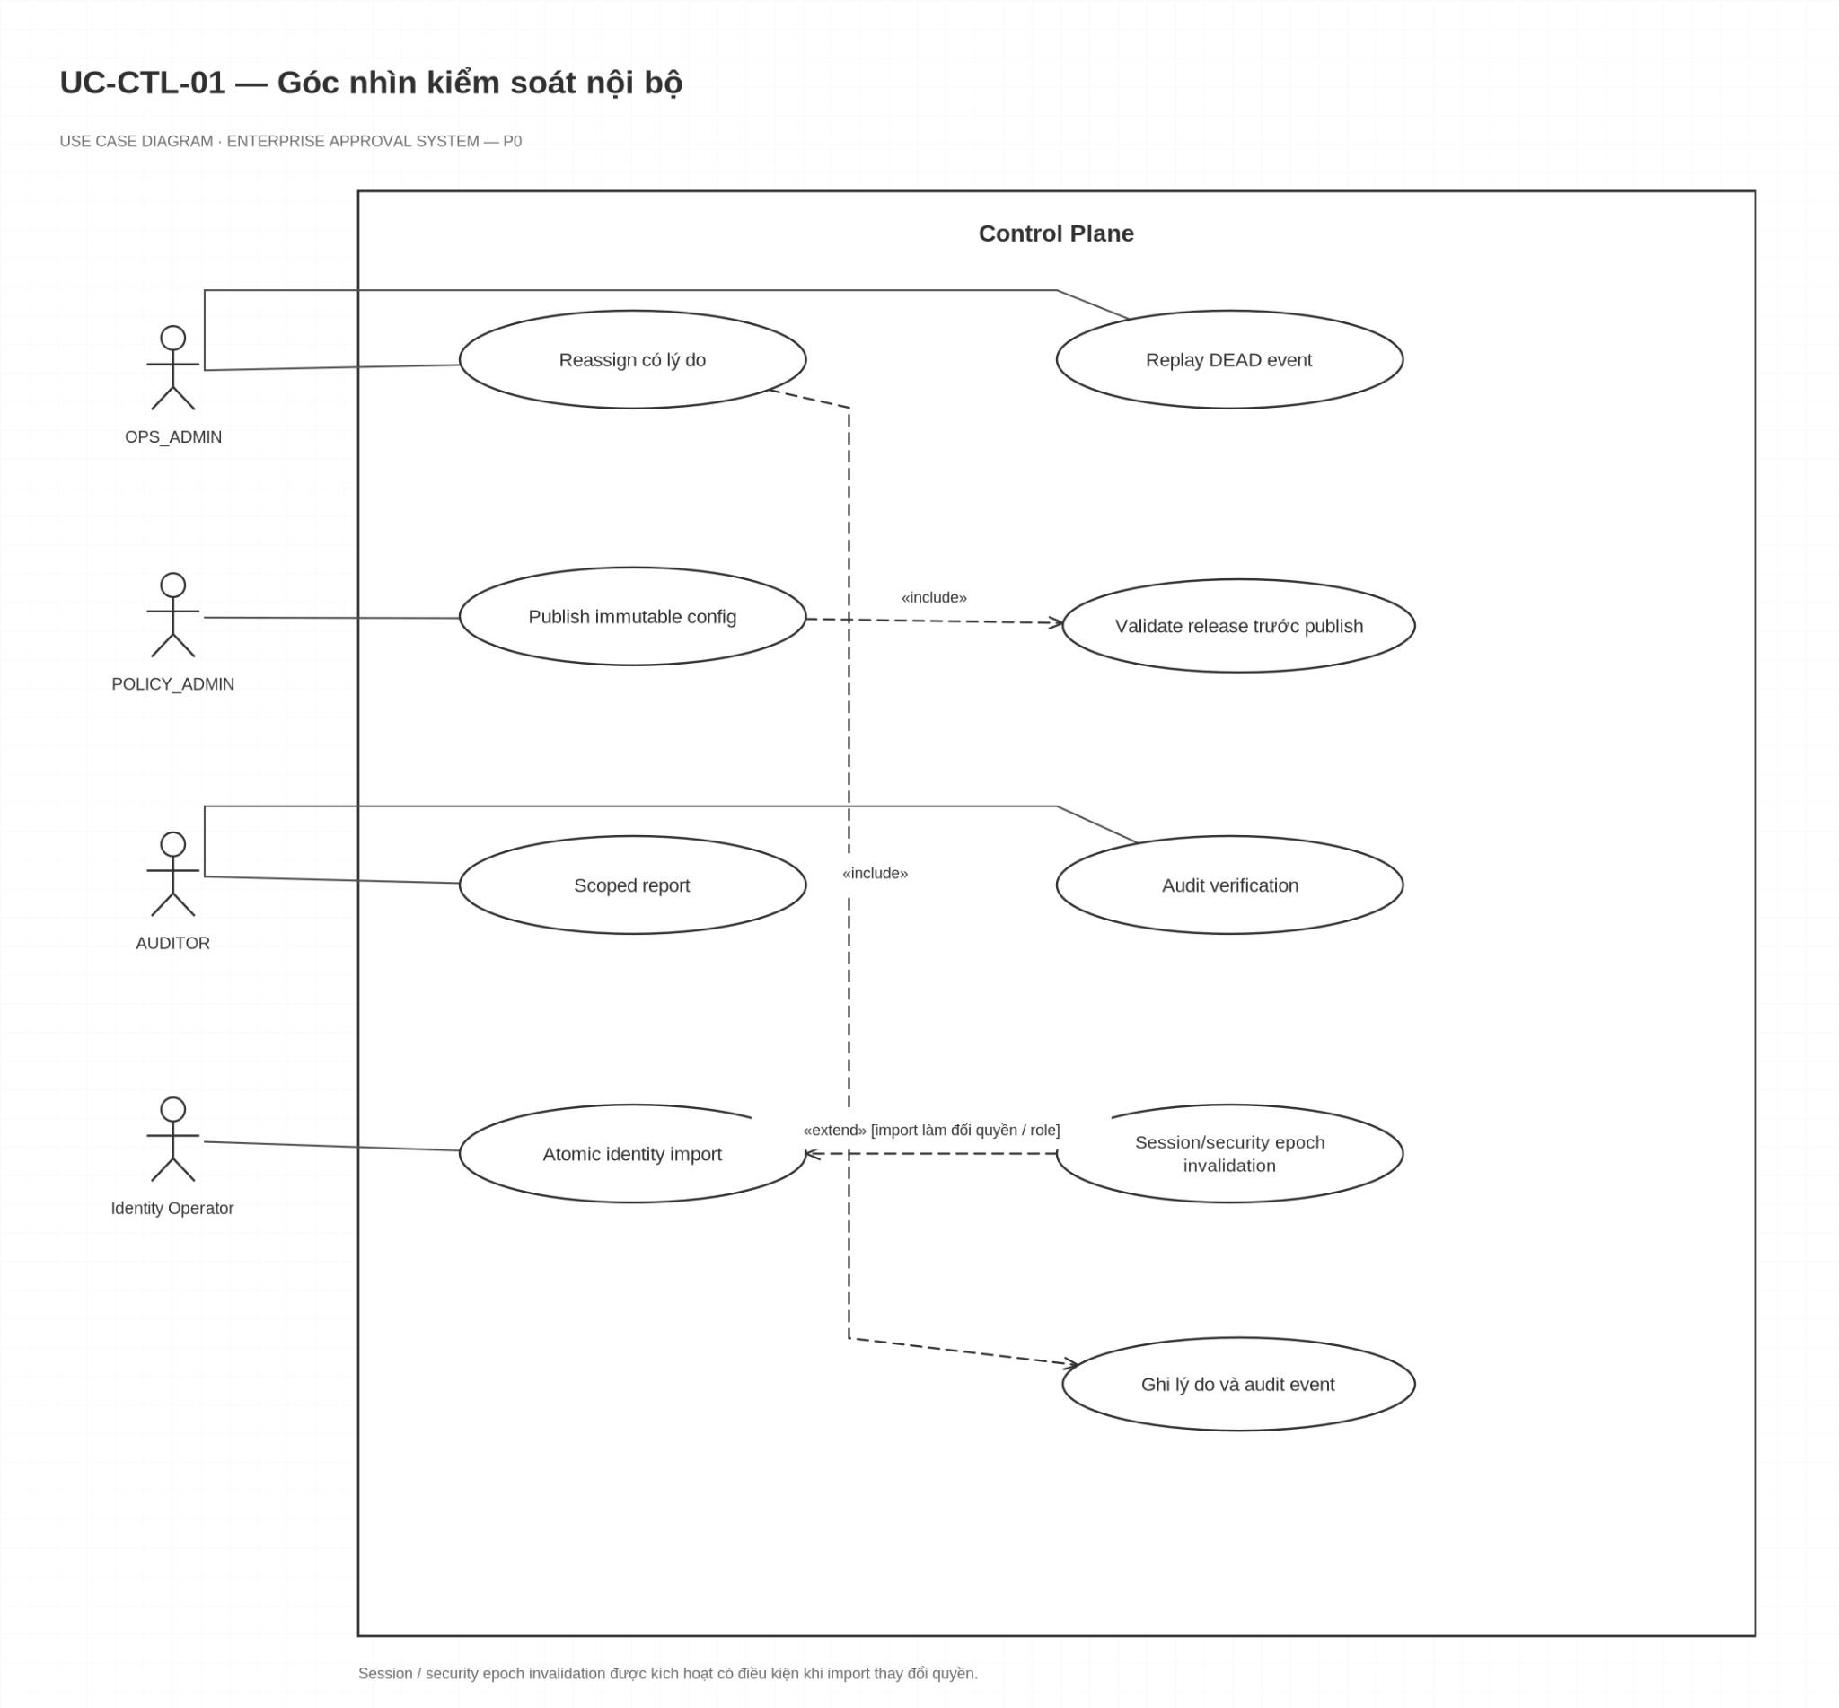
Hình PL-02. Phân rã luồng khởi tạo, gửi và quyết định phê duyệt yêu cầu (UC-BIZ-02)
Nguồn: Nhóm tác giả
Hình PL-02 biểu diễn Sơ đồ phân rã chi tiết luồng khởi tạo, gửi và ra quyết định phê duyệt yêu cầu (mã sơ đồ UC-BIZ-02). Sơ đồ tập trung làm rõ mối quan hệ giữa người tạo đơn và người duyệt ở mức độ vi mô.
Tại khâu tạo đơn, sơ đồ chỉ rõ các bước con: Tải biểu mẫu động từ bản phát hành có hiệu lực, Tự động điền dữ liệu người dùng từ phiên đăng nhập, Tải tệp hóa đơn/chứng từ kèm bóc tách OCR tự động để điền trước số tiền và nhà cung cấp, và Kiểm tra lỗi dữ liệu thời gian thực. Khi gửi đơn, ca sử dụng Gửi đơn phân nhánh thành hai kịch bản: Gửi lần đầu (Submit) và Bổ sung nộp lại (Resubmit). Ở phía người phê duyệt, ca sử dụng Ra quyết định được phân rã thành 3 ca sử dụng con độc lập: Phê duyệt chấp thuận (kèm ký số điện tử), Từ chối yêu cầu (kèm lý do bắt buộc để đối soát kiểm toán), và Yêu cầu bổ sung tài liệu (chuyển trạng thái đơn về bản nháp và tạm ngưng đếm giờ SLA).
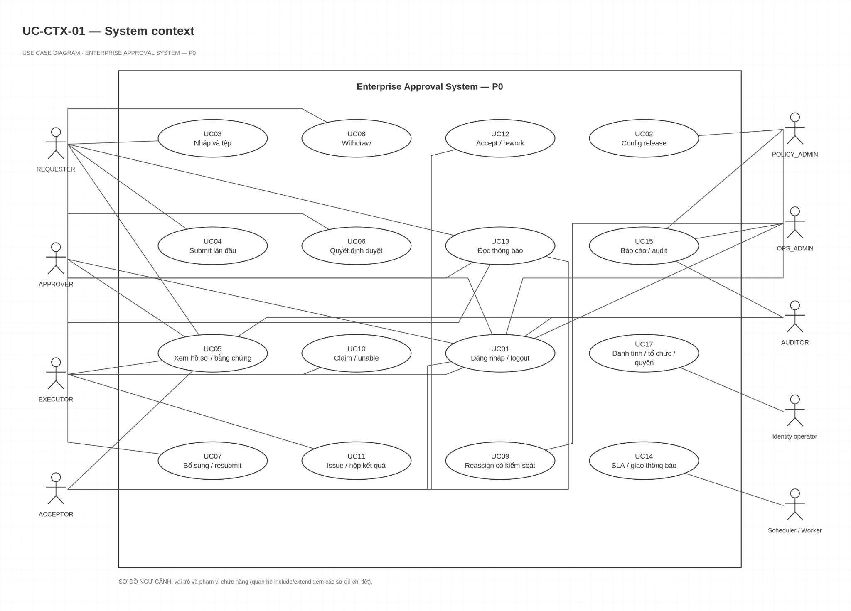
Hình PL-03. Phân rã luồng thực hiện và nghiệm thu công việc (UC-BIZ-03)
Nguồn: Nhóm tác giả
Hình PL-03 phác họa Sơ đồ phân rã luồng thực hiện công việc và nghiệm thu bàn giao (mã sơ đồ UC-BIZ-03). Sơ đồ này làm rõ chi tiết các tương tác giữa Chuyên viên kỹ thuật (Executor) và Cán bộ nghiệm thu (Acceptor) sau khi hồ sơ đã vượt qua các vòng phê duyệt của cấp quản lý.
Phân hệ thực thi bao gồm các ca sử dụng con: Nhận việc từ hàng đợi chung (Claim Task - kèm cơ chế khóa hàng để chống nhận trùng), Cập nhật trạng thái tiến độ thực hiện (In Progress), Báo cáo sự cố vướng mắc kỹ thuật (Raise Issue - tạm dừng SLA để chờ điều phối thiết bị), và Nộp kết quả thực hiện (kèm tải lên biên bản bàn giao, tệp cấu hình hệ thống hoặc ảnh chụp hiện trường). Phân hệ nghiệm thu gồm các ca sử dụng: Kiểm tra thực tế tại hiện trường, Đánh giá chất lượng dịch vụ/hàng hóa bàn giao, Ký xác nhận nghiệm thu hoàn tất (Accept Task), hoặc Yêu cầu làm lại (Request Rework - chuyển trả việc cho Executor khắc phục các điểm chưa đạt chuẩn).
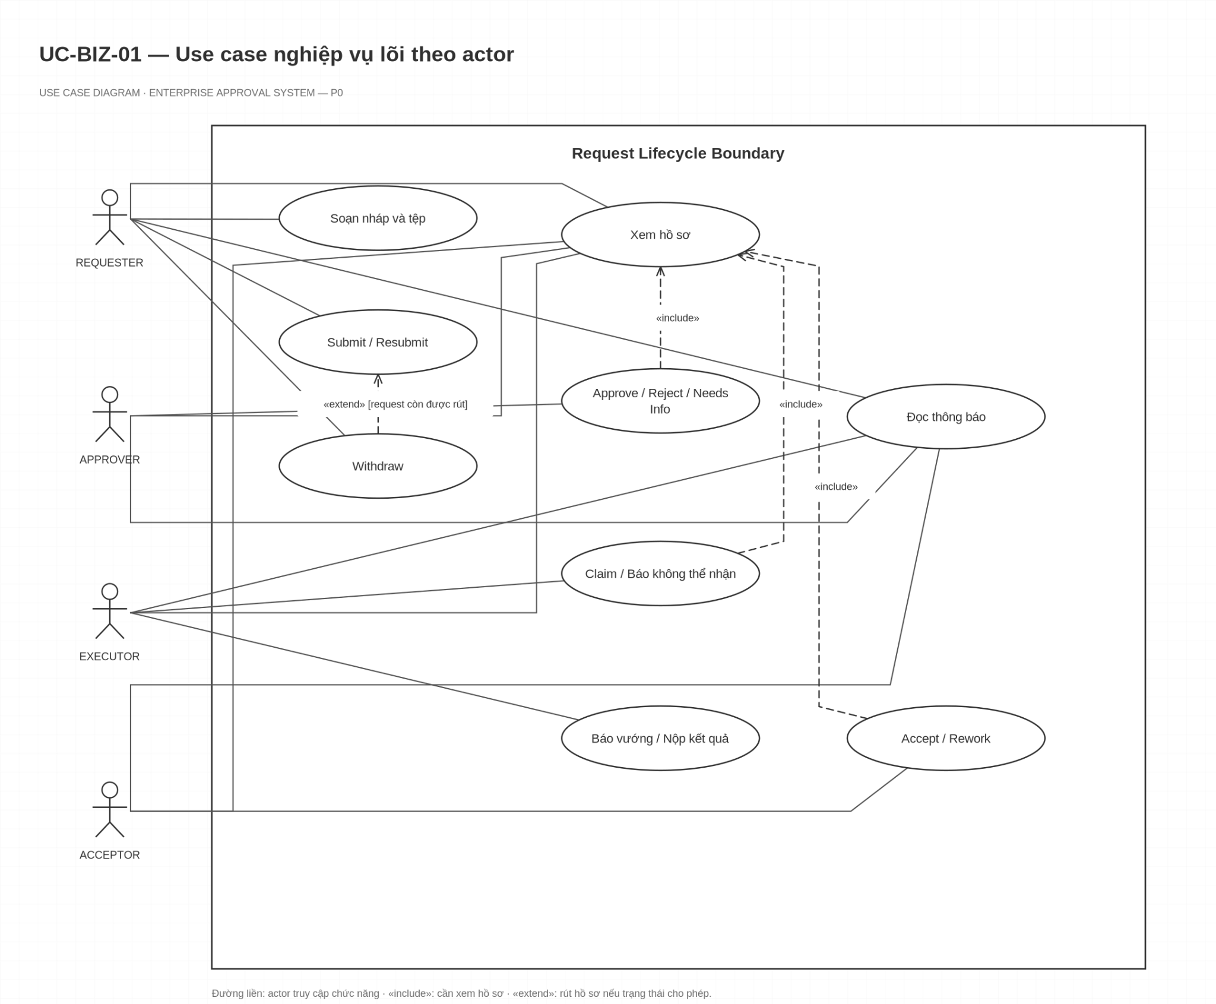
Hình PL-04. Góc nhìn và thẩm quyền người phê duyệt (UC-APR-01)
Nguồn: Nhóm tác giả
Hình PL-04 đặc tả Sơ đồ góc nhìn và thẩm quyền của người phê duyệt (mã sơ đồ UC-APR-01). Sơ đồ tập trung làm rõ không gian làm việc chuyên biệt của cấp quản lý (Trưởng phòng, Giám đốc chuyên môn, Tổng Giám đốc) khi tương tác với hệ thống EAS.
Góc nhìn của người duyệt được tối ưu hóa với các ca sử dụng: Xem danh sách hàng đợi hồ sơ cần duyệt cá nhân (lọc theo độ khẩn cấp, loại đơn và thời hạn cam kết SLA còn lại), Xem chi tiết hồ sơ toàn vẹn không thể chỉnh sửa, Đọc bản tóm tắt nội dung đơn ngắn gọn do mô hình LLM Gemini sinh ra, Xem điểm đánh giá rủi ro gian lận (AI Risk Score) kèm các chỉ số giải thích lý do cảnh báo, Xem lịch sử luân chuyển phê duyệt của các cấp đi trước, và Thực thi quyết định duyệt đa lựa chọn. Đặc biệt, người duyệt còn có chức năng Xem báo cáo thống kê hiệu suất phê duyệt cá nhân và cấu hình Ủy quyền phê duyệt tạm thời khi có kế hoạch đi công tác xa.
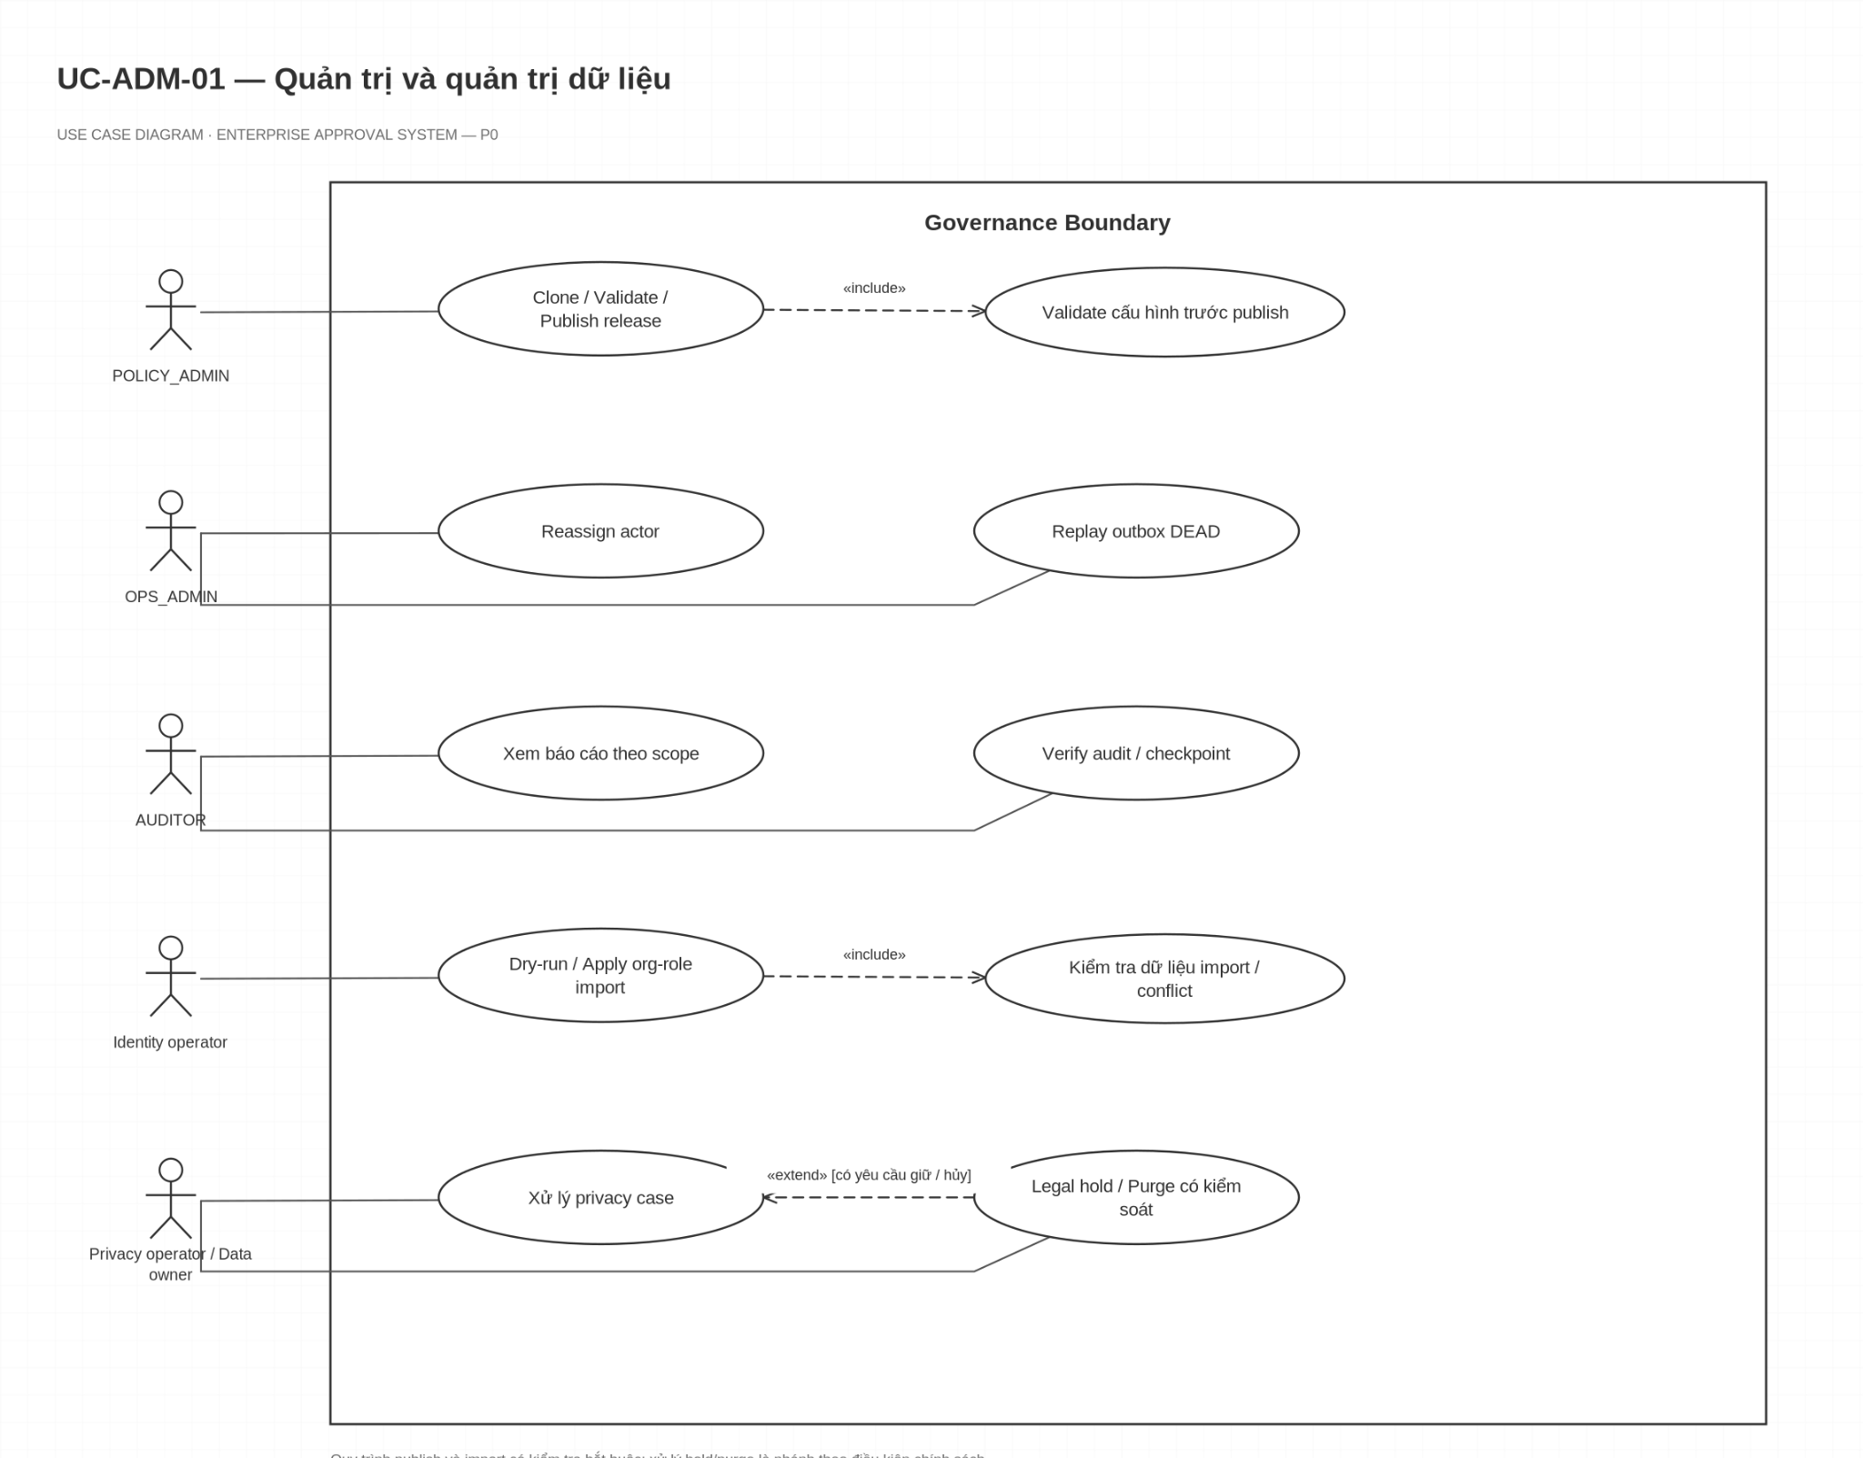
Hình PL-05. Góc nhìn kiểm soát nội bộ và kiểm toán (UC-CTL-01)
Nguồn: Nhóm tác giả
Hình PL-05 thể hiện Sơ đồ góc nhìn kiểm soát nội bộ và kiểm toán (mã sơ đồ UC-CTL-01). Đây là sơ đồ nghiệp vụ phục vụ trực tiếp cho Ban Kiểm soát, Thanh tra nội bộ và Kiểm toán viên độc lập (Auditors).
Sơ đồ mô tả các ca sử dụng kiểm toán chuyên sâu: Tra cứu toàn bộ kho hồ sơ yêu cầu trong doanh nghiệp theo mẫu số được phân quyền (Scoped Search), Xem chi tiết chuỗi băm sổ cái kiểm toán (Audit Hash-Chain Inspection) gắn với từng hồ sơ, Đối soát tính toàn vẹn của dữ liệu bằng cách băm lại toàn bộ gói tin Canonical JSON và so khớp với mã băm lưu trữ, Xuất báo cáo tuân thủ quy trình và tỷ lệ vi phạm SLA theo từng phòng ban, Kiểm tra lịch sử can thiệp của Quản trị viên hệ thống qua bảng ‘admin_event’, và Thiết lập lệnh giữ hồ sơ pháp lý (Legal Hold) ngăn chặn việc tự động xóa dữ liệu đối với các hồ sơ đang nằm trong diện thanh tra hoặc tranh chấp pháp lý.

Phụ lục B: Các quy trình hoạt động bổ trợ (Activity Diagrams)
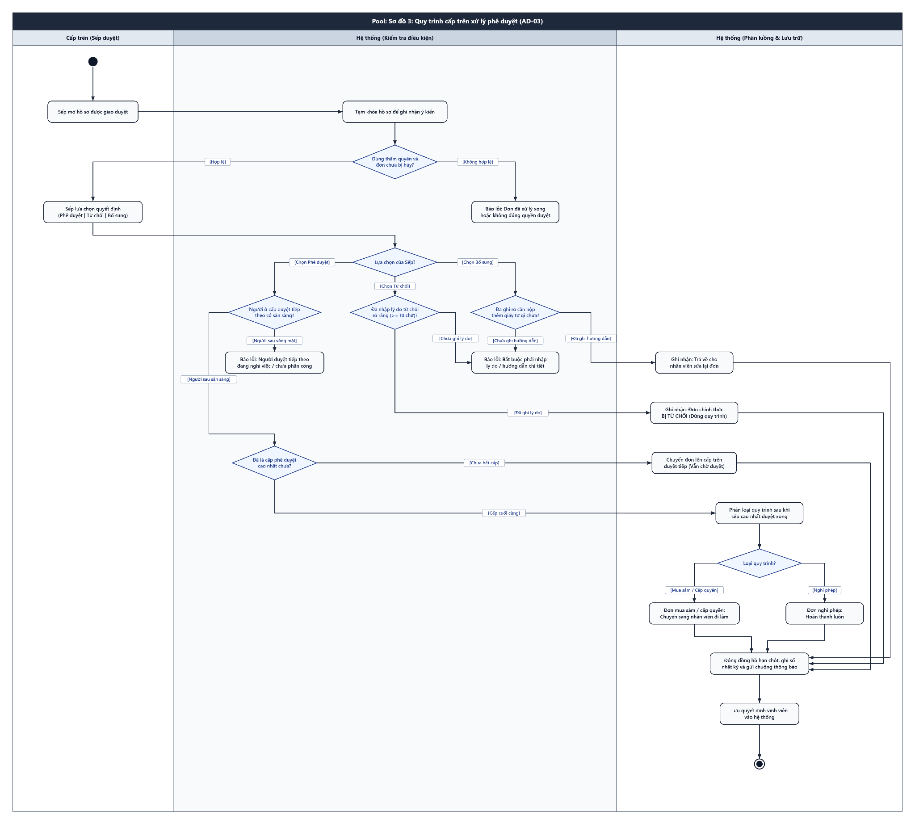
Hình PL-06. Quy trình chuyển giao người xử lý khi vắng mặt (Ủy quyền phê duyệt) (AD-05)
Nguồn: Nhóm tác giả
Hình PL-06 mô tả Sơ đồ hoạt động quy trình chuyển giao người xử lý khi vắng mặt hoặc ủy quyền phê duyệt (mã sơ đồ AD-05). Quy trình này giải quyết bài toán ách tắc hồ sơ khi người duyệt được chỉ định nghỉ phép, đi công tác hoặc đột xuất vắng mặt dài ngày.
Tiến trình được kích hoạt qua 2 hình thức: (1) Người duyệt chủ động thiết lập giấy ủy quyền điện tử trước khi nghỉ, chỉ định người thay thế hợp lệ và khoảng thời gian ủy quyền có hiệu lực; (2) Quản trị viên vận hành (Ops Admin) thực hiện điều chuyển cưỡng bức (Task Reassignment) khi phát sinh trường hợp khẩn cấp. Hệ thống kiểm tra ma trận thẩm quyền để bảo đảm người được ủy quyền có cấp bậc tương đương hoặc cao hơn và không vi phạm nguyên tắc Phân tách nhiệm vụ (SoD). Sau khi chuyển giao, quyền ký duyệt trên bước ‘ACTIVE’ được chuyển sang người mới, thông báo tự động được gửi đi, và toàn bộ hành động điều chuyển đều được ghi vết nguyên tử vào sổ cái kiểm toán để bảo đảm tính giải trình pháp lý.
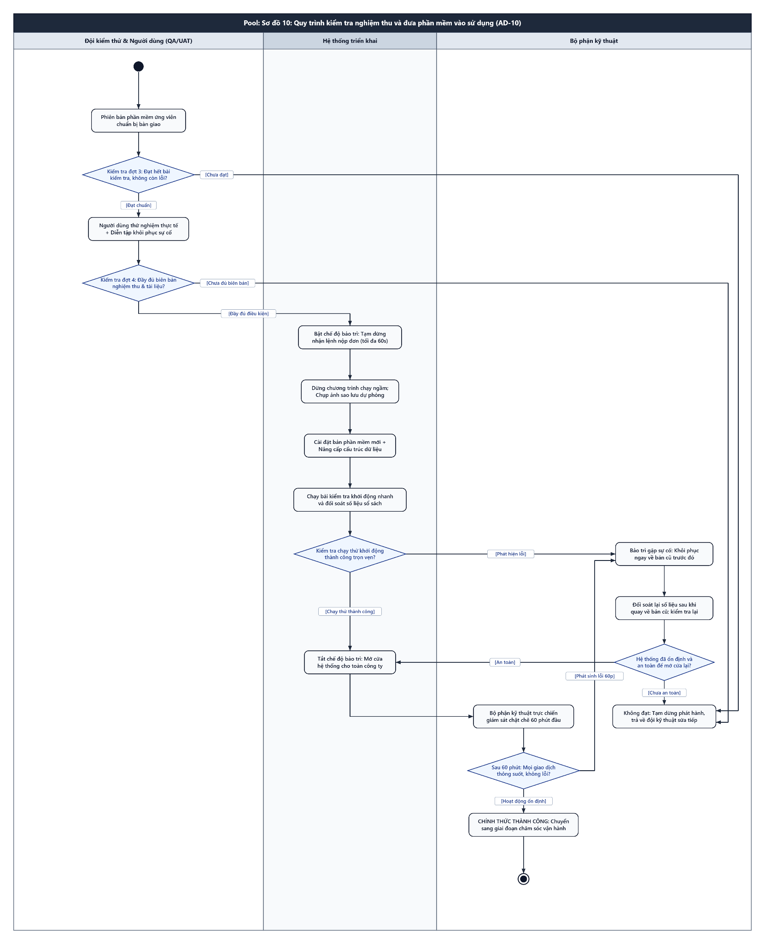
Hình PL-07. Tự động nhắc nhở tiến độ và cảnh báo trễ hạn SLA (AD-06)
Nguồn: Nhóm tác giả
Hình PL-07 biểu diễn Sơ đồ hoạt động tự động nhắc nhở tiến độ và cảnh báo trễ hạn cam kết thời gian SLA (mã sơ đồ AD-06). Sơ đồ mô tả thuật toán quét chạy ngầm của tiến trình System Worker để duy trì kỷ luật thời gian trong doanh nghiệp.
Theo chu kỳ cấu hình (mỗi 5 phút), tiến trình quét tất cả các chặng SLA đang mở (‘closed_at IS NULL’) trong bảng ‘sla_stage’. Hệ thống so sánh thời gian hiện tại với mốc thời gian bắt đầu và hạn chót ‘due_at’. Nếu thời gian đã trôi qua vượt quá ngưỡng 80% nhưng chưa đến 100%, hệ thống phát sinh thông báo nhắc nhở nhẹ nhàng (Reminder Alert) gửi tới người đang thụ lý hồ sơ qua ứng dụng Web và Mobile. Nếu thời gian đã vượt quá 100% hạn mức, hệ thống kích hoạt trạng thái Vi phạm (‘breached_at’), tự động chuyển giao diện hồ sơ sang màu đỏ cảnh báo khẩn cấp, phát sinh bản ghi vi phạm trong ‘sla_alert’ và kích hoạt luồng leo thang: tự động gửi email cảnh báo tới Quản lý cấp trên của người duyệt vi phạm và thông báo cho Ban Giám đốc.
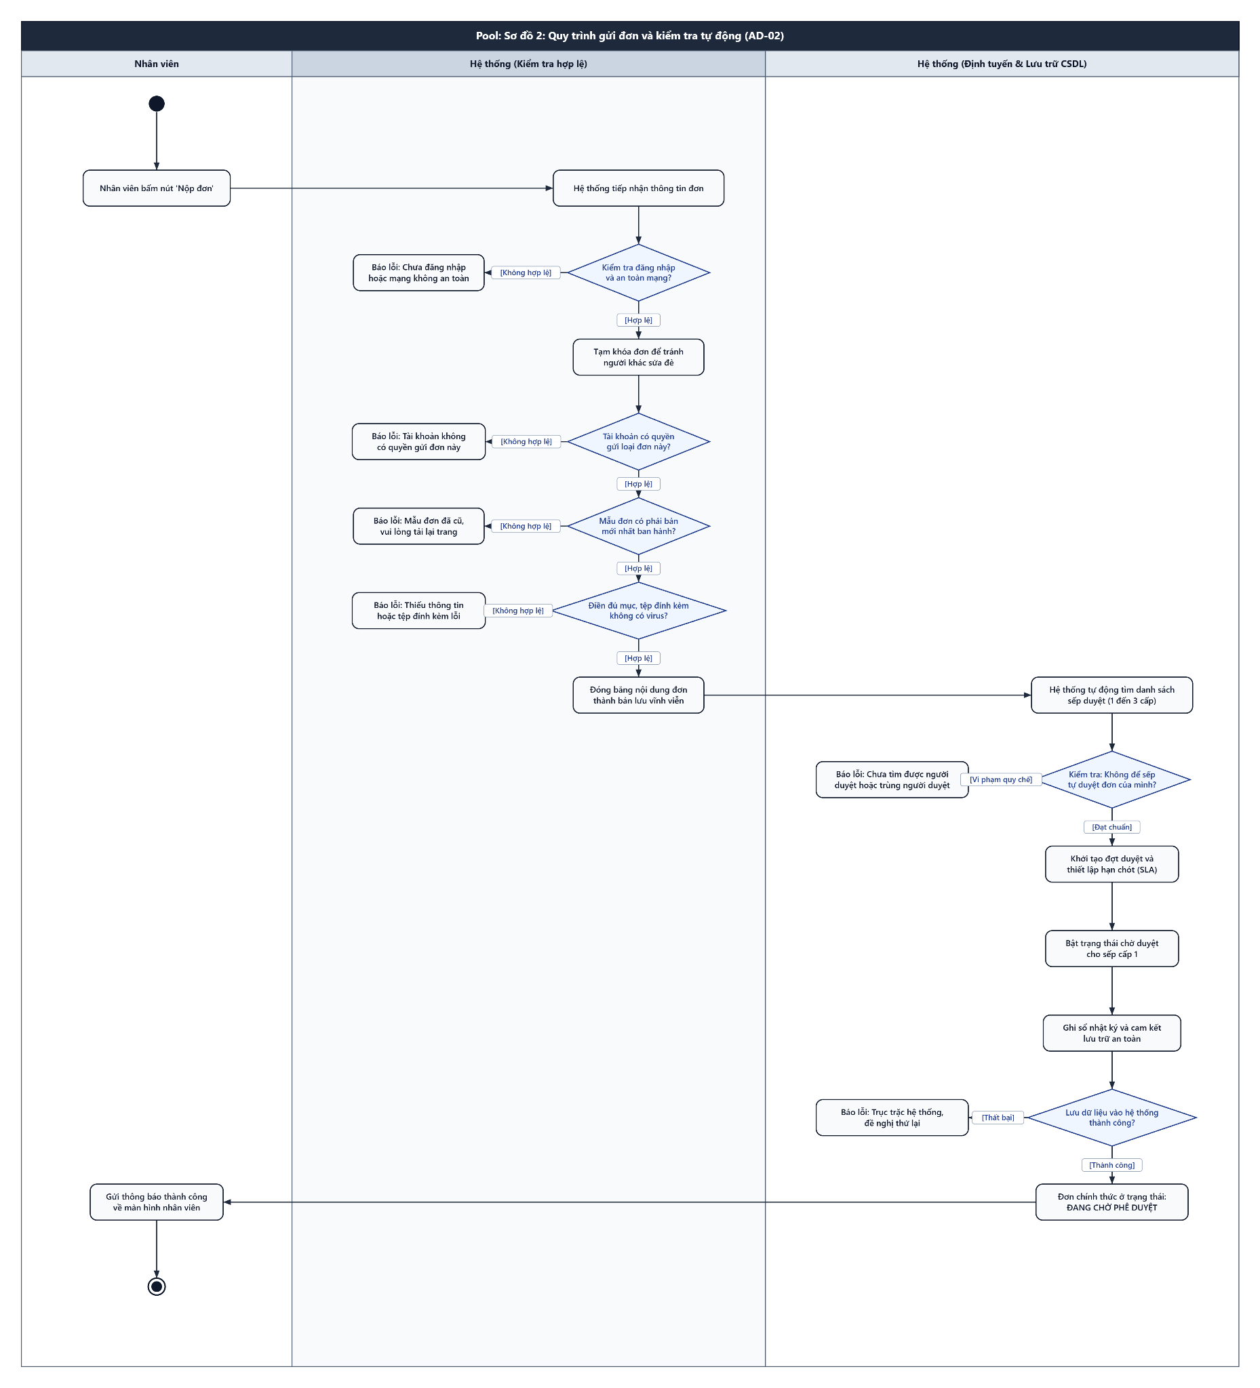
Hình PL-08. Quy trình ban hành và cập nhật quy chế mẫu đơn (AD-07)
Nguồn: Nhóm tác giả
Hình PL-08 đặc tả Sơ đồ hoạt động quy trình ban hành và cập nhật quy chế mẫu đơn động (mã sơ đồ AD-07). Đây là quy trình nghiệp vụ của Quản trị viên quy chế (Policy Admin) nhằm thay đổi hoặc tạo mới các mẫu đơn từ trong công ty mà không cần lập trình lại mã nguồn phần mềm.
Policy Admin khởi tạo một bản ghi cấu hình ở trạng thái Soạn thảo (‘state = 'DRAFT'‘). Người quản trị định nghĩa cấu trúc form bằng cú pháp JSON Schema, thiết lập các trường bắt buộc, giới hạn độ dài ký tự và loại dữ liệu. Tiếp đó, cấu hình Động cơ luật (BRE Route Rules) được thiết lập để xác định ma trận người duyệt theo điều kiện số tiền và phòng ban, cùng hồ sơ thời hạn SLA. Trước khi công bố, hệ thống thực hiện kiểm tra tính hợp thức cú pháp (JSON Schema Validator) và kiểm tra tính toàn vẹn ma trận duyệt. Khi vượt qua kiểm tra, Policy Admin bấm 'Ban hành' (Publish). Hệ thống tính toán mã băm nội dung ‘content_sha256’, tạo bản ghi bất biến trong ‘config_release’ với số phiên bản tăng dần (‘version = version + 1’), và chuyển ‘active_release_id’ của loại đơn sang bản ghi mới.
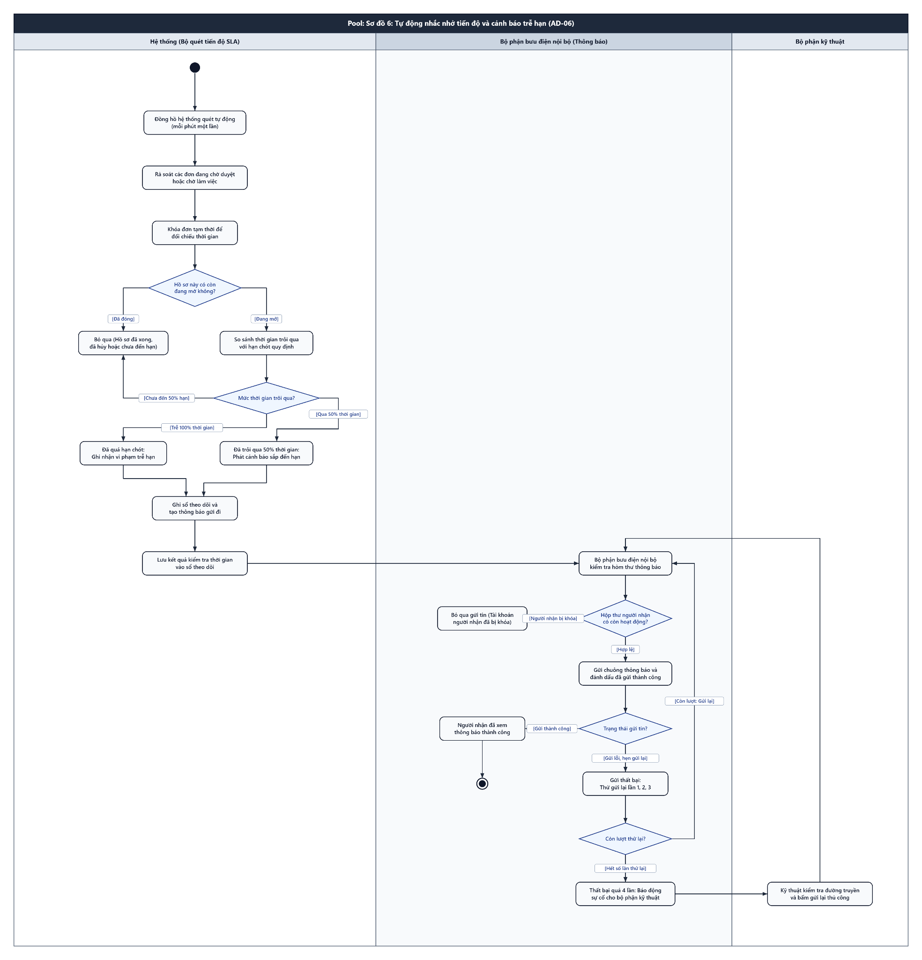
Hình PL-09. Quy trình cập nhật danh sách nhân sự và phân quyền (AD-08)
Nguồn: Nhóm tác giả
Hình PL-09 thể hiện Sơ đồ hoạt động quy trình cập nhật danh sách nhân sự và phân quyền vai trò RBAC (mã sơ đồ AD-08). Quy trình này đảm bảo việc quản lý vòng đời nhân sự (tuyển mới, luân chuyển phòng ban, bổ nhiệm chức vụ, nghỉ việc) diễn ra chính xác và an toàn tuyệt đối.
Khi có thay đổi nhân sự từ phòng Nhân sự (HR), Quản trị viên Ops Admin thực hiện đồng bộ dữ liệu hoặc cập nhật thủ công. Để ngăn chặn hiện tượng xung đột phân quyền trong lúc đang có giao dịch phê duyệt diễn ra, hệ thống mở giao dịch và thực thi câu lệnh khóa bảo mật toàn cục ‘SELECT eas.lock_security(true)’. Hệ thống cập nhật bảng tài khoản ‘app_user’ và gán lại quyền trong ‘role_membership’. Ngay sau đó, hệ thống tăng số phiên bản bảo mật toàn cục ‘security_epoch.version’ và tăng số phiên bản xác thực của người dùng ‘auth_version’. Hành động này lập tức làm vô hiệu hóa tất cả các phiên làm việc cũ và mã JWT trước đó của nhân sự bị điều chỉnh trên toàn bộ các thiết bị, buộc họ phải đăng nhập lại với quyền hạn mới.
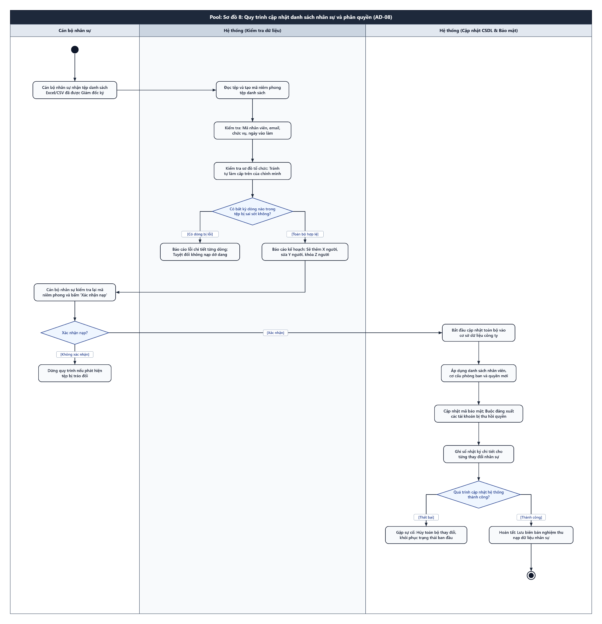
Hình PL-10. Quy trình xử lý quyền riêng tư và tiêu hủy hồ sơ (AD-09)
Nguồn: Nhóm tác giả
Hình PL-10 phác họa Sơ đồ hoạt động quy trình xử lý quyền riêng tư và tiêu hủy hồ sơ theo tiêu chuẩn GDPR và Nghị định 13/2023/NĐ-CP (mã sơ đồ AD-09). Quy trình giải quyết yêu cầu của nhân sự đã nghỉ việc muốn xóa bỏ thông tin cá nhân (Right to be Forgotten).
Khi tiếp nhận yêu cầu xóa dữ liệu, hệ thống tạo một hồ sơ theo dõi trong bảng ‘privacy_case’. Trước khi thực hiện xóa, hệ thống kích hoạt khâu kiểm tra ràng buộc pháp lý bắt buộc: đối soát với bảng ‘retention_hold’ xem nhân viên này có đang liên quan đến các hồ sơ tranh chấp tài chính, kiểm toán hoặc thanh tra thuế chưa hết thời hạn lưu trữ bắt buộc (5 - 10 năm) hay không. Nếu có lệnh giữ pháp lý, yêu cầu xóa dữ liệu bị từ chối kèm văn bản giải trình. Nếu hồ sơ sạch về mặt pháp lý, hệ thống thực thi lệnh ẩn danh hóa dữ liệu (Anonymization): thay thế tên, số điện thoại, email bằng chuỗi ngẫu nhiên không thể đảo ngược, xóa bỏ tệp đính kèm cá nhân, nhưng vẫn bảo tồn các số liệu thống kê tài chính và mã băm kiểm toán bất biến.
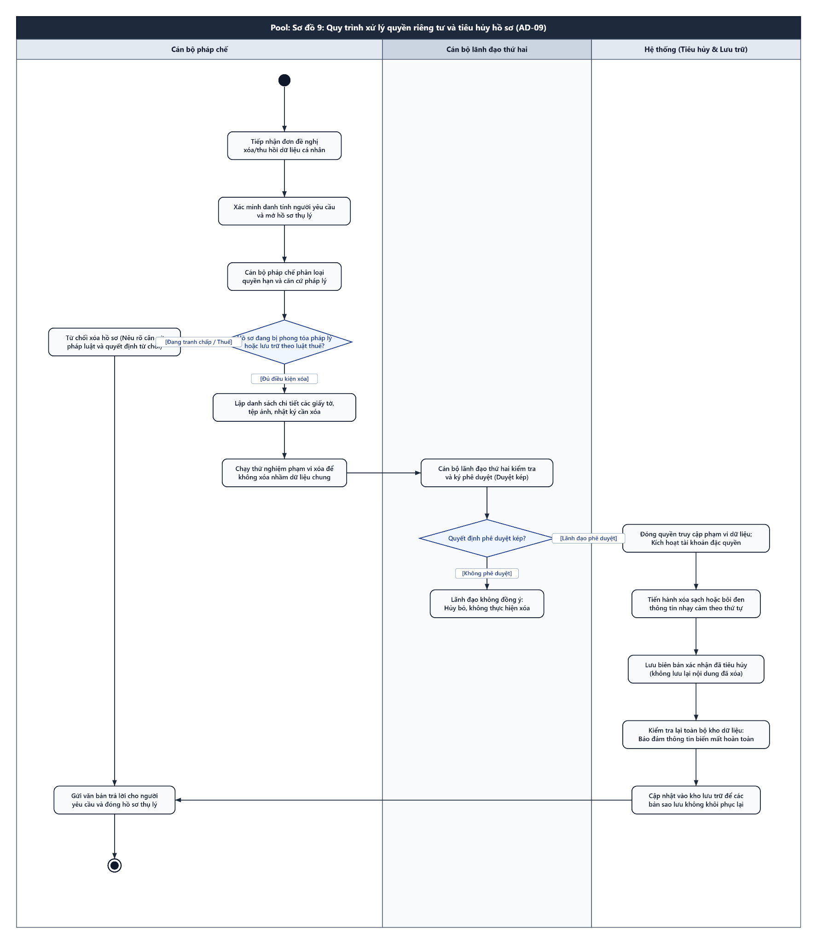
Hình PL-11. Quy trình kiểm tra nghiệm thu và đưa phần mềm vào sử dụng (AD-10)
Nguồn: Nhóm tác giả
Hình PL-11 mô tả Sơ đồ hoạt động quy trình kiểm tra nghiệm thu kỹ thuật và đưa hệ thống vào vận hành chính thức (mã sơ đồ AD-10). Sơ đồ đóng vai trò là hướng dẫn quy trình chuyển giao công nghệ cho nhóm phát triển và đội ngũ vận hành doanh nghiệp.
Quy trình bao gồm 5 giai đoạn thẩm định nghiêm ngặt: (1) Kiểm thử chức năng tự động (Unit Test & E2E Test) trên toàn bộ 17 Use Cases cốt lõi; (2) Kiểm tra an toàn bảo mật và quét lỗ hổng theo tiêu chuẩn OWASP Top 10 (chống SQL Injection, XSS, CSRF, IDOR); (3) Kiểm thử tải và hiệu năng dưới điều kiện 500 yêu cầu đồng thời; (4) Khởi tạo cơ sở dữ liệu trên Supabase, cài đặt 30 bảng nghiệp vụ schema ‘eas’ và 8 schema mock ngoại vi; (5) Chạy bộ kịch bản kiểm chứng tự động ‘02_verify_installation_READ_ONLY.sql’ để xác nhận 100% chỉ mục, hàm băm và trigger đã hoạt động hoàn hảo trước khi chính thức mở cổng cho người dùng sử dụng.

Phụ lục C: Các biểu đồ tuần tự chi tiết và xử lý ngoại lệ (Sequence Diagrams)
Bảng PL-2. Danh mục 17 sơ đồ tuần tự (Sequence Diagram) bổ trợ trong Phụ lục C
Mã Sơ Đồ | Tên Biểu Đồ Tuần Tự | Tác Nhân Tham Gia | Ý Nghĩa Kỹ Thuật & Bài Toán Xử Lý
SD-02 | Quét virus và đính kèm tệp an toàn | Client, Gateway, Core, ClamAV | Kiểm tra mã độc và loại trừ tệp nguy hại trước khi cấp phép đính kèm
SD-05 | Rút đơn cạnh tranh với phê duyệt | Requester, Approver, Core, DB | Xử lý tranh chấp tài nguyên (Race Condition) bằng khóa hàng FOR UPDATE
SD-07 | Điều chuyển người thực thi đang chạy | Ops Admin, Executor, Core | Thay đổi cán bộ phụ trách khi tiến trình thực hiện bị gián đoạn
SD-09 | Ban hành phiên bản cấu hình quy chế | Policy Admin, Core, DB | Tạo snapshot phiên bản cấu hình quy chế mới nguyên tử (Versioning)
SD-10 | Truy xuất chi tiết chống lỗ hổng IDOR | Client, API Gateway, Core, DB | Kiểm tra Scoped RBAC và quyền sở hữu hồ sơ chống rò rỉ dữ liệu
SD-11 | Nhập danh tính & thu hồi phiên | Ops Admin, User, Core, Redis | Đồng bộ tài khoản và thu hồi lập tức phiên làm việc trong Redis
SD-12 | Thu hồi quyền cạnh tranh phê duyệt | Ops Admin, Approver, Core | Thu hồi quyền bằng lock_security ngay trong lúc có giao dịch ký duyệt
SD-13 | Ghi nhận kiểm toán và xác minh trạm | Core, Audit Ledger, Hash-chain | Khóa chốt Checkpoint và đối soát toàn vẹn chuỗi băm định kỳ
SD-14 | Tiêu hủy dữ liệu riêng tư (Legal Hold) | Auditor, Core, Privacy Case | Kiểm tra ràng buộc pháp lý trước khi xóa/ẩn danh dữ liệu cá nhân
SD-15 | Đọc và đánh dấu thông báo người dùng | User, Web/Mobile, Core, Outbox | Cập nhật trạng thái đã đọc và đồng bộ số lượng unread badge
SD-16 | Báo cáo theo phạm vi & mẫu số | Auditor, Ops Admin, Core, DB | Thống kê KPI và hiệu suất xử lý theo mẫu số được phân quyền
SD-17 | Chuyển đổi dự phòng & phục hồi sự cố | DevOps, Gateway, Core, Supabase | Quy trình chuyển đổi dự phòng (Failover) và bảo toàn tính toàn vẹn
SD-18 | Phục hồi dữ liệu PITR và đối soát | DBA, Core, Supabase Point-in-time | Khôi phục trạng thái CSDL về thời điểm trước sự cố và đối soát băm
SD-19 | Lưu bản nháp chống ghi đè phiên bản | Requester, Core, DB | Cơ chế Khóa lạc quan (Optimistic Lock) chống ghi đè khi sửa nháp
SD-20 | Yêu cầu bổ sung thông tin và nộp lại | Approver, Requester, Core | Luân chuyển hồ sơ về DRAFT để cập nhật và tăng số phiên bản sửa
SD-21 | Báo cáo không thể tiếp nhận việc | Executor, Core, Outbox | Ghi nhận sự cố vướng mắc và tự động báo động điều chuyển việc
SD-22 | Điều chuyển người duyệt/nghiệm thu | Ops Admin, Core, Outbox | Điều phối lại người duyệt khi có nhân sự nghỉ ốm hoặc công tác
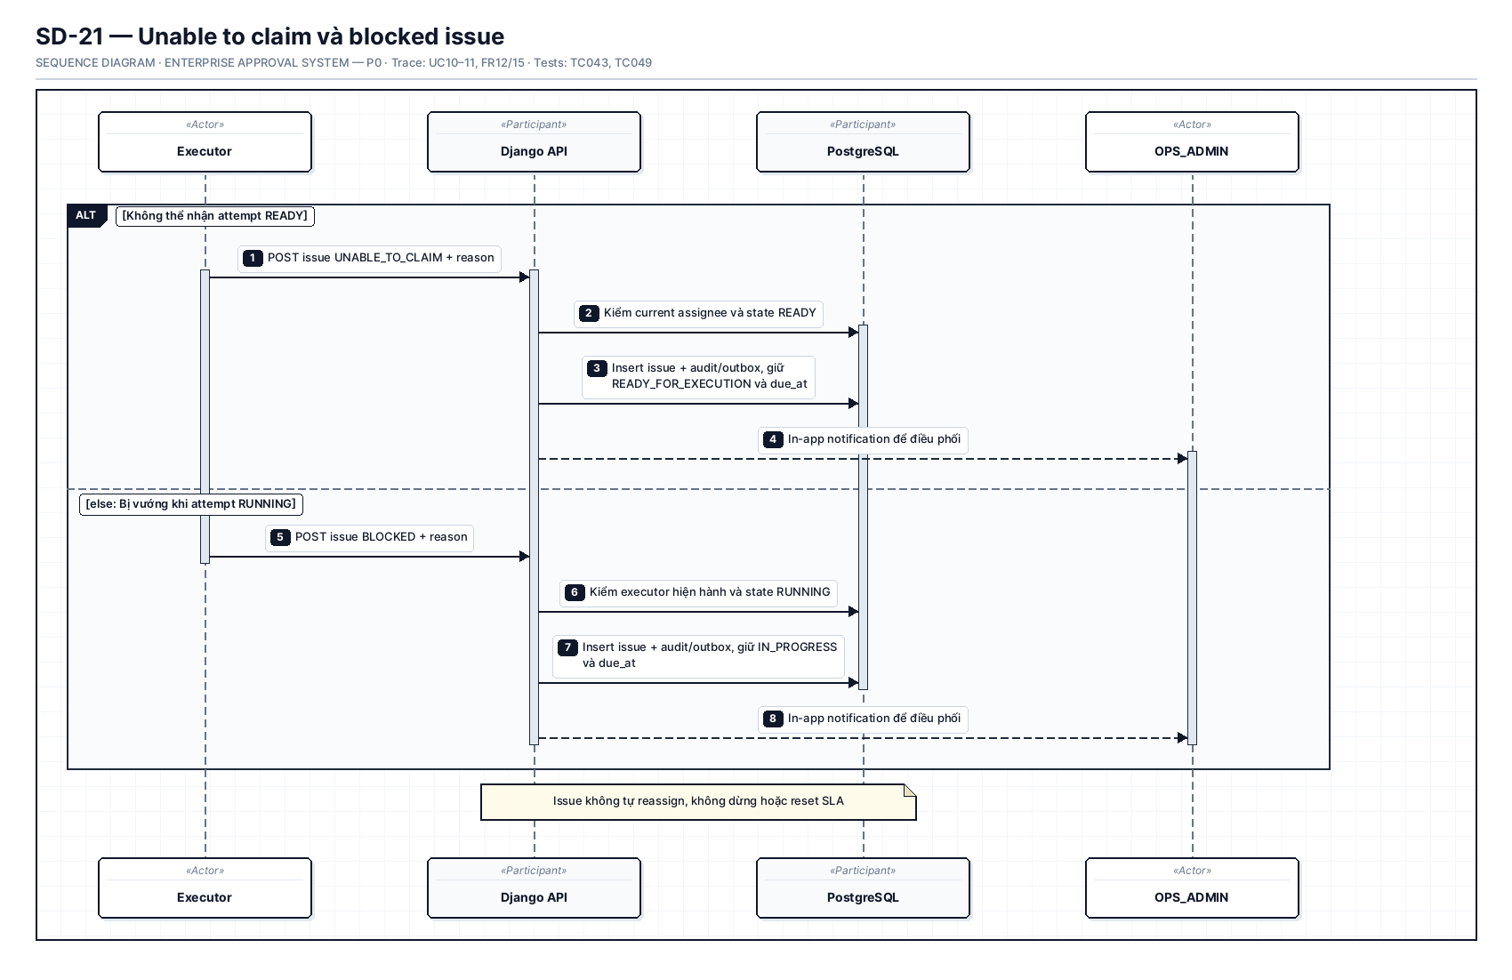
Hình PL-12. Tải lên, quét virus và đính kèm tệp an toàn (SD-02)
Nguồn: Nhóm tác giả
Hình PL-12 đặc tả Sơ đồ tuần tự tải lên, quét mã độc và đính kèm tệp an toàn (mã sơ đồ SD-02). Sơ đồ mô tả quy trình tiếp nhận tệp đính kèm chứng từ từ người dùng qua API Gateway đến vùng lưu trữ an toàn (Storage).
Khi người dùng chọn tệp và tải lên, API Gateway kiểm tra dung lượng gói tin không vượt quá 10MB và định dạng MIME-type thuộc danh mục cho phép. API Core tiếp nhận tệp, tính toán chuỗi băm mật mã học SHA-256 của tệp để bảo đảm tính toàn vẹn và chống trùng lặp dữ liệu. Tệp được đẩy vào bộ lưu trữ đám mây Supabase Storage ở chế độ riêng tư (Private Bucket). Đồng thời, siêu dữ liệu tệp được lưu vào bảng ‘eas.attachment’ với cờ trạng thái ‘scan_state = 'QUEUED'‘. Một tiến trình nền kết nối với ClamAV Antivirus Daemon để quét mã độc. Nếu tệp sạch, trạng thái chuyển sang ‘CLEAN’ và cho phép đính kèm vào hồ sơ. Nếu phát hiện nhiễm virus, trạng thái chuyển sang ‘INFECTED’, tệp bị cô lập ngay lập tức và phát sinh thông báo cảnh báo an ninh.
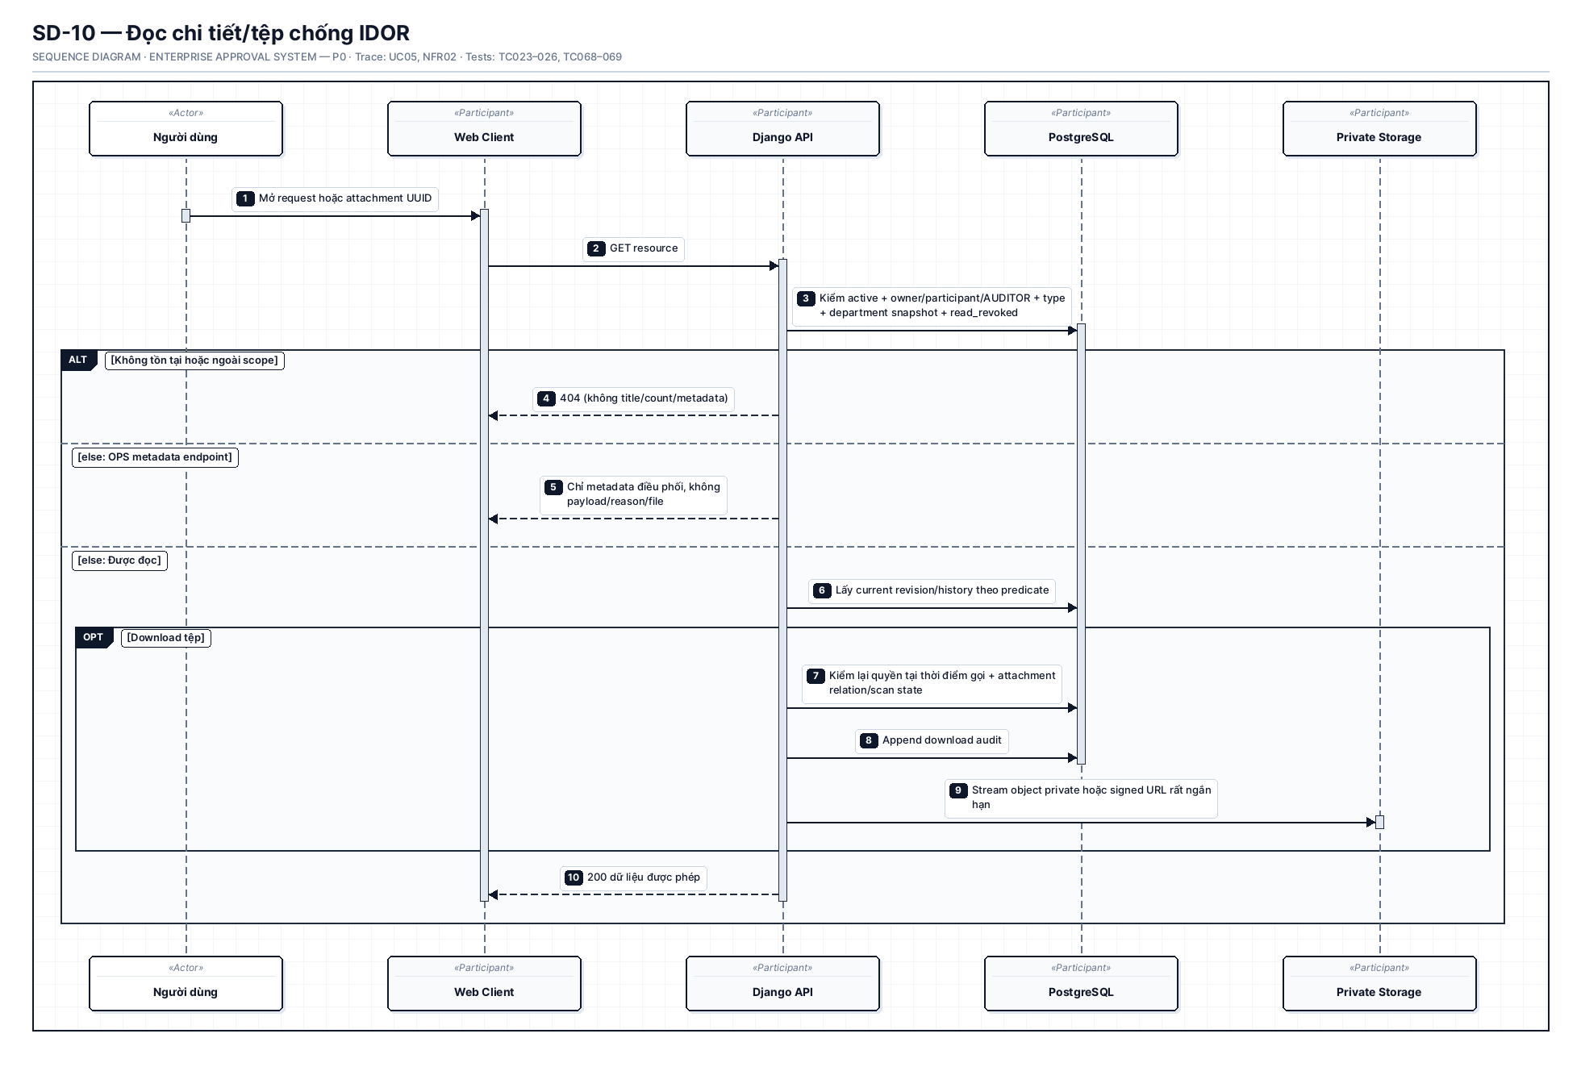
Hình PL-13. Rút đơn cạnh tranh với hành động phê duyệt cuối (SD-05)
Nguồn: Nhóm tác giả
Hình PL-13 thể hiện Sơ đồ tuần tự xử lý xung đột tranh chấp tài nguyên khi người tạo đơn rút đơn cùng thời điểm người duyệt bấm ký chấp thuận (mã sơ đồ SD-05). Đây là bài toán kinh điển về đồng thời (Race Condition) trong các hệ thống phê duyệt đa cấp.
Tiến trình xử lý xung đột: Cả hai tác nhân cùng lúc gửi yêu cầu HTTP tới máy chủ API Core. Nhờ vào cơ chế mức cô lập giao dịch và câu lệnh khóa hàng ‘SELECT ... FOR UPDATE’ trên bảng ‘eas.request’, CSDL PostgreSQL sẽ cấp quyền khóa cho giao dịch nào tới trước dù chỉ một vài mili-giây. Nếu giao dịch Rút đơn (Withdraw) chiếm được khóa trước, trạng thái hồ sơ chuyển sang ‘CANCELLED’. Giao dịch Phê duyệt tới sau khi đọc lại dữ liệu sẽ thấy trạng thái không còn là ‘ACTIVE’/’IN_REVIEW’, CSDL lập tức từ chối thao tác ký duyệt và trả về mã lỗi HTTP 409 Conflict. Ngược lại, nếu giao dịch Phê duyệt chiếm được khóa trước, hồ sơ chuyển sang ‘APPROVED’, giao dịch rút đơn tới sau sẽ bị từ chối vì quy chế không cho phép hủy đơn đã duyệt xong.
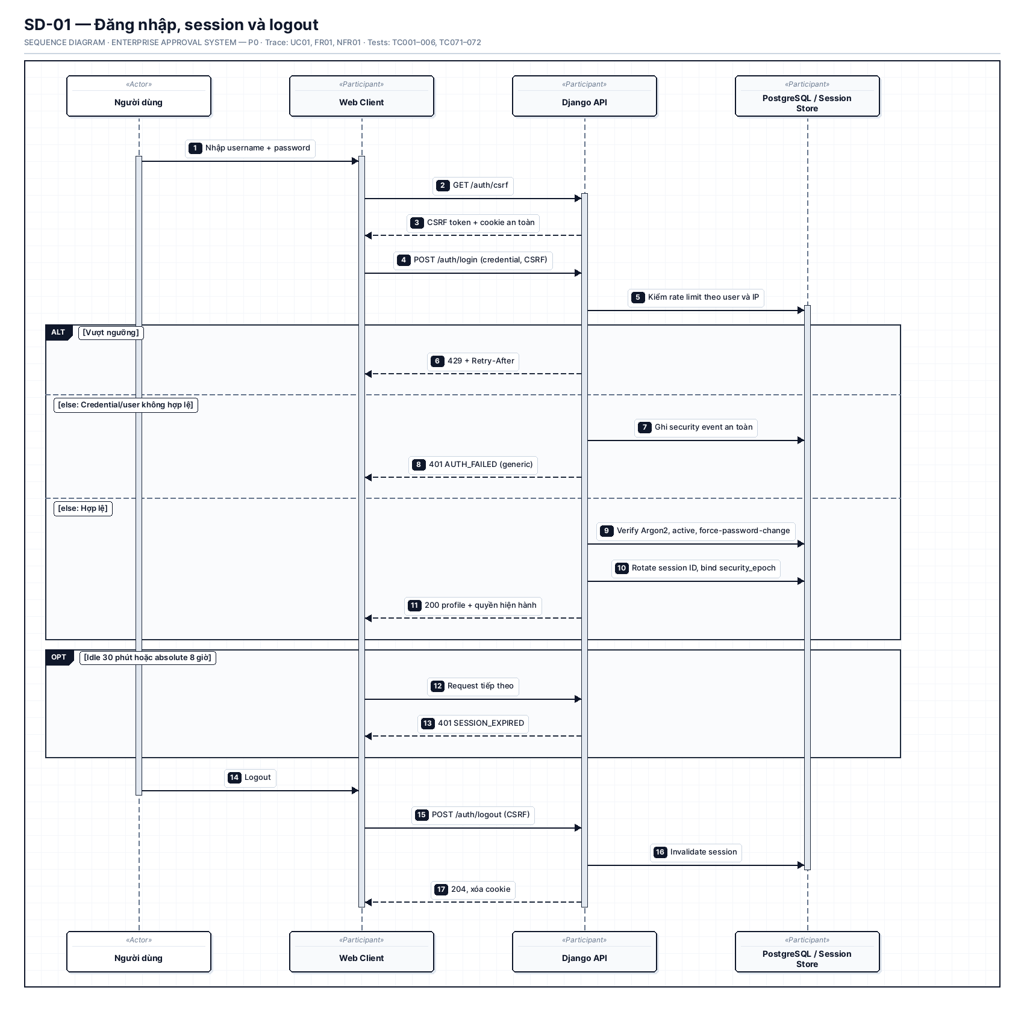
Hình PL-14. Điều chuyển người thực thi khi tiến trình đang chạy (SD-07)
Nguồn: Nhóm tác giả
Hình PL-14 mô tả Sơ đồ tuần tự điều chuyển người thực thi công việc khi tiến trình đang diễn ra (mã sơ đồ SD-07). Sơ đồ làm rõ thao tác can thiệp vận hành của Quản trị viên Ops Admin khi Chuyên viên IT đang nhận việc nhưng gặp sự cố không thể hoàn thành.
Ops Admin truy cập giao diện quản trị, chọn hồ sơ đang ở trạng thái ‘IN_PROGRESS’ và thực hiện thao tác Reassign Executor. API Core mở giao dịch, khóa bản ghi thi công ‘eas.execution_attempt’ đang chạy. Hệ thống cập nhật lần thi công cũ sang trạng thái hủy bỏ do điều chuyển (‘closure_kind = 'REASSIGNED'‘), đồng thời tạo một bản ghi lần thi công mới gắn với mã định danh của Chuyên viên kỹ thuật thay thế. Một sự kiện quản trị ‘ADMIN_REASSIGN_EXECUTOR’ được tính toán mã băm và ghi vào bảng ‘eas.admin_event’. Tiến trình Outbox lập tức gửi thông báo thu hồi việc từ người cũ và bàn giao công việc cho người mới, bảo toàn lịch sử truy vết không gián đoạn.
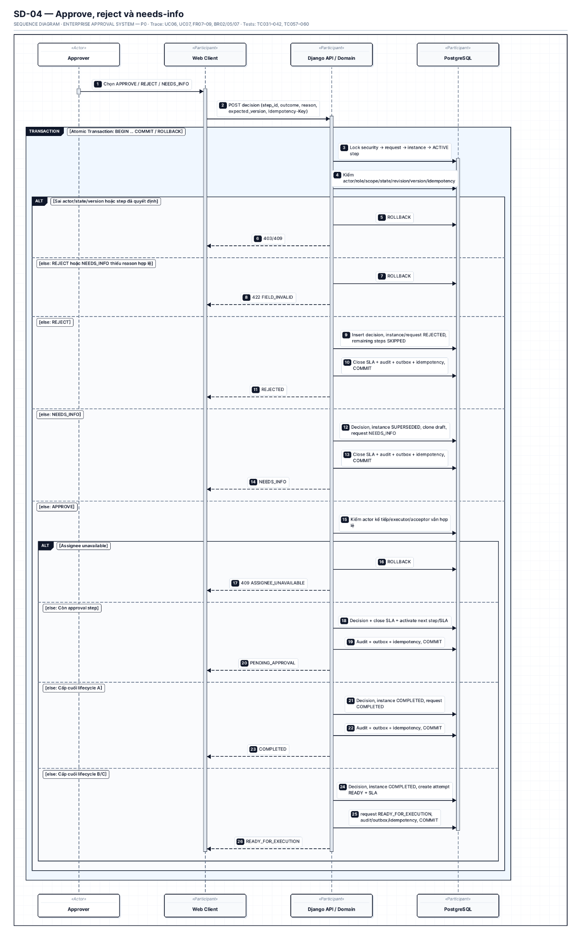
Hình PL-15. Ban hành phiên bản cấu hình quy chế bất biến (SD-09)
Nguồn: Nhóm tác giả
Hình PL-15 biểu diễn Sơ đồ tuần tự ban hành phiên bản cấu hình quy chế bất biến (mã sơ đồ SD-09). Sơ đồ này đặc tả cơ chế Versioning nguyên tử của phân hệ quản trị quy chế.
Khi Policy Admin hoàn tất việc soạn thảo bản nháp quy chế mới trong ‘eas.config_release’, người quản trị bấm nút Publish. API Core tiếp nhận yêu cầu, mở giao dịch CSDL và thực thi khóa bảo mật toàn cục ‘SELECT eas.lock_security(true)’. Hệ thống kiểm tra hợp lệ cấu trúc JSON Schema và logic ma trận duyệt. Toàn bộ nội dung quy chế được băm mật mã học bằng thuật toán SHA-256 để sinh mã ‘content_sha256’. Hệ thống cập nhật trạng thái bản ghi sang ‘PUBLISHED’, tăng số phiên bản ‘version = version + 1’, và gán ID của bản ghi này vào trường ‘active_release_id’ của bảng ‘eas.request_type’. Thao tác công bố này đảm bảo các đơn từ tạo mới từ giây tiếp theo sẽ áp dụng quy chế mới, trong khi các đơn cũ đã tạo trước đó vẫn giữ nguyên vẹn liên kết với phiên bản quy chế cũ.
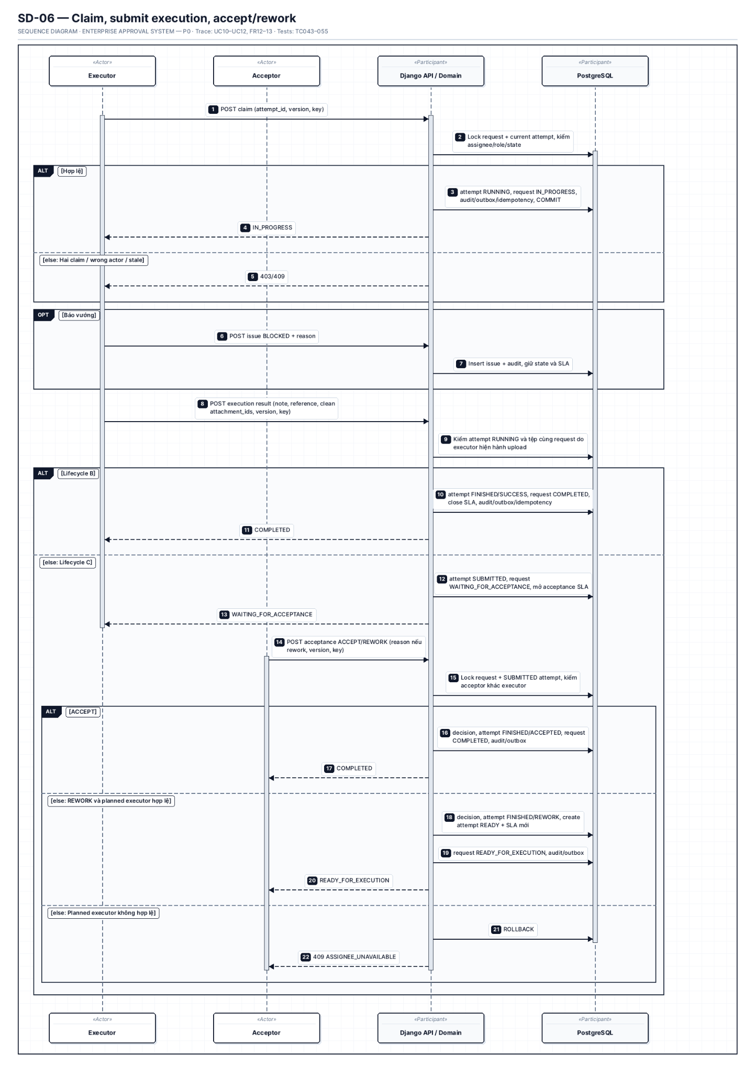
Hình PL-16. Truy xuất chi tiết và tệp đính kèm chống lỗ hổng IDOR (SD-10)
Nguồn: Nhóm tác giả
Hình PL-16 đặc tả Sơ đồ tuần tự truy xuất chi tiết hồ sơ và tải tệp đính kèm phòng chống lỗ hổng phân quyền ngang IDOR (Insecure Direct Object Reference) (mã sơ đồ SD-10).
Khi người dùng gửi yêu cầu HTTP GET ‘/api/v1/requests/{id}’, API Core không chỉ đơn thuần kiểm tra xem người dùng đã đăng nhập hay chưa mà còn thực hiện kiểm tra quyền truy cập theo phạm vi (Scoped Authorization Guard): (1) Nếu người dùng là chủ sở hữu đơn (Requester) -> Cho phép truy cập; (2) Nếu người dùng là Người tham gia xử lý (Người duyệt, Người thi công, Người nghiệm thu) có tên trong bảng ‘request_participant’ -> Cho phép truy cập; (3) Nếu người dùng là Quản lý cùng phòng ban hoặc Auditor/Admin có phạm vi hợp lệ -> Cho phép truy cập; (4) Các trường hợp còn lại, hệ thống từ chối truy cập với mã HTTP 403 Forbidden hoặc HTTP 404 Not Found để ngăn chặn việc dò quét mã ID đơn của người khác.
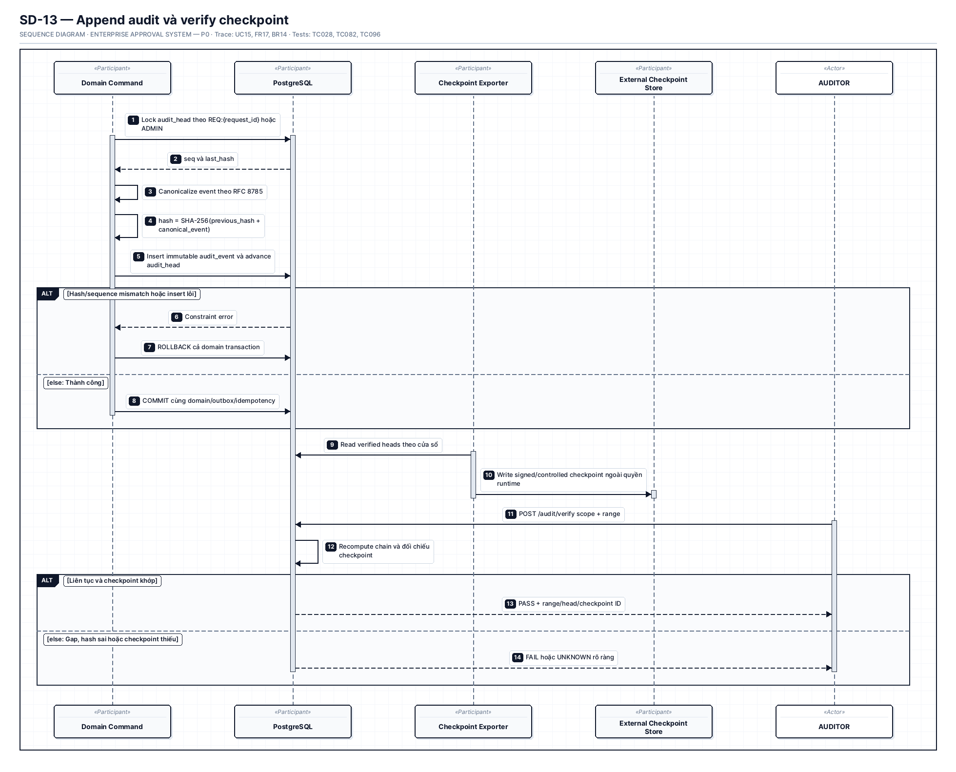
Hình PL-17. Nhập dữ liệu danh tính và thu hồi phiên làm việc (SD-11)
Nguồn: Nhóm tác giả
Hình PL-17 thể hiện Sơ đồ tuần tự đồng bộ dữ liệu danh tính nhân sự và cơ chế thu hồi phiên làm việc tức thì (mã sơ đồ SD-11).
Quy trình diễn ra khi Ops Admin thực thi lệnh đồng bộ danh tính nhân sự hàng loạt (‘identity_import’). Trong cùng giao dịch CSDL, hệ thống cập nhật thông tin nhân viên, phòng ban và cấp quản lý. Đối với các nhân sự bị vô hiệu hóa tài khoản (‘is_active = false’) hoặc bị thay đổi quyền hạn, hệ thống tăng số phiên bản ‘auth_version = auth_version + 1’. Đồng thời, hệ thống gửi lệnh tới bộ đệm Redis để xóa toàn bộ các khóa phiên làm việc hiện hữu ‘eas:session:{session_id}’ của người dùng đó. Kết quả là tại lần gửi yêu cầu tiếp theo của Client, bộ lọc xác thực sẽ phát hiện phiên làm việc không còn hợp lệ và lập tức trục xuất người dùng về trang đăng nhập.
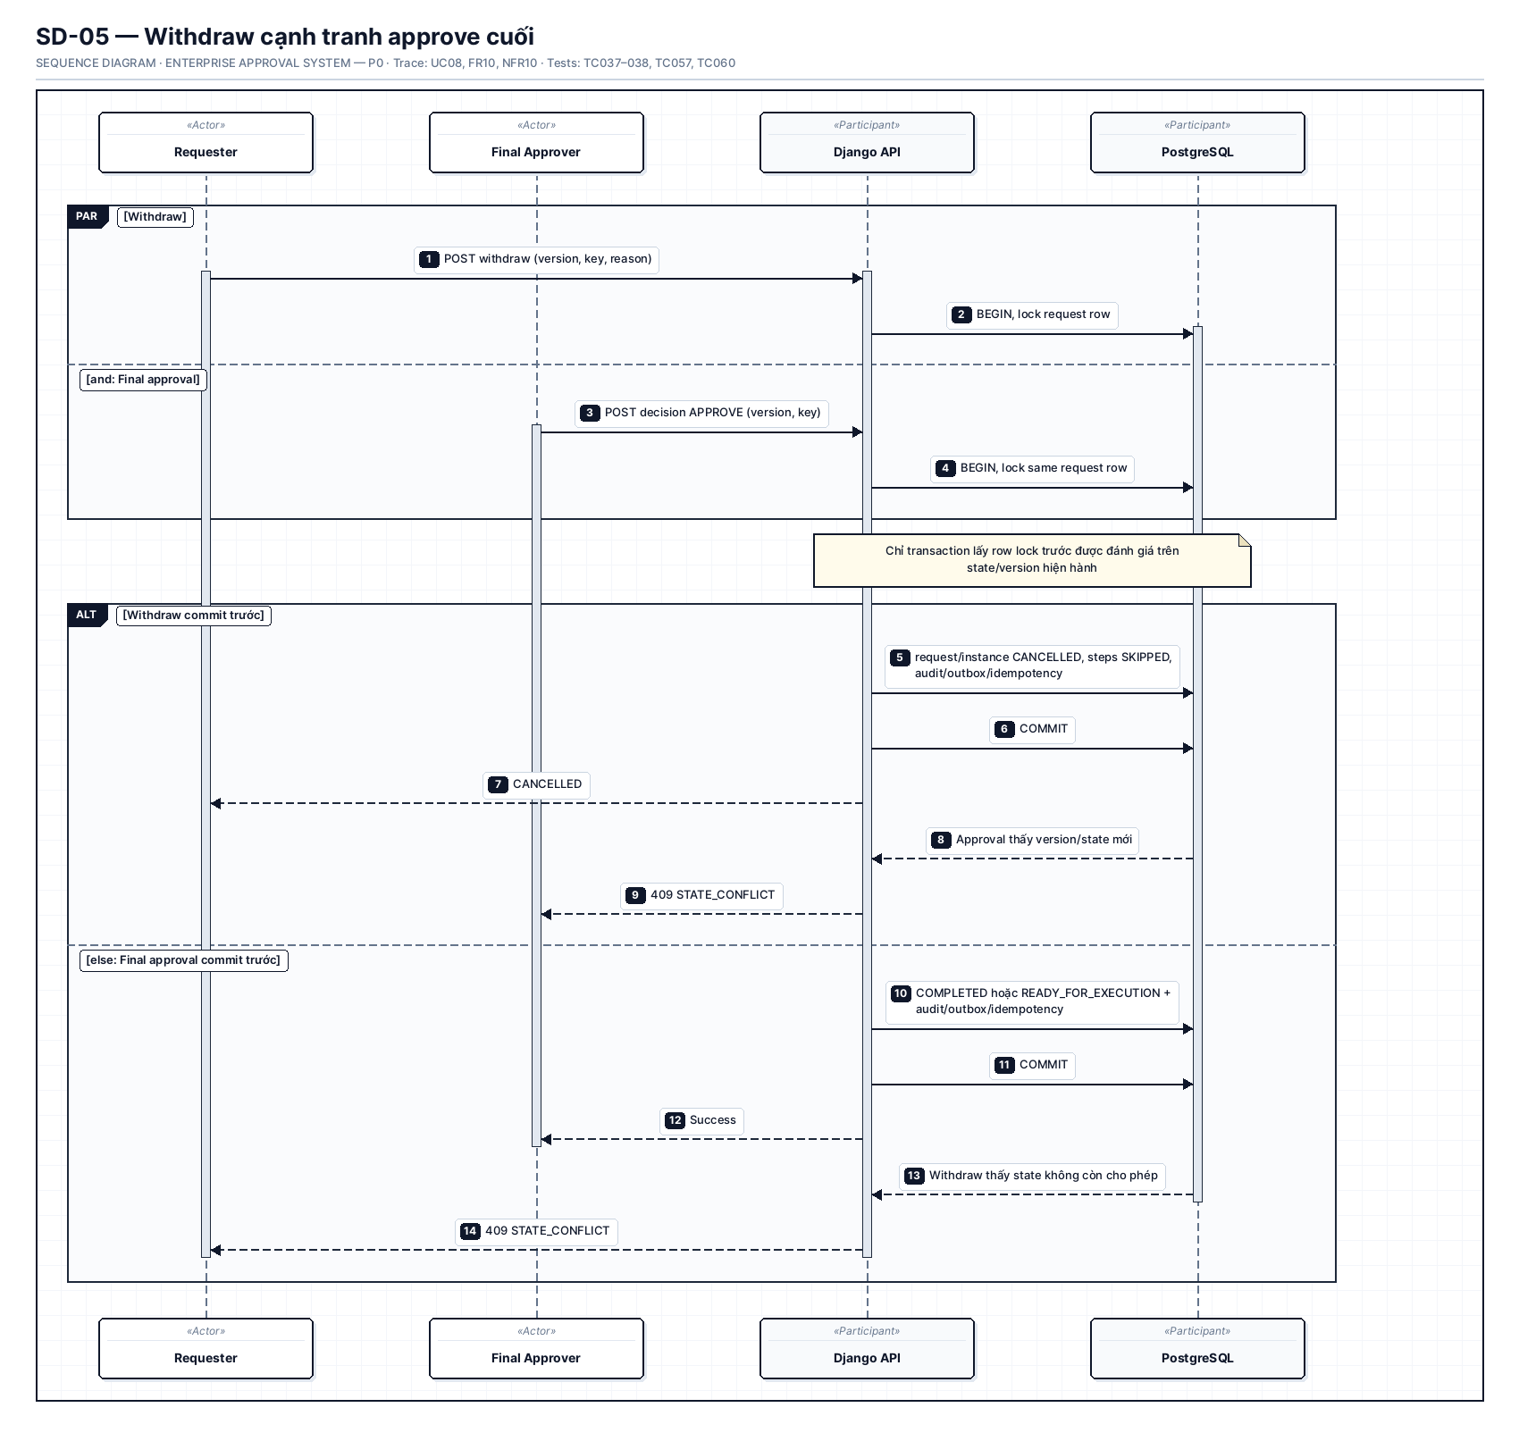
Hình PL-18. Thu hồi quyền cạnh tranh với hành động phê duyệt (SD-12)
Nguồn: Nhóm tác giả
Hình PL-18 phân tích Sơ đồ tuần tự xử lý xung đột cạnh tranh khi Quản trị viên thu hồi quyền duyệt của một cá nhân đúng lúc cá nhân đó đang thực hiện thao tác ký duyệt hồ sơ (mã sơ đồ SD-12).
Nhờ vào việc áp dụng hàm khóa bảo mật ‘SELECT eas.lock_security(true)’, hai giao dịch Thu hồi quyền (Revoke Role) và Phê duyệt (Approve) được xếp hàng tuần tự hóa tuyệt đối trên CSDL. Nếu giao dịch thu hồi quyền hoàn tất trước, số phiên bản bảo mật toàn cục ‘security_epoch.version’ được tăng lên. Giao dịch phê duyệt diễn ra sau khi kiểm tra lại quyền hạn sẽ phát hiện vai trò ‘APPROVER’ của người này đã bị thu hồi trong bảng ‘role_membership’, CSDL lập tức từ chối thao tác ký duyệt với mã lỗi HTTP 403 Forbidden, ngăn ngừa triệt để nguy cơ người bị bãi nhiệm vẫn ký duyệt thành công.
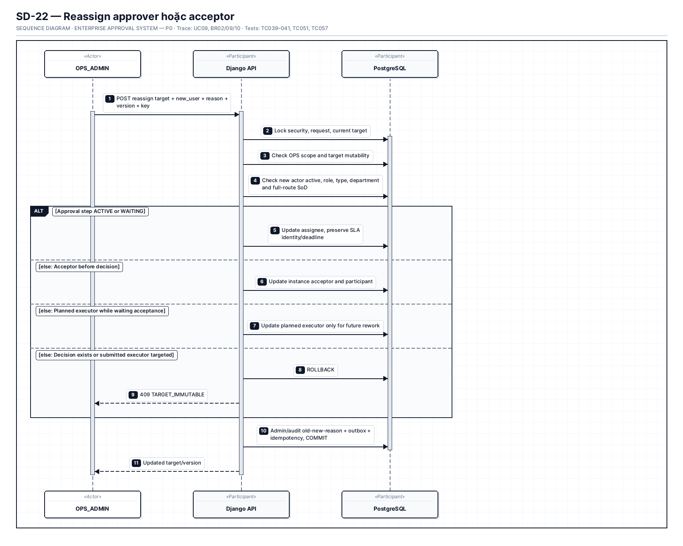
Hình PL-19. Ghi nhận kiểm toán và xác minh trạm kiểm soát (SD-13)
Nguồn: Nhóm tác giả
Hình PL-19 mô tả Sơ đồ tuần tự ghi nhận nhật ký kiểm toán và xác minh trạm kiểm soát (Audit Checkpoint Verification) (mã sơ đồ SD-13).
Mỗi hành động nghiệp vụ phát sinh đều kích hoạt hàm nội bộ ‘_append_audit_event’. Hàm này thực thi câu lệnh khóa đỉnh chuỗi băm ‘SELECT seq, last_hash FROM eas.lock_audit_head('REQ:{id}')’. Hệ thống lấy mã băm của sự kiện liền trước ‘prev_hash’, kết hợp với các trường dữ liệu của sự kiện mới, tuần tự hóa theo chuẩn RFC 8785 Canonical JSON và tính toán mã băm SHA-256 mới. Định kỳ theo chu kỳ (mỗi 1.000 sự kiện), tiến trình hệ thống tự động chốt một điểm kiểm soát trong ‘eas.audit_checkpoint’, tạo bản ghi tóm tắt toàn bộ chuỗi băm và đẩy dữ liệu ra kho lạnh bên ngoài, cung cấp bằng chứng pháp lý không thể chối cãi khi thanh tra độc lập.
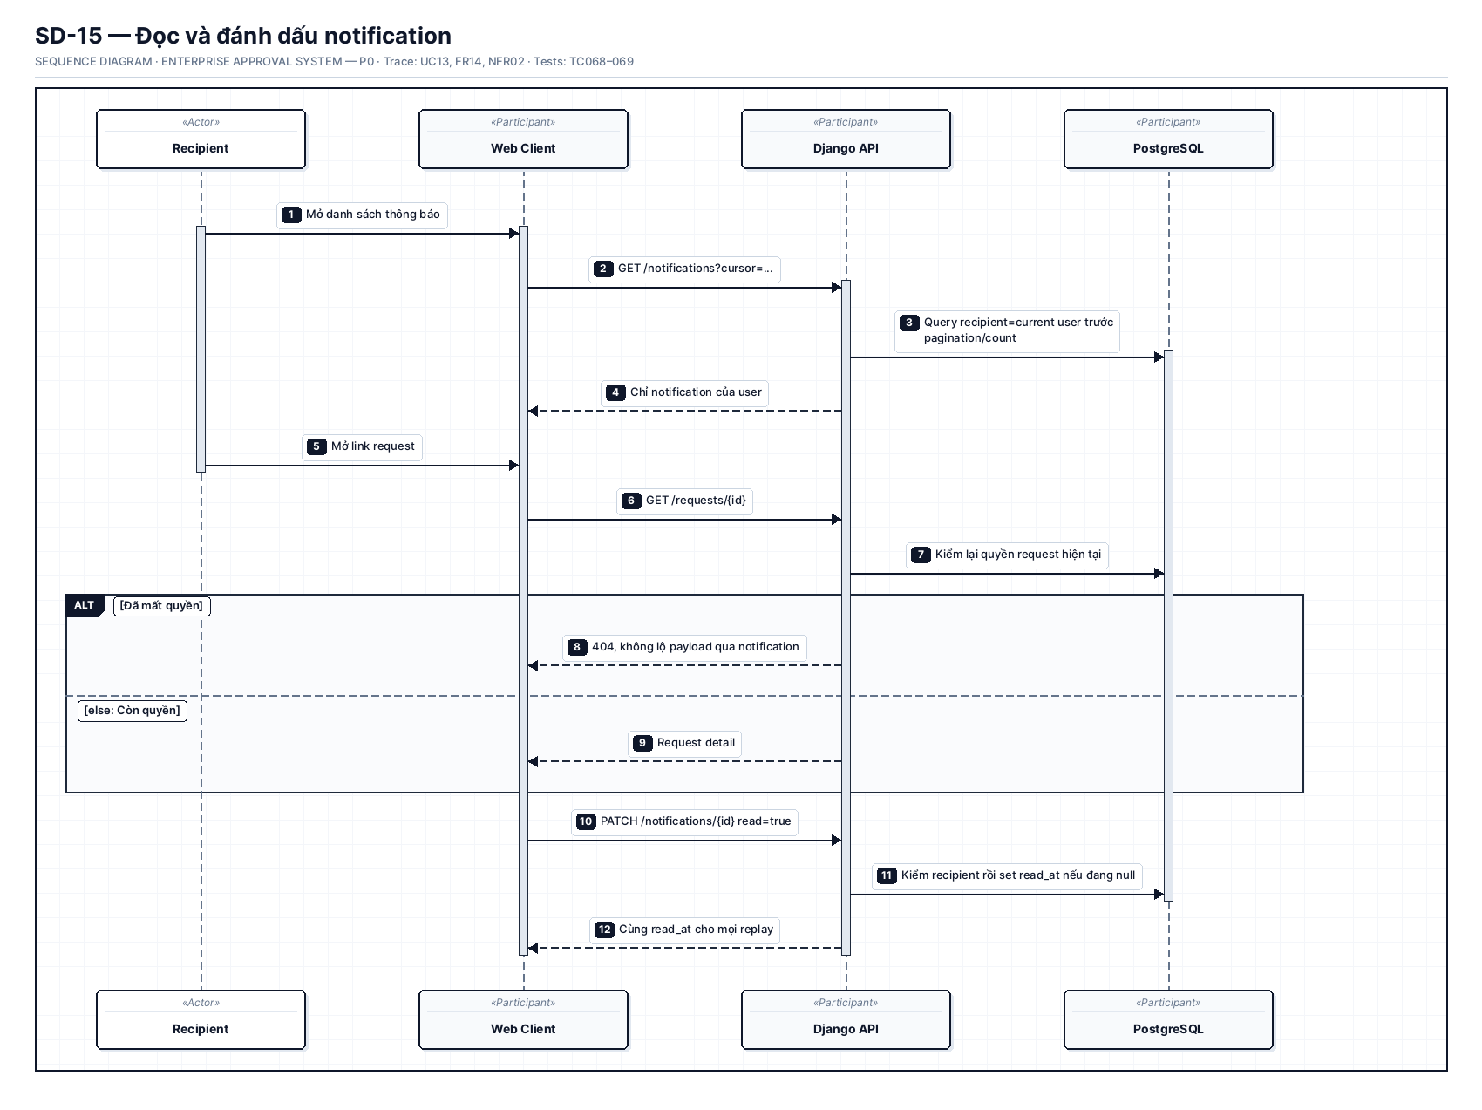
Hình PL-20. Tiêu hủy dữ liệu riêng tư và kiểm soát giữ pháp lý (SD-14)
Nguồn: Nhóm tác giả
Hình PL-20 đặc tả Sơ đồ tuần tự tiêu hủy dữ liệu riêng tư và kiểm soát lệnh giữ pháp lý (Legal Hold) (mã sơ đồ SD-14). Sơ đồ làm sáng tỏ cơ chế phòng thủ pháp lý đa tầng khi xử lý yêu cầu xóa dữ liệu của người dùng.
Khi Cán bộ tuân thủ thực thi lệnh tiêu hủy hồ sơ qua endpoint quản trị, API Core mở giao dịch và thực thi câu truy vấn đối soát với bảng ‘eas.retention_hold’. Nếu hồ sơ đang có lệnh giữ pháp lý chưa được gỡ bỏ (‘released_at IS NULL’), hệ thống lập tức từ chối thao tác tiêu hủy và ghi nhận cảnh báo vi phạm. Nếu hồ sơ đã hết thời hạn lưu trữ pháp lý và không bị giữ, hệ thống thực thi xóa vật lý các tệp đính kèm trên Supabase Storage, xóa thông tin nhạy cảm trong bảng biểu nhưng bảo tồn nguyên vẹn chuỗi băm kiểm toán ‘audit_event’ để bảo đảm sổ cái kiểm toán không bị đứt gãy.
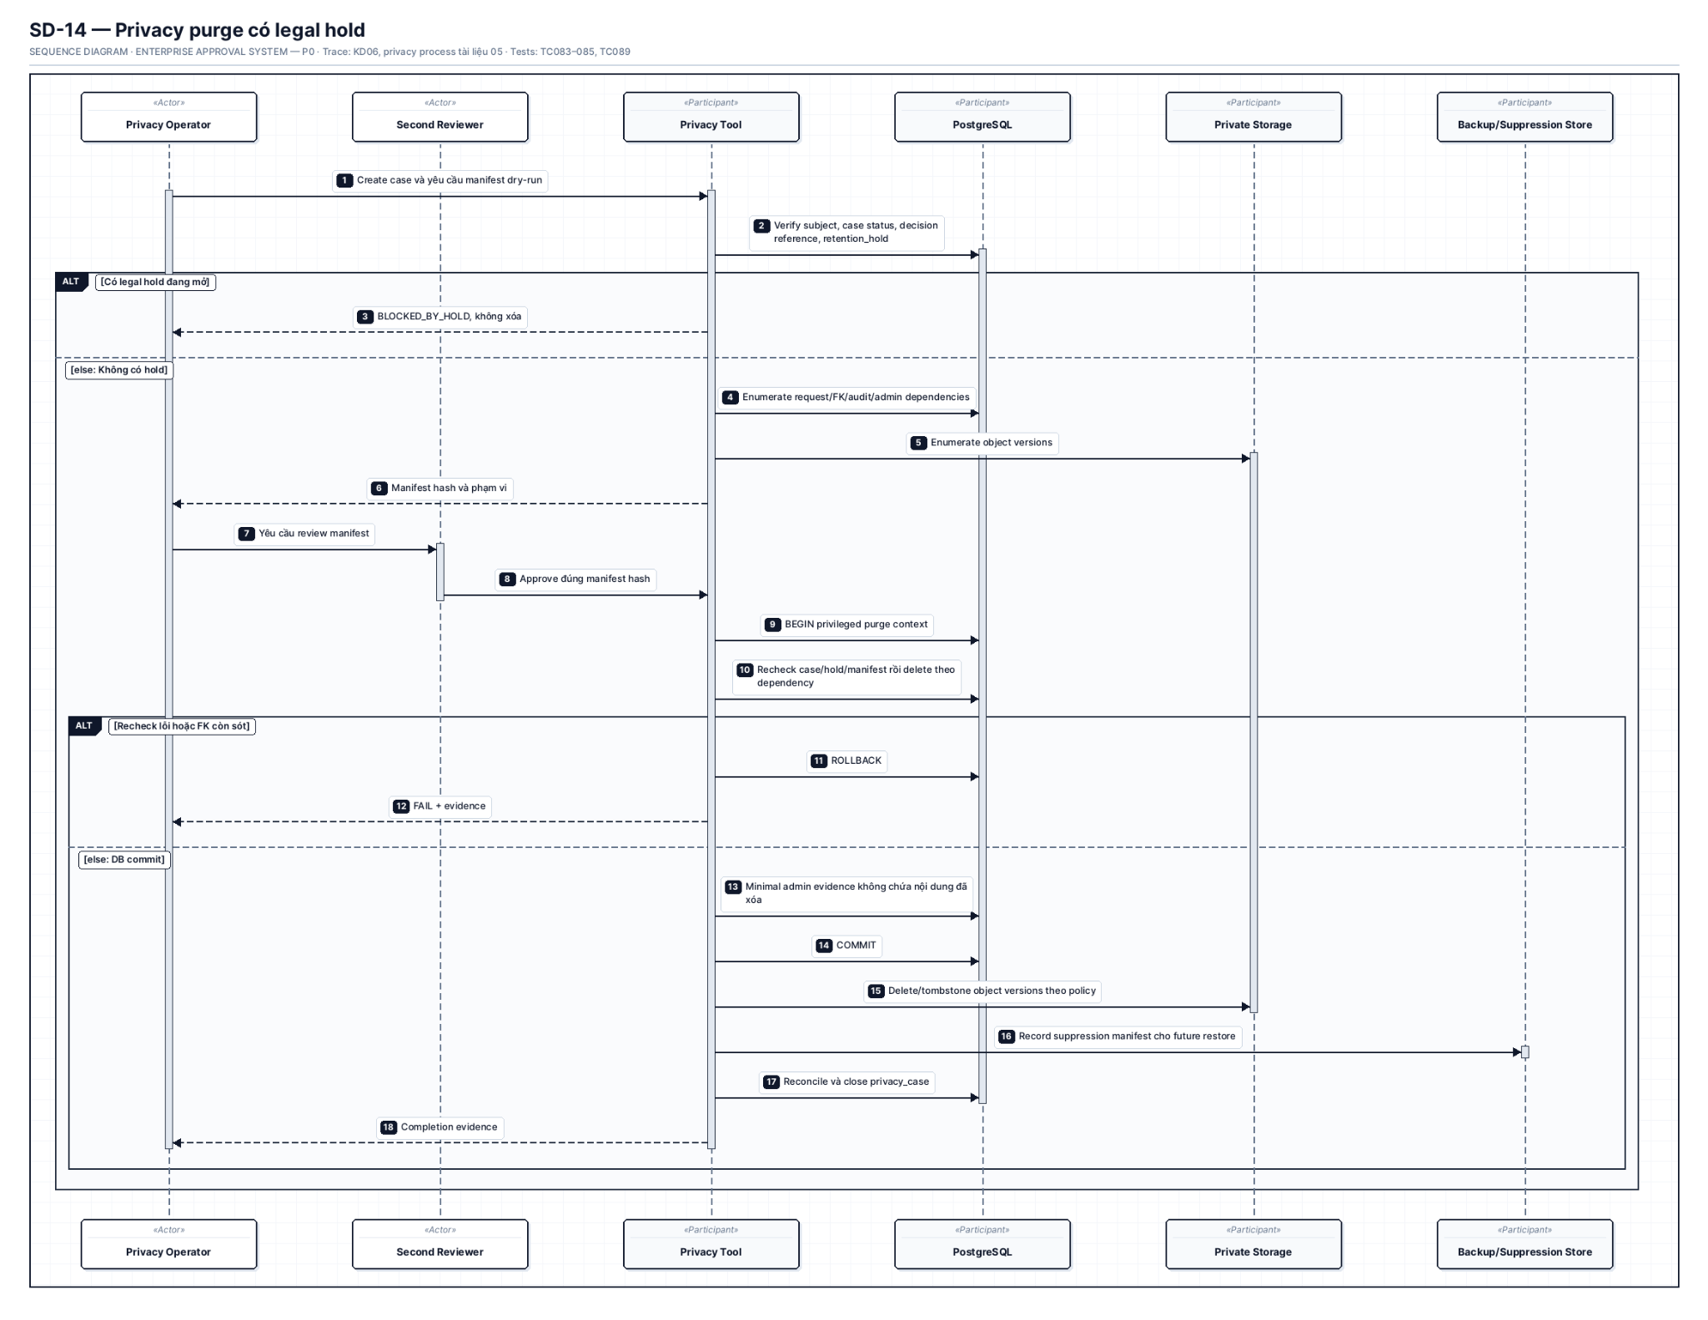
Hình PL-21. Đọc và đánh dấu thông báo người dùng (SD-15)
Nguồn: Nhóm tác giả
Hình PL-21 biểu diễn Sơ đồ tuần tự đọc và đánh dấu thông báo người dùng (mã sơ đồ SD-15). Sơ đồ mô tả quy trình đồng bộ trạng thái thông báo giữa ứng dụng Web, Mobile và máy chủ cơ sở dữ liệu.
Khi người dùng mở ứng dụng, Client gửi yêu cầu HTTP GET ‘/api/v1/notifications’ để lấy danh sách thông báo chưa đọc. Người dùng bấm vào một thông báo cụ thể để xem chi tiết hồ sơ, Client gửi yêu cầu HTTP POST ‘/api/v1/notifications/{id}/read’. API Core xác minh quyền sở hữu thông báo, cập nhật mốc thời gian đã đọc ‘read_at = now()’. Đồng thời, hệ thống đồng bộ số lượng thông báo chưa đọc (Unread Badge Count) xuống bộ đệm Redis và phát tín hiệu qua WebSocket để cập nhật biểu tượng chuông thông báo trên tất cả các tab trình duyệt và thiết bị di động của người dùng.
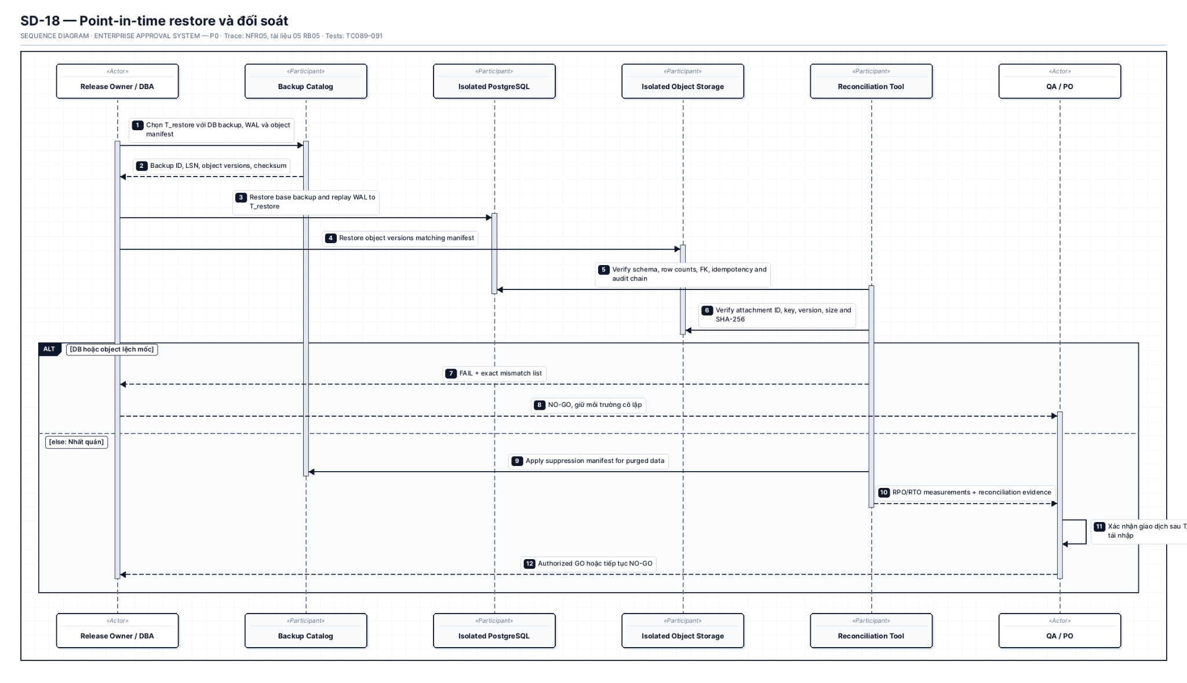
Hình PL-22. Báo cáo theo phạm vi và kiểm soát mẫu số (SD-16)
Nguồn: Nhóm tác giả
Hình PL-22 phác họa Sơ đồ tuần tự xuất báo cáo theo phạm vi và kiểm soát mẫu số thống kê (Scoped Reporting & Denominator Control) (mã sơ đồ SD-16).
Sơ đồ giải quyết bài toán kiểm soát rò rỉ thông tin trong các báo cáo phân tích hiệu suất (KPI) và tỷ lệ vi phạm SLA: Cán bộ quản lý gửi yêu cầu xuất báo cáo thống kê qua endpoint ‘/api/v1/reports/sla-compliance’. API Core kiểm tra phạm vi quyền hạn trong phiên làm việc. Nếu người gọi là Trưởng phòng (phạm vi ‘DEPARTMENT’), hệ thống tự động gán điều kiện lọc ‘department_id = actor.department_id’ vào mệnh đề WHERE của câu lệnh SQL tổng hợp, chỉ cho phép xem dữ liệu của phòng ban mình phụ trách. Chỉ khi người gọi có vai trò ‘AUDITOR’ hoặc ‘OPS_ADMIN’ với phạm vi ‘GLOBAL’, hệ thống mới xuất toàn bộ mẫu số dữ liệu trên phạm vi toàn công ty.
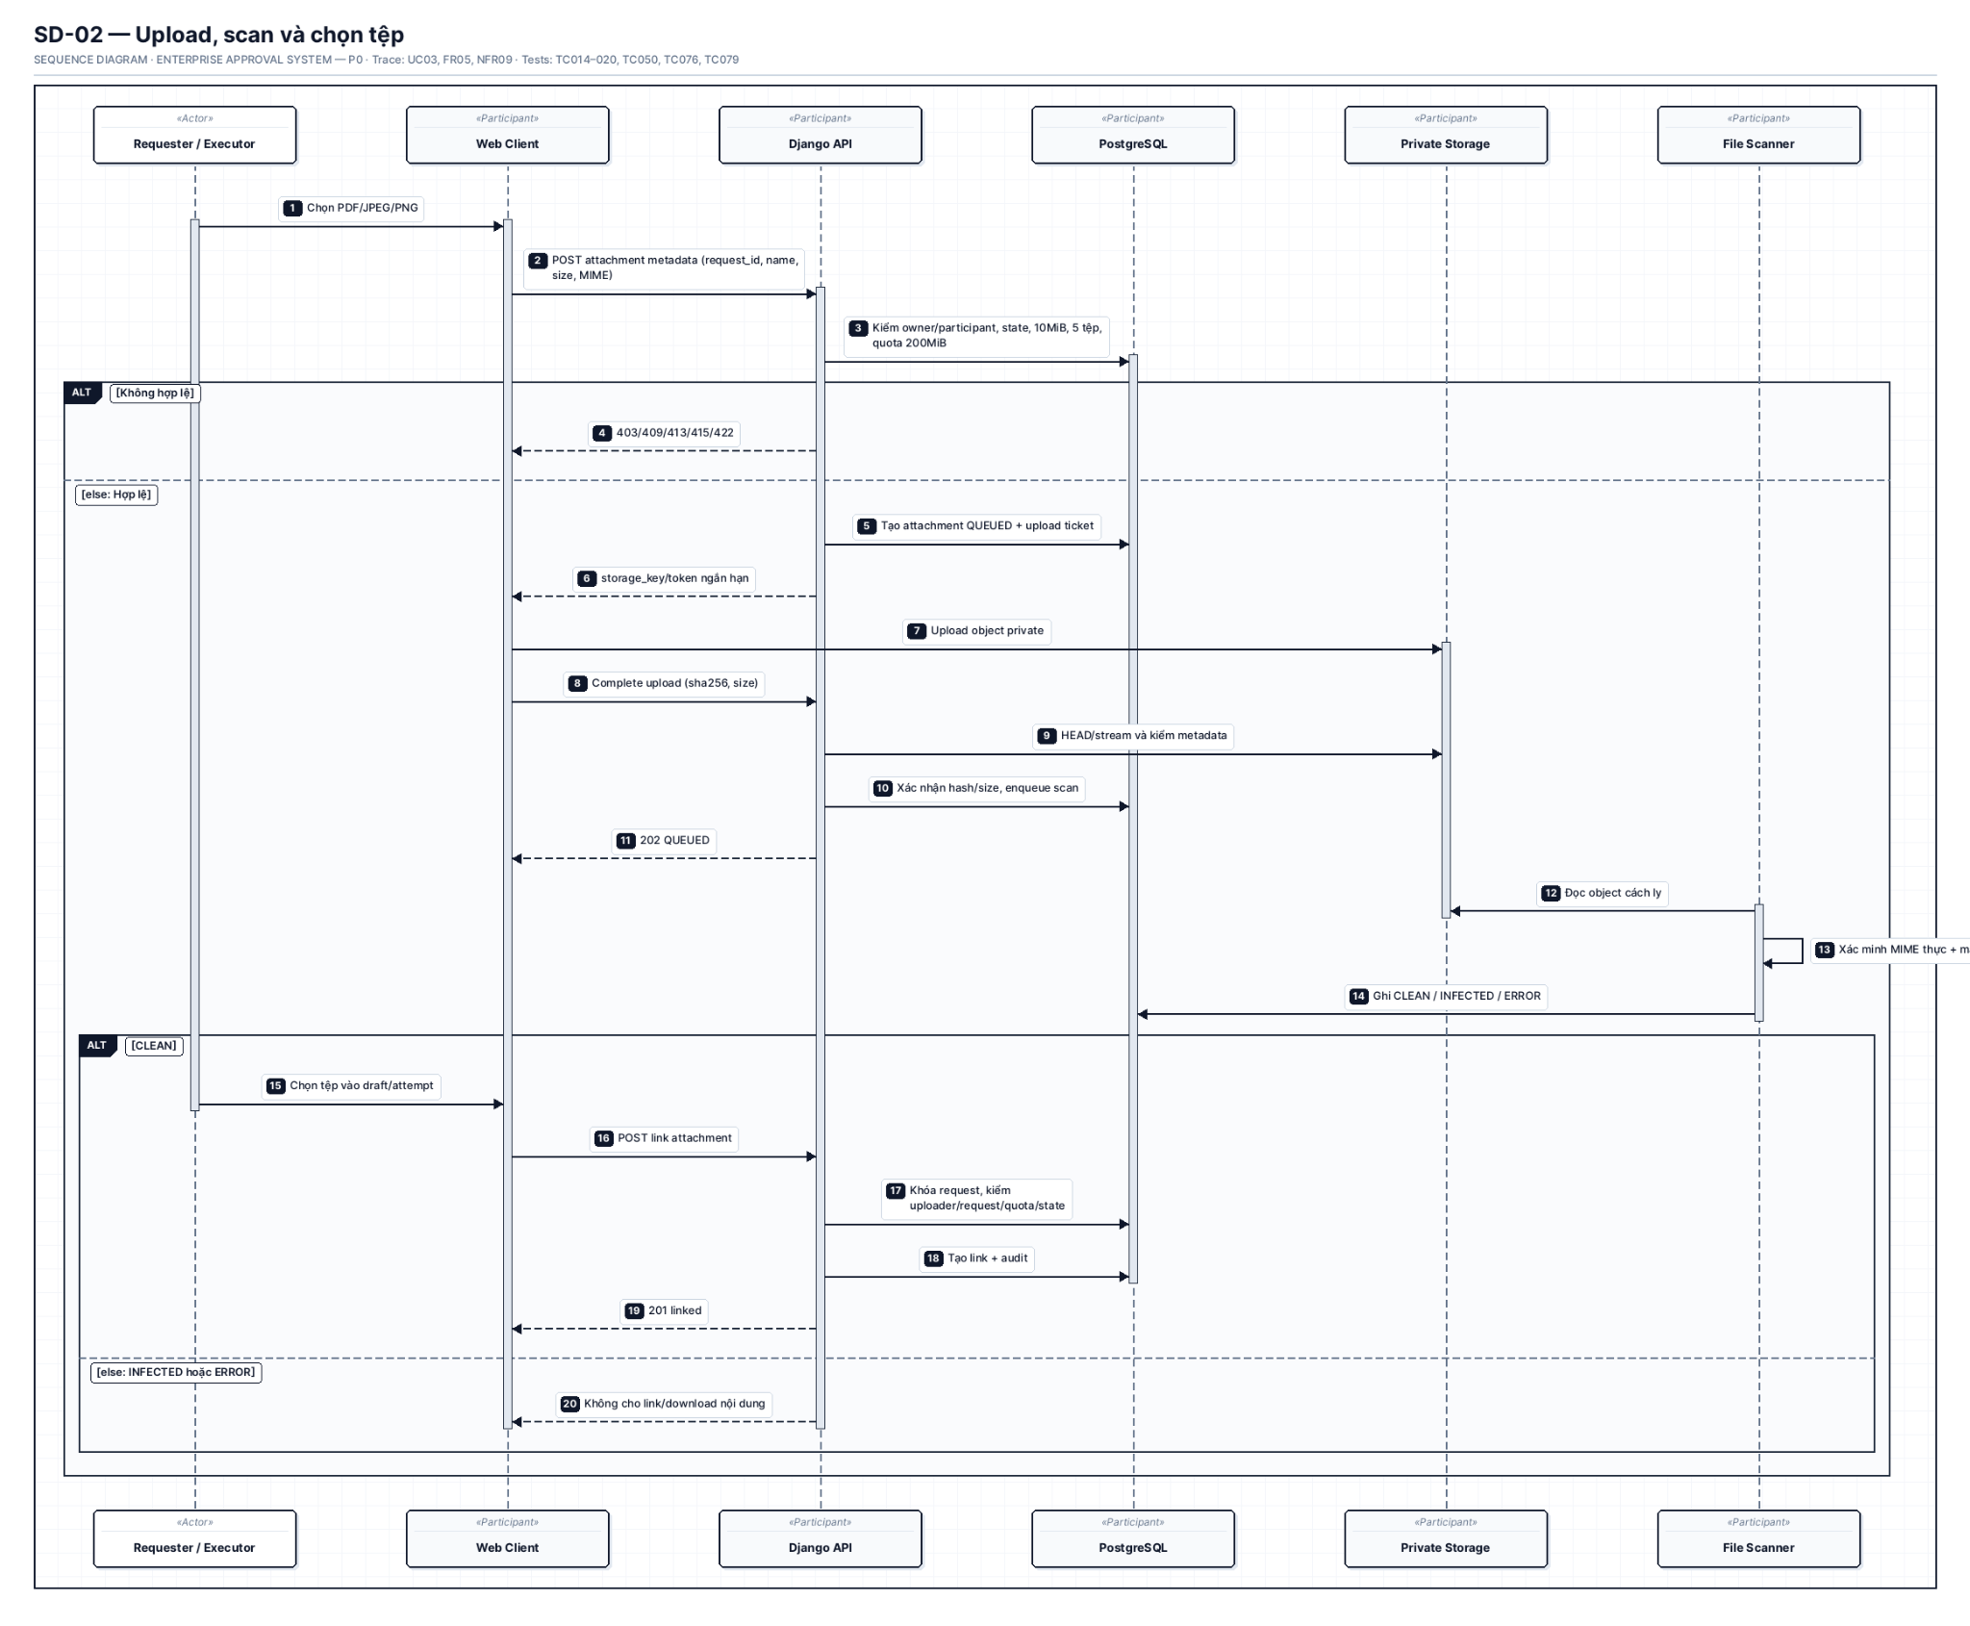
Hình PL-23. Chuyển đổi dự phòng hệ thống và khôi phục sự cố (SD-17)
Nguồn: Nhóm tác giả
Hình PL-23 thể hiện Sơ đồ tuần tự chuyển đổi dự phòng hệ thống và khôi phục sự cố (Disaster Recovery & Failover) (mã sơ đồ SD-17).
Sơ đồ mô tả quy trình phản ứng tự động khi máy chủ Cơ sở dữ liệu chính (Primary Database) gặp sự cố ngừng hoạt động: Cơ chế giám sát sức khỏe (Health Check) tại API Gateway và Core Backend liên tục gửi tín hiệu thăm dò. Khi phát hiện kết nối CSDL bị mất trong 3 chu kỳ liên tiếp, hệ thống tự động kích hoạt chế độ suy giảm an toàn (Degraded Mode), chuyển các yêu cầu ghi đơn sang trạng thái chờ tạm thời trong hàng đợi đệm. Đội ngũ DevOps kích hoạt cụm CSDL dự phòng (Standby Replica) thăng cấp thành Primary. API Core tự động chuyển hướng chuỗi kết nối kết hợp tái đối soát tính toàn vẹn chuỗi băm trước khi khôi phục trạng thái hoạt động bình thường mà không làm mất mát bất kỳ giao dịch nào.
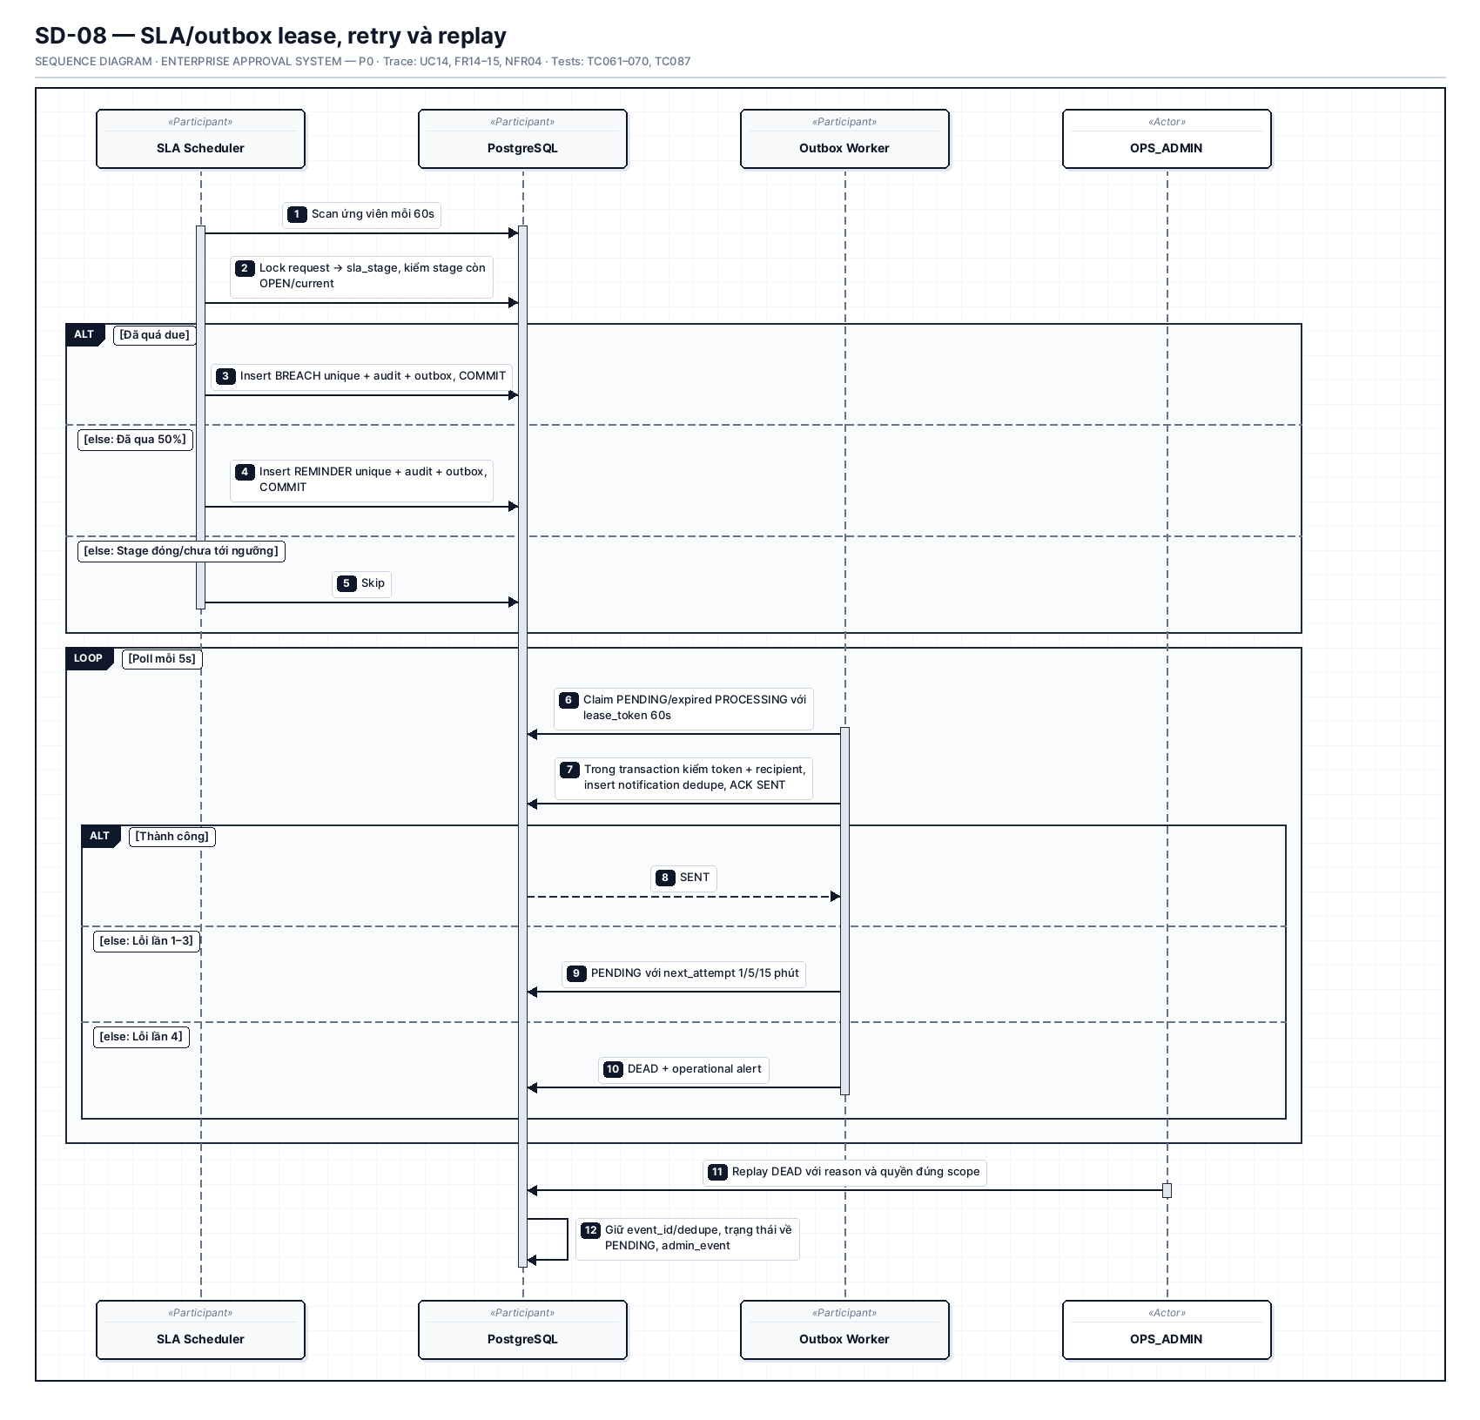
Hình PL-24. Phục hồi dữ liệu thời điểm PITR và đối soát (SD-18)
Nguồn: Nhóm tác giả
Hình PL-24 đặc tả Sơ đồ tuần tự phục hồi dữ liệu theo thời điểm PITR (Point-In-Time Recovery) và quy trình đối soát toàn vẹn (mã sơ đồ SD-18).
Quy trình giải quyết tình huống xấu nhất khi xảy ra lỗi dữ liệu logic do con người hoặc thảm họa phần cứng: Quản trị viên CSDL kích hoạt tiến trình phục hồi dữ liệu Point-In-Time trên nền tảng Supabase, khôi phục trạng thái CSDL về thời điểm chính xác trước khi sự cố xảy ra dựa trên nhật ký ghi trước (Write-Ahead Logging - WAL). Sau khi khôi phục, bộ kịch bản kiểm tra tự động ‘02_verify_installation_READ_ONLY.sql’ được kích hoạt để kiểm tra 30 bảng vật lý. Tiếp đó, hệ thống thực thi kiểm toán viên độc lập chạy thuật toán băm lại toàn bộ chuỗi băm ‘audit_event’ từ điểm checkpoint gần nhất để xác minh 100% tính toàn vẹn và bất biến của dữ liệu.
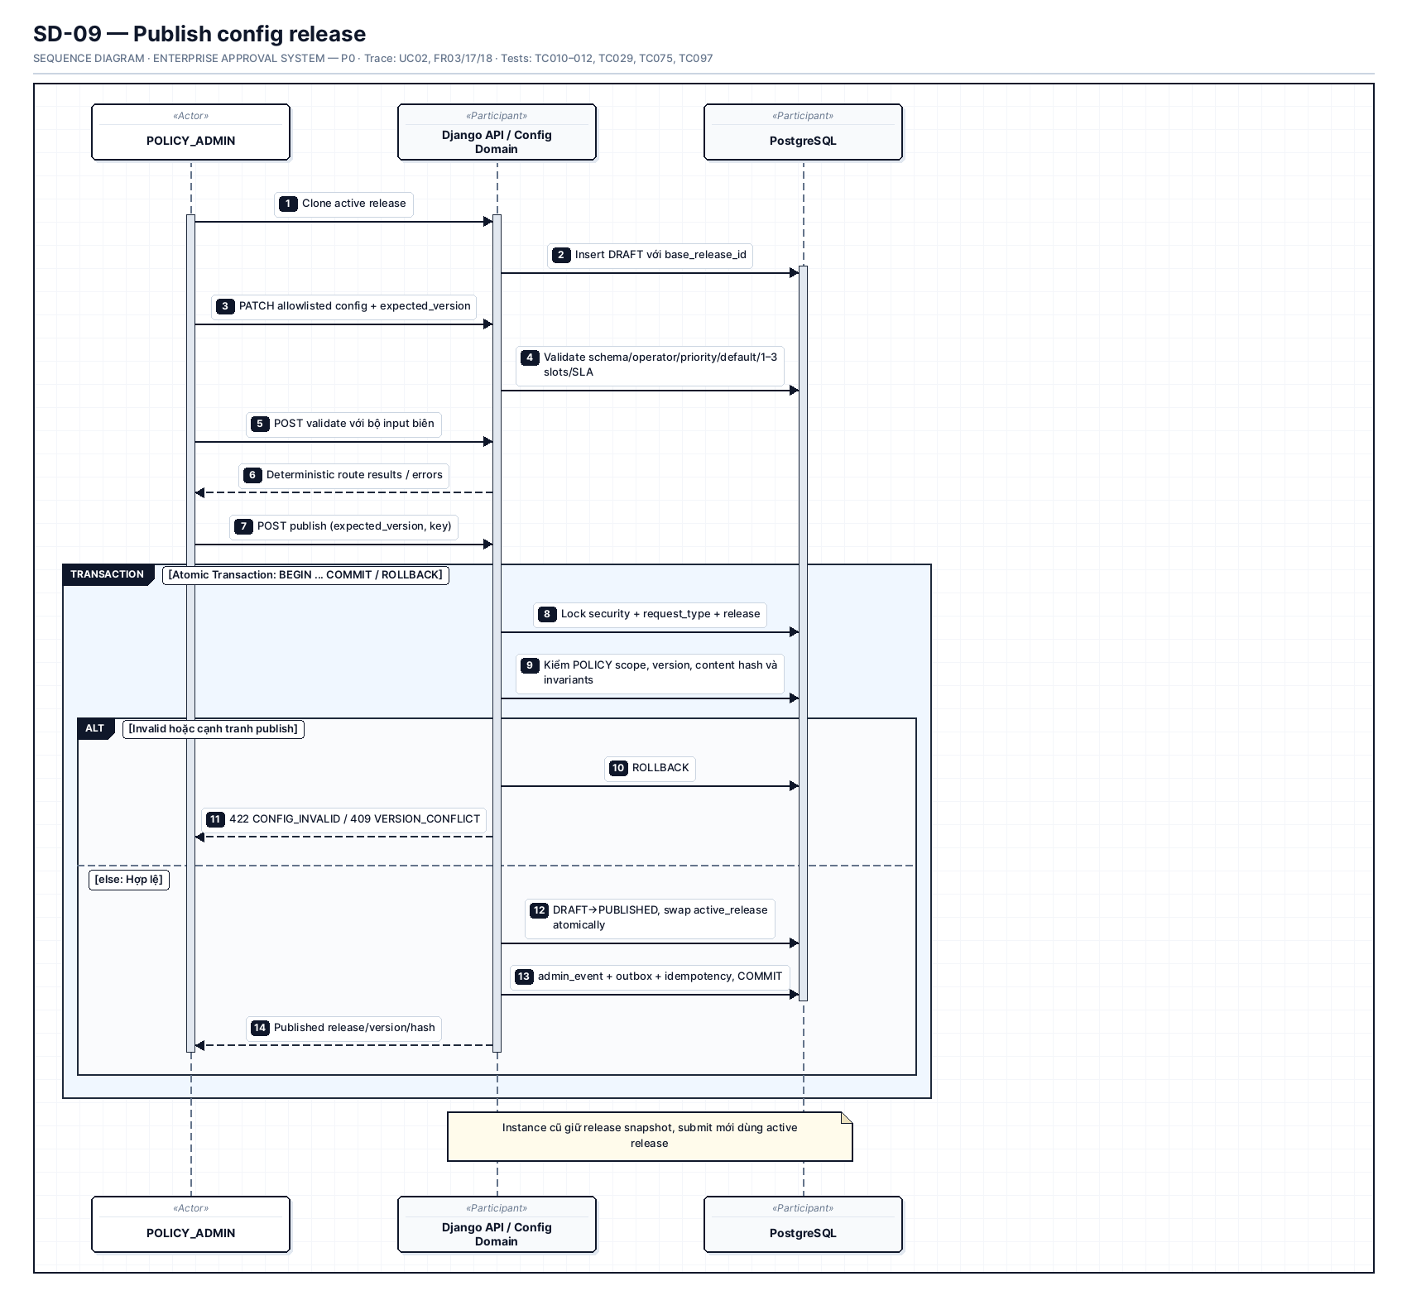
Hình PL-25. Lưu bản nháp chống ghi đè phiên bản (SD-19)
Nguồn: Nhóm tác giả
Hình PL-25 biểu diễn Sơ đồ tuần tự lưu bản nháp áp dụng cơ chế Khóa lạc quan chống ghi đè phiên bản (Optimistic Concurrency Control) (mã sơ đồ SD-19).
Sơ đồ giải quyết tình huống người dùng mở bản nháp trên hai thiết bị hoặc hai tab trình duyệt khác nhau và cùng nhấn nút Lưu: Khi Client gửi yêu cầu HTTP PATCH ‘/api/v1/requests/{id}/draft’, gói tin bắt buộc gửi kèm số phiên bản hiện tại ‘version_no’. API Core thực thi câu lệnh SQL: ‘UPDATE eas.request SET draft_payload = %s, version_no = version_no + 1 WHERE id = %s AND version_no = %s’. Nếu phiên bản trong CSDL đã bị tab kia cập nhật trước đó, số dòng bị ảnh hưởng trả về bằng 0. API Core lập tức nhận biết xung đột và trả về mã lỗi HTTP 409 Conflict, yêu cầu người dùng tải lại bản nháp mới nhất để tránh việc vô tình ghi đè làm mất thông tin của nhau.
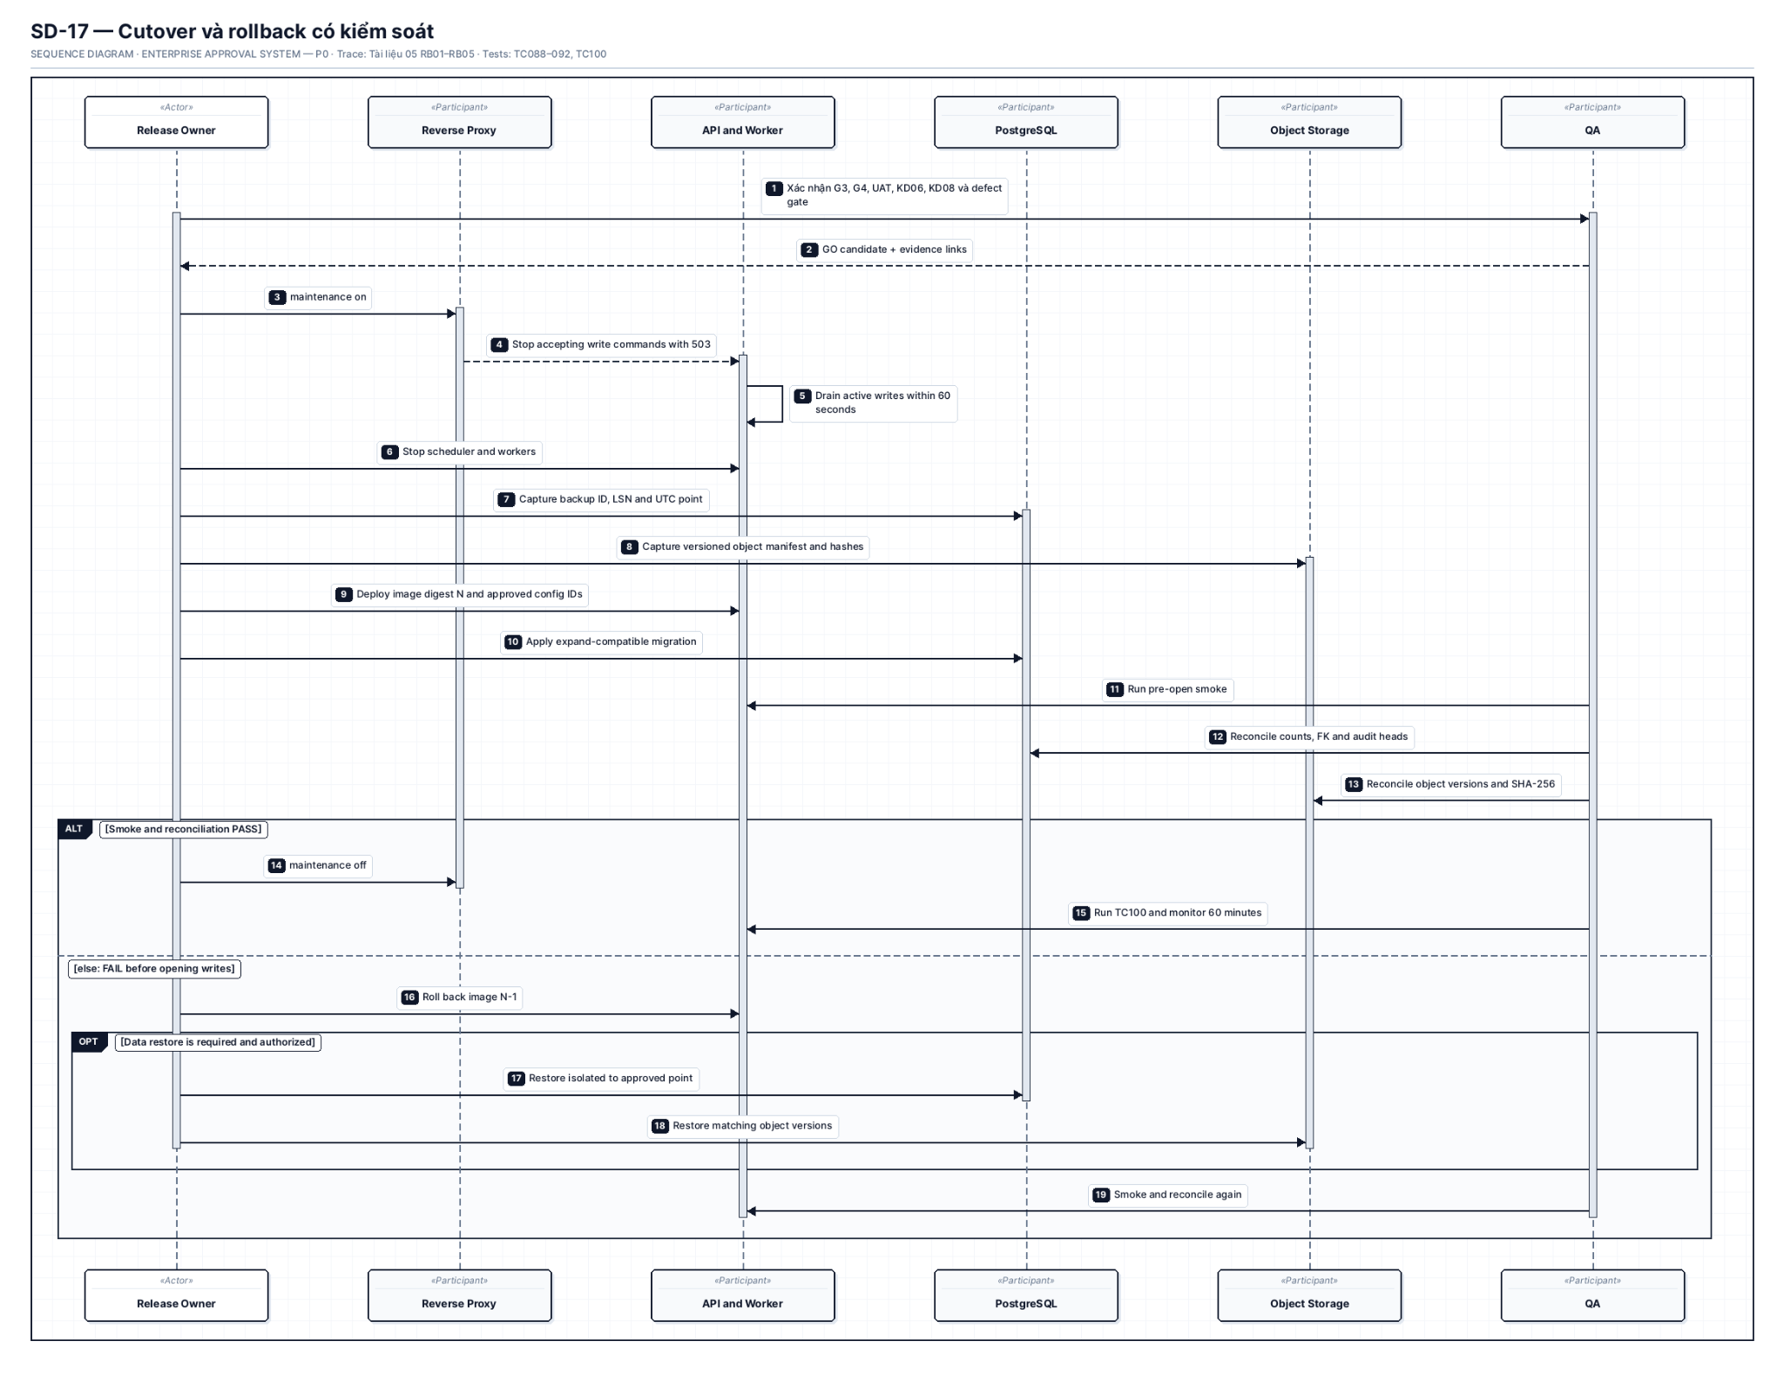
Hình PL-26. Yêu cầu bổ sung thông tin và nộp lại hồ sơ (SD-20)
Nguồn: Nhóm tác giả
Hình PL-26 mô tả Sơ đồ tuần tự yêu cầu bổ sung thông tin và nộp lại hồ sơ (Resubmit Lifecycle) (mã sơ đồ SD-20).
Khi cấp quản lý chọn hành động ‘NEEDS_INFO’, hệ thống mở lại quyền chỉnh sửa cho người tạo đơn và chuyển trạng thái hồ sơ về ‘DRAFT’. Người tạo đơn nhận được thông báo, mở hồ sơ, xem các nhận xét của người duyệt, tiến hành bổ sung các tài liệu chứng từ còn thiếu và cập nhật lại số liệu. Khi người dùng nhấn 'Nộp lại' (Resubmit), hệ thống tạo một bản ghi sửa đổi mới trong ‘eas.request_revision’ với số hiệu sửa đổi tăng dần (‘revision_no = 2, 3...’), niêm phong mã băm mới và kích hoạt lại quy trình phê duyệt từ bước duyệt đã yêu cầu bổ sung, bảo tồn toàn bộ lịch sử trao đổi làm bằng chứng kiểm toán.
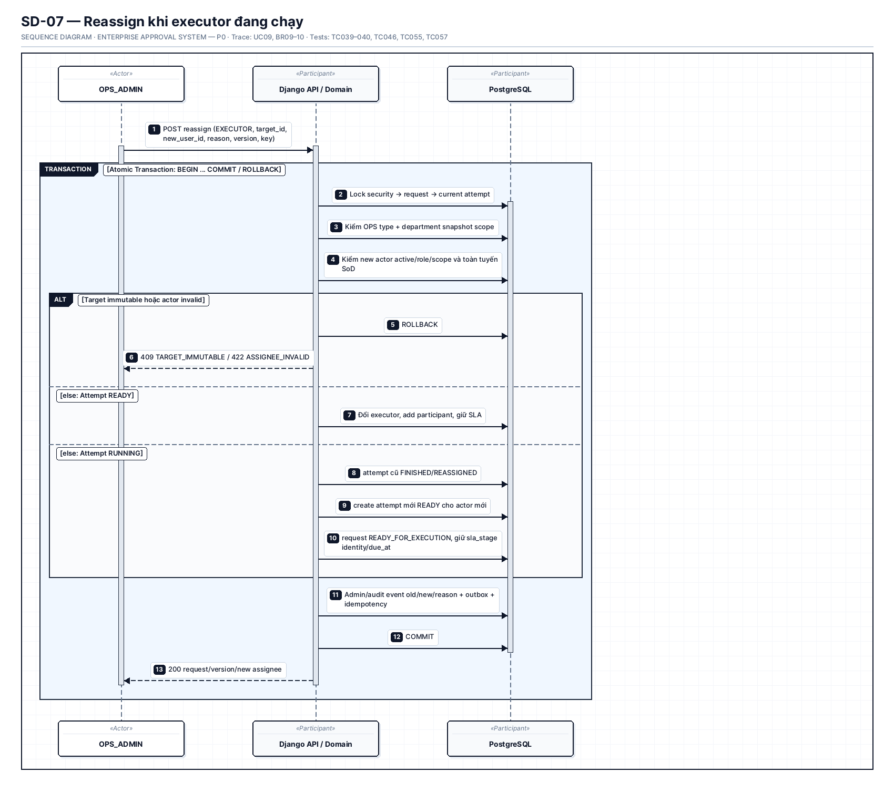
Hình PL-27. Báo cáo không thể tiếp nhận việc và xử lý sự cố (SD-21)
Nguồn: Nhóm tác giả
Hình PL-27 thể hiện Sơ đồ tuần tự báo cáo sự cố không thể tiếp nhận việc và quy trình xử lý ngoại lệ thi công (mã sơ đồ SD-21).
Khi Chuyên viên kỹ thuật (Executor) tiếp nhận hồ sơ nhưng phát hiện các vướng mắc bất khả kháng (như thiết bị trong kho đã hết hàng, hệ thống mạng đích đang bảo trì), Executor gửi báo cáo qua HTTP POST ‘/api/v1/requests/{id}/execution/issue’ với lý do và phân loại sự cố (‘kind = 'BLOCKED'‘). API Core ghi một bản ghi vào bảng ‘eas.execution_issue’, chuyển trạng thái lần thi công sang ‘BLOCKED’, đồng thời tạm dừng đồng hồ tính giờ SLA thi công. Hệ thống tự động gửi thông báo báo động tới Cấp quản lý của phòng ban kỹ thuật và Quản trị viên Ops Admin để có phương án điều phối vật tư thay thế kịp thời.
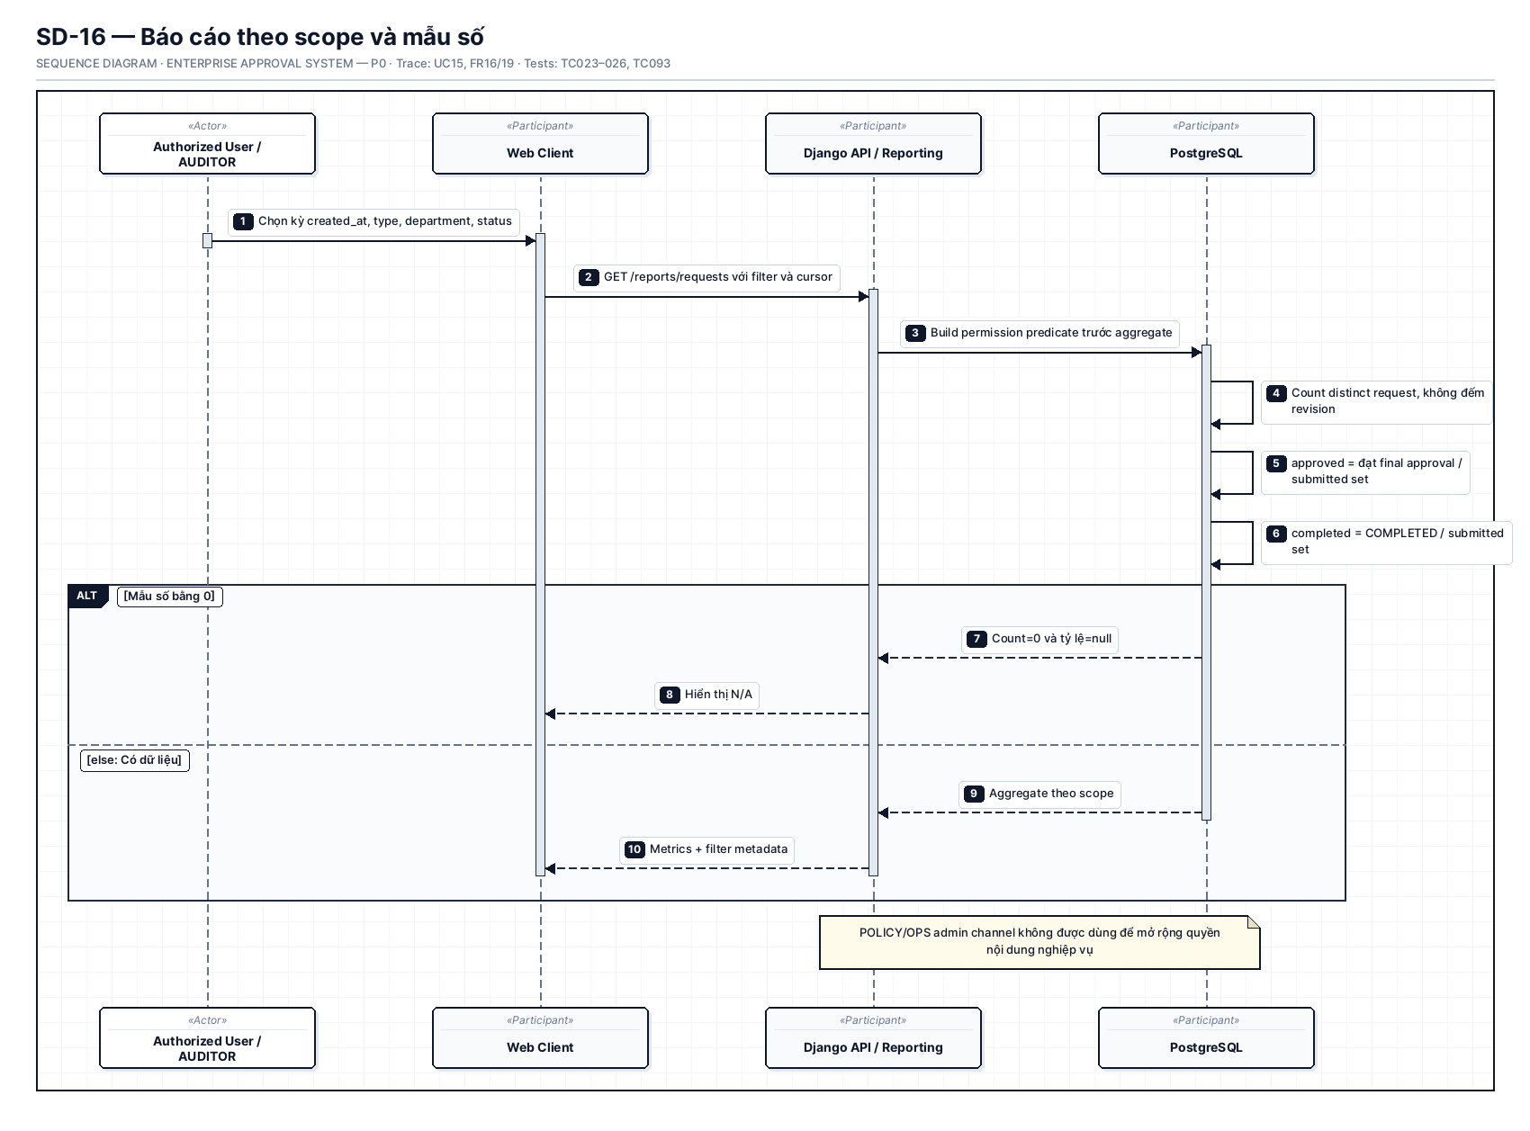
Hình PL-28. Điều chuyển người phê duyệt / nghiệm thu vắng mặt (SD-22)
Nguồn: Nhóm tác giả
Hình PL-28 phác họa Sơ đồ tuần tự điều chuyển người phê duyệt hoặc người nghiệm thu khi nhân sự vắng mặt (mã sơ đồ SD-22).
Khi một Trưởng phòng hoặc Người nghiệm thu đi công tác đột xuất khiến các hồ sơ chờ duyệt bị ứ đọng có nguy cơ vi phạm SLA, Quản trị viên Ops Admin truy cập giao diện quản trị và thực hiện điều chuyển qua HTTP POST ‘/api/v1/requests/{id}/steps/{step_no}/reassign’. API Core kiểm tra quyền ‘OPS_ADMIN’, xác minh người được chỉ định mới có vai trò hợp lệ trong phòng ban. Hệ thống cập nhật trường ‘assignee_id’ của bước duyệt sang ID của người mới, phát sinh sự kiện kiểm toán ‘ADMIN_REASSIGN_APPROVER’ vào bảng ‘admin_event’, và gửi thông báo khẩn cấp tới người duyệt mới để họ ưu tiên xử lý hồ sơ ngay trong ngày.

Phụ lục D: Sơ đồ trạng thái bổ trợ (State Machine Diagrams)
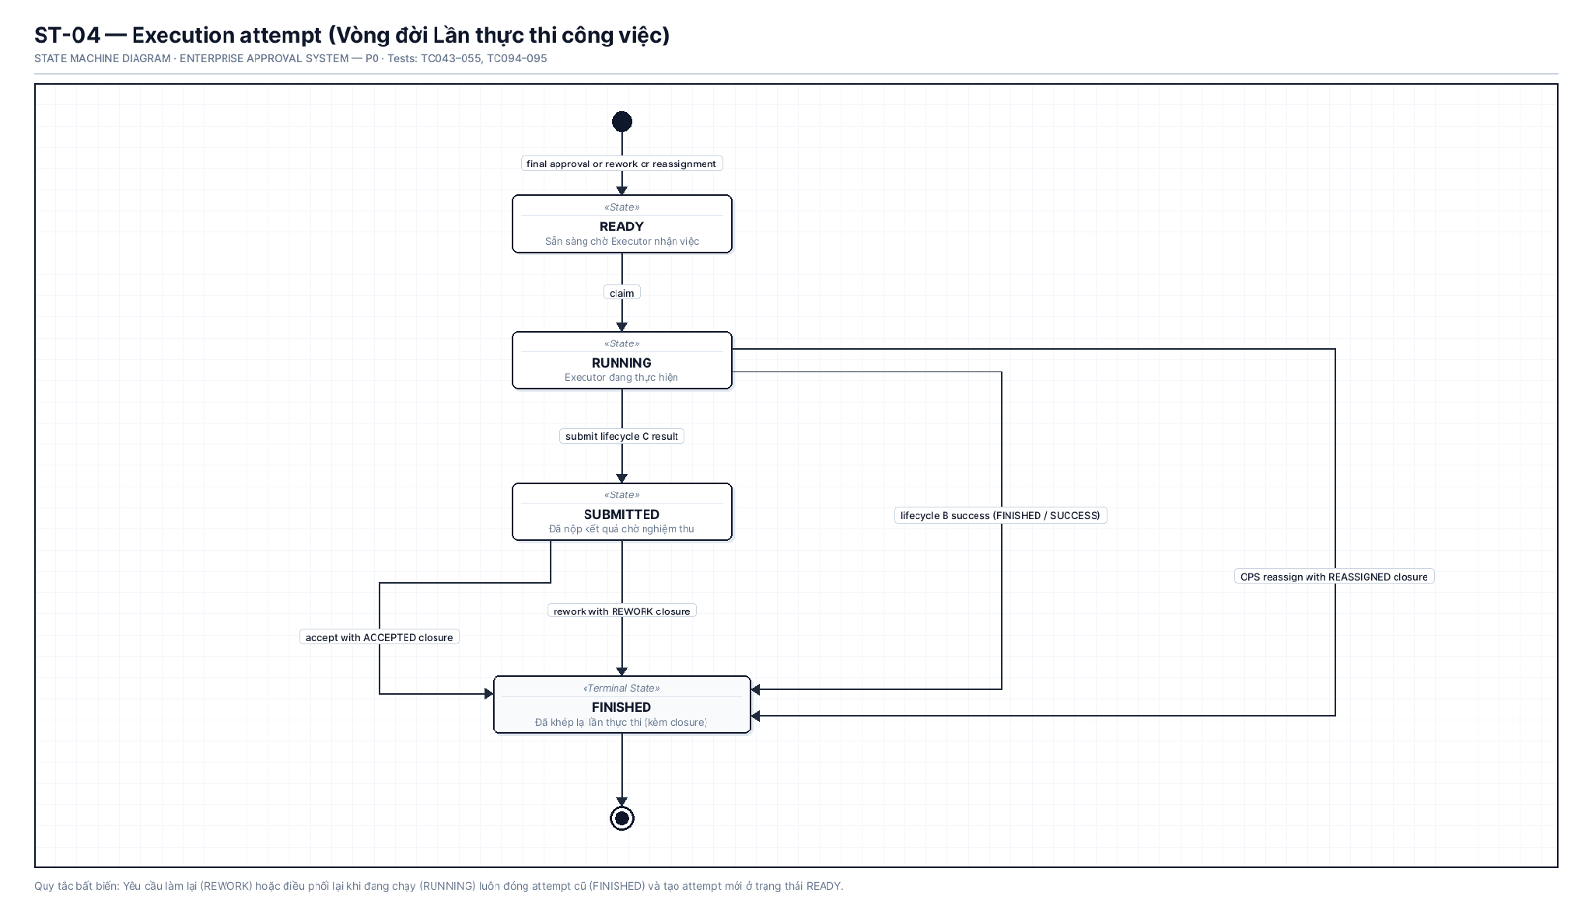
Hình PL-29. Sơ đồ trạng thái vòng đời tệp đính kèm và Quét Antivirus (ST-04)
Nguồn: Nhóm tác giả
Hình PL-29 mô tả Sơ đồ trạng thái vòng đời tệp đính kèm và kiểm tra an toàn mã độc Antivirus (mã sơ đồ ST-04). Sơ đồ kiểm soát sự chuyển dịch trạng thái của một tệp tin tải lên từ lúc tiếp nhận đến khi lưu trữ hoặc tiêu hủy:
- ‘QUEUED’ (Chờ quét): Trạng thái khi tệp vừa được tải lên kho lưu trữ riêng tư, siêu dữ liệu được ghi nhận vào bảng ‘eas.attachment’ và xếp hàng chờ tiến trình quét virus.
- ‘SCANNING’ (Đang quét): Tiến trình Worker kết nối với ClamAV Daemon để phân tích chữ ký mã độc và quét sâu tệp tin.
- ‘CLEAN’ (Tệp an toàn): Tệp vượt qua bài kiểm tra an ninh, không chứa mã độc hại. Tệp được cấp phép liên kết vào bản nháp (‘draft_attachment’) hoặc bản nộp chính thức (‘revision_attachment’).
- ‘INFECTED’ (Nhiễm mã độc): Phát hiện virus hoặc tệp thực thi nguy hiểm. Tệp bị cách ly lập tức, khóa quyền tải xuống và xóa vĩnh viễn khỏi bộ nhớ lưu trữ, thông báo cảnh báo bảo mật được gửi tới người dùng.
- ‘ORPHANED’ (Tệp mồ côi): Tệp đính kèm trong bản nháp nhưng người dùng xóa bản nháp hoặc không nộp đơn trong vòng 30 ngày. Tiến trình tự động dọn dẹp sẽ xóa bỏ các tệp này để tối ưu hóa không gian lưu trữ.
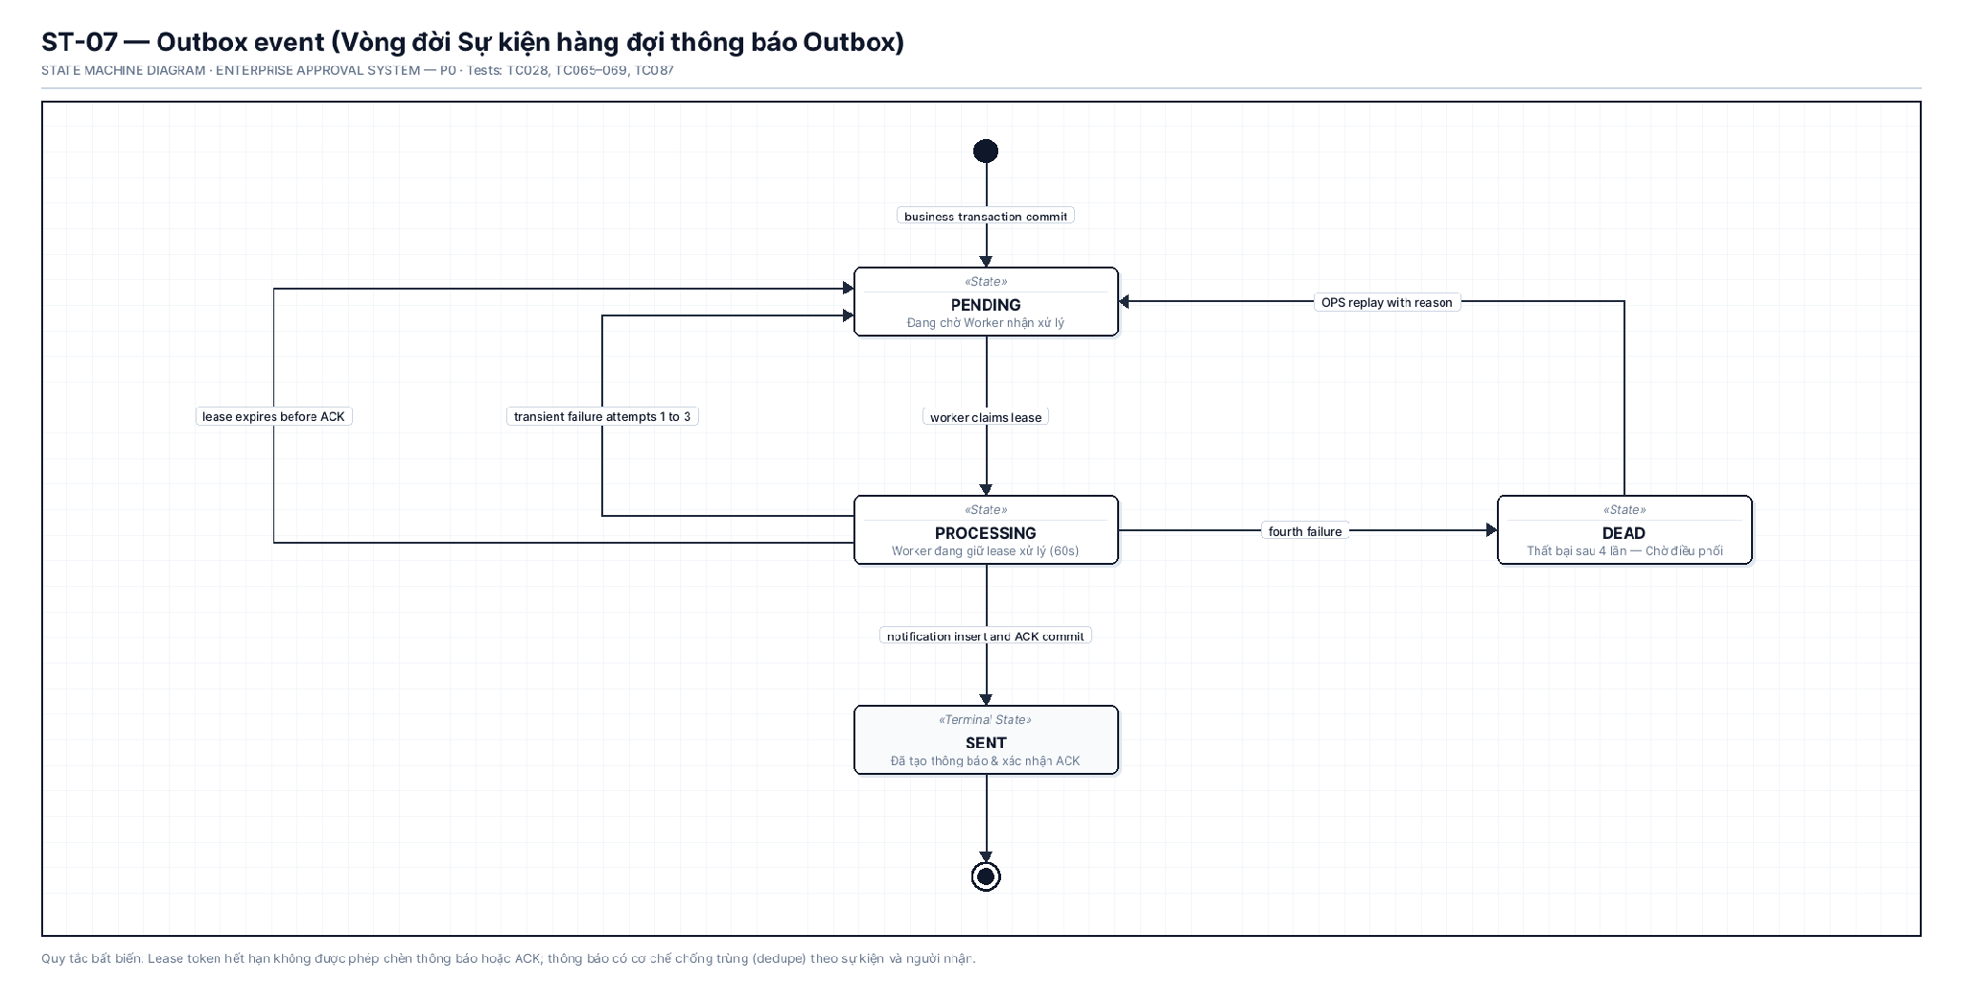
Hình PL-30. Sơ đồ trạng thái vòng đời cảnh báo vi phạm SLA (ST-05)
Nguồn: Nhóm tác giả
Hình PL-30 biểu diễn Sơ đồ trạng thái vòng đời của một thông báo cảnh báo vi phạm SLA (mã sơ đồ ST-05). Sơ đồ quản lý trạng thái của các bản ghi cảnh báo trong bảng ‘eas.sla_alert’:
- ‘CREATED’ (Đã khởi tạo): Cảnh báo được sinh ra tự động bởi tiến trình System Worker khi phát hiện chặng SLA chạm ngưỡng cảnh báo 80% hoặc vi phạm 100%.
- ‘DISPATCHED’ (Đã phân phối): Cảnh báo được đẩy vào hàng đợi Outbox và gửi thành công tới thiết bị của người duyệt và cấp quản lý.
- ‘ACKNOWLEDGED’ (Đã tiếp nhận): Người duyệt bấm mở xem cảnh báo hoặc truy cập vào hồ sơ liên quan để xử lý.
- ‘RESOLVED’ (Đã xử lý xong): Bước duyệt hoặc công việc thi công tương ứng được hoàn tất. Cảnh báo kết thúc hiệu lực và được lưu trữ phục vụ việc tính toán tỷ lệ vi phạm cam kết chất lượng dịch vụ nội bộ.
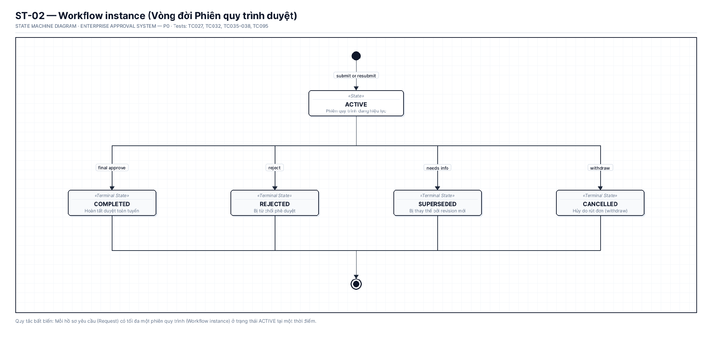
Hình PL-31. Sơ đồ trạng thái vòng đời phiên xác thực Auth Session (ST-08)
Nguồn: Nhóm tác giả
Hình PL-31 đặc tả Sơ đồ trạng thái vòng đời phiên xác thực người dùng (Auth Session Lifecycle) (mã sơ đồ ST-08). Sơ đồ kiểm soát trạng thái đăng nhập và an toàn phiên làm việc trong bộ đệm Redis:
- ‘ACTIVE’ (Đang hoạt động): Phiên được cấp phát thành công sau khi người dùng đăng nhập chuẩn xác mật khẩu. Mã phiên liên kết với ‘user_id’ và ‘auth_version’ hợp lệ trong CSDL.
- ‘EXPIRED’ (Hết hạn tự nhiên): Phiên làm việc không phát sinh hoạt động trong vòng 8 giờ (Session TTL = 28.800 giây). Bộ đệm Redis tự động thu hồi khóa phiên, buộc người dùng đăng nhập lại.
- ‘REVOKED’ (Bị thu hồi cưỡng bức): Phiên làm việc bị hủy lập tức khi: người dùng chủ động bấm Đăng xuất (Logout), người dùng thực hiện Đổi mật khẩu thành công, hoặc Quản trị viên Ops Admin thực hiện Khóa tài khoản/Thu hồi quyền hạn.

Phụ lục E: Sơ đồ thực thể liên kết chuyên sâu 10 miền chi tiết (Entity Relationship Diagrams)
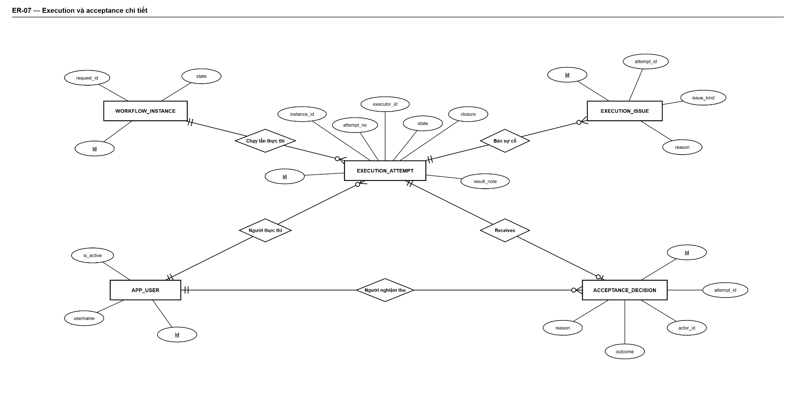
Hình PL-32. Sơ đồ thực thể Miền Tổ chức nhân sự & Phân quyền RBAC (ER-04)
Nguồn: Nhóm tác giả
Hình PL-32 đặc tả Sơ đồ thực thể liên kết Miền Tổ chức nhân sự & Phân quyền RBAC (mã sơ đồ ER-04). Miền dữ liệu này quản lý nền tảng danh tính và thẩm quyền trong doanh nghiệp:
- Thực thể ‘department’: Lưu trữ cây phân cấp phòng ban, khóa chính ‘id’, mã phòng ban ‘code’, tên phòng ban ‘name’, và trường tự tham chiếu ‘parent_id’ (trỏ tới phòng ban cấp trên).
- Thực thể ‘app_user’: Lưu trữ thông tin tài khoản nhân sự, khóa ngoại ‘department_id’, trường quản lý trực tiếp ‘manager_id’ (tự tham chiếu để tự động xác định cấp phê duyệt trong quy chế), chuỗi băm mật khẩu ‘password_hash’, số phiên bản quyền hạn ‘auth_version’ và cờ bắt buộc đổi mật khẩu ‘must_change_password’.
- Thực thể ‘role_membership’: Bảng gán quyền RBAC trung tâm, liên kết giữa ‘user_id’ với 7 vai trò chuẩn tắc (‘role’), xác định phạm vi quyền hạn qua trường ‘scope_kind’ (‘GLOBAL’ hoặc ‘DEPARTMENT’), thời hạn hiệu lực từ ‘valid_from’ đến ‘valid_to’ và thời điểm thu hồi ‘revoked_at’.
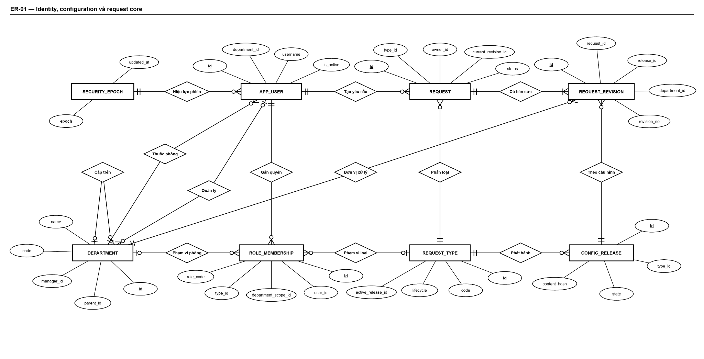
Hình PL-33. Sơ đồ thực thể Miền Danh mục & Bản phát hành cấu hình động (ER-05)
Nguồn: Nhóm tác giả
Hình PL-33 mô tả Sơ đồ thực thể liên kết Miền Danh mục loại yêu cầu & Bản phát hành cấu hình động (mã sơ đồ ER-05). Đây là miền quản trị quy chế linh hoạt của hệ thống EAS:
- Thực thể ‘request_type’: Danh mục các loại đơn từ (ví dụ: ‘LEAVE’, ‘ACCESS’, ‘EQUIPMENT’), định danh mã duy nhất, mô hình vòng đời áp dụng ‘lifecycle’ (‘A’, ‘B’ hoặc ‘C’), và khóa ngoại ‘active_release_id’ trỏ tới phiên bản quy chế đang có hiệu lực.
- Thực thể ‘config_release’: Lưu trữ các bản phát hành quy chế bất biến, gồm số hiệu phiên bản ‘version’, trạng thái ‘state’ (‘DRAFT’/’PUBLISHED’), cấu trúc biểu mẫu động ‘form_schema’ (JSON Schema), ma trận điều kiện định tuyến ‘route_rules’ (BRE rules), cấu hình thời hạn cam kết ‘sla_profile’, và mã băm toàn vẹn nội dung ‘content_sha256’ cùng thông tin người ban hành.
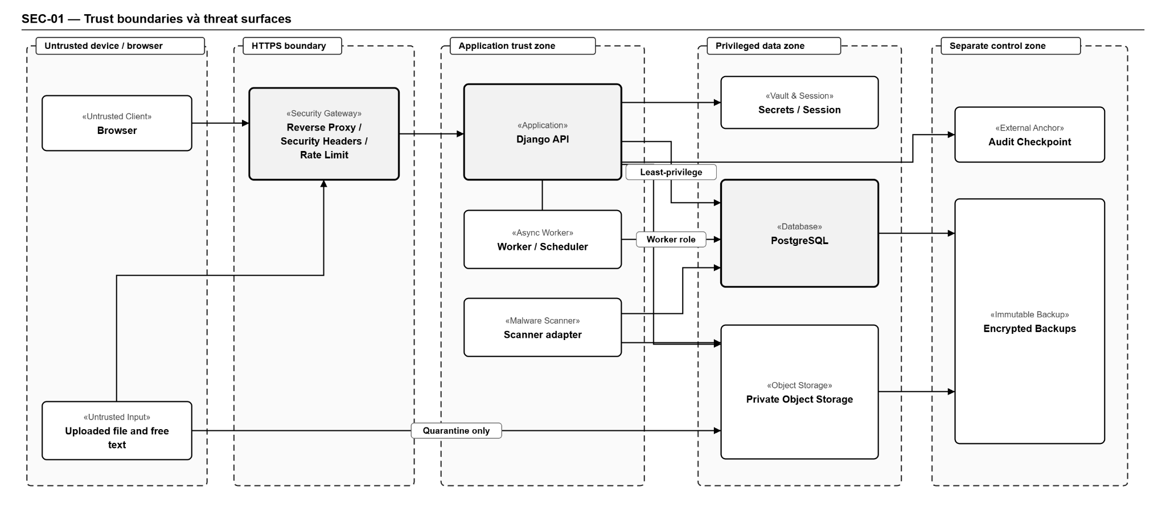
Hình PL-34. Sơ đồ thực thể Miền Hồ sơ yêu cầu cốt lõi & Lịch sử sửa đổi (ER-06)
Nguồn: Nhóm tác giả
Hình PL-34 biểu diễn Sơ đồ thực thể liên kết Miền Hồ sơ yêu cầu cốt lõi & Lịch sử sửa đổi bất biến (mã sơ đồ ER-06). Miền dữ liệu quản trị toàn bộ các hồ sơ đề xuất trong hệ thống:
- Thực thể ‘request’: Bản ghi gốc của mỗi hồ sơ yêu cầu, lưu trữ mã đơn duy nhất ‘code’ (ví dụ: ‘REQ-2026-0001’), người tạo ‘requester_id’, trạng thái toàn cục ‘status’, dữ liệu bản nháp ‘draft_payload’ (JSONB), số phiên bản chống ghi đè ‘version_no’ và khóa ngoại ‘current_revision_id’ trỏ tới lần nộp đơn chính thức hiện tại.
- Thực thể ‘request_revision’: Bảng lịch sử nộp đơn bất biến (Append-Only), mỗi lần người dùng bấm Submit hoặc Resubmit sẽ tạo một bản ghi mới với số hiệu sửa đổi ‘revision_no’, dữ liệu form chính thức ‘payload’, số tiền đề xuất ‘amount_vnd’ và mã băm toàn vẹn ‘payload_sha256’.
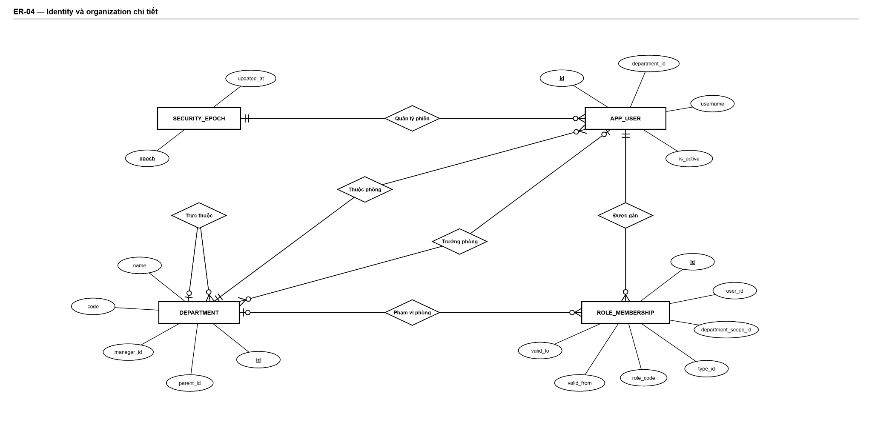
Hình PL-35. Sơ đồ thực thể Miền Quy trình & Quyết định phê duyệt đa cấp (ER-07)
Nguồn: Nhóm tác giả
Hình PL-35 phác họa Sơ đồ thực thể liên kết Miền Quy trình & Quyết định phê duyệt đa cấp (mã sơ đồ ER-07). Miền dữ liệu lưu trữ cấu trúc các tuyến duyệt và lịch sử ký duyệt:
- Thực thể ‘workflow_instance’: Phiên thực thi quy trình gắn liền với một bản sửa đổi nộp đơn, lưu trữ luật định tuyến đã áp dụng ‘matched_rule_id’, tuyến duyệt đã phân giải ‘resolved_route’ và cán bộ thực thi được quy hoạch ‘planned_executor_id’.
- Thực thể ‘approval_step’: Các bước phê duyệt tuần tự con trong tuyến, lưu số thứ tự bước ‘step_no’ (1, 2, 3), người duyệt được chỉ định ‘assignee_id’ và trạng thái bước ‘state’ (‘PENDING’, ‘ACTIVE’, ‘APPROVED’, ‘REJECTED’, ‘NEEDS_INFO’, ‘SKIPPED’).
- Thực thể ‘approval_decision’: Quyết định ký duyệt bất biến của người duyệt, lưu kết quả ‘outcome’, lý do nhận xét ‘reason’ (tối thiểu 10 ký tự nếu từ chối/bổ sung) và thời điểm ký số.
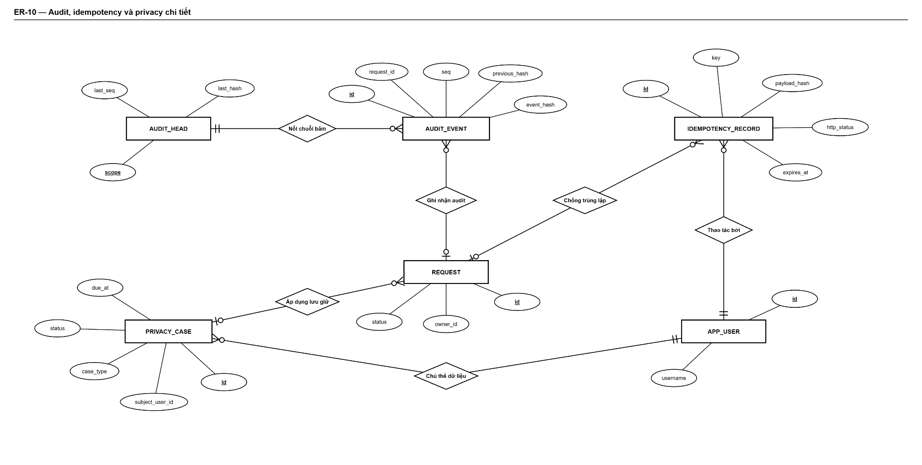
Hình PL-36. Sơ đồ thực thể Miền Thực thi & Nghiệm thu bàn giao công việc (ER-08)
Nguồn: Nhóm tác giả
Hình PL-36 đặc tả Sơ đồ thực thể liên kết Miền Thực thi công việc & Nghiệm thu bàn giao (mã sơ đồ ER-08). Miền dữ liệu phục vụ các loại đơn có thi công kỹ thuật (Template B và C):
- Thực thể ‘execution_attempt’: Lưu trữ các lần triển khai của Chuyên viên kỹ thuật, gồm số thứ tự lần làm ‘attempt_no’, người thực thi ‘executor_id’, trạng thái thi công ‘state’ (‘READY’, ‘RUNNING’, ‘SUBMITTED’, ‘FINISHED’) và hình thức kết thúc ‘closure_kind’.
- Thực thể ‘execution_issue’: Báo cáo sự cố vướng mắc trong lúc thi công, phân loại sự cố ‘kind’ và mô tả lý do.
- Thực thể ‘acceptance_decision’: Quyết định nghiệm thu bất biến của Người nghiệm thu, lưu kết quả ‘outcome’ (‘ACCEPT’ hoặc ‘REWORK’), lý do nhận xét và thời điểm nghiệm thu điện tử.
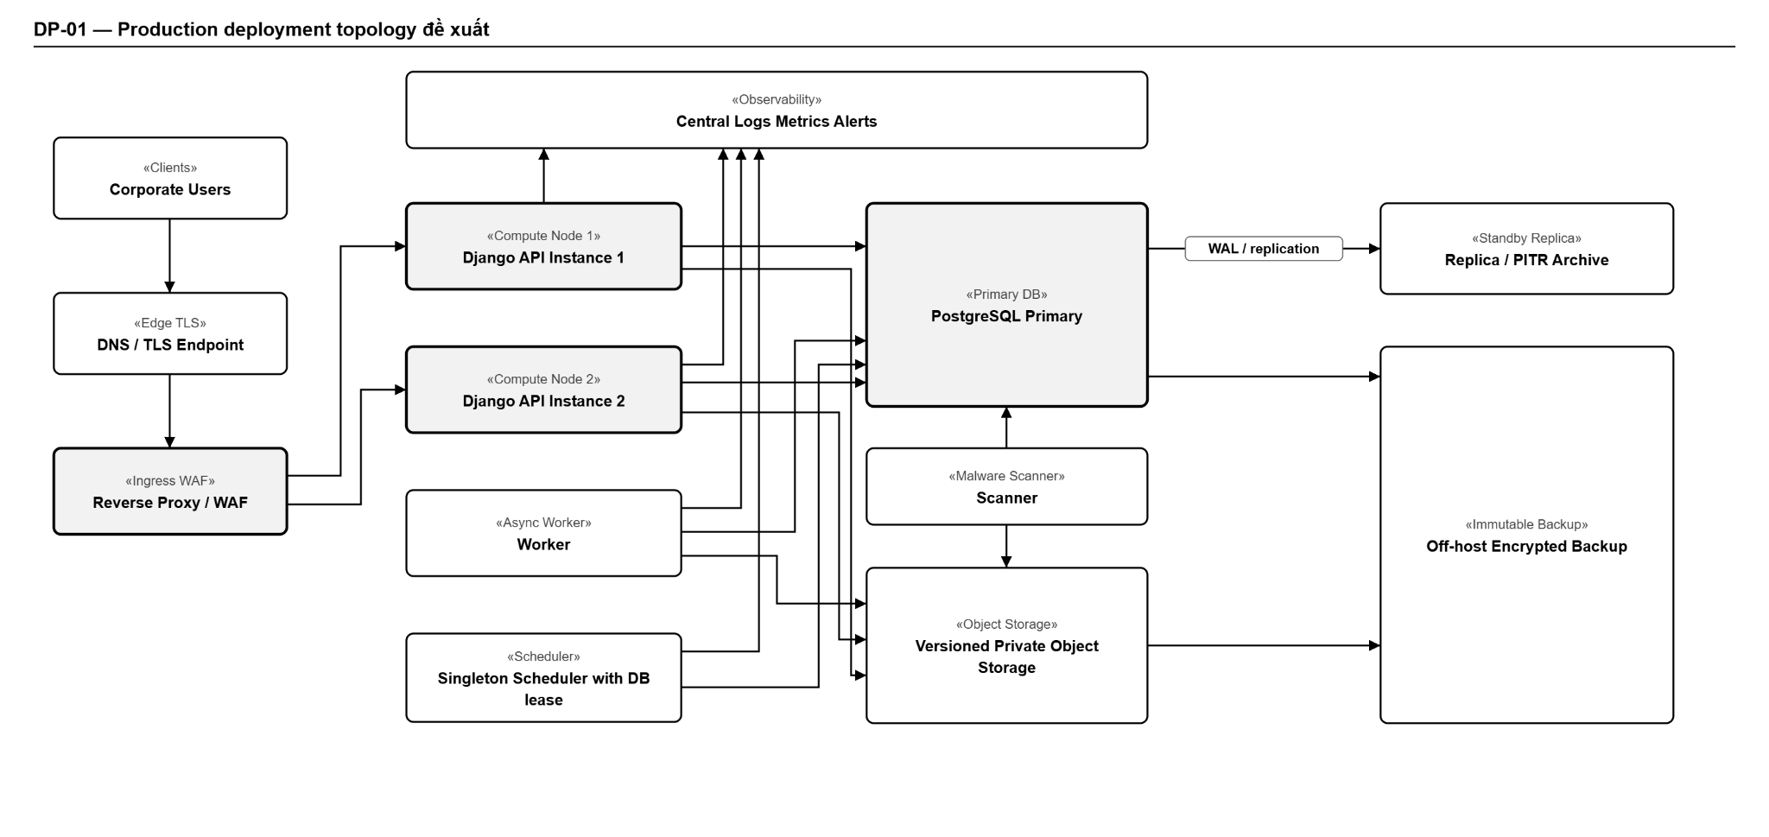
Hình PL-37. Sơ đồ thực thể Miền Tệp đính kèm an toàn & Quét Antivirus (ER-09)
Nguồn: Nhóm tác giả
Hình PL-37 thể hiện Sơ đồ thực thể liên kết Miền Quản lý tệp đính kèm an toàn & Quét mã độc (mã sơ đồ ER-09). Miền dữ liệu kiểm soát chứng từ hóa đơn và an ninh tệp tin:
- Thực thể ‘attachment’: Siêu dữ liệu của tệp tin, lưu đường dẫn lưu trữ đám mây ‘storage_key’, tên tệp gốc, định dạng MIME-type, kích thước byte (‘size_bytes’ <= 10MB), mã băm SHA-256 của tệp và trạng thái quét virus ‘scan_state’ (‘QUEUED’, ‘CLEAN’, ‘INFECTED’).
- Các thực thể liên kết an toàn: ‘draft_attachment’ (gắn tệp tạm vào bản nháp), ‘revision_attachment’ (gắn tệp chứng từ vào lần nộp đơn chính thức) và ‘execution_attachment’ (gắn tệp ảnh bằng chứng vào lần thi công) thông qua cơ chế khóa ngoại kép ‘(id, request_id)’ bảo đảm tính toàn vẹn tuyệt đối.
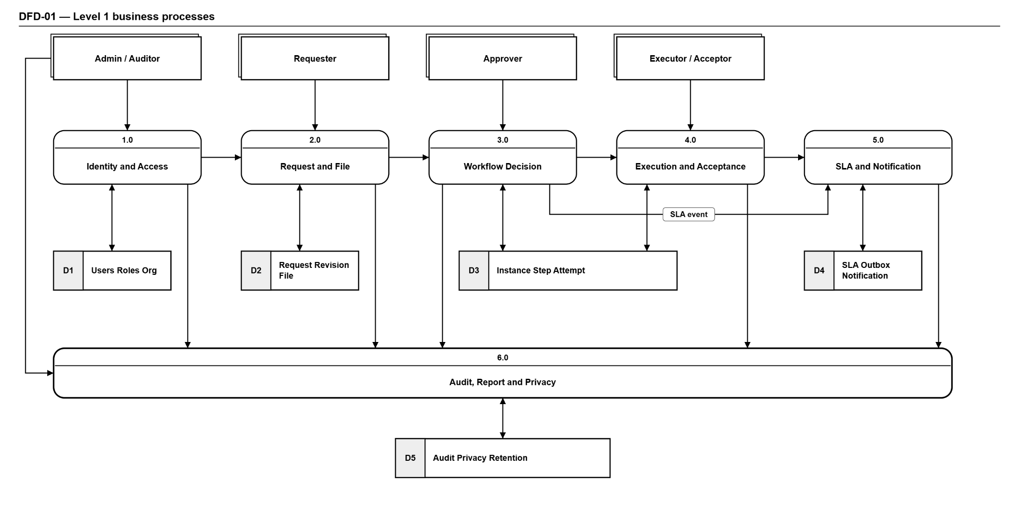
Hình PL-38. Sơ đồ thực thể Miền Theo dõi cam kết SLA & Cảnh báo (ER-10)
Nguồn: Nhóm tác giả
Hình PL-38 phân tích Sơ đồ thực thể liên kết Miền Theo dõi cam kết thời gian SLA & Cảnh báo trễ hạn (mã sơ đồ ER-10). Miền dữ liệu quản trị hiệu năng và thời hạn xử lý công việc:
- Thực thể ‘sla_stage’: Quản lý chặng đếm ngược thời gian cho từng giai đoạn nghiệp vụ, phân loại giai đoạn ‘kind’ (‘APPROVAL’, ‘EXECUTION’, ‘ACCEPTANCE’), lưu mốc thời gian bắt đầu ‘started_at’, thời hạn cam kết tối đa ‘due_at’, mốc thời gian hoàn tất ‘closed_at’ và mốc ghi nhận vi phạm ‘breached_at’.
- Thực thể ‘sla_alert’: Lịch sử các thông báo cảnh báo đã phát sinh cho chặng SLA, lưu phân loại cảnh báo ‘kind’ (‘REMINDER’ khi chạm 80% hoặc ‘BREACH’ khi vượt 100%) và thời điểm gửi cảnh báo.
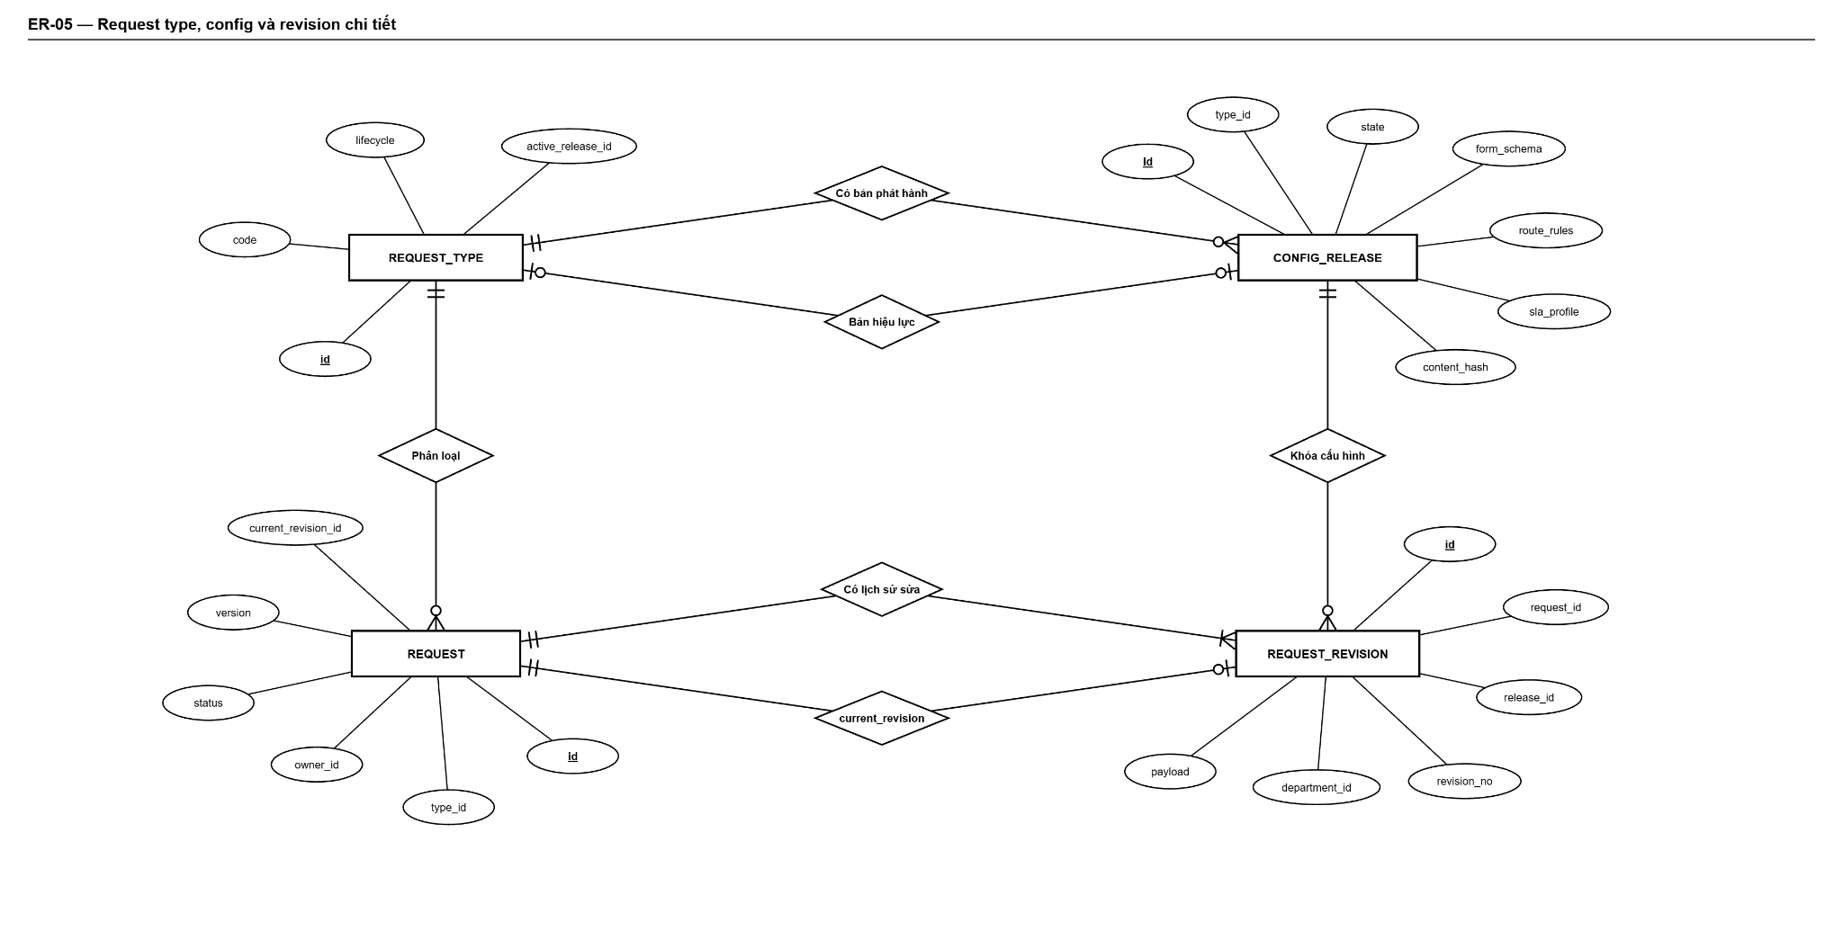
Hình PL-39. Sơ đồ thực thể Miền Hàng đợi sự kiện Outbox & Thông báo (ER-11)
Nguồn: Nhóm tác giả
Hình PL-39 mô tả Sơ đồ thực thể liên kết Miền Hàng đợi sự kiện Outbox & Hộp thư thông báo người dùng (mã sơ đồ ER-11). Miền dữ liệu hiện thực hóa mẫu thiết kế Transactional Outbox Pattern:
- Thực thể ‘outbox_event’: Bảng hàng đợi sự kiện bất đồng bộ, lưu loại sự kiện ‘event_type’, gói tin dữ liệu chi tiết ‘payload’ (JSONB), trạng thái xử lý ‘state’ (‘PENDING’, ‘PROCESSING’, ‘PROCESSED’, ‘DEAD’), mã khóa phân tán ‘lease_token’ và thời hạn khóa ‘lease_expires_at’ cùng số lần thử lại ‘retry_count’.
- Thực thể ‘notification’: Hộp thư thông báo trong ứng dụng của từng nhân sự, lưu người nhận ‘recipient_id’, tiêu đề thông báo ‘label’, đường dẫn điều hướng và mốc thời gian đã đọc ‘read_at’.
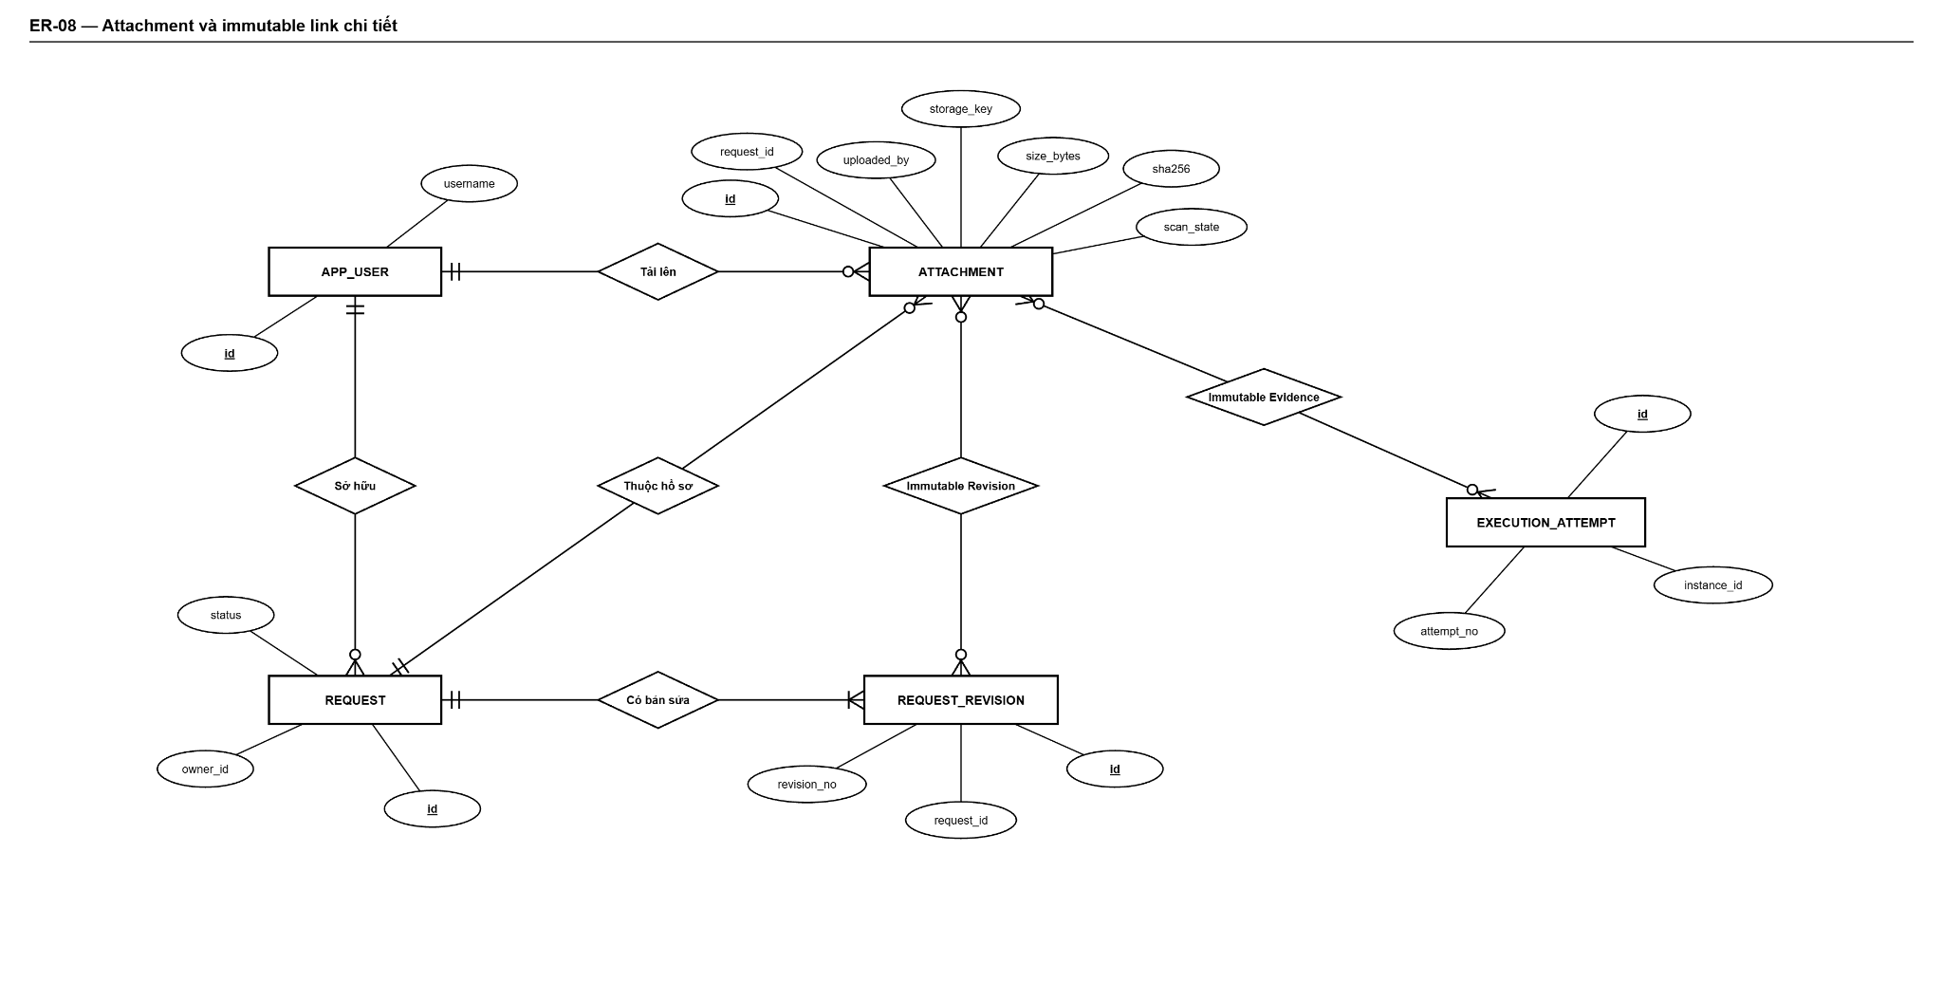
Hình PL-40. Sơ đồ thực thể Miền Sổ cái kiểm toán Hash-Chain & Checkpoint (ER-12)
Nguồn: Nhóm tác giả
Hình PL-40 đặc tả Sơ đồ thực thể liên kết Miền Sổ cái kiểm toán mật mã học Hash-Chain & Trạm kiểm soát Checkpoint (mã sơ đồ ER-12). Miền dữ liệu bảo đảm tính toàn vẹn và bất biến tối cao của toàn bộ hệ thống:
- Thực thể ‘audit_event’: Bảng sổ cái ghi nhận mọi sự kiện nghiệp vụ phát sinh trên hồ sơ (Append-Only), lưu số thứ tự tuần tự ‘seq’, người thực hiện ‘actor_id’, hành động ‘action’, mã băm của sự kiện trước ‘prev_hash’ và mã băm hiện tại ‘hash’ được tính theo chuẩn RFC 8785 Canonical JSON SHA-256.
- Thực thể ‘audit_head’: Bảng quản lý đỉnh chuỗi băm dùng để khóa đồng thời và tính toán mã băm cho sự kiện kế tiếp.
- Thực thể ‘admin_event’: Sổ cái kiểm toán riêng biệt ghi nhận toàn bộ các thao tác can thiệp quản trị của Admin (đổi mật khẩu, chuyển giao người duyệt, thay đổi quyền hạn).
- Thực thể ‘audit_checkpoint’: Điểm chốt trạm kiểm toán định kỳ lưu trữ mã băm tổng hợp ra kho lạnh bên ngoài CSDL.
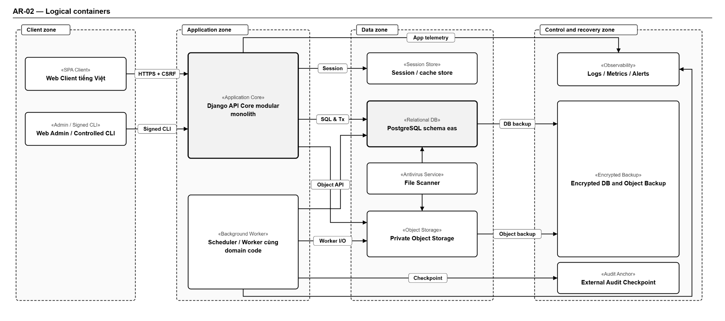
Hình PL-41. Sơ đồ thực thể Miền Quyền riêng tư & Bảo vệ dữ liệu GDPR (ER-13)
Nguồn: Nhóm tác giả
Hình PL-41 biểu diễn Sơ đồ thực thể liên kết Miền Quyền riêng tư dữ liệu & Bảo vệ thông tin cá nhân theo tiêu chuẩn GDPR và Nghị định 13/2023/NĐ-CP (mã sơ đồ ER-13):
- Thực thể ‘privacy_case’: Tiếp nhận và theo dõi các yêu cầu xóa bỏ hoặc hiệu chỉnh dữ liệu cá nhân của người dùng, lưu người yêu cầu ‘subject_user_id’, loại yêu cầu ‘case_type’, trạng thái xử lý ‘status’ và ghi chú kết quả ẩn danh hóa dữ liệu.
- Thực thể ‘retention_hold’: Quản lý các lệnh giữ hồ sơ pháp lý bắt buộc do Ban Pháp chế hoặc Cơ quan Thuế/Thanh tra ban hành trên một hồ sơ yêu cầu cụ thể, lưu lý do giữ ‘reason’ và thời điểm giải tỏa lệnh giữ ‘released_at’. Khi một hồ sơ đang có lệnh giữ pháp lý hiệu lực, hệ thống tuyệt đối ngăn chặn việc tự động dọn dẹp hoặc tiêu hủy dữ liệu.



